

АДМИНИСТРАЦИЯ ГОРОДА ЛИПЕЦКА

П О С Т А Н О В Л Е Н И Е

26.12.2024 № 4075
г. Липецк

О внесении изменений
в постановление администрации
города Липецка от 31.12.2013 № 3124

В соответствии с Федеральным законом от 13.03.2006 № 38-ФЗ «О рекламе», приказом управления потребительского рынка и ценовой политики Липецкой области от 23.10.2024 № 217 «О согласовании вносимых изменений в схему размещения рекламных конструкций на территории муниципального образования город Липецк Липецкой области», администрация города

П О С Т А Н О В Л Я Е Т:

1. Внести в постановление администрации города Липецка от 31.12.2013 № 3124 «Об утверждении Схемы размещения рекламных конструкций на территории муниципального образования город Липецк» (в редакции постановлений от 22.04.2015 № 726, от 24.03.2017 № 441, от 04.09.2017 № 1729, от 18.12.2017 № 2523, от 29.03.2018 № 446, от 01.10.2018 № 1751, от 08.04.2019 № 590, от 05.02.2021 № 151, от 11.02.2022 № 210, от 01.08.2022 № 1659, от 30.01.2023 № 226, от 15.11.2023 № 3664, от 05.08.2024 № 2356) следующие изменения:
приложение к постановлению изложить в новой редакции (приложение).
2. Отделу взаимодействия со СМИ администрации города Липецка (М.С. Быкова) опубликовать настоящее постановление в газете «Первый номер официально» и разместить в информационно-телекоммуникационной сети «Интернет» на официальном сайте администрации города Липецка.

Глава города Липецка Р.И. Ченцов

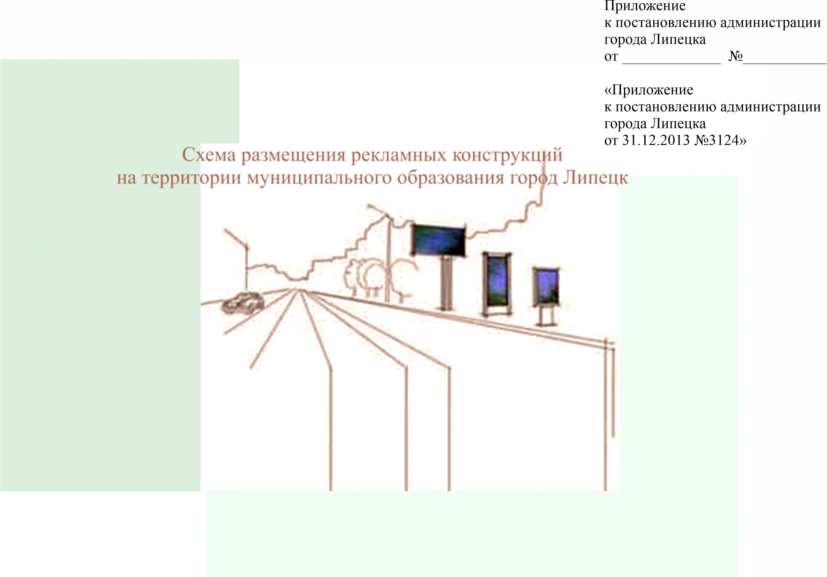
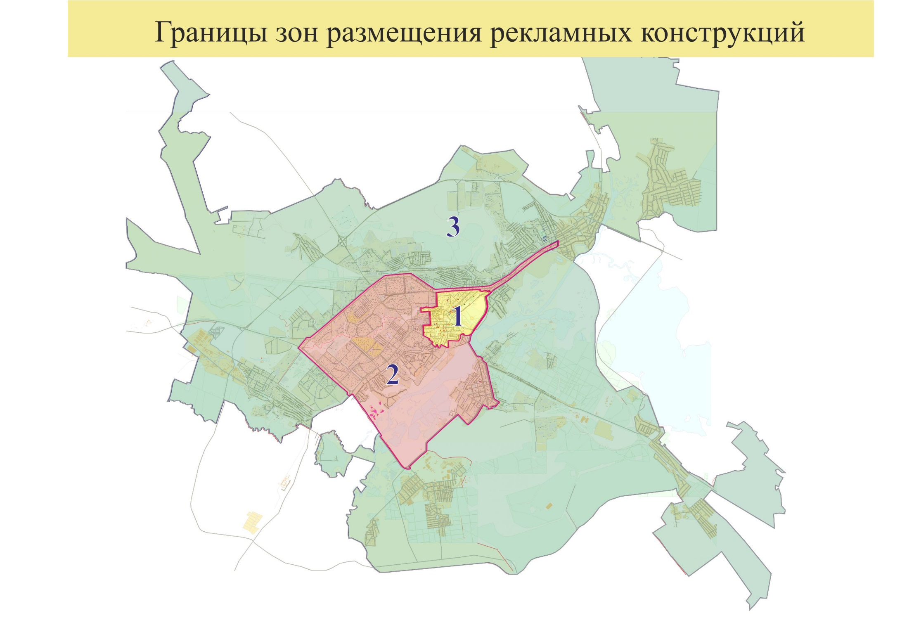
Схема размещения рекламных конструкций на территории муниципального образования город Липецк.
«Зона 1»
№ п/п | № точки на карте | Место размещения рекламной конструкции | Тип конструкции | № листа на карте размещения рекламных конструкций
1 | 14 | Улица Плеханова, остановка транспорта «Площадь Плеханова» | Тумба | 74
2 | 15 | Площадь Плеханова, район подземного перехода, на стороне «ЦУМ» | Тумба | 74
3 | 18 | Улица Зегеля, район дома № 2 (Управление федеральной почтовой связи) | Тумба | 74
4 | 19 | Улица Зегеля, остановка транспорта «Улица Зегеля», на стороне дома № 11 | Тумба | 74
5 | 20 | Улица Зегеля, район дома № 27/1 (магазин «Кристалл») | Тумба | 74
6 | 21 | Улица Зегеля, остановка транспорта «Улица Зегеля», на стороне дома № 28 | Тумба | 74
7 | 1.Э | Площадь Плеханова, район подземного перехода, со стороны улицы Зегеля | Электронный экран | 74
8 | 176л | Улица Гагарина, в районе д. 43 | Панель-кронштейн на опоре | 74
9 | 67 | Улица Плеханова, остановка транспорта «Пл. Плеханова», направление к пл. Театральной | Рекламная конструкция на остановочном павильоне | 74
10 | 69 | Улица Зегеля, остановка транспорта «Ул. Зегеля», направление к ул. Гагарина | Рекламная конструкция на остановочном павильоне | 74
11 | 70 | Улица Зегеля, остановка транспорта «Ул. Зегеля», направление к пл. Театральная | Рекламная конструкция на остановочном павильоне | 74
12 | 71 | Улица Зегеля, остановка транспорта «Пл. Героев», направление к пл. Театральной | Рекламная конструкция на остановочном павильоне | 74
13 | 72 | Улица Гагарина, остановка транспорта «Пл. Героев», направление к ул. Студеновской | Рекламная конструкция на остановочном павильоне | 74
14 | 124 | Улица Плеханова, в районе остановки транспорта «Ул. Пролетарская» | Тумба | 75
15 | 141 | Улица Ленина, остановка транспорта «Санаторий «Восход», движение в сторону к площади Ленина | Рекламная конструкция на остановочном павильоне | 75
16 | 28 | Улица Гагарина, остановка транспорта «Ул. Шкатова», движение в сторону ЛГПУ | Рекламная конструкция на остановочном павильоне | 75
17 | 65 | Улица Ленина, остановка транспорта «Ул. Пролетарская», направление к пл. Революции | Рекламная конструкция на остановочном павильоне | 75
18 | 66 | Улица Ленина, остановка транспорта «Ул. Ленина», направление к пл. Революции | Рекламная конструкция на остановочном павильоне | 75
19 | 68 | Улица Плеханова, остановка транспорта «Ул. Пролетарская», направление к ул. Гагарина | Рекламная конструкция на остановочном павильоне | 75
20 | 75 | Улица Советская, остановка транспорта «Ул. Горького», направление к пл. Мира | Рекламная конструкция на остановочном павильоне | 87
21 | 1.С | Театральная площадь, 2 | Светодиодный экран | 88
22 | 61 | Улица Фрунзе, остановка транспорта «Ул. Фрунзе», направление к НЛМК | Рекламная конструкция на остановочном павильоне | 88
23 | 64 | Улица Карла Маркса, остановка транспорта «Нижний парк», направление к пл. Мира | Рекламная конструкция на остановочном павильоне | 88
24 | 73 | Площадь Революции, остановка транспорта «Пл. Революции», направление к ул. Карла Маркса | Рекламная конструкция на остановочном павильоне | 88
25 | 74 | Площадь Театральная, остановка транспорта «Пл. Театральная», направление к площади Петра Великого | Рекламная конструкция на остановочном павильоне | 88
26 | 76 | Площадь Театральная, остановка транспорта «Пл. Театральная», движение в сторону пл. Плеханова | Рекламная конструкция на остановочном павильоне | 88
27 | 77 | Площадь Театральная, остановка транспорта «Пл. Театральная», движение в сторону пл. Плеханова | Рекламная конструкция на остановочном павильоне | 88
28 | 78 | Улица Советская, остановка транспорта «Стадион «Металлург», движение в сторону пл. Победы | Рекламная конструкция на остановочном павильоне | 88
29 | 79 | Улица Советская, остановка транспорта «Стадион «Металлург», движение в сторону пл. Революции | Рекламная конструкция на остановочном павильоне | 88
30 | 9.Э | Улица Плеханова, территория «Липецкое городище» | Электронный экран | 88
31 | 127 | Площадь Петра Великого, в районе входа в Нижний парк | Тумба | 88
32 | 11 | Площадь Театральная, справа от лестничного подъема к Липецкому государственному академическому театру драмы имени Л.Н. Толстого | Пиллар | 88
33 | 12 | Площадь Театральная, слева от лестничного подъема к Липецкому государственному академическому театру драмы имени Л.Н. Толстого | Пиллар | 88
34 | 2.Э | Площадь Петра Великого | Электронный экран | 89
35 | 62 | Улица Карла Маркса, остановка «Дворец правосудия», направление к пл. Мира | Рекламная конструкция на остановочном павильоне | 89
36 | 63 | Улица Карла Маркса остановка «Пл. Петра Великого», направление к пл. Революции | Рекламная конструкция на остановочном павильоне | 89
37 | 42 | Улица М.И. Неделина, остановка транспорта «Магазин Никольский», направление к пл. Победы | Рекламная конструкция на остановочном павильоне | 101
38 | 82 | Улица М.И. Неделина, остановка транспорта «Петровский рынок», направление к пл. Победы | Рекламная конструкция на остановочном павильоне | 102
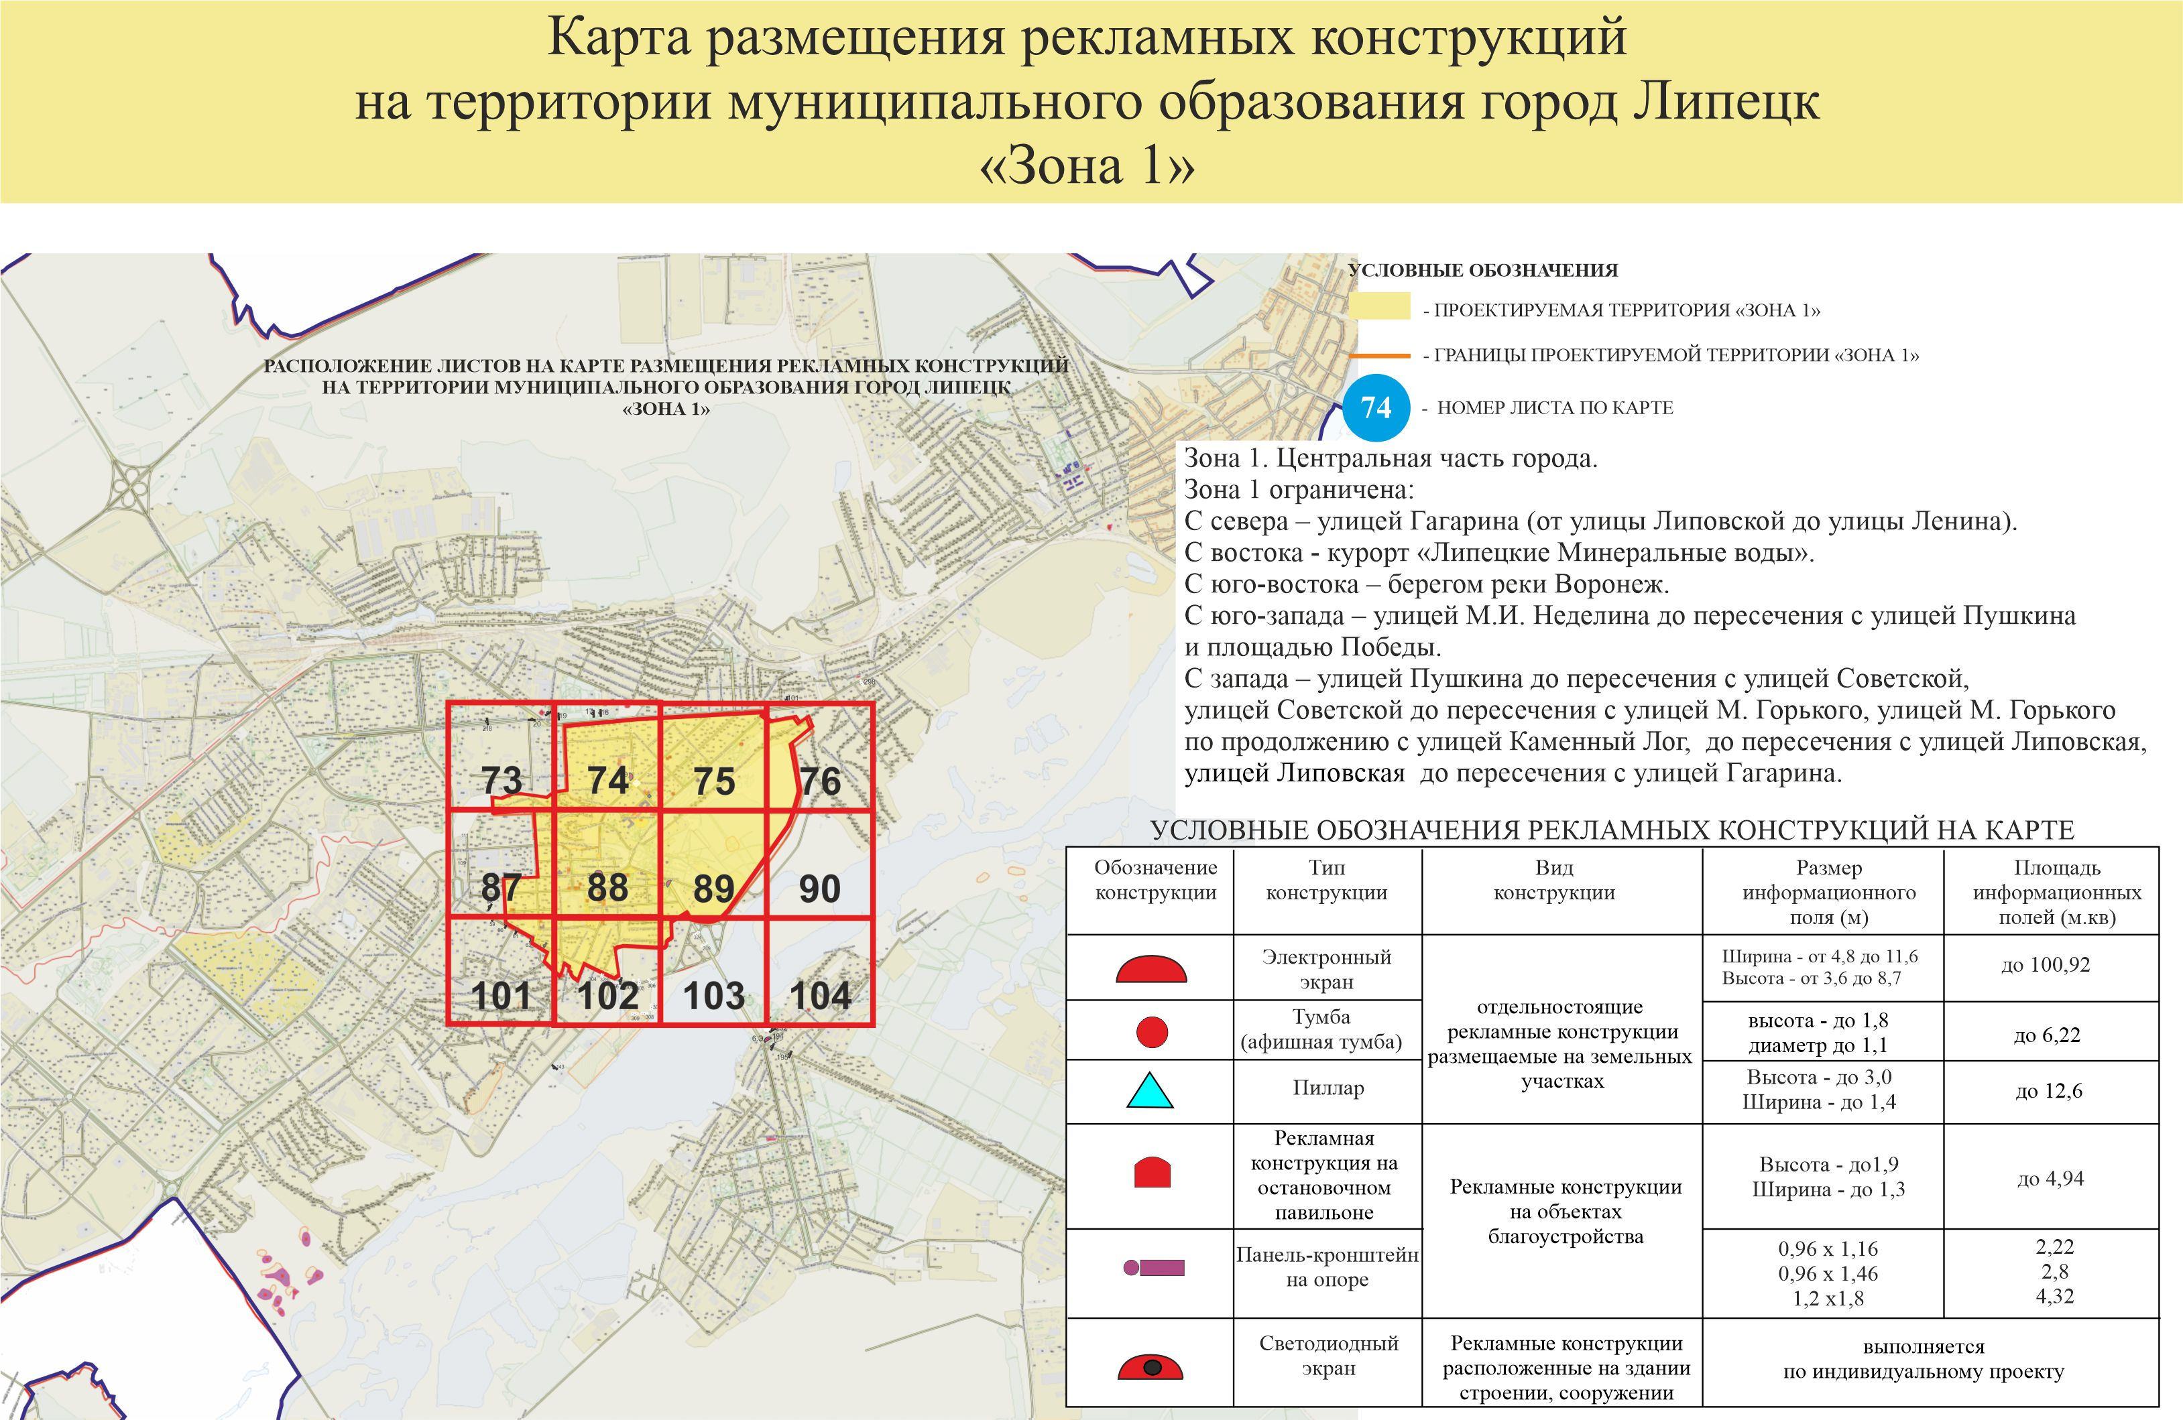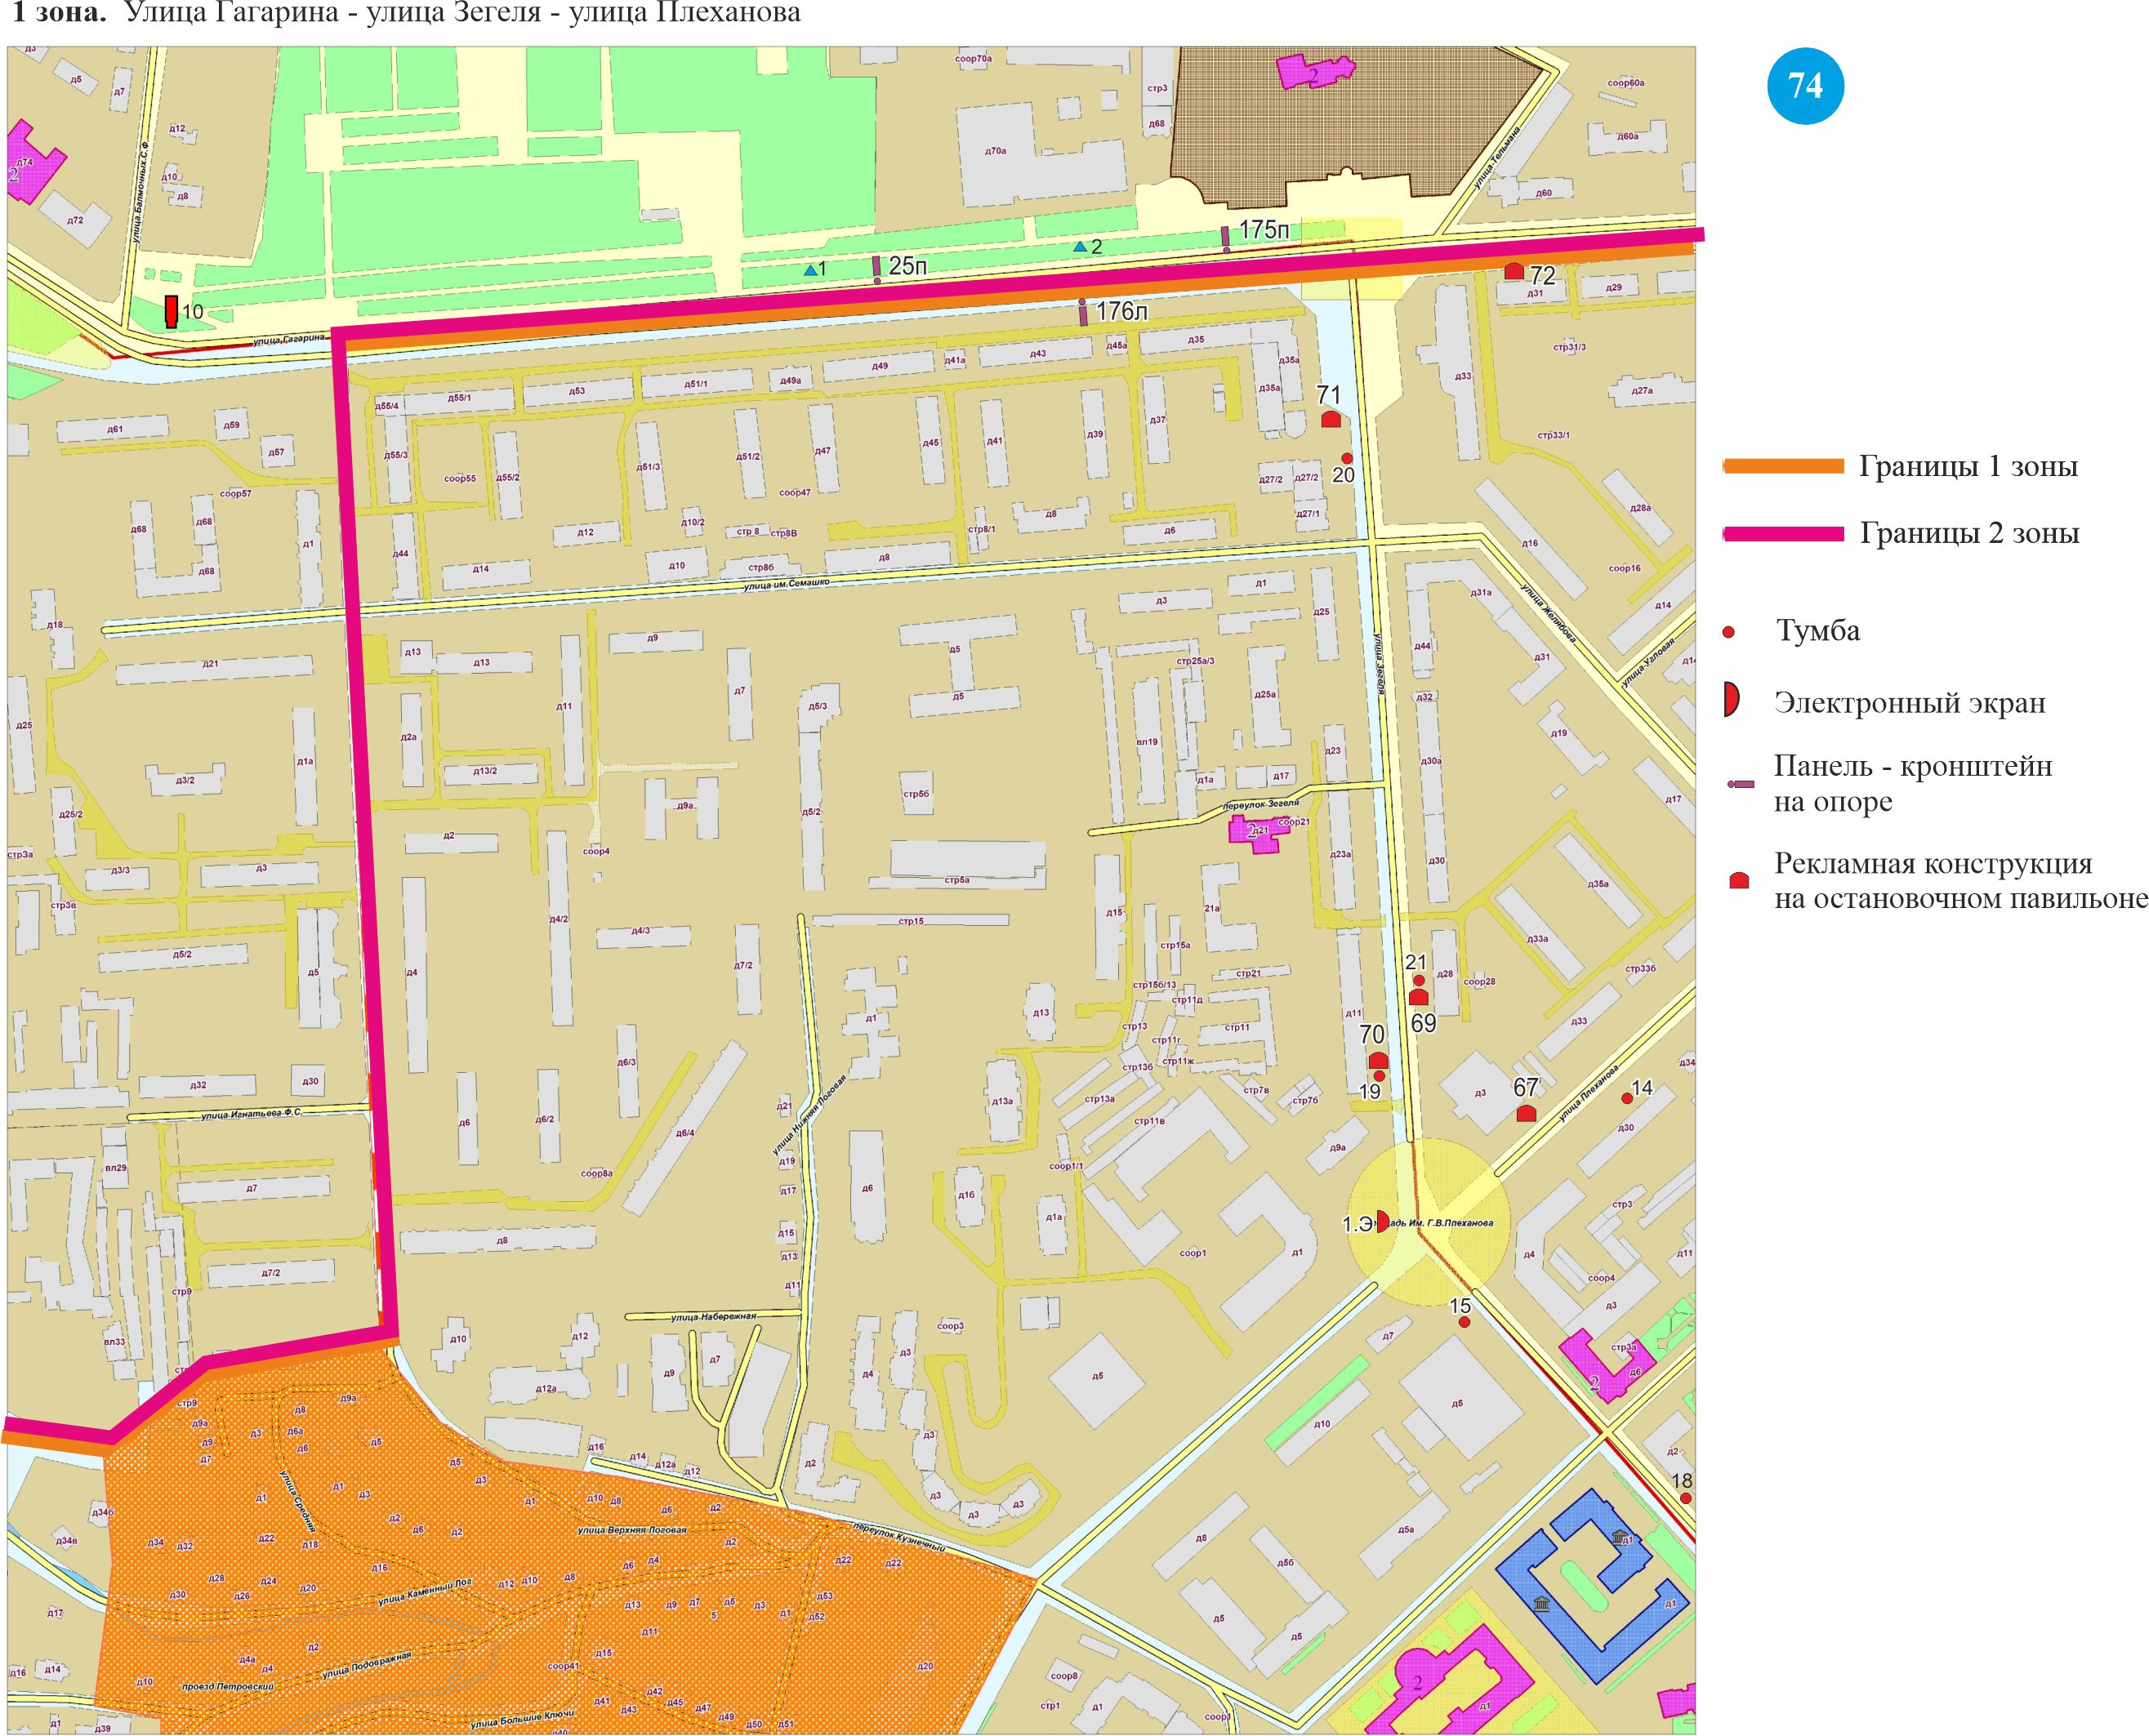
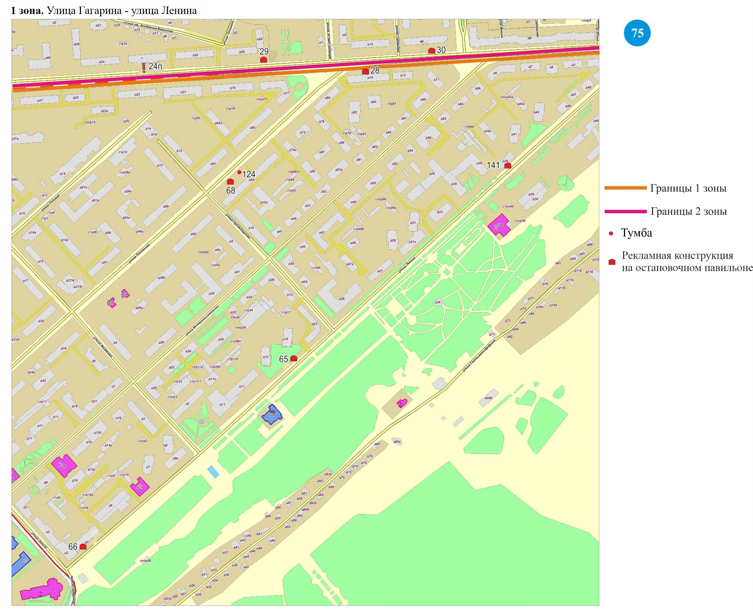
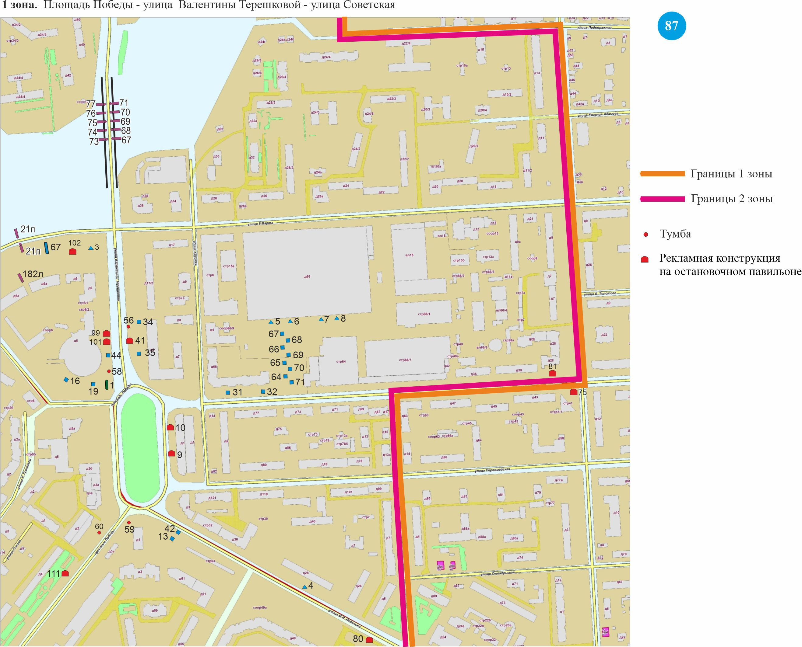
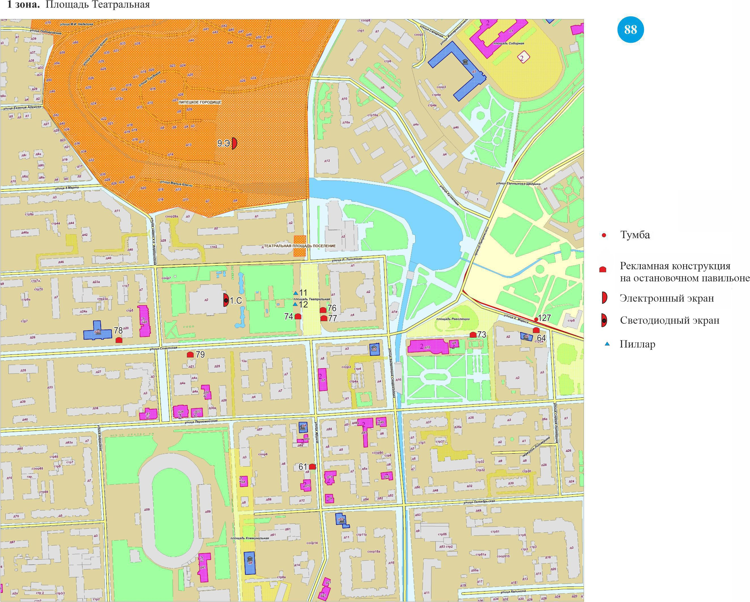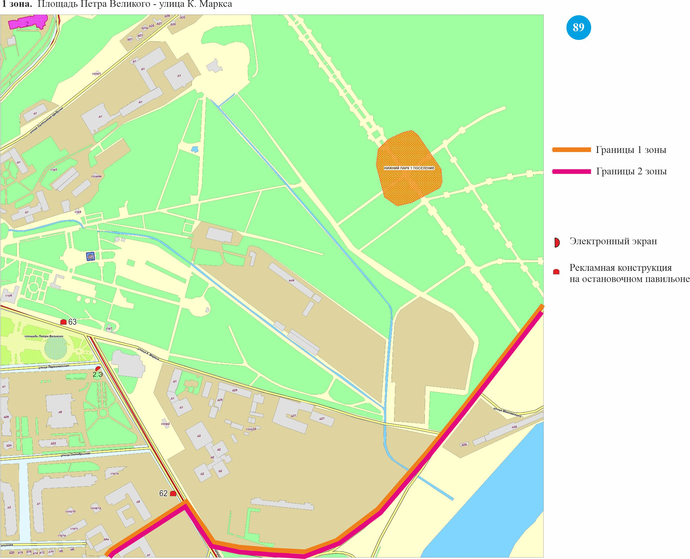
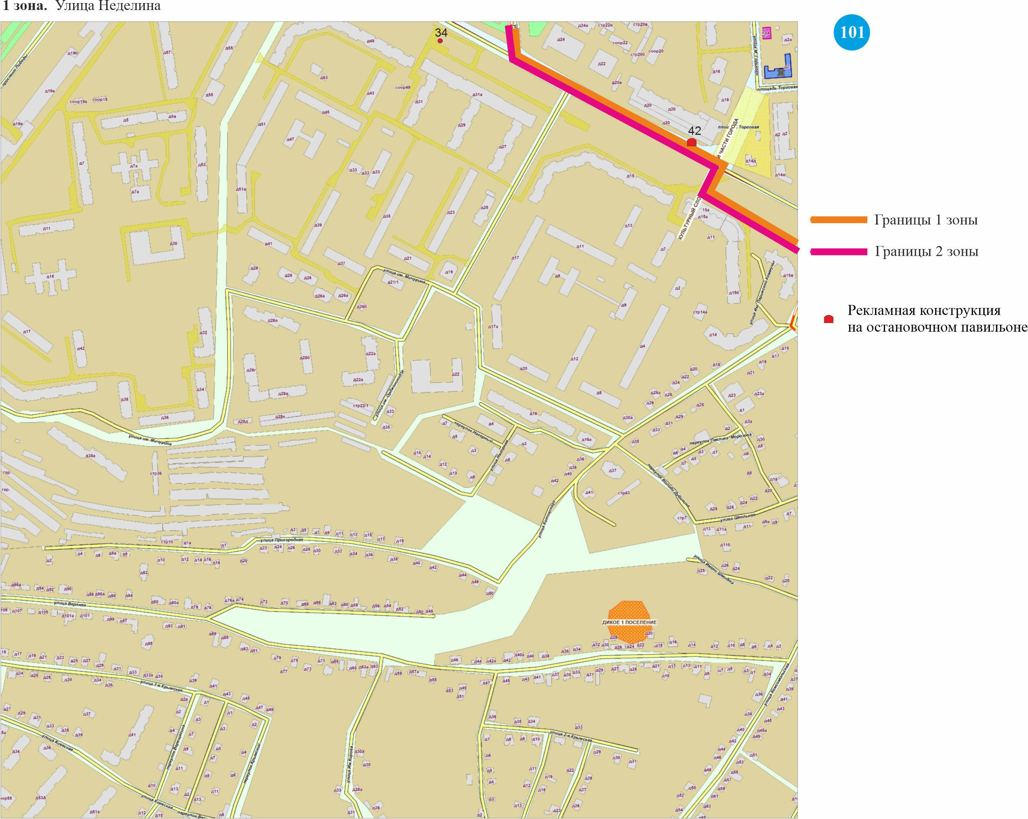
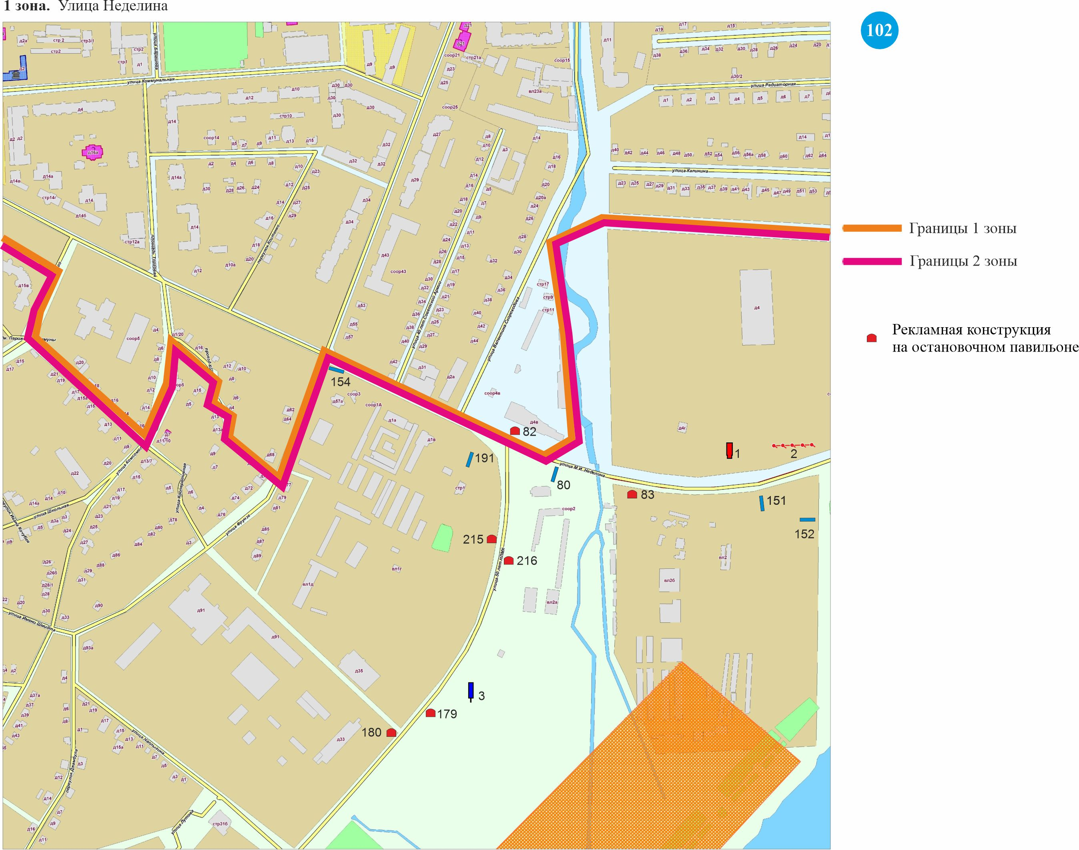
Схема размещения рекламных конструкций на территории муниципального образования город Липецк.
«Зона 2»
№ п/п | № точки на карте | Место размещения рекламной конструкции | Тип конструкции | № листа на карте размещения рекламных конструкций
1 | 99 | Сокольский мост, правая сторона движение от центра | Панель-кронштейн на опоре | 54
2 | 100 | Сокольский мост, правая сторона движение от центра | Панель-кронштейн на опоре | 54
3 | 101 | Сокольский мост, правая сторона движение от центра | Панель-кронштейн на опоре | 54
4 | 102 | Сокольский мост, правая сторона движение от центра | Панель-кронштейн на опоре | 54
5 | 103 | Сокольский мост, правая сторона движение от центра | Панель-кронштейн на опоре | 54
6 | 104 | Сокольский мост, правая сторона движение от центра | Панель-кронштейн на опоре | 54
7 | 105 | Сокольский мост, правая сторона движение от центра | Панель-кронштейн на опоре | 54
8 | 106 | Сокольский мост, правая сторона движение от центра | Панель-кронштейн на опоре | 54
9 | 107 | Сокольский мост, правая сторона движение от центра | Панель-кронштейн на опоре | 54
10 | 108 | Сокольский мост, правая сторона движение от центра | Панель-кронштейн на опоре | 54
11 | 109 | Сокольский мост, правая сторона движение от центра | Панель-кронштейн на опоре | 54
12 | 110 | Сокольский мост, левая сторона движение от центра | Панель-кронштейн на опоре | 54
13 | 111 | Сокольский мост, левая сторона движение от центра | Панель-кронштейн на опоре | 54
14 | 112 | Сокольский мост, левая сторона движение от центра | Панель-кронштейн на опоре | 54
15 | 113 | Сокольский мост, левая сторона движение от центра | Панель-кронштейн на опоре | 54
16 | 114 | Сокольский мост, левая сторона движение от центра | Панель-кронштейн на опоре | 54
17 | 115 | Сокольский мост, левая сторона движение от центра | Панель-кронштейн на опоре | 54
18 | 116 | Сокольский мост, левая сторона движение от центра | Панель-кронштейн на опоре | 54
19 | 117 | Сокольский мост, левая сторона движение от центра | Панель-кронштейн на опоре | 54
20 | 118 | Сокольский мост, левая сторона движение от центра | Панель-кронштейн на опоре | 54
21 | 157 | Площадь Заводская, д.1 | Щит 6х3 м | 54
22 | 158 | Площадь Заводская, д.1 | Щит 6х3 м | 54
23 | 159 | Площадь Заводская, д.1 | Щит 6х3 м | 54
24 | 160 | Площадь Заводская, д.1 | Щит 6х3 м | 54
25 | 161 | Площадь Заводская, д.1 | Щит 6х3 м | 54
26 | 93 | Улица Студеновская, остановка транспорта Завод «Свободный сокол», движение в сторону ул. Гагарина | Рекламная конструкция на остановочном павильоне | 54
27 | 94 | Улица Студеновская, остановка транспорта Завод «Свободный сокол», движение в сторону Сокола | Рекламная конструкция на остановочном павильоне | 54
28 | 202 | Улица Карла Либкнехта, остановка транспорта «40 лет Октября», движение в сторону Цемзавода | Рекламная конструкция на остановочном павильоне | 54
29 | 1 | Площадь Заводская, в районе остановки транспорта «Ул. Им. Баумана» | Сити-формат | 55
30 | 7 | Площадь Заводская, в районе д. 2 | Щит 6х3 м | 55
31 | 178л | Улица Баумана, район бывшей остановки троллейбусов | Панель-кронштейн на опоре | 55
32 | 55 | Площадь Заводская, остановка транспорта «Ул. Баумана», направление к ул. Студеновской | Рекламная конструкция на остановочном павильоне | 55
33 | 56 | Площадь Заводская, остановка транспорта «Ул. Баумана», направление к ул. Студеновской | Рекламная конструкция на остановочном павильоне | 55
34 | 14 | Остановка транспорта «Кольцо трубного завода», движение в сторону ул. Титова | Рекламная конструкция на остановочном павильоне | 60
35 | 15 | Остановка транспорта «Дом Торговли», движение в сторону ул. Московская | Рекламная конструкция на остановочном павильоне | 60
36 | 37 | Улица Циолковского, остановка транспорта «Кольцо трубного завода», направление к ул. Московской | Рекламная конструкция на остановочном павильоне | 60
37 | 38 | Улица Циолковского, остановка транспорта «Кольцо трубного завода», направление к ул. Терешковой | Рекламная конструкция на остановочном павильоне | 60
38 | 4 | Остановка транспорта «Кольцо трубного завода», движения в сторону ул. Московская | Рекламная конструкция на остановочном павильоне | 60
39 | 10 | Улица Гагарина, район дома № 101 | Пиллар | 61
40 | 9 | Улица Гагарина, район Ж/Д вокзала | Пиллар | 61
41 | 10 | Улица Гагарина, в районе котельной | Щит 6х3 м | 61
42 | 11 | Улица Терешковой, остановка транспорта «Ж/Д Вокзал» | Сити-формат | 61
43 | 33 | Улица Терешковой, район дома № 6 | Сити-формат | 61
44 | 51 | Улица Терешковой, остановка транспорта «Ж/Д вокзал», на стороне дома № 2 | Тумба | 61
45 | 16 | Улица Гагарина, остановка транспорта «Ул. Титова», движение в сторону ул. Московская | Рекламная конструкция на остановочном павильоне | 61
46 | 114 | Остановка транспорта «Железнодорожный вокзал», движение в сторону ул. Титова | Рекламная конструкция на остановочном павильоне | 61
47 | 52л | Улица Терешковой, около дома № 14 | Панель-кронштейн на опоре | 61
48 | 52п | Улица Терешковой, около дома № 14 | Панель-кронштейн на опоре | 61
49 | 174 | Улица Гагарина, д. 106, привокзальная площадь Ж/Д вокзала | Щит 6х3 м | 62
50 | 174п | Улица Гагарина, в районе д. 102 | Панель-кронштейн на опоре | 62
51 | 33 | Улица Гагарина, остановка транспорта «Переулок Попова», движение в сторону пл. Героев | Рекламная конструкция на остановочном павильоне | 62
52 | 34 | Улица Гагарина, остановка «Переулок Попова», движение в сторону ул. Московская | Рекламная конструкция на остановочном павильоне | 62
53 | 35 | Улица Гагарина, остановка транспорта «Школа № 24», движение в сторону ул. Московская | Рекламная конструкция на остановочном павильоне | 62
54 | 36 | Улица Гагарина, остановка транспорта «Школа № 24», движение в сторону пл. Героев | Рекламная конструкция на остановочном павильоне | 62
55 | 206 | Улица Студеновская, в районе д. №24 | Щит 6х3 м | 65
56 | 17 | Улица Студеновская, остановка транспорта «Школа № 8», движение в сторону ул. Гагарина | Рекламная конструкция на остановочном павильоне | 66
57 | 179п | Улица Студёновская, 124а | Панель-кронштейн на опоре | 66
58 | 180п | Улица Студеновская,в районе остановки транспорта «Облгаз» | Панель-кронштейн на опоре | 66
59 | 88 | Улица Студеновская, остановка транспорта «Школа № 8», движение в сторону Сокола | Рекламная конструкция на остановочном павильоне | 66
60 | 89 | Улица Студеновская, остановка транспорта «Хлебозавод», движение в сторону ул. Гагарина | Рекламная конструкция на остановочном павильоне | 66
61 | 90 | Улица Студеновская, остановка транспорта «Хлебозавод», движение в сторону Сокола | Рекламная конструкция на остановочном павильоне | 66
62 | 91 | Улица Студеновская, остановка транспорта «Горгаз», движение в сторону ул. Гагарина | Рекламная конструкция на остановочном павильоне | 66
63 | 92 | Улица Студеновская, остановка транспорта «Горгаз», движение в сторону Сокола | Рекламная конструкция на остановочном павильоне | 66
64 | 146 | Улица Московская, напротив дома №53 | Щит 6х3 м | 70
65 | 169 | Улица Московская – Северный проезд (въезд) | Щит 6х3 м | 70
66 | 13 | Остановка транспорта «9 микрорайон», движение в сторону ул. Катукова | Рекламная конструкция на остановочном павильоне | 70
67 | 2 | Остановка транспорта «Ул. Московская», движение в сторону ул. Катукова | Рекламная конструкция на остановочном павильоне | 70
68 | 3 | Остановка транспорта «Швейная фирма», движение в сторону ул. Катукова | Рекламная конструкция на остановочном павильоне | 70
69 | 45л | Улица Московская, около дома № 38 | Панель-кронштейн на опоре | 70
70 | 45п | Улица Московская, около дома № 38 | Панель-кронштейн на опоре | 70
71 | 27 | Улица Московская, напротив дома № 9 | Щит 6х3 м | 71
72 | 28 | Улица Московская, в районе пожарного депо | Щит 6х3 м | 71
73 | 29 | Улица Московская, район ул. Рылеева | Щит 6х3 м | 71
74 | 48 | Улица Космонавтов, район остановки транспорта «8 микрорайон» | Сити-формат | 71
75 | 62 | Улица Космонавтов, район рынка 9-го микрорайона | Щит 6х3 м | 71
76 | 113 | Улица Космонавтов, в районе дома № 64/2 | Щит 6х3 м | 71
77 | 139 | Улица Космонавтов, район дома №80 | Щит 6х3 м | 71
78 | 57л | Улица Циолковского, около пересечения с ул. Космонавтов | Панель-кронштейн на опоре | 71
79 | 57п | Улица Циолковского, около пересечения с ул. Космонавтов | Панель-кронштейн на опоре | 71
80 | 58л | Улица Циолковского, около дома № 14/1 | Панель-кронштейн на опоре | 71
81 | 58п | Улица Циолковского, около дома № 14/1 | Панель-кронштейн на опоре | 71
82 | 59л | Улица Циолковского, около дома № 12/1 | Панель-кронштейн на опоре | 71
83 | 59п | Улица Циолковского, около дома № 12/1 | Панель-кронштейн на опоре | 71
84 | 60л | Улица Циолковского, около дома № 4/1 | Панель-кронштейн на опоре | 71
85 | 60п | Улица Циолковского, около дома № 4/1 | Панель-кронштейн на опоре | 71
86 | 18 | Улица Циолковского, напротив дома № 11 | Сити-формат | 72
87 | 20 | Улица Циолковского, напротив дома № 13 (конструкция № 2) | Сити-формат | 72
88 | 21 | Улица Циолковского, напротив дома № 13 (конструкция № 1) | Сити-формат | 72
89 | 22 | Улица Циолковского, напротив АЗС «ЛТК» (конструкция № 2) | Сити-формат | 72
90 | 23 | Улица Циолковского, напротив АЗС «ЛТК» (конструкция № 1) | Сити-формат | 72
91 | 24 | Улица Циолковского, напротив дома № 18 А (конструкция № 2) | Сити-формат | 72
92 | 25 | Улица Циолковского, напротив дома № 18 А (конструкция № 3) | Сити-формат | 72
93 | 26 | Улица Валентины Терешковой, в районе дома № 30 по ул. Космонавтов | Щит 6х3 м | 72
94 | 26 | Улица Циолковского, напротив дома № 18 А (конструкция № 1) | Сити-формат | 72
95 | 27 | Улица Циолковского, напротив дома № 20 «Больница УВД» (конструкция № 3) | Сити-формат | 72
96 | 28 | Улица Циолковского, напротив дома № 20 «Больница УВД» (конструкция № 2) | Сити-формат | 72
97 | 29 | Улица Циолковского, напротив дома № 20 «Больница УВД» (конструкция № 1) | Сити-формат | 72
98 | 30 | Улица Циолковского, напротив дома № 22 «Областная стоматологическая поликлиника» | Сити-формат | 72
99 | 52 | Улица Терешковой, остановка транспорта «Улица Терешковой», на стороне дома № 11/1 | Тумба | 72
100 | 53 | Улица Терешковой, остановка транспорта «Улица Терешковой», на стороне дома № 20 | Тумба | 72
101 | 165п | Улица Валентины Терешковой, в районе дома 13 б, движение в сторону ж/д вокзала | Панель-кронштейн на опоре | 72
102 | 166л | Улица Валентины Терешковой, в районе жилого дома 22, движение к Центральному, универсальному рынку | Панель-кронштейн на опоре | 72
103 | 186 | Улица Циолковского, остановка транспорта «Художественная школа», движение в сторону Лебедянского шоссе | Рекламная конструкция на остановочном павильоне | 72
104 | 19 | Улица Космонавтов, остановка транспорта «Ул. Терешковой», движение в сторону пл. Авиаторов | Рекламная конструкция на остановочном павильоне | 72
105 | 198л | Улица Космонавтов, район остановки транспорта «Областной Дом культуры» (в направлении пл. Авиаторов) | Панель-кронштейн на опоре | 72
106 | 199л | Улица Космонавтов, район остановки транспорта «Прогресс», в направлении пл. Авиаторов | Панель-кронштейн на опоре | 72
107 | 20 | Улица Валентины Терешковой, остановка транспорта «Ул. Терешковой», движение в сторону железнодорожного вокзала | Рекламная конструкция на остановочном павильоне | 72
108 | 34л | Улица Космонавтов, около дома № 9 | Панель-кронштейн на опоре | 72
109 | 34п | Улица Космонавтов, около дома № 9 | Панель-кронштейн на опоре | 72
110 | 35л | Улица Космонавтов, около дома № 11 | Панель-кронштейн на опоре | 72
111 | 35п | Улица Космонавтов, около дома № 11 | Панель-кронштейн на опоре | 72
112 | 37л | Улица Космонавтов, около дома № 27 | Панель-кронштейн на опоре | 72
113 | 37п | Улица Космонавтов, около дома № 27 | Панель-кронштейн на опоре | 72
114 | 38л | Улица Космонавтов, около дома № 44/3 | Панель-кронштейн на опоре | 72
115 | 38п | Улица Космонавтов, около дома № 44/3 | Панель-кронштейн на опоре | 72
116 | 39 | Улица Космонавтов, остановка транспорта «Магазин Прогресс», движение к пл. Героев | Рекламная конструкция на остановочном павильоне | 72
117 | 40 | Улица Космонавтов, остановка транспорта «Областной центр культуры», движение к пл. Героев | Рекламная конструкция на остановочном павильоне | 72
118 | 96 | Остановка транспорта «Областной дворец культуры», движение в сторону 9 Микрорайона | Рекламная конструкция на остановочном павильоне | 72
119 | 40л | Улица Космонавтов, около остановки транспорта «Улица Терешковой» | Панель-кронштейн на опоре | 72
120 | 40п | Улица Космонавтов, около остановки транспорта «Улица Терешковой» | Панель-кронштейн на опоре | 72
121 | 41л | Улица Космонавтов, около остановки транспорта «Улица Терешковой» | Панель-кронштейн на опоре | 72
122 | 41п | Улица Космонавтов, около остановки транспорта «Улица Терешковой» | Панель-кронштейн на опоре | 72
123 | 53л | Улица Терешковой, около дома № 16а | Панель-кронштейн на опоре | 72
124 | 53п | Улица Терешковой, около дома № 16а | Панель-кронштейн на опоре | 72
125 | 54л | Улица Терешковой, около дома № 26 | Панель-кронштейн на опоре | 72
126 | 54п | Улица Терешковой, около дома № 26 | Панель-кронштейн на опоре | 72
127 | 56л | Улица Циолковского, около дома № 33а | Панель-кронштейн на опоре | 72
128 | 56п | Улица Циолковского, около дома № 33а | Панель-кронштейн на опоре | 72
129 | 24 | Улица Космонавтов, район дома № 20 | Щит 6х3 м | 73
130 | 54 | Улица Терешковой, остановка транспорта «7 микрорайон», на стороне дома № 38д | Тумба | 73
131 | 66 | Улица Циолковского, район пересечения с Терешковой | Щит 6х3 м | 73
132 | 164п | Улица Валентины Терешковой, после поворота в Военный городок в районе здания 35а | Панель-кронштейн на опоре | 73
133 | 167л | Улица Валентины Терешковой, напротив здания 13в | Панель-кронштейн на опоре | 73
134 | 192п | Улица Космонавтов, в районе остановки транспорта «Дворец спорта Звездный» движение в сторону ул. Терешковой | Панель-кронштейн на опоре | 73
135 | 193л | Улица Космонавтов, в районе остановки транспорта «Дворец спорта Звездный», движение в сторону пл. Авиаторов | Панель-кронштейн на опоре | 73
136 | 21 | Улица Космонавтов, остановка транспорта «Дворец спорта Звездный», движение в сторону площади Авиаторов | Рекламная конструкция на остановочном павильоне | 73
137 | 108 | Остановка транспорта «Площадь Авиаторов», движение в сторону пл. Героев | Рекламная конструкция на остановочном павильоне | 73
138 | 109 | Остановка транспорта «Площадь Авиаторов», движение в сторону ул. Терешковой | Рекламная конструкция на остановочном павильоне | 73
139 | 31л | Улица Космонавтов, около дома № 3 | Панель-кронштейн на опоре | 73
140 | 31п | Улица Космонавтов, около дома № 3 | Панель-кронштейн на опоре | 73
141 | 32л | Улица Космонавтов, около дома № 8 | Панель-кронштейн на опоре | 73
142 | 32п | Улица Космонавтов, около дома № 8 | Панель-кронштейн на опоре | 73
143 | 33л | Улица Космонавтов, около дома № 10 | Панель-кронштейн на опоре | 73
144 | 33п | Улица Космонавтов, около дома № 10 | Панель-кронштейн на опоре | 73
145 | 36л | Улица Космонавтов, около дома № 26 | Панель-кронштейн на опоре | 73
146 | 36п | Улица Космонавтов, около дома № 26 | Панель-кронштейн на опоре | 73
147 | 55л | Улица Терешковой, около дома № 41 | Панель-кронштейн на опоре | 73
148 | 55п | Улица Терешковой, около дома № 41 | Панель-кронштейн на опоре | 73
149 | 2.С | Улица Терешковой, д. 13 СК «Звездный» | Светодиодный экран | 73
150 | 1 | Улица Гагарина, район остановки транспорта «Площадь Героев» | Пиллар | 74
151 | 2 | Улица Гагарина, район ДС «Спартак» | Пиллар | 74
152 | 10 | Улица Гагарина - ул. Балмочных | Стела | 74
153 | 175п | Улица Гагарина, в районе ДС «Спартак» | Панель-кронштейн на опоре | 74
154 | 25п | Улица Гагарина, около дома № 49а | Панель-кронштейн на опоре | 74
155 | 24п | Улица Гагарина, около дома № 32 | Панель-кронштейн на опоре | 75
156 | 29 | Улица Гагарина, остановка транспорта «Ул. Гагарина», движение в сторону пл. Героев | Рекламная конструкция на остановочном павильоне | 75
157 | 30 | Улица Гагарина, остановка транспорта «Ул. Шкатова», движение в сторону пл. Героев | Рекламная конструкция на остановочном павильоне | 75
158 | 117 | Остановка транспорта «Педагогический институт», движение в сторону железнодорожного вокзала | Рекламная конструкция на остановочном павильоне | 76
159 | 22 | В районе пересечения ул. Полиграфической с ул. Московской | Щит 6х3 м | 83
160 | 34 | Улица Московская, в районе АЗС | Щит 6х3 м | 83
161 | 35 | Улица Полиграфическая пересечение улицей Московская | Щит 6х3 м | 83
162 | 36 | Улица Московская, напротив Областной больницы | Щит 6х3 м | 83
163 | 37 | Улица Московская, район дома № 117 | Щит 6х3 м | 83
164 | 38 | Улица Полиграфическая, в районе дома № 87 | Щит 6х3 м | 83
165 | 221 | Улица Московская, за остановкой «Полиграфический комплекс», вдоль линии железной дороги | Щит 6х3 м | 83
166 | 11 | Улица Московская, остановка транспорта «Полиграфический комплекс», движение в сторону ул. Катукова | Рекламная конструкция на остановочном павильоне | 83
167 | 12 | Улица Московская, остановка транспорта «Полиграфический комплекс», движение трамвая в сторону 24 микрорайона | Рекламная конструкция на остановочном павильоне | 83
168 | 31 | Улица Московская, остановка транспорта «Областная больница» движение в сторону ул. Катукова | Рекламная конструкция на остановочном павильоне | 83
169 | 32 | Улица Московская, остановка транспорта «Областная больница», движение в сторону ул. Гагарина | Рекламная конструкция на остановочном павильоне | 83
170 | 8 | Улица Вермишева, остановка транспорта «10-й микрорайон», на стороне дома № 4 | Тумба | 84
171 | 12 | Улица Я.А. Берзина, в районе дома №16 по ул. Звездной | Сити-формат | 84
172 | 31 | Улица Вермишева, район троллейбусного кольца | Щит 6х3 м | 84
173 | 32 | Улица Космонавтов, район аптеки № 70 | Щит 6х3 м | 84
174 | 33 | Улица Космонавтов, район дома № 45/1 | Щит 6х3 м | 84
175 | 59 | Улица Яна Берзина, в районе дома № 16/2 по улице Звездной | Щит 6х3 м | 84
176 | 60 | Улица Яна Берзина, в районе дома №4 | Щит 6х3 м | 84
177 | 61 | Улица Яна Берзина, район поворота к дому № 9 | Щит 6х3 м | 84
178 | 137 | Улица Космонавтов, район дома №110а | Щит 6х3 м | 84
179 | 138 | Пересечение улицы Вермишева и улицы 9-й микрорайон | Щит 6х3 м | 84
180 | 153 | Ул. Московская, д.79б | Щит 6х3 м | 84
181 | 165 | Улица Космонавтов - Улица Вермишева, АЗС № 35 | Щит 6х3 м | 84
182 | 187 | Улица Космонавтов - Улица Вермишева, АЗС № 35 | Щит 6х3 м | 84
183 | 169 | Улица Вермишева, остановка транспорта «10 микрорайон», движение в сторону ул. Московская | Рекламная конструкция на остановочном павильоне | 84
184 | 170 | Улица Вермишева, остановка транспорта «10 микрорайон», движение в сторону ул. Космонавтов | Рекламная конструкция на остановочном павильоне | 84
185 | 172 | Площадь Великолепова, остановка транспорта «Кольцо 9 микрорайона», движение в сторону ул. Космонавтов | Рекламная конструкция на остановочном павильоне | 84
186 | 185п | Улица Яна Берзина, в районе остановки транспорта «Ул. Вермишева» | Панель-кронштейн на опоре | 84
187 | 188 | Улица 9-й микрорайон, остановка трамвая «Кольцо 9 микрорайона», движение в сторону 19 микрорайона | Рекламная конструкция на остановочном павильоне | 84
188 | 190п | Улица Космонавтов, в районе остановки транспорта «10 микрорайон», движение в сторону 9 микрорайона | Панель-кронштейн на опоре | 84
189 | 191л | Улица Космонавтов, в районе остановки транспорта «10 микрорайон», движение в сторону пл. Авиаторов | Панель-кронштейн на опоре | 84
190 | 43 | Улица Яна Берзина, остановка транспорта «Ул. Вермишева», движение к ул. Водопьянова | Рекламная конструкция на остановочном павильоне | 84
191 | 44 | Улица Яна Берзина, остановка транспорта «Ул. Вермишева», направление к пл. Космонавтов | Рекламная конструкция на остановочном павильоне | 84
192 | 45 | Улица Вермишева, остановка транспорта «10 микрорайон», направление к ул. Московская | Рекламная конструкция на остановочном павильоне | 84
193 | 46 | Улица Вермишева, остановка транспорта «10 микрорайон», направление к ул. Космонавтов | Рекламная конструкция на остановочном павильоне | 84
194 | 61л | Улица Яна Берзина, около дома №4 | Панель-кронштейн на опоре | 84
195 | 61п | Улица Яна Берзина, около дома №4 | Панель-кронштейн на опоре | 84
196 | 62л | Улица Яна Берзина, около дома № 9а | Панель-кронштейн на опоре | 84
197 | 62п | Улица Яна Берзина, около дома № 9а | Панель-кронштейн на опоре | 84
198 | 7 | Улица Космонавтов, остановка транспорта «9 микрорайон» | Сити-формат | 85
199 | 63 | Улица Космонавтов, район дома № 100 | Щит 6х3 м | 85
200 | 114 | Улица Космонавтов, в районе дома № 104 | Щит 6х3 м | 85
201 | 136 | Улица Космонавтов, район дома №102 | Щит 6х3 м | 85
202 | 170п | Улица Космонавтов, в районе ТЦ «Ноябрьский» напротив магазина «Пятерочка» по ходу движения в сторону 10 микрорайона | Панель-кронштейн на опоре | 85
203 | 171л | Улица Космонавтов, возле поворота на ул. Филипченко, по ходу движения к ул. Циолковского | Панель-кронштейн на опоре | 85
204 | 39л | Улица Космонавтов, около дома № 39/1 | Панель-кронштейн на опоре | 85
205 | 39п | Улица Космонавтов, около дома № 39/1 | Панель-кронштейн на опоре | 85
206 | 115 | Остановка транспорта «11 Микрорайон», движение в сторону 9 Микрорайона | Рекламная конструкция на остановочном павильоне | 85
207 | 64 | Улица П.А. Папина, на пересечении с ул. Перова | Щит 6х3 м | 86
208 | 65 | Улица Циолковского, в районе гаражей | Щит 6х3 м | 86
209 | 147 | Улица Папина, в районе здания №6 по ул. Союзная | Щит 6х3 м | 86
210 | 148 | Улица Папина, в районе здания №6 по ул. Союзная | Щит 6х3 м | 86
211 | 149 | Улица Папина, в районе здания №6 по ул. Союзная | Щит 6х3 м | 86
212 | 150 | Улица Папина, в районе здания №6 по ул. Союзная | Щит 6х3 м | 86
213 | 1 | Площадь Победы, в районе Центрального рынка | Сити - борд | 87
214 | 3 | Улица 8 Марта, в районе остановки транспорта «Центральный рынок» | Пиллар | 87
215 | 4 | Улица М.И. Неделина, в районе дома № 28 | Пиллар | 87
216 | 5 | Улица Советская, в районе дома 66 (Конструкция № 1) | Пиллар | 87
217 | 6 | Улица Советская, в районе дома 66 (Конструкция № 2) | Пиллар | 87
218 | 7 | Улица Советская, в районе дома 66 (Конструкция № 3) | Пиллар | 87
219 | 8 | Улица Советская, в районе дома 66 (Конструкция № 4) | Пиллар | 87
220 | 13 | Улица М.И. Неделина, в районе дома № 61 | Сити-формат | 87
221 | 16 | Площадь Победы, 6 | Сити-формат | 87
222 | 19 | Площадь Победы, 6 | Сити-формат | 87
223 | 31 | Улица Советская, в районе дома №68 (конструкция № 1) | Сити-формат | 87
224 | 32 | Улица Советская, в районе дома №68 (конструкция № 2) | Сити-формат | 87
225 | 34 | Площадь Победы, в районе дома №8 (конструкция № 1) | Сити-формат | 87
226 | 35 | Площадь Победы, в районе дома №8 (конструкция № 2) | Сити-формат | 87
227 | 42 | Улица М.И. Неделина, в районе дома № 32 | Сити-формат | 87
228 | 44 | Площадь Победы, 6 | Сити-формат | 87
229 | 56 | Площадь Победы, остановка транспорта «Центральный рынок», район дома №8 | Тумба | 87
230 | 58 | Площадь Победы, район Центрального рынка | Тумба | 87
231 | 59 | Площадь Победы, район КТ «Спутник» | Тумба | 87
232 | 60 | Площадь Победы, район дома №2 | Тумба | 87
233 | 64 | Улица Советская, в районе дома 66 (Конструкция № 1) | Сити-формат | 87
234 | 65 | Улица Советская, в районе дома 66 (Конструкция № 2) | Сити-формат | 87
235 | 66 | Улица Советская, в районе дома 66 (Конструкция № 3) | Сити-формат | 87
236 | 67 | Улица 8 Марта, разворотное кольцо для трамваев в районе Ц. Рынка | Щит 6х3 м | 87
237 | 67 | Улица Советская, в районе дома 66 (Конструкция № 4) | Сити-формат | 87
238 | 67 | Улица Терешковой (мост через Каменный лог со стороны ТЦ «Молл») | Панель-кронштейн на опоре | 87
239 | 68 | Улица Советская, в районе дома 66 (Конструкция № 5) | Сити-формат | 87
240 | 68 | Улица Терешковой (мост через Каменный лог со стороны ТЦ «Молл») | Панель-кронштейн на опоре | 87
241 | 69 | Улица Советская, в районе дома 66 (Конструкция № 6) | Сити-формат | 87
242 | 69 | Улица Терешковой (мост через Каменный лог со стороны ТЦ «Молл») | Панель-кронштейн на опоре | 87
243 | 70 | Улица Советская, в районе дома 66 (Конструкция № 7) | Сити-формат | 87
244 | 70 | Улица Терешковой (мост через Каменный лог со стороны ТЦ «Молл») | Панель-кронштейн на опоре | 87
245 | 71 | Улица Советская, в районе дома 66 (Конструкция № 8) | Сити-формат | 87
246 | 71 | Улица Терешковой (мост через Каменный лог со стороны ТЦ «Молл») | Панель-кронштейн на опоре | 87
247 | 73 | Улица Терешковой, Каменный лог (сторона трамвайных путей) | Панель-кронштейн на опоре | 87
248 | 74 | Улица Терешковой, Каменный лог (сторона трамвайных путей) | Панель-кронштейн на опоре | 87
249 | 75 | Улица Терешковой, Каменный лог (сторона трамвайных путей) | Панель-кронштейн на опоре | 87
250 | 76 | Улица Терешковой, Каменный лог (сторона трамвайных путей) | Панель-кронштейн на опоре | 87
251 | 77 | Улица Терешковой, Каменный лог (сторона трамвайных путей) | Панель-кронштейн на опоре | 87
252 | 10 | Площадь Победы, остановка транспорта «Площадь Победы» | Рекламная конструкция на остановочном павильоне | 87
253 | 101 | Остановка транспорта «Центральный рынок», движение в сторону пр. Победы | Рекламная конструкция на остановочном павильоне | 87
254 | 102 | Остановка трамвая «Центральный рынок», движение в сторону ул. Циолковского | Рекламная конструкция на остановочном павильоне | 87
255 | 111 | Остановка транспорта «Проспект Победы», движение в сторону ул. Юных Натуралистов | Рекламная конструкция на остановочном павильоне | 87
256 | 182л | Центральный рынок, в районе МФЦ | Панель-кронштейн на опоре | 87
257 | 21л | Улица 8 Марта, около остановки трамвая «Центральный рынок» | Панель-кронштейн на опоре | 87
258 | 21п | Улица 8 Марта, около остановки трамвая «Центральный рынок» | Панель-кронштейн на опоре | 87
259 | 41 | Улица Терешковой, остановка транспорта «Центральный рынок», направление к железнодорожному вокзалу | Рекламная конструкция на остановочном павильоне | 87
260 | 80 | Улица Неделина, остановка транспорта «Памятник Пушкину», направление к НЛМК | Рекламная конструкция на остановочном павильоне | 87
261 | 81 | Улица Советская, остановка транспорта «Ул. Горького», движение в сторону пл. Победы | Рекламная конструкция на остановочном павильоне | 87
262 | 9 | Площадь Победы, остановка транспорта «Площадь Победы» | Рекламная конструкция на остановочном павильоне | 87
263 | 99 | Остановка транспорта «Центральный рынок», движение в сторону пр. Победы | Рекламная конструкция на остановочном павильоне | 87
264 | 39 | Улица Московская, в районе строения № 30 Г | Щит 6х3 м | 96
265 | 40 | Улица Московская, в районе головного газораспределительного пункта | Щит 6х3 м | 96
266 | 41 | Улица Московская, район строения № 32 (АЗС «ЛТК») | Щит 6х3 м | 96
267 | 42 | Улица Катукова, район строения № 50 | Щит 6х3 м | 96
268 | 111 | Улица Катукова, пересечение с улицей Московской | Щит 6х3 м | 96
269 | 143 | Улица Московская, в районе остановки ЛГТУ | Щит 6х3 м | 96
270 | 163 | Улица Московская, АЗС № 15 | Щит 6х3 м | 96
271 | 185 | Улица Московская, АЗС № 15 | Щит 6х3 м | 96
272 | 223 | Улица Московская, пересечение с улицей Катукова, вдоль линии железной дороги | Щит 6х3 м | 96
273 | 224 | Улица Московская, район дома № 34, вдоль линии железной дороги | Щит 6х3 м | 96
274 | 5 | Улица Московская, остановка транспорта «Технический университет», движение в сторону ул. Катукова | Рекламная конструкция на остановочном павильоне | 96
275 | 9 | Проспект Имени 60-летия СССР, в районе пересечения с ул. Леонтия Кривенкова | Сити-формат | 97
276 | 46 | Парк Победы | Сити-формат | 97
277 | 49 | Парк Победы | Сити-формат | 97
278 | 50 | Парк Победы | Сити-формат | 97
279 | 51 | Улица Полиграфическая, между домами № 4 и № 10 | Щит 6х3 м | 97
280 | 51 | Парк Победы | Сити-формат | 97
281 | 52 | Улица Полиграфическая, со стороны Парка Победы | Щит 6х3 м | 97
282 | 52 | Парк Победы | Сити-формат | 97
283 | 53 | Улица Кривенкова, район бульвара Шубина | Щит 6х3 м | 97
284 | 53 | Парк Победы | Сити-формат | 97
285 | 54 | Проспект Имени 60-летия СССР, в районе остановки «Парк Победы» | Щит 6х3 м | 97
286 | 54 | Парк Победы | Сити-формат | 97
287 | 55 | Проспект 60 лет СССР, район дома № 45 | Щит 6х3 м | 97
288 | 55 | Парк Победы | Сити-формат | 97
289 | 56 | Проспект Имени 60-летия СССР, в районе дома № 43 | Щит 6х3 м | 97
290 | 56 | Парк Победы | Сити-формат | 97
291 | 57 | Проспект Имени 60-летия СССР, в районе дома № 34 | Щит 6х3 м | 97
292 | 57 | Парк Победы | Сити-формат | 97
293 | 58 | Парк Победы | Сити-формат | 97
294 | 59 | Парк Победы | Сити-формат | 97
295 | 60 | Парк Победы | Сити-формат | 97
296 | 61 | Парк Победы | Сити-формат | 97
297 | 62 | Парк Победы | Сити-формат | 97
298 | 63 | Парк Победы | Сити-формат | 97
299 | 118 | Парк Победы | Щит 6х3 м | 97
300 | 119 | Парк Победы | Щит 6х3 м | 97
301 | 120 | Парк Победы | Щит 6х3 м | 97
302 | 121 | Парк Победы | Щит 6х3 м | 97
303 | 124 | Парк Победы | Щит 6х3 м | 97
304 | 125 | Парк Победы | Щит 6х3 м | 97
305 | 130 | Проспект 60 лет СССР, район дома № 41 | Щит 6х3 м | 97
306 | 131 | Парк Победы | Щит 6х3 м | 97
307 | 132 | Парк Победы | Щит 6х3 м | 97
308 | 141 | Улица Московская, район дома №117 | Щит 6х3 м | 97
309 | 142 | Улица Московская, район дома №117 | Щит 6х3 м | 97
310 | 116 | Остановка транспорта «24 микрорайон», движение в сторону ул. Полиграфической | Рекламная конструкция на остановочном павильоне | 97
311 | 167 | Улица Кривенкова, остановка транспорта «Бульвар Шубина», движение в сторону ул. Катукова | Рекламная конструкция на остановочном павильоне | 97
312 | 18 | Остановка транспорта «24 микрорайон», у входа в Парк Победы | Рекламная конструкция на остановочном павильоне | 97
313 | 285 | Улица Полиграфическая, остановка транспорта «Парк Победы», движение в сторону 24 микрорайона | Рекламная конструкция на остановочном павильоне | 97
314 | 286 | Улица Полиграфическая, остановка транспорта «Ул. Полиграфическая», движение в сторону 24 микрорайона | Рекламная конструкция на остановочном павильоне | 97
315 | 6 | Остановка транспорта «Технический университет» движение в сторону ул. Катукова | Рекламная конструкция на остановочном павильоне | 97
316 | 7 | Остановка транспорта «Технический университет» движение в сторону ул. Катукова | Рекламная конструкция на остановочном павильоне | 97
317 | 8 | Остановка транспорта «Технический университет» движение в сторону ул. Катукова | Рекламная конструкция на остановочном павильоне | 97
318 | 68 | Улица Водопьянова - ул. Я. Берзина | Щит 6х3 м | 98
319 | 78 | Улица Водопьянова - ул. Стаханова (на стороне кафе «Барбекю») | Тумба | 98
320 | 186л | Улица Водопьянова, в районе остановки транспорта «23 микрорайон» | Панель-кронштейн на опоре | 98
321 | 98л | Улица Я. Берзина, около поворота на ул. Водопьянова | Панель-кронштейн на опоре | 98
322 | 98п | Улица Я. Берзина, около поворота на ул. Водопьянова | Панель-кронштейн на опоре | 98
323 | 69 | Улица Водопьянова, район пересечения с ул. П. Смородина | Щит 6х3 м | 99
324 | 76 | Улица Водопьянова, остановка транспорта «Дом художника» | Тумба | 99
325 | 183п | Улица Водопьянова, в районе остановка транспорта «Дом художника» движение в сторону ул. Я. Берзина | Панель-кронштейн на опоре | 99
326 | 74 | Улица Папина, район дома № 6 (магазин «Перекресток») | Тумба | 100
327 | 57 | Проспект Победы, остановка транспорта «Юных натуралистов», движение в сторону Памятника Танкистам. | Рекламная конструкция на остановочном павильоне | 100
328 | 85 | Остановка транспорта «Улица Доватора», движение в сторону Автовокзала | Рекламная конструкция на остановочном павильоне | 100
329 | 86 | Остановка транспорта «Улица Доватора», движение в сторону пл. Победы | Рекламная конструкция на остановочном павильоне | 100
330 | 113 | Остановка транспорта «Юных Натуралистов», движение в сторону пл. Победы | Рекламная конструкция на остановочном павильоне | 100
331 | 34 | Улица М.И. Неделина, остановка транспорта «Памятник Пушкину», на стороне дома № 31а | Тумба | 101
332 | 1 | Улица М.И. Неделина, около строения № 4 | Стела | 102
333 | 2 | Улица М.И. Неделина, около строения № 4 | Флаговая композиция | 102
334 | 3 | Улица 50 лет НЛМК, ТРЦ «Сити» | Нестандартная рекламная конструкция | 102
335 | 80 | Улица М.И. Неделина, в районе Петровского рынка | Щит 6х3 м | 102
336 | 151 | Улица М.И. Неделина, на территории Петровского рынка | Щит 6х3 м | 102
337 | 152 | Улица М.И. Неделина, на территории Петровского рынка, поворот на набережную | Щит 6х3 м | 102
338 | 154 | Улица Фрунзе, 57а | Щит 6х3 м | 102
339 | 191 | Улица М.И. Неделина, в районе АЗС №2 ЛТК | Щит 6х3 м | 102
340 | 179 | Улица 50 лет НЛМК, остановка транспорта «Металлургический колледж», движение в сторону ул. Неделина | Рекламная конструкция на остановочном павильоне | 102
341 | 215 | Улица 50 лет НЛМК, остановка транспорта «Автодор», движение в сторону ул. Механизаторов | Рекламная конструкция на остановочном павильоне | 102
342 | 216 | Улица 50 лет НЛМК, остановка транспорта «Автодор», движение в сторону ул. Неделина | Рекламная конструкция на остановочном павильоне | 102
343 | 180 | Улица 50 лет НЛМК, остановка транспорта «Металлургический колледж», движение в сторону ул. Механизаторов | Рекламная конструкция на остановочном павильоне | 102
344 | 83 | Улица М.И. Неделина, остановка транспорта «Петровский рынок», движение в сторону НЛМК | Рекламная конструкция на остановочном павильоне | 102
345 | 81 | Улица М.И. Неделина, строение 2д | Щит 6х3 м | 103
346 | 82 | В районе Петровского моста (со стороны ул. К. Маркса) | Щит 6х3 м | 103
347 | 119 | Петровский мост (право) | Панель-кронштейн на опоре | 103
348 | 120 | Петровский мост (право) | Панель-кронштейн на опоре | 103
349 | 121 | Петровский мост (право) | Панель-кронштейн на опоре | 103
350 | 122 | Петровский мост (право) | Панель-кронштейн на опоре | 103
351 | 123 | Петровский мост (право) | Панель-кронштейн на опоре | 103
352 | 124 | Петровский мост (право) | Панель-кронштейн на опоре | 103
353 | 125 | Петровский мост (право) | Панель-кронштейн на опоре | 103
354 | 126 | Петровский мост (право) | Панель-кронштейн на опоре | 103
355 | 127 | Петровский мост (право) | Панель-кронштейн на опоре | 103
356 | 128 | Петровский мост (право) | Панель-кронштейн на опоре | 103
357 | 129 | Петровский мост (право) | Панель-кронштейн на опоре | 103
358 | 155 | Улица М.И. Неделина, владение 2в | Щит 6х3 м | 103
359 | 103 | Улица Неделина, остановка транспорта «ГИБДД», движение в сторону Петровского моста | Рекламная конструкция на остановочном павильоне | 103
360 | 8 | Проспект Имени 60-летия СССР, напротив дома № 41 | Сити-формат | 113
361 | 58 | Проспект Имени 60-летия СССР, в районе дома №41 | Щит 6х3 м | 113
362 | 85 | Улица Стаханова, район дома № 35б | Тумба | 113
363 | 89 | Улица Катукова, район кафе «Колибри», на стороне дома № 25 | Тумба | 113
364 | 112 | Улица Катукова, в районе дома № 18а | Щит 6х3 м | 113
365 | 148 | Улица Кривенкова, остановка транспорта «Хлебозавод № 5», движение в сторону ул. Катукова | Рекламная конструкция на остановочном павильоне | 113
366 | 168 | Улица Кривенкова, остановка транспорта «Бульвар Шубина», движение в сторону ул. 60 лет СССР | Рекламная конструкция на остановочном павильоне | 113
367 | 171 | Ул. Стаханова, остановка транспорта «Бульвар Есенина», движение в сторону ул. Катукова | Рекламная конструкция на остановочном павильоне | 113
368 | 181л | Улица Катукова, район остановки транспорта «Ул. Кривенкова» | Панель-кронштейн на опоре | 113
369 | 288 | Улица Стаханова, остановка транспорта «Березовая аллея», движение в сторону ул. Катукова | Рекламная конструкция на остановочном павильоне | 113
370 | 29п | Улица Катукова, около остановки транспорта « Катукова» | Панель-кронштейн на опоре | 113
371 | 30л | Улица Катукова, около дома № 44 | Панель-кронштейн на опоре | 113
372 | 30п | Улица Катукова, около дома № 44 | Панель-кронштейн на опоре | 113
373 | 52 | Улица Кривенкова, остановка транспорта «Ул. Шуминского», движение в сторону ул. Катукова | Рекламная конструкция на остановочном павильоне | 113
374 | 2 | Проспект Имени 60-летия СССР, д. 22 | Стела | 114
375 | 3 | Проспект Имени 60-летия СССР, д. 22 | Стела | 114
376 | 4 | Проспект Имени 60-летия СССР, д. 22 | Стела | 114
377 | 5 | Проспект Имени 60-летия СССР, д. 22 | Стела | 114
378 | 6 | Проспект Имени 60-летия СССР, д. 22 | Стела | 114
379 | 8 | Проспект Имени 60-летия СССР, д. 22 | Стела | 114
380 | 78 | Проспект Имени 60-летия СССР, в районе дома № 23а | Щит 6х3 м | 114
381 | 5 | Проспект Имени 60-летия СССР, в районе остановки транспорта «Октябрьский рынок» четная сторона | Щит 6х3 м | 114
382 | 81 | Проспект Имени 60-летия СССР - ул. Стаханова | Тумба | 114
383 | 121 | Проспект 60 лет СССР, остановка транспорта «Березовая аллея», движение в сторону пр. Победы | Рекламная конструкция на остановочном павильоне | 114
384 | 122 | Остановка транспорта «Октябрьский рынок», движение в сторону ул. Полиграфической | Рекламная конструкция на остановочном павильоне | 114
385 | 123 | Проспект 60 лет СССР, остановка транспорта «Октябрьский рынок», движение в сторону пр. Победы | Рекламная конструкция на остановочном павильоне | 114
386 | 124 | Проспект 60 лет СССР, остановка транспорта «21 микрорайон», движение в сторону 24 микрорайона | Рекламная конструкция на остановочном павильоне | 114
387 | 125 | Проспект 60 лет СССР, остановка транспорта «21 микрорайон», движение в сторону пр. Победы | Рекламная конструкция на остановочном павильоне | 114
388 | 126 | Проспект 60 лет СССР, остановка транспорта «Пр. 60лет СССР», движение в сторону пр. Победы | Рекламная конструкция на остановочном павильоне | 114
389 | 166 | Улица Меркулова, остановка транспорта «Ул. Катукова», движение в сторону пр. 60 лет СССР | Рекламная конструкция на остановочном павильоне | 114
390 | 196п | Проспект 60 лет СССР, район Октябрьского рынка | Панель-кронштейн на опоре | 114
391 | 197п | Проспект 60 лет СССР (рынок Октябрьский, сторона рынка) | Панель-кронштейн на опоре | 114
392 | 47 | Улица Меркулова, остановка транспорта «Ул. Катукова», движение в сторону 27 микрорайона | Рекламная конструкция на остановочном павильоне | 114
393 | 5.Э | Улица им. Генерала Меркулова | Электронный экран | 114
394 | 2 | Проспект Победы, район дома № 89 (территория автовокзала) | Сити-борд | 115
395 | 10 | Улица Водопьянова, район дома № 39 | Сити-формат | 115
396 | 47 | Улица Водопьянова, в районе остановки транспорта «Музыкальное училище» | Сити-формат | 115
397 | 70 | В районе пересечения улицы им. Генерала Меркулова с ул. Водопьянова | Щит 6х3 м | 115
398 | 71 | Улица Меркулова, район дома № 11 | Щит 6х3 м | 115
399 | 14 | Улица Водопьянова - ул. Папина | Сити-формат | 115
400 | 15 | Улица Водопьянова, напротив дома № 1 | Сити-формат | 115
401 | 74 | Проспект Победы, в районе дома № 108 | Щит 6х3 м | 115
402 | 75 | Проспект Победы в районе автовокзала | Щит 6х3 м | 115
403 | 75 | Улица Водопьянова, остановка транспорта «Музыкальное училище», четная сторона | Тумба | 115
404 | 76 | Проспект Победы, в районе остановки транспорта «Улица Буденного» | Щит 6х3 м | 115
405 | 77 | На пересечении проспекта Победы и проспекта Имени 60-летия СССР | Щит 6х3 м | 115
406 | 77 | Улица Водопьянова, остановка транспорта «Музыкальное училище», нечетная сторона | Тумба | 115
407 | 140 | Улица Водопьянова, в районе дома №1 | Щит 6х3 м | 115
408 | 164 | Улица Меркулова, АЗС № 6 | Щит 6х3 м | 115
409 | 186 | Улица Меркулова, АЗС № 6 | Щит 6х3 м | 115
410 | 192 | Проспект Победы, территория а.к. 1415 | Щит 6х3 м | 115
411 | 193 | Проспект Победы, территория а.к. 1415 | Щит 6х3 м | 115
412 | 194 | Проспект Победы, в районе ост. «Кольцевая», территория а.к. 1415 | Щит 6х3 м | 115
413 | 195 | Проспект Победы, в районе ост. «Кольцевая», территория а.к. 1415 | Щит 6х3 м | 115
414 | 22л | Улица Водопьянова, около дома № 3 | Панель-кронштейн на опоре | 115
415 | 22п | Улица Водопьянова, около дома № 3 | Панель-кронштейн на опоре | 115
416 | 23л | Улица Водопьянова, около остановки транспорта «Музыкальное училище» | Панель-кронштейн на опоре | 115
417 | 23п | Улица Водопьянова, около остановки транспорта «Музыкальное училище» | Панель-кронштейн на опоре | 115
418 | 283 | Улица Меркулова, остановка транспорта «Сиреневый проезд», движение в сторону ул. Водопьянова | Рекламная конструкция на остановочном павильоне | 115
419 | 48 | Остановка транспорта «Автовокзал», движение в сторону ул. Юных Натуралистов | Рекламная конструкция на остановочном павильоне | 115
420 | 49 | Остановка транспорта «Автовокзал», движение в сторону памятника Танкистам | Рекламная конструкция на остановочном павильоне | 115
421 | 50 | Остановка транспорта «Улица Буденного», движение в сторону Автовокзала | Рекламная конструкция на остановочном павильоне | 115
422 | 84 | Остановка транспорта «Улица Буденного», движение в сторону памятника Танкистам | Рекламная конструкция на остановочном павильоне | 115
423 | 87 | Остановка транспорта «Кольцевая», движение в сторону Автовокзала | Рекламная конструкция на остановочном павильоне | 115
424 | 95 | Остановка транспорта «Кольцевая», движение в сторону ул. Доватора | Рекламная конструкция на остановочном павильоне | 115
425 | 112 | Остановка транспорта «Проезд Сиреневый», движение в сторону ул. 60 Лет СССР | Рекламная конструкция на остановочном павильоне | 115
426 | 43л | Улица Меркулова, около дома № 2 | Панель-кронштейн на опоре | 115
427 | 43п | Улица Меркулова, около дома № 2 | Панель-кронштейн на опоре | 115
428 | 156 | Улица Механизаторов, в районе здания по адресу: пр. Победы, д.87 | Щит 6х3 м | 116
429 | 196 | Улица Механизаторов, в районе остановки, на территории а.к.1415 | Щит 6х3 м | 116
430 | 218 | Проспект Победы, район пересечения с ул. Механизаторов, территория а.к. 1415 | Щит 6х3 м | 116
431 | 174 | Улица Механизаторов, остановка транспорта «Ул. Индустриальная», движение в сторону 50 лет НЛМК | Рекламная конструкция на остановочном павильоне | 116
432 | 175 | Улица Механизаторов, остановка транспорта «Лицей № 12», движение в сторону ул. 50 лет НЛМК | Рекламная конструкция на остановочном павильоне | 116
433 | 176 | Улица Механизаторов, остановка транспорта «Лицей № 12» движение в сторону пр. Победы | Рекламная конструкция на остановочном павильоне | 116
434 | 177 | Улица Механизаторов, остановка транспорта «Электрические сети», движение в сторону ул. 50 лет НЛМК | Рекламная конструкция на остановочном павильоне | 116
435 | 178 | Улица Механизаторов, остановка транспорта «Электрические сети», движение в сторону пр. Победы | Рекламная конструкция на остановочном павильоне | 116
436 | 58 | Проспект Победы, остановка транспорта «Памятник Чернобыльцам», направление к Площади Танкистов | Рекламная конструкция на остановочном павильоне | 116
437 | 100 | Остановка транспорта «Памятник Чернобыльцам», движение в сторону ул. Юных Натуралистов | Рекламная конструкция на остановочном павильоне | 116
438 | 87 | Улица 50 лет НЛМК, в районе учебной автоплощадки | Щит 6х3 м | 117
439 | 88 | Улица 50 лет НЛМК, напротив дома № 5а | Щит 6х3 м | 117
440 | 89 | Улица 50 лет НЛМК, напротив дома № 13 | Щит 6х3 м | 117
441 | 90 | Улица 50 лет НЛМК, напротив дома № 23 | Щит 6х3 м | 117
442 | 90 | Улица 50 лет НЛМК, остановка транспорта «Улица Воровского» | Тумба | 117
443 | 302 | Улица 50 лет НЛМК, остановка транспорта «Ул. 50 лет НЛМК», движение в сторону ул. Неделина | Рекламная конструкция на остановочном павильоне | 117
444 | 303 | Улица 50 лет НЛМК, остановка транспорта «Ул. 50 лет НЛМК», движение в сторону ул. Механизаторов | Рекламная конструкция на остановочном павильоне | 117
445 | 304 | Улица 50 лет НЛМК, остановка транспорта «Ул. Воровского», движение в сторону ул. Неделина | Рекламная конструкция на остановочном павильоне | 117
446 | 1 | Улица 50 лет НЛМК, территория д. 8 | Флаговая композиция | 118
447 | 91 | Улица 50 лет НЛМК, в районе супермаркета «Метро» | Щит 6х3 м | 118
448 | 300 | Улица 50 лет НЛМК, остановка транспорта «Набережная», движение в сторону ул. Механизаторов | Рекламная конструкция на остановочном павильоне | 118
449 | 301 | Улица 50 лет НЛМК, остановка транспорта «Набережная», движение в сторону ул. Неделина | Рекламная конструкция на остановочном павильоне | 118
450 | 4 | Петровский мост, район д. 1д (гостиничный комплекс «Лагуна») | Щит 6х3 м | 119
451 | 3 | Площадь Мира, в районе дома № 2 | Сити-формат | 120
452 | 4 | Улица Зои Космодемьянской, район дома № 2 | Сити-формат | 120
453 | 5 | Улица Зои Космодемьянской, район дома №2 | Сити-формат | 120
454 | 92 | Площадь Мира, в районе дома № 2 | Щит 6х3 м | 120
455 | 93 | Площадь Мира, район дома № 2 | Щит 6х3 м | 120
456 | 94 | Улица Зои Космодемьянской, район дома № 2 | Щит 6х3 м | 120
457 | 95 | Улица Зои. Космодемьянской, район дома № 4 | Щит 6х3 м | 120
458 | 172л | З. Космодемьянской 1, напротив магазина «Эталон» | Панель-кронштейн на опоре | 120
459 | 173п | Проспект Мира 1д, напротив гостиницы «Лагуна» | Панель-кронштейн на опоре | 120
460 | 59 | Проспект Мира, остановка транспорта «Пл. Мира», направление к площади Революции | Рекламная конструкция на остановочном павильоне | 120
461 | 110 | Остановка транспорта «Площадь Мира», движение в сторону пл. Франценюка | Рекламная конструкция на остановочном павильоне | 120
462 | 5л | Проспект Мира, около дома № 4 | Панель-кронштейн на опоре | 120
463 | 5п | Проспект Мира, около дома № 4 | Панель-кронштейн на опоре | 120
464 | 6.Э | Площадь Мира | Электронный экран | 120
465 | 60 | Проспект Мира, остановка транспорта «Пл. Мира», направление к площади Революции | Рекламная конструкция на остановочном павильоне | 120
466 | 6л | Проспект Мира, около дома № 3б | Панель-кронштейн на опоре | 120
467 | 6п | Проспект Мира, около дома № 3б | Панель-кронштейн на опоре | 120
468 | 7л | Проспект Мира, около дома № 9 | Панель-кронштейн на опоре | 120
469 | 7п | Проспект Мира, около дома № 9 | Панель-кронштейн на опоре | 120
470 | 8л | Проспект Мира, около дома № 18 | Панель-кронштейн на опоре | 120
471 | 8п | Проспект Мира, около дома № 18 | Панель-кронштейн на опоре | 120
472 | 219 | Улица Катукова, в районе дома № 19 | Щит 6х3 м | 128
473 | 1 | Остановка транспорта «Ул. Теперика», движение в сторону поликлиники № 7 | Рекламная конструкция на остановочном павильоне | 128
474 | 284 | Улица Меркулова, остановка транспорта «Ул. Теперика», движение в сторону ул. Катукова | Рекламная конструкция на остановочном павильоне | 128
475 | 15 | Улица Катукова, в районе строения 1 а | Щит 6х3 м | 129
476 | 27 | Улица Катукова, около остановки транспорта «21 микрорайон» | Панель-кронштейн на опоре | 129
477 | 67 | Проспект Победы, остановка транспорта «Памятник Танкистам», четная сторона | Тумба | 129
478 | 88 | Улица Катукова, остановка транспорта «Улица Меркулова», нечетная сторона | Тумба | 129
479 | 177п | Улица Катукова, в районе остановки транспорта «21 микрорайон» | Панель-кронштейн на опоре | 129
480 | 27л | Улица Катукова, около остановки транспорта «21 микрорайон» | Панель-кронштейн на опоре | 129
481 | 28л | Улица Катукова, около дома № 11 | Панель-кронштейн на опоре | 129
482 | 28п | Улица Катукова, около дома № 11 | Панель-кронштейн на опоре | 129
483 | 291 | Улица Катукова, остановка трамвая «21 микрорайон», движение в сторону 19 микрорайона | Рекламная конструкция на остановочном павильоне | 129
484 | 292 | Улица Катукова, остановка трамвая «21 микрорайон», движение в сторону памятника Танкистам | Рекламная конструкция на остановочном павильоне | 129
485 | 295 | Октябрьский мост, остановка транспорта «С. Сырское», движение в сторону пр. Победы | Рекламная конструкция на остановочном павильоне | 129
486 | 97 | Остановка транспорта «Памятник Танкистам», движение в сторону Воронежского шоссе | Рекламная конструкция на остановочном павильоне | 129
487 | 98 | Остановка транспорта «Памятник Танкистам», движение в сторону Автовокзала | Рекламная конструкция на остановочном павильоне | 129
488 | 102 | Улица Металлургов, в районе дома № 7 | Щит 6х3 м | 133
489 | 119 | Улица Прокатная, остановка транспорта «Ул. М. Расковой» (диализный центр) | Рекламная конструкция на остановочном павильоне | 133
490 | 200 | В районе пл. Металлургов | Щит 6х3 м | 134
491 | 120 | Проспект Мира, остановка транспорта «Площадь Металлургов», движение в сторону Стан 2000 | Рекламная конструкция на остановочном павильоне | 134
492 | 107 | Улица Сырская, в районе Октябрьского моста, и остановки транспорта «Мост» | Щит 6х3 м | 143
493 | 296 | Октябрьский мост, остановка транспорта «Мост», движение в сторону пос. ЛТЗ | Рекламная конструкция на остановочном павильоне | 143
494 | 297 | Октябрьский мост, остановка транспорта «Мост», движение в сторону пр. Победы | Рекламная конструкция на остановочном павильоне | 143
495 | 172 | Улица Металлургов, в районе строения 22г | Щит 6х3 м | 144
496 | 104 | Улица Металлургов, остановка транспорта «Технопарк», движение в сторону ул. 9 Мая | Рекламная конструкция на остановочном павильоне | 144
497 | 105 | Улица Металлургов, остановка транспорта «Технопарк», движение в сторону ул. Краснозаводская | Рекламная конструкция на остановочном павильоне | 144
498 | 106 | Улица Металлургов, остановка транспорта «Коксохим», движение в сторону ул. Краснозаводская | Рекламная конструкция на остановочном павильоне | 144
499 | 96 | Улица 9 Мая, остановка транспорта «НЛМК», нечетная сторона | Тумба | 145
500 | 166 | Улица 9 Мая, в районе владения 88, АЗС № 4 | Щит 6х3 м | 145
501 | 167 | Улица 9 Мая, в районе владения 88, АЗС № 4 | Щит 6х3 м | 145
502 | 229 | Улица Лесная, владение 2б | Щит 6х3 м | 145
503 | 139 | Переулок Бестужева, остановка транспорта «Заводоуправление ПАО «НЛМК», движение в сторону пл. Металлургов | Рекламная конструкция на остановочном павильоне | 146
504 | 140 | Проспект Мира, остановка транспорта «Медсанчасть НЛМК», движение в сторону пл. Мира | Рекламная конструкция на остановочном павильоне | 146
505 | 78 | Октябрьский мост, правая сторона движение в центр | Панель-кронштейн на опоре | 155
506 | 79 | Октябрьский мост, правая сторона движение в центр | Панель-кронштейн на опоре | 155
507 | 80 | Октябрьский мост, правая сторона движение в центр | Панель-кронштейн на опоре | 155
508 | 81 | Октябрьский мост, правая сторона движение в центр | Панель-кронштейн на опоре | 155
509 | 82 | Октябрьский мост, правая сторона движение в центр | Панель-кронштейн на опоре | 155
510 | 83 | Октябрьский мост, правая сторона движение в центр | Панель-кронштейн на опоре | 155
511 | 84 | Октябрьский мост, правая сторона движение в центр | Панель-кронштейн на опоре | 155
512 | 85 | Октябрьский мост, правая сторона движение в центр | Панель-кронштейн на опоре | 155
513 | 86 | Октябрьский мост, правая сторона движение в центр | Панель-кронштейн на опоре | 155
514 | 87 | Октябрьский мост, правая сторона движение в центр | Панель-кронштейн на опоре | 155
515 | 88 | Октябрьский мост, левая сторона движение в центр | Панель-кронштейн на опоре | 155
516 | 89 | Октябрьский мост, левая сторона движение в центр | Панель-кронштейн на опоре | 155
517 | 90 | Октябрьский мост, левая сторона движение в центр | Панель-кронштейн на опоре | 155
518 | 91 | Октябрьский мост, левая сторона движение в центр | Панель-кронштейн на опоре | 155
519 | 92 | Октябрьский мост, левая сторона движение в центр | Панель-кронштейн на опоре | 155
520 | 93 | Октябрьский мост, левая сторона движение в центр | Панель-кронштейн на опоре | 155
521 | 94 | Октябрьский мост, левая сторона движение в центр | Панель-кронштейн на опоре | 155
522 | 95 | Октябрьский мост, левая сторона движение в центр | Панель-кронштейн на опоре | 155
523 | 96 | Октябрьский мост, левая сторона движение в центр | Панель-кронштейн на опоре | 155
524 | 97 | Октябрьский мост, левая сторона движение в центр | Панель-кронштейн на опоре | 155
525 | 108 | В районе Октябрьского моста, со стороны ЛТЗ-2 | Щит 6х3 м | 155
526 | 203 | В районе АБК Азотнотукового производства | Щит 6х3 м | 156
527 | 107 | Улица Металлургов, остановка транспорта «АЗТП», движение в сторону ул. Краснозаводская | Рекламная конструкция на остановочном павильоне | 156
528 | 118 | Улица Металлургов, остановка транспорта «АЗТП», движение в сторону ул. 9 Мая | Рекламная конструкция на остановочном павильоне | 156
529 | 171 | Октябрьский мост, улица Краснозаводская, напротив строения 2в | Щит 6х3 м | 164
530 | 230 | Территория ЦПМШ ПАО «НЛМК», район памятника созидательного труда тракторостроителей | Щит 6х3 м | 164
531 | 298 | Октябрьский мост, остановка трамвая «Речная», движение в сторону пр. Победы | Рекламная конструкция на остановочном павильоне | 164
532 | 299 | Октябрьский мост, остановка транспорта «Речная», движение в сторону пос. ЛТЗ | Рекламная конструкция на остановочном павильоне | 164
533 | 307 | Улица Металлургов, остановка транспорта «Шлакопереработка», движение в сторону ул. 9 мая | Рекламная конструкция на остановочном павильоне | 165

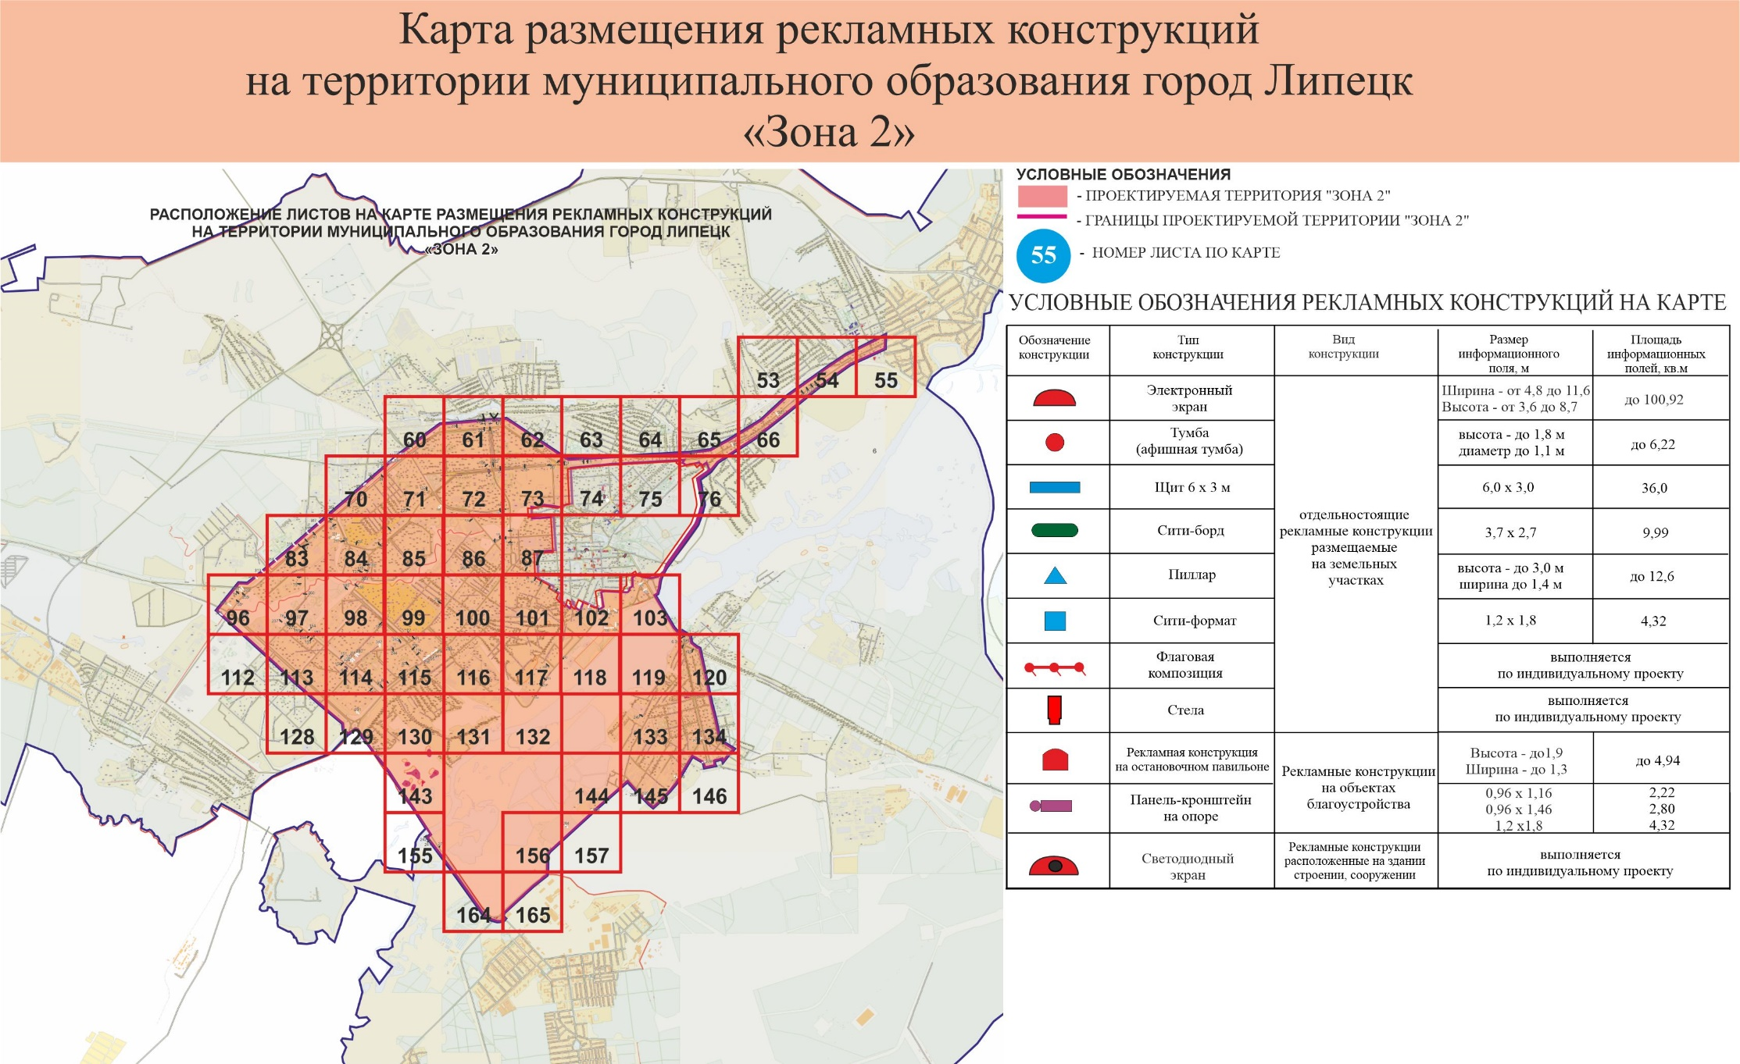
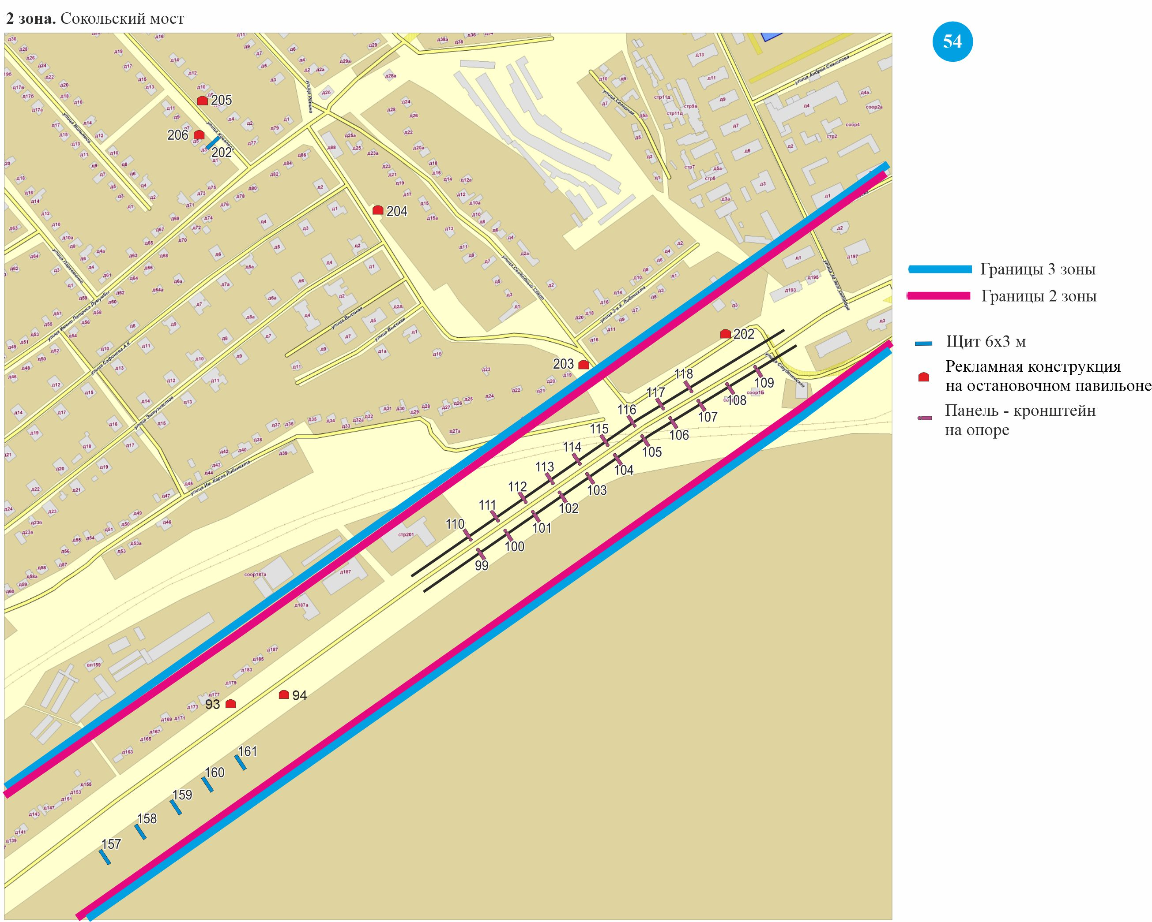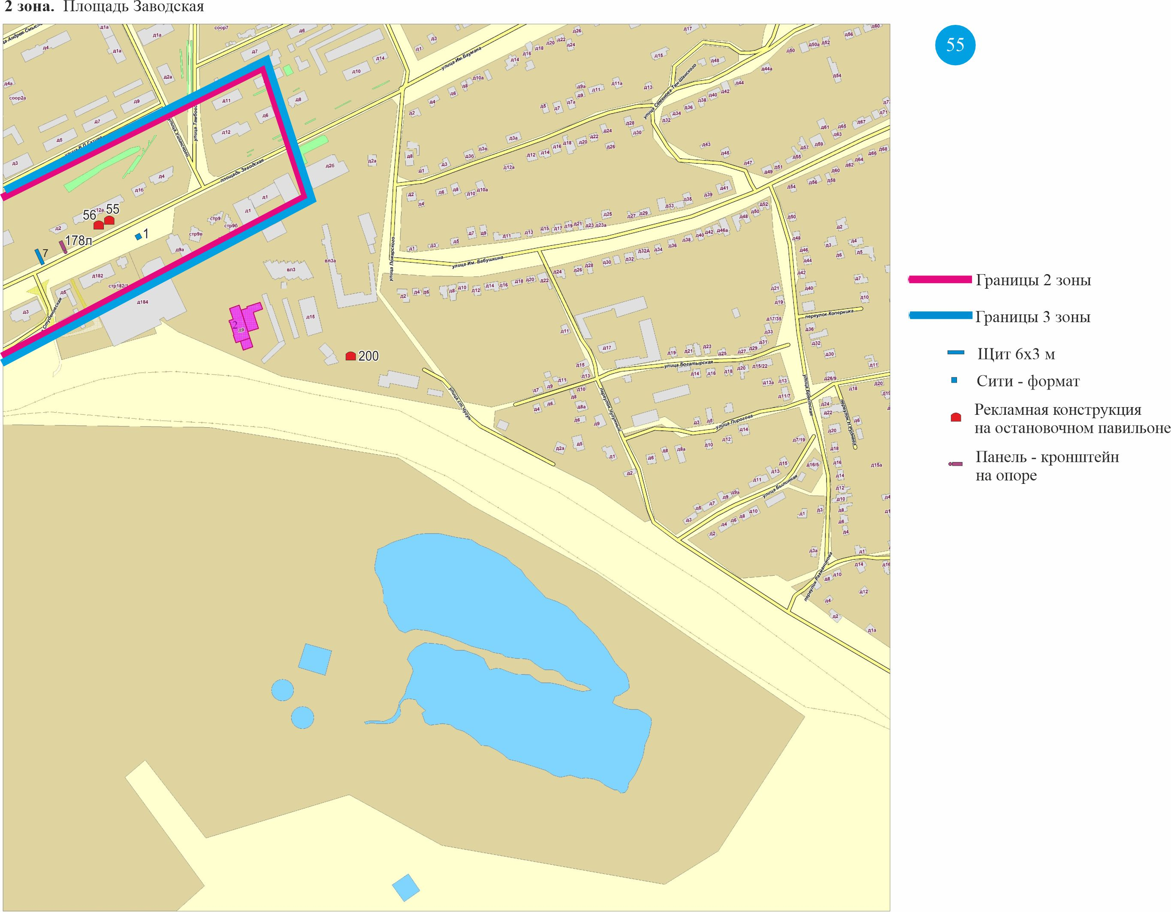
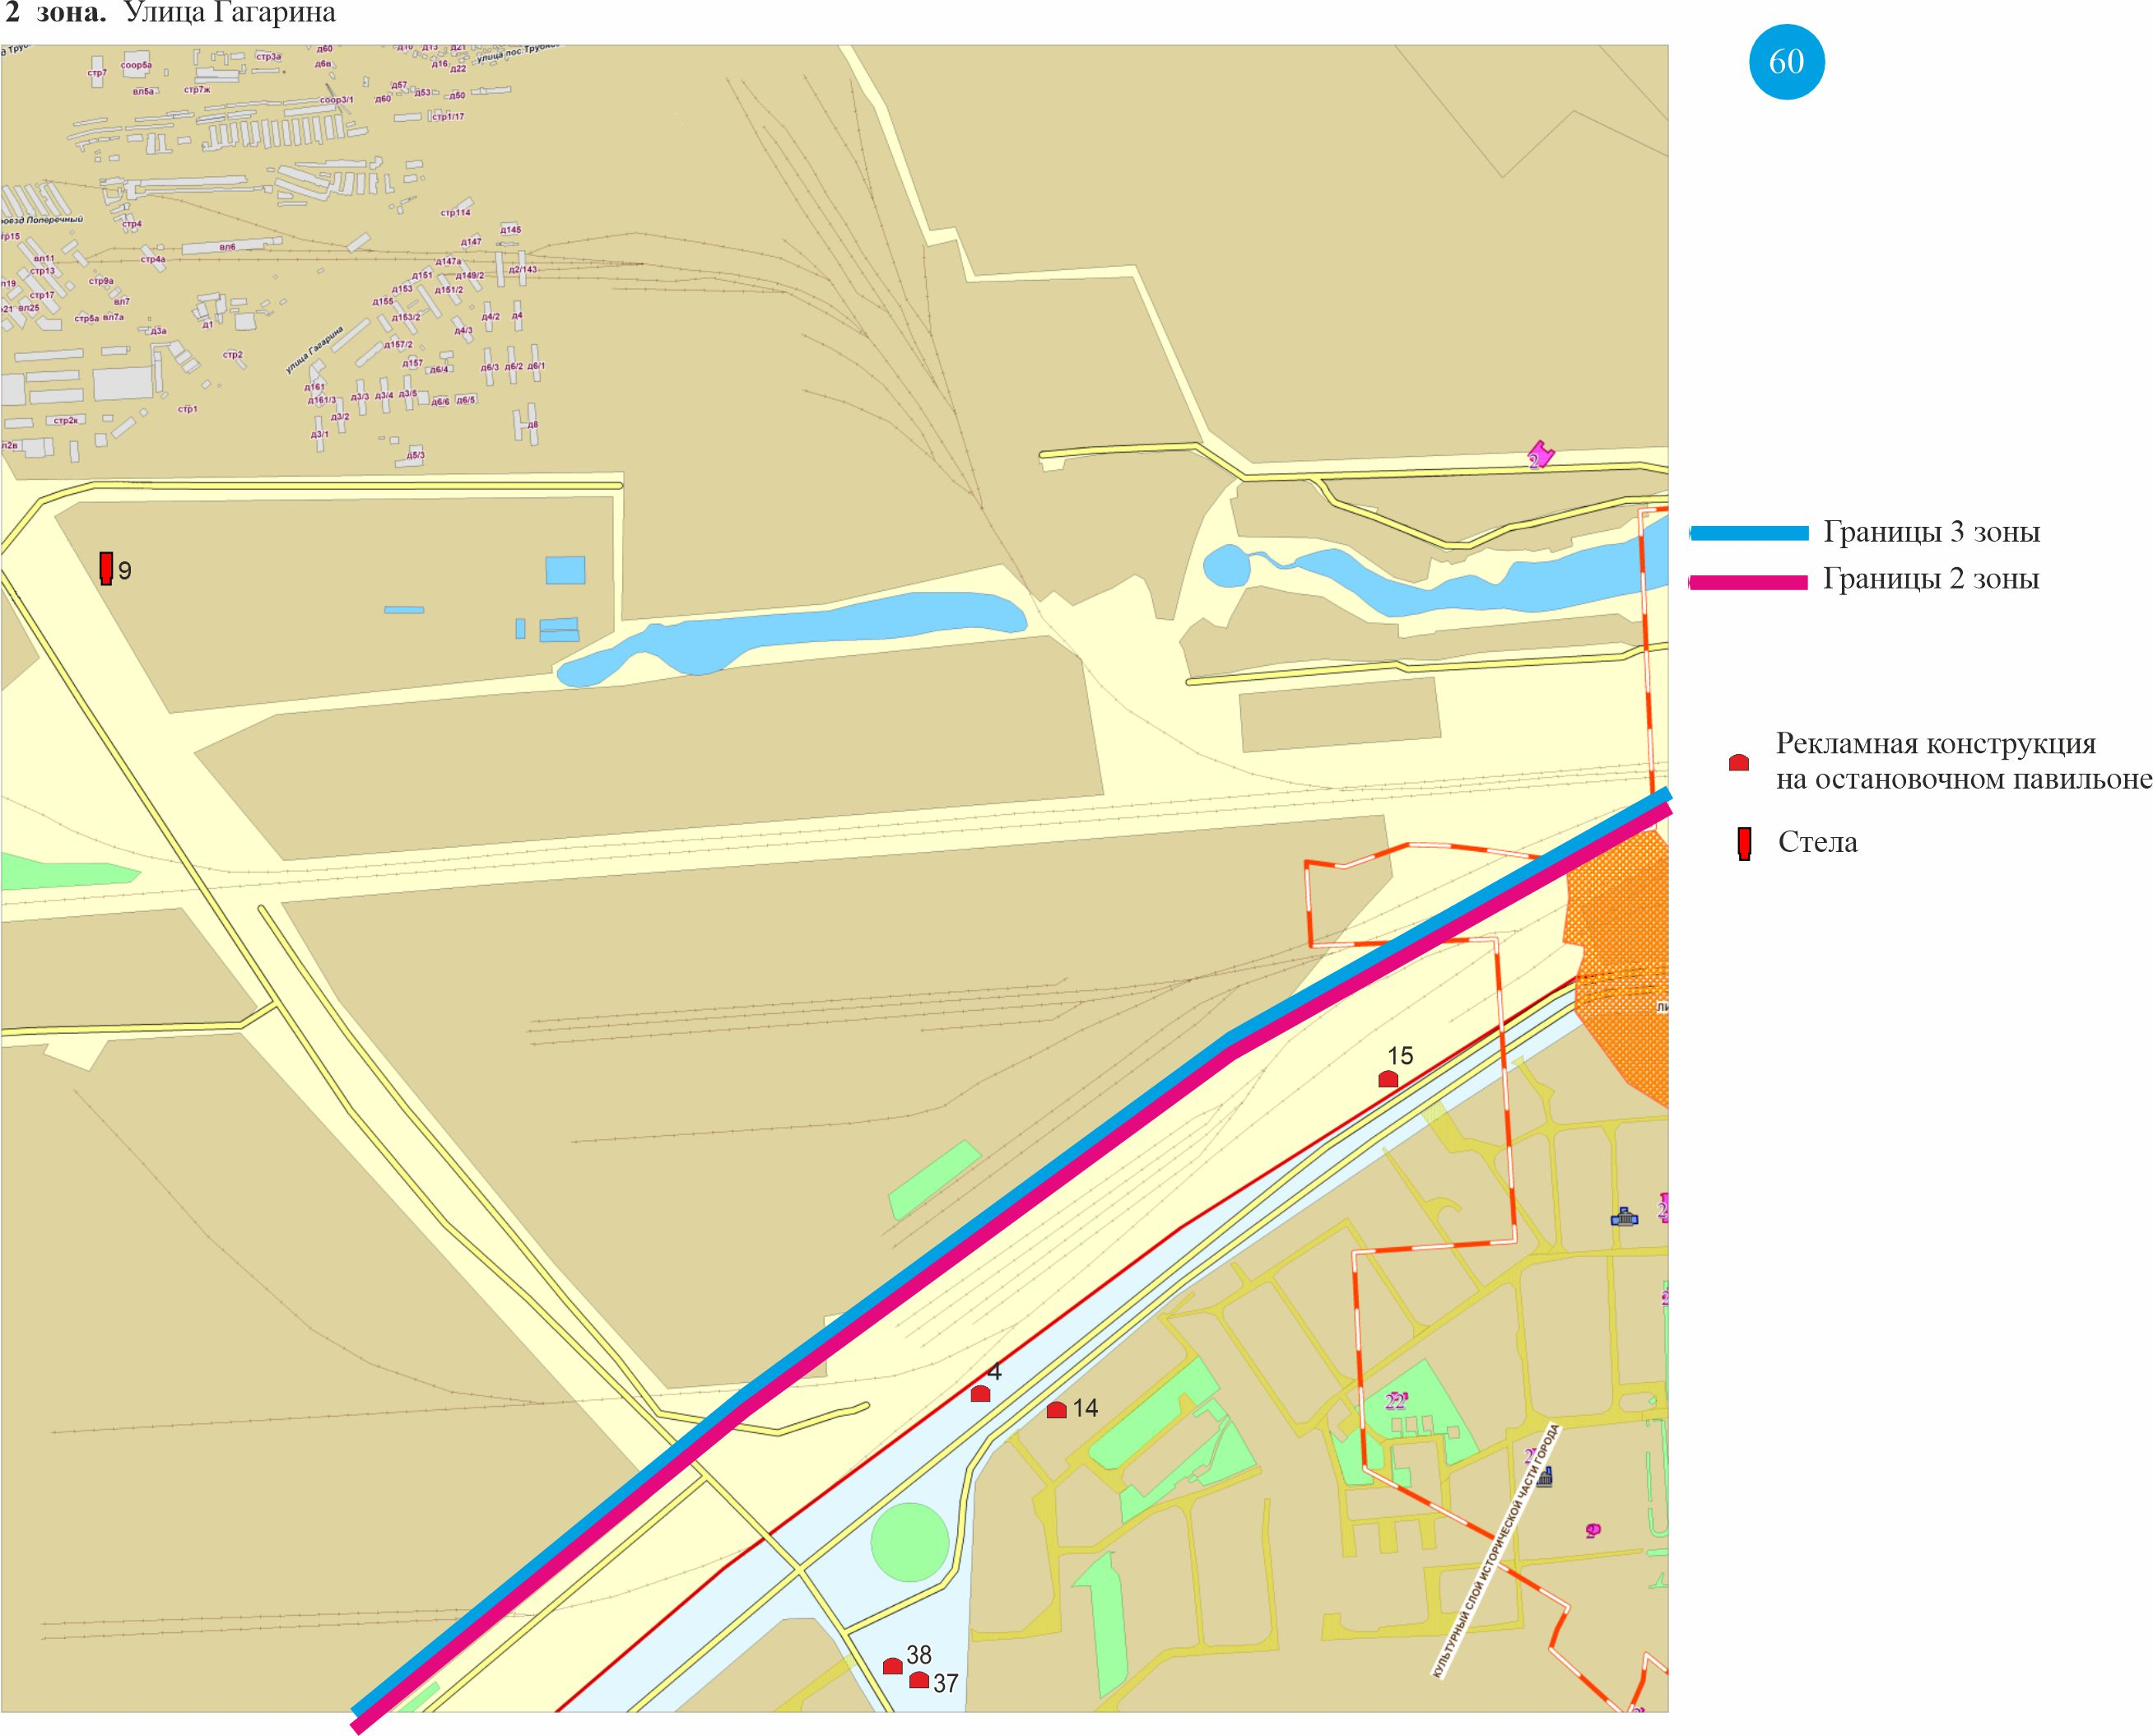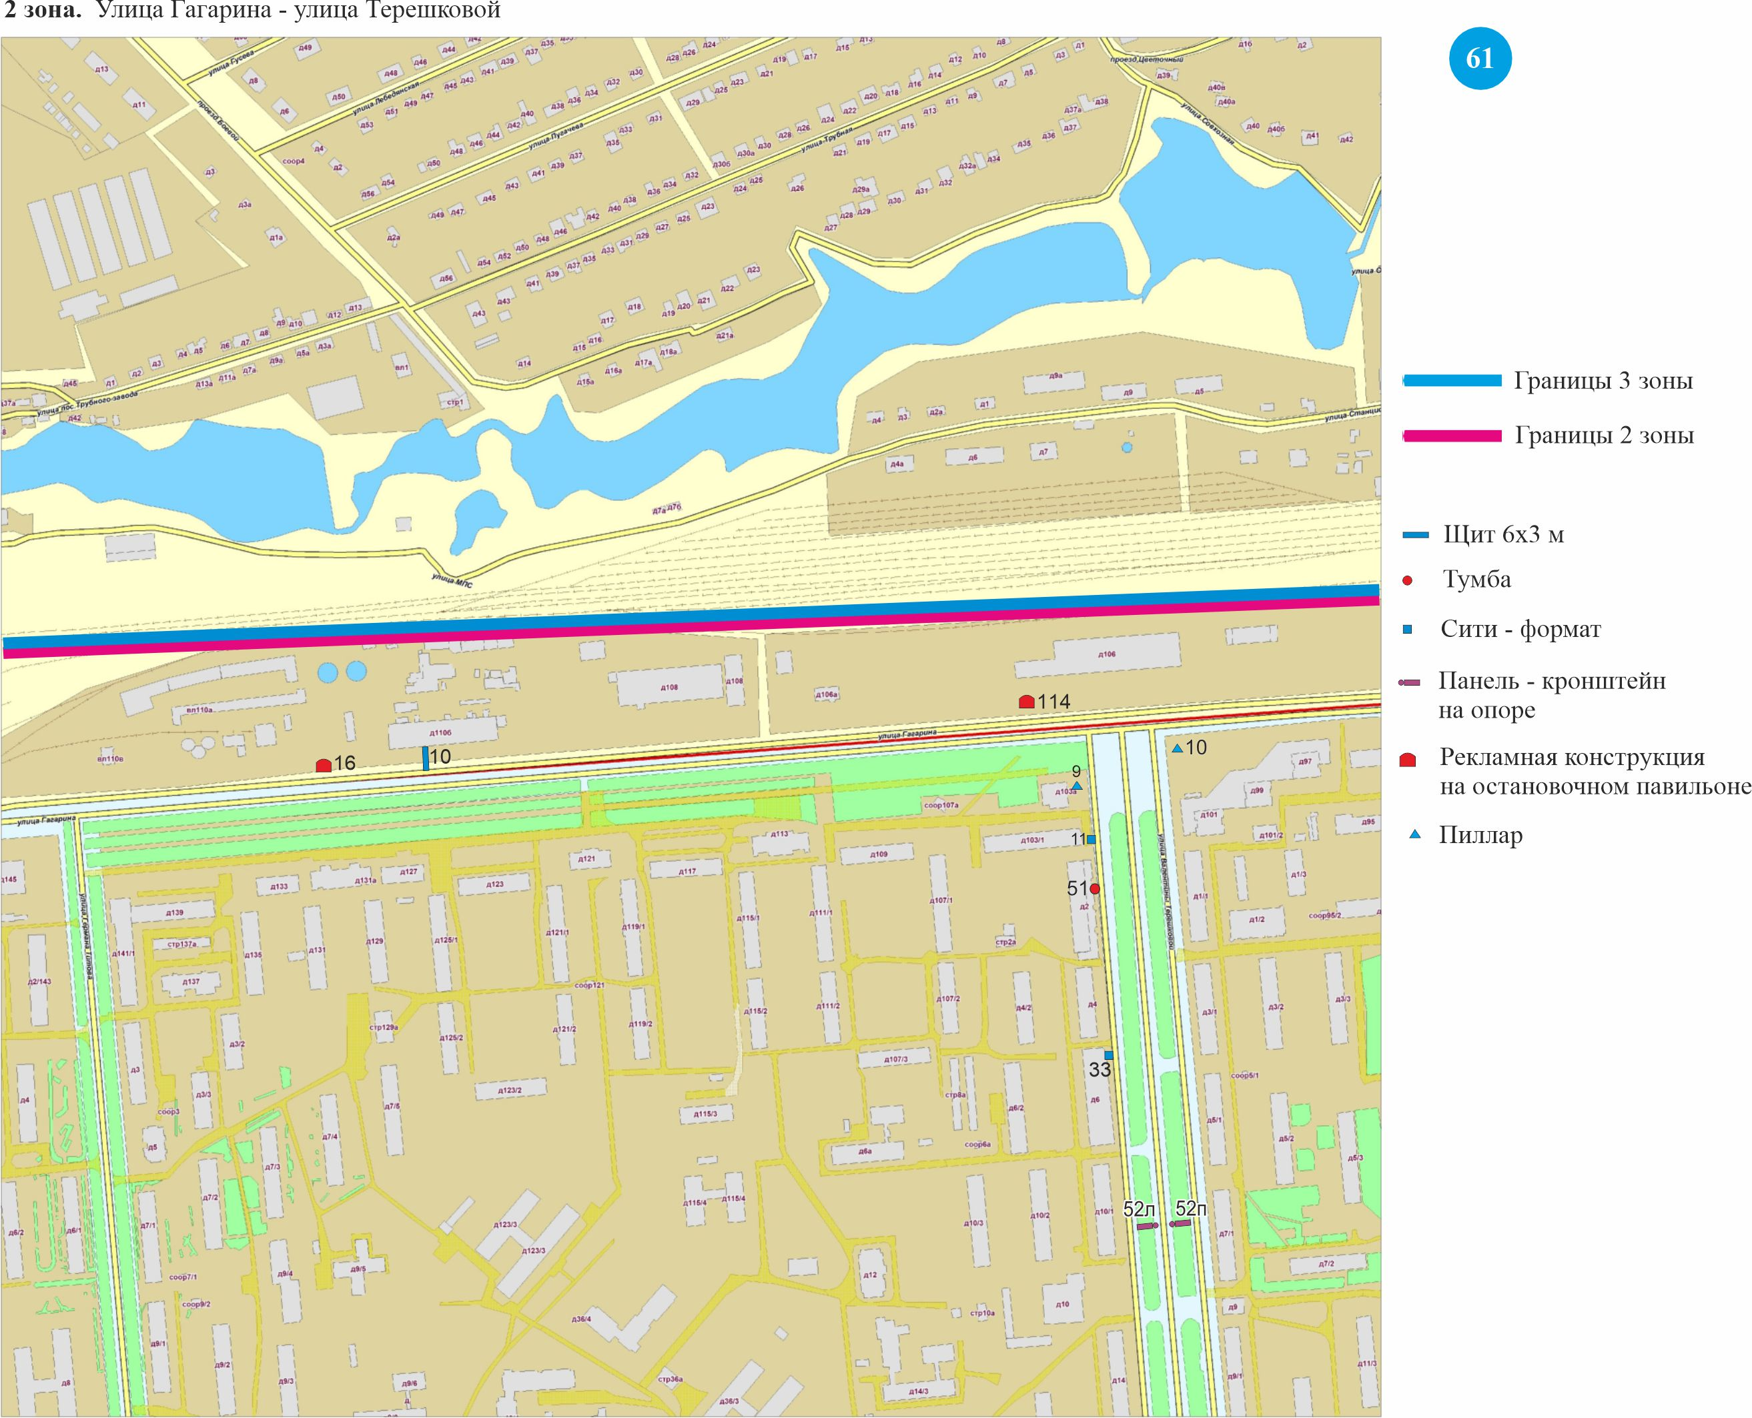
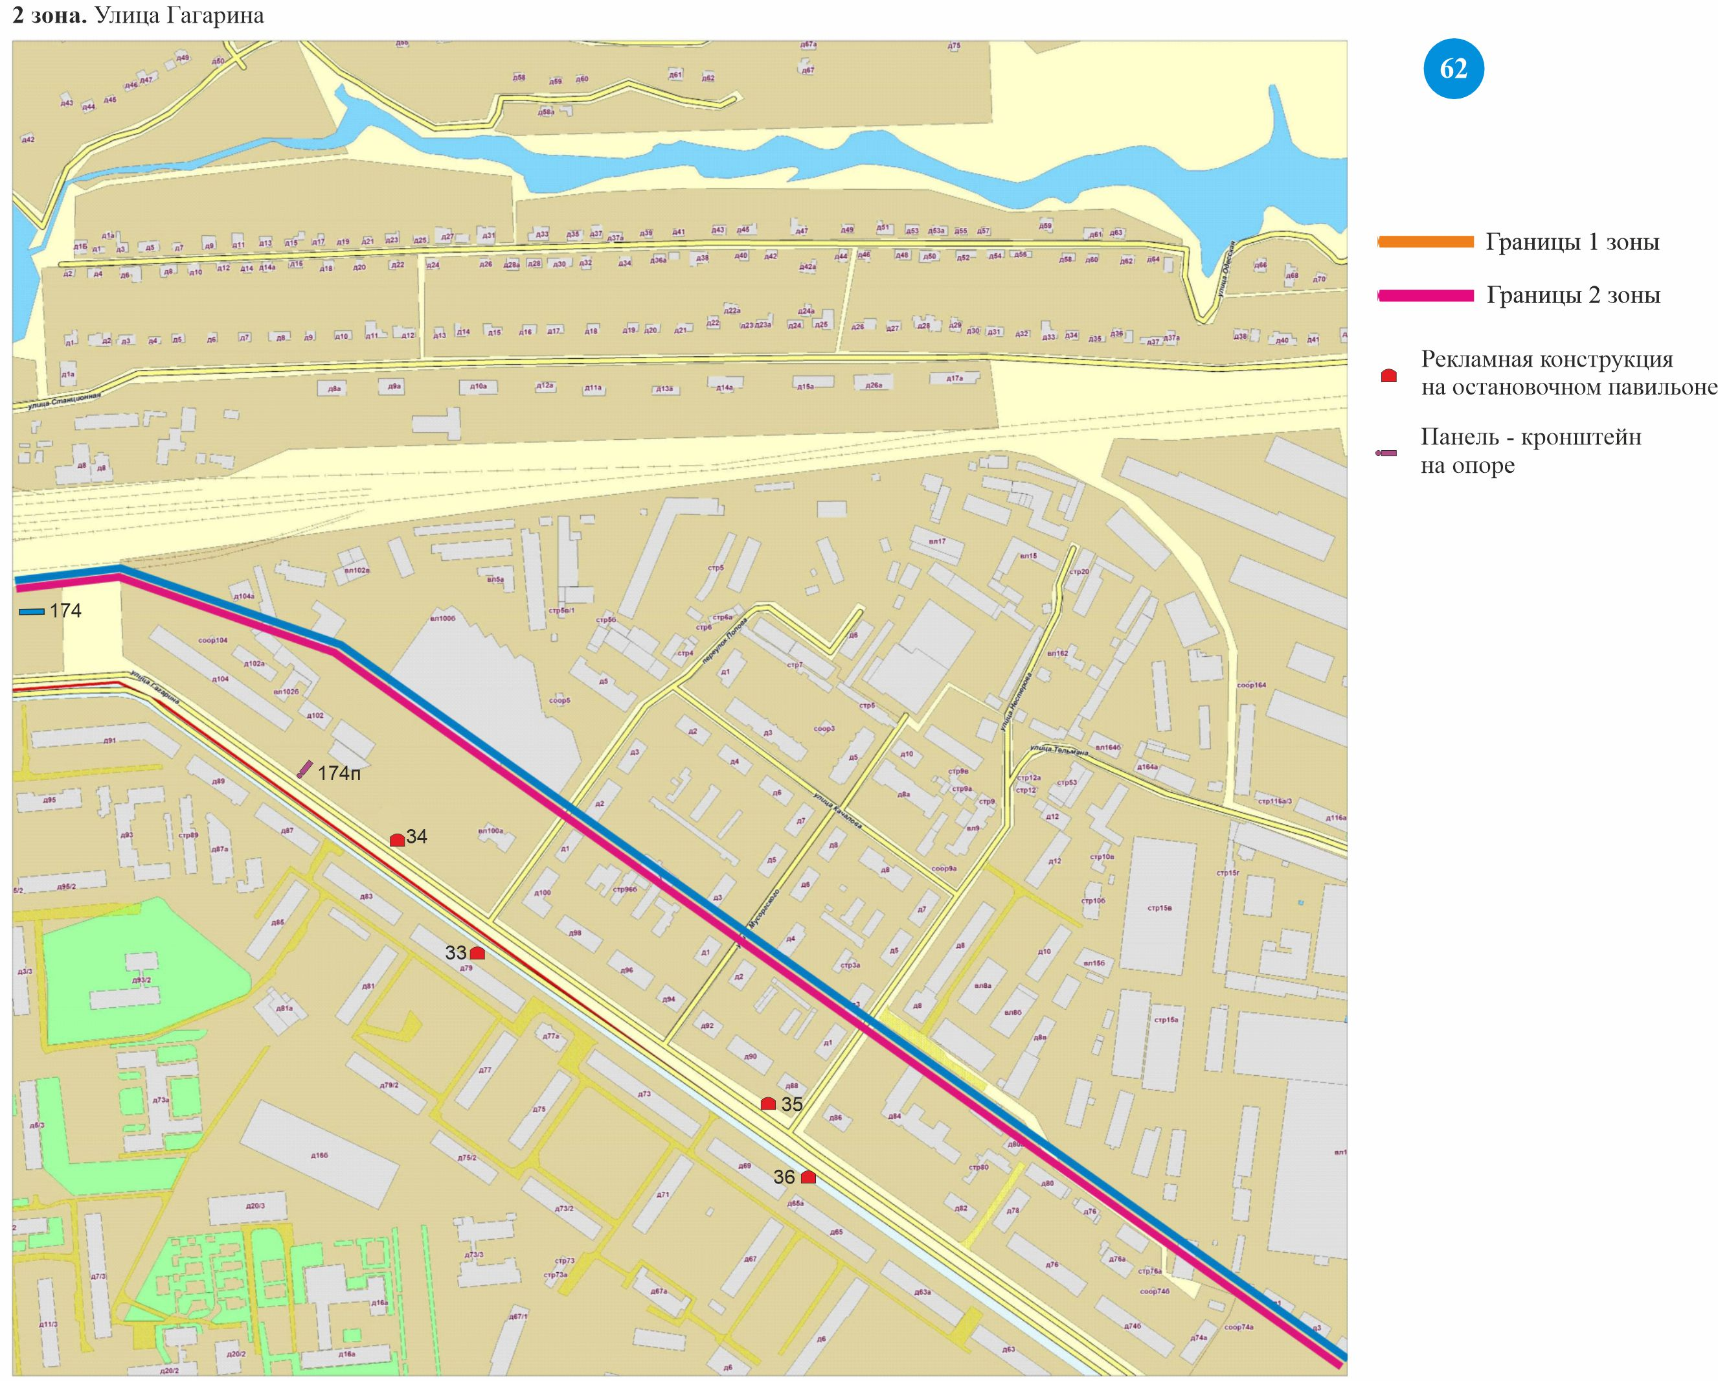
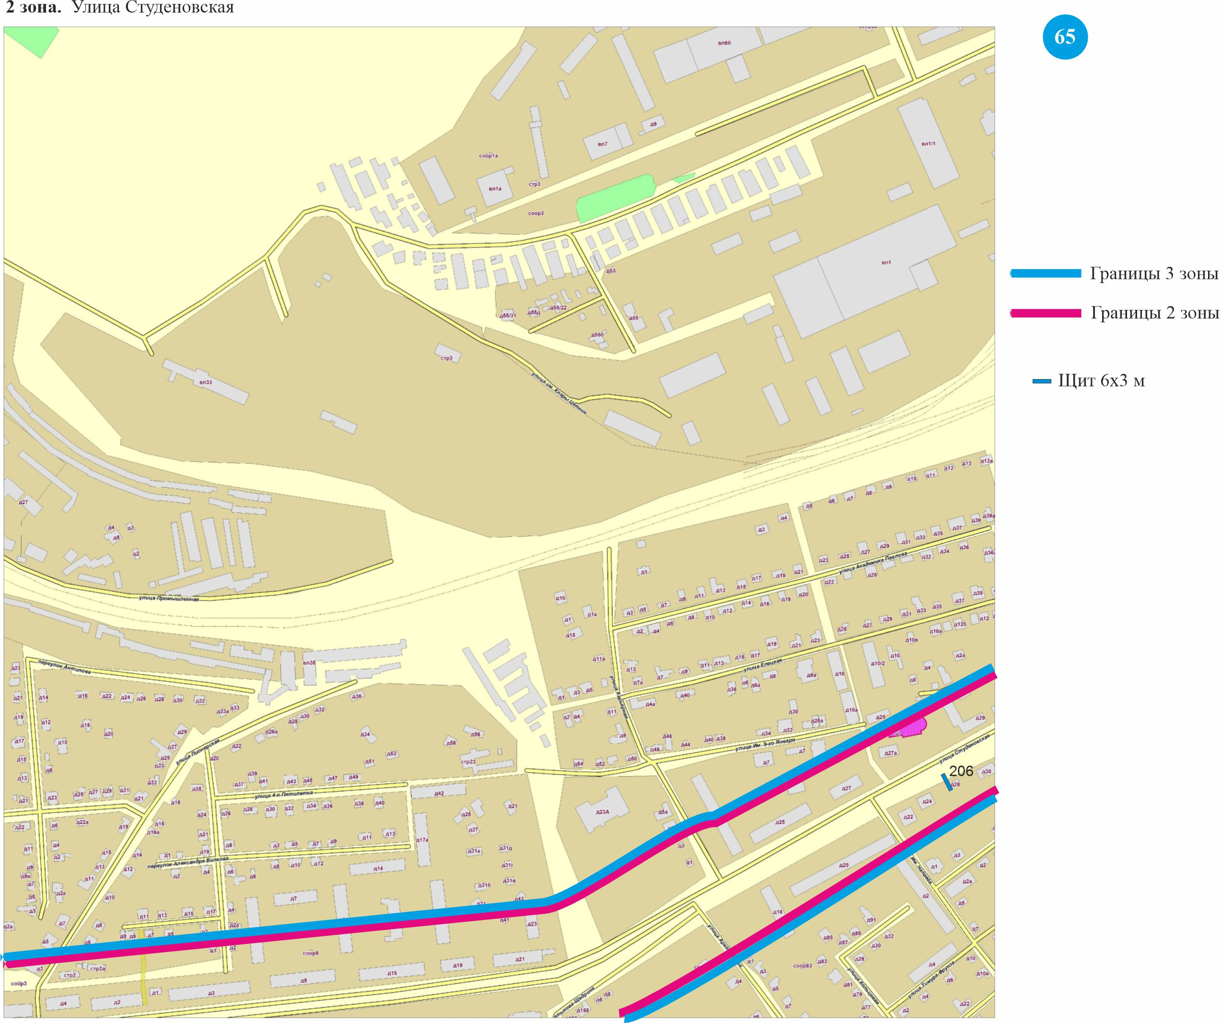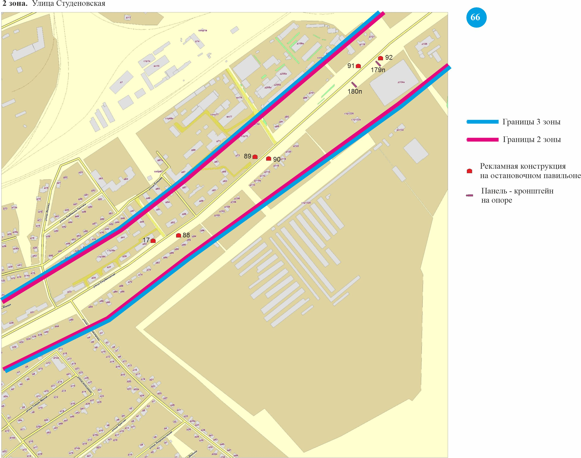
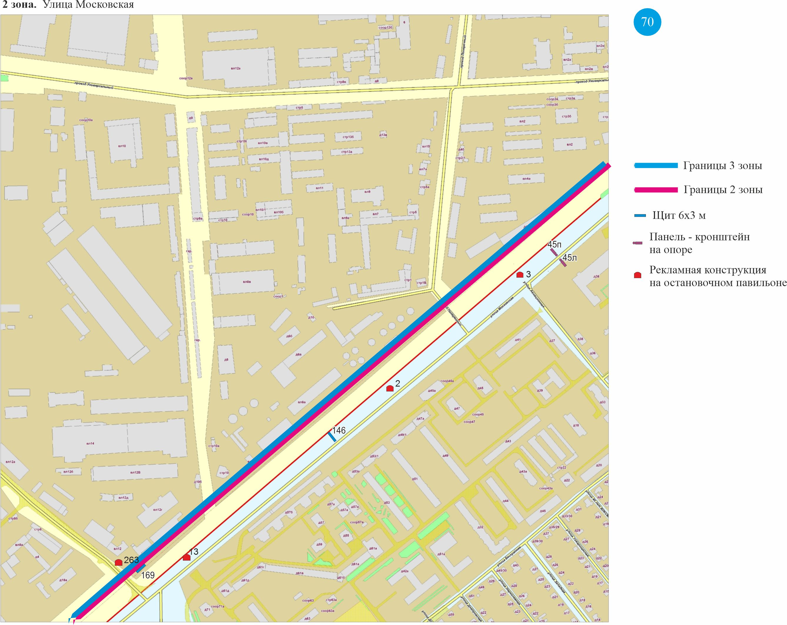
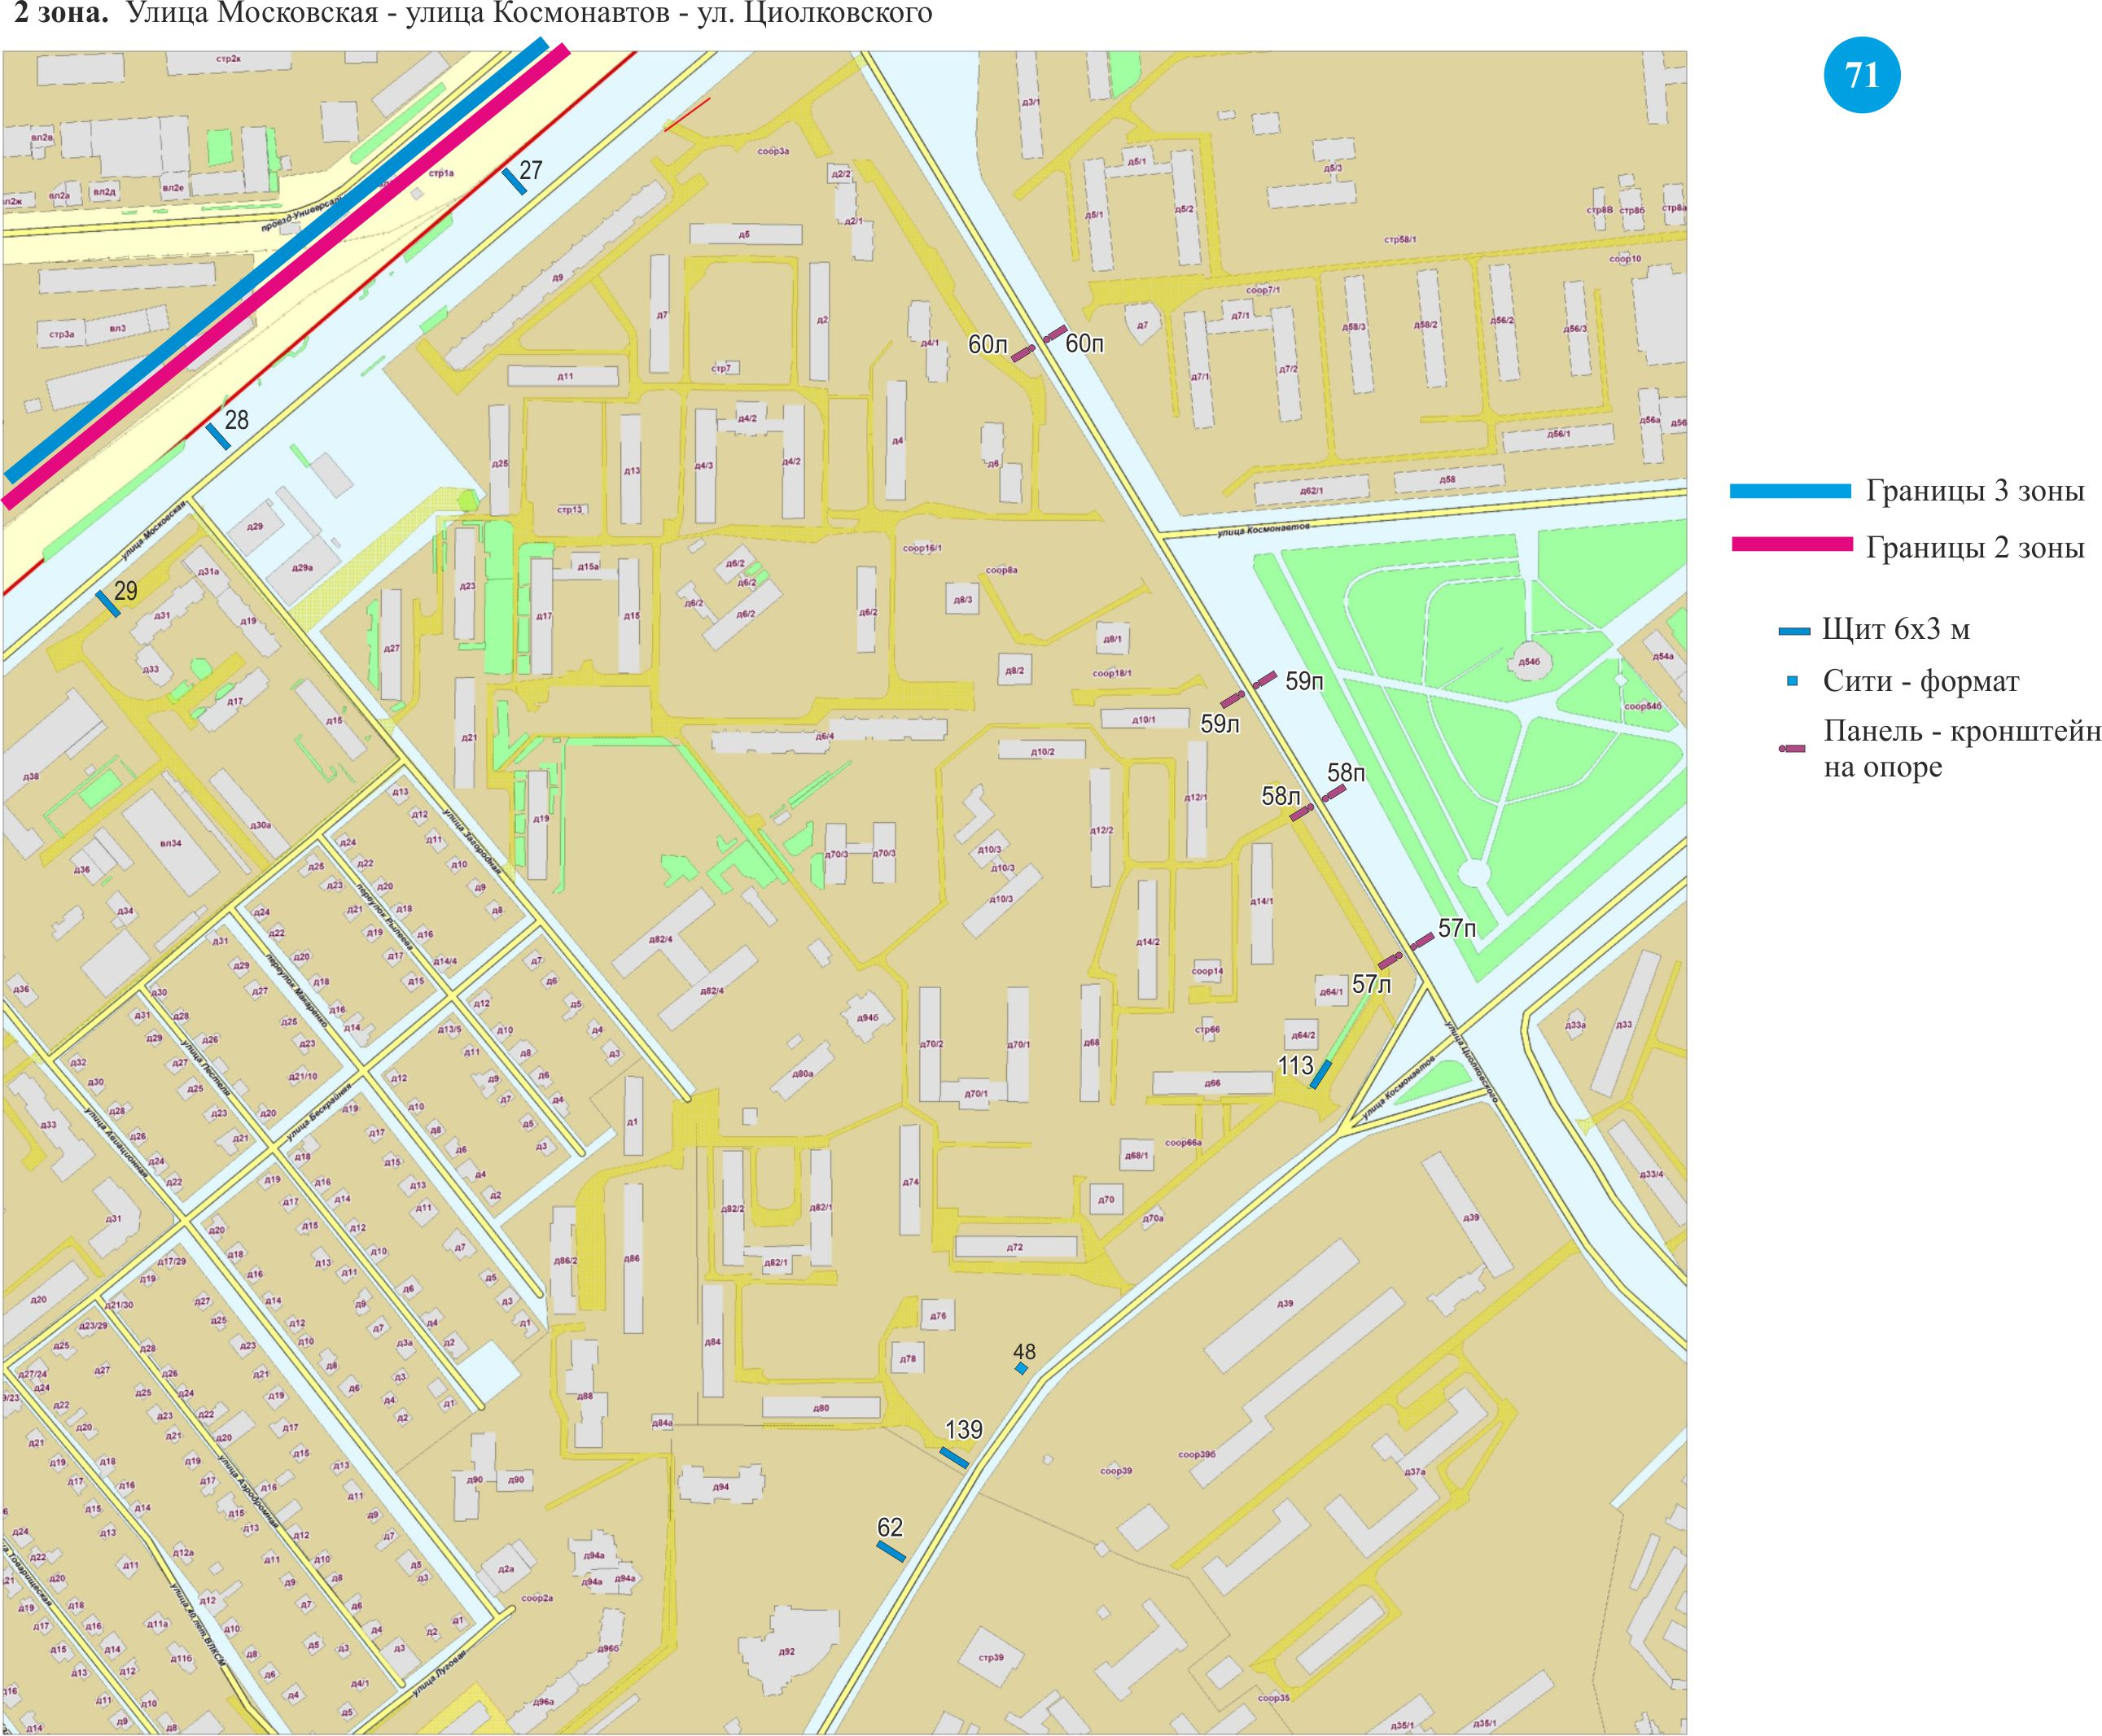
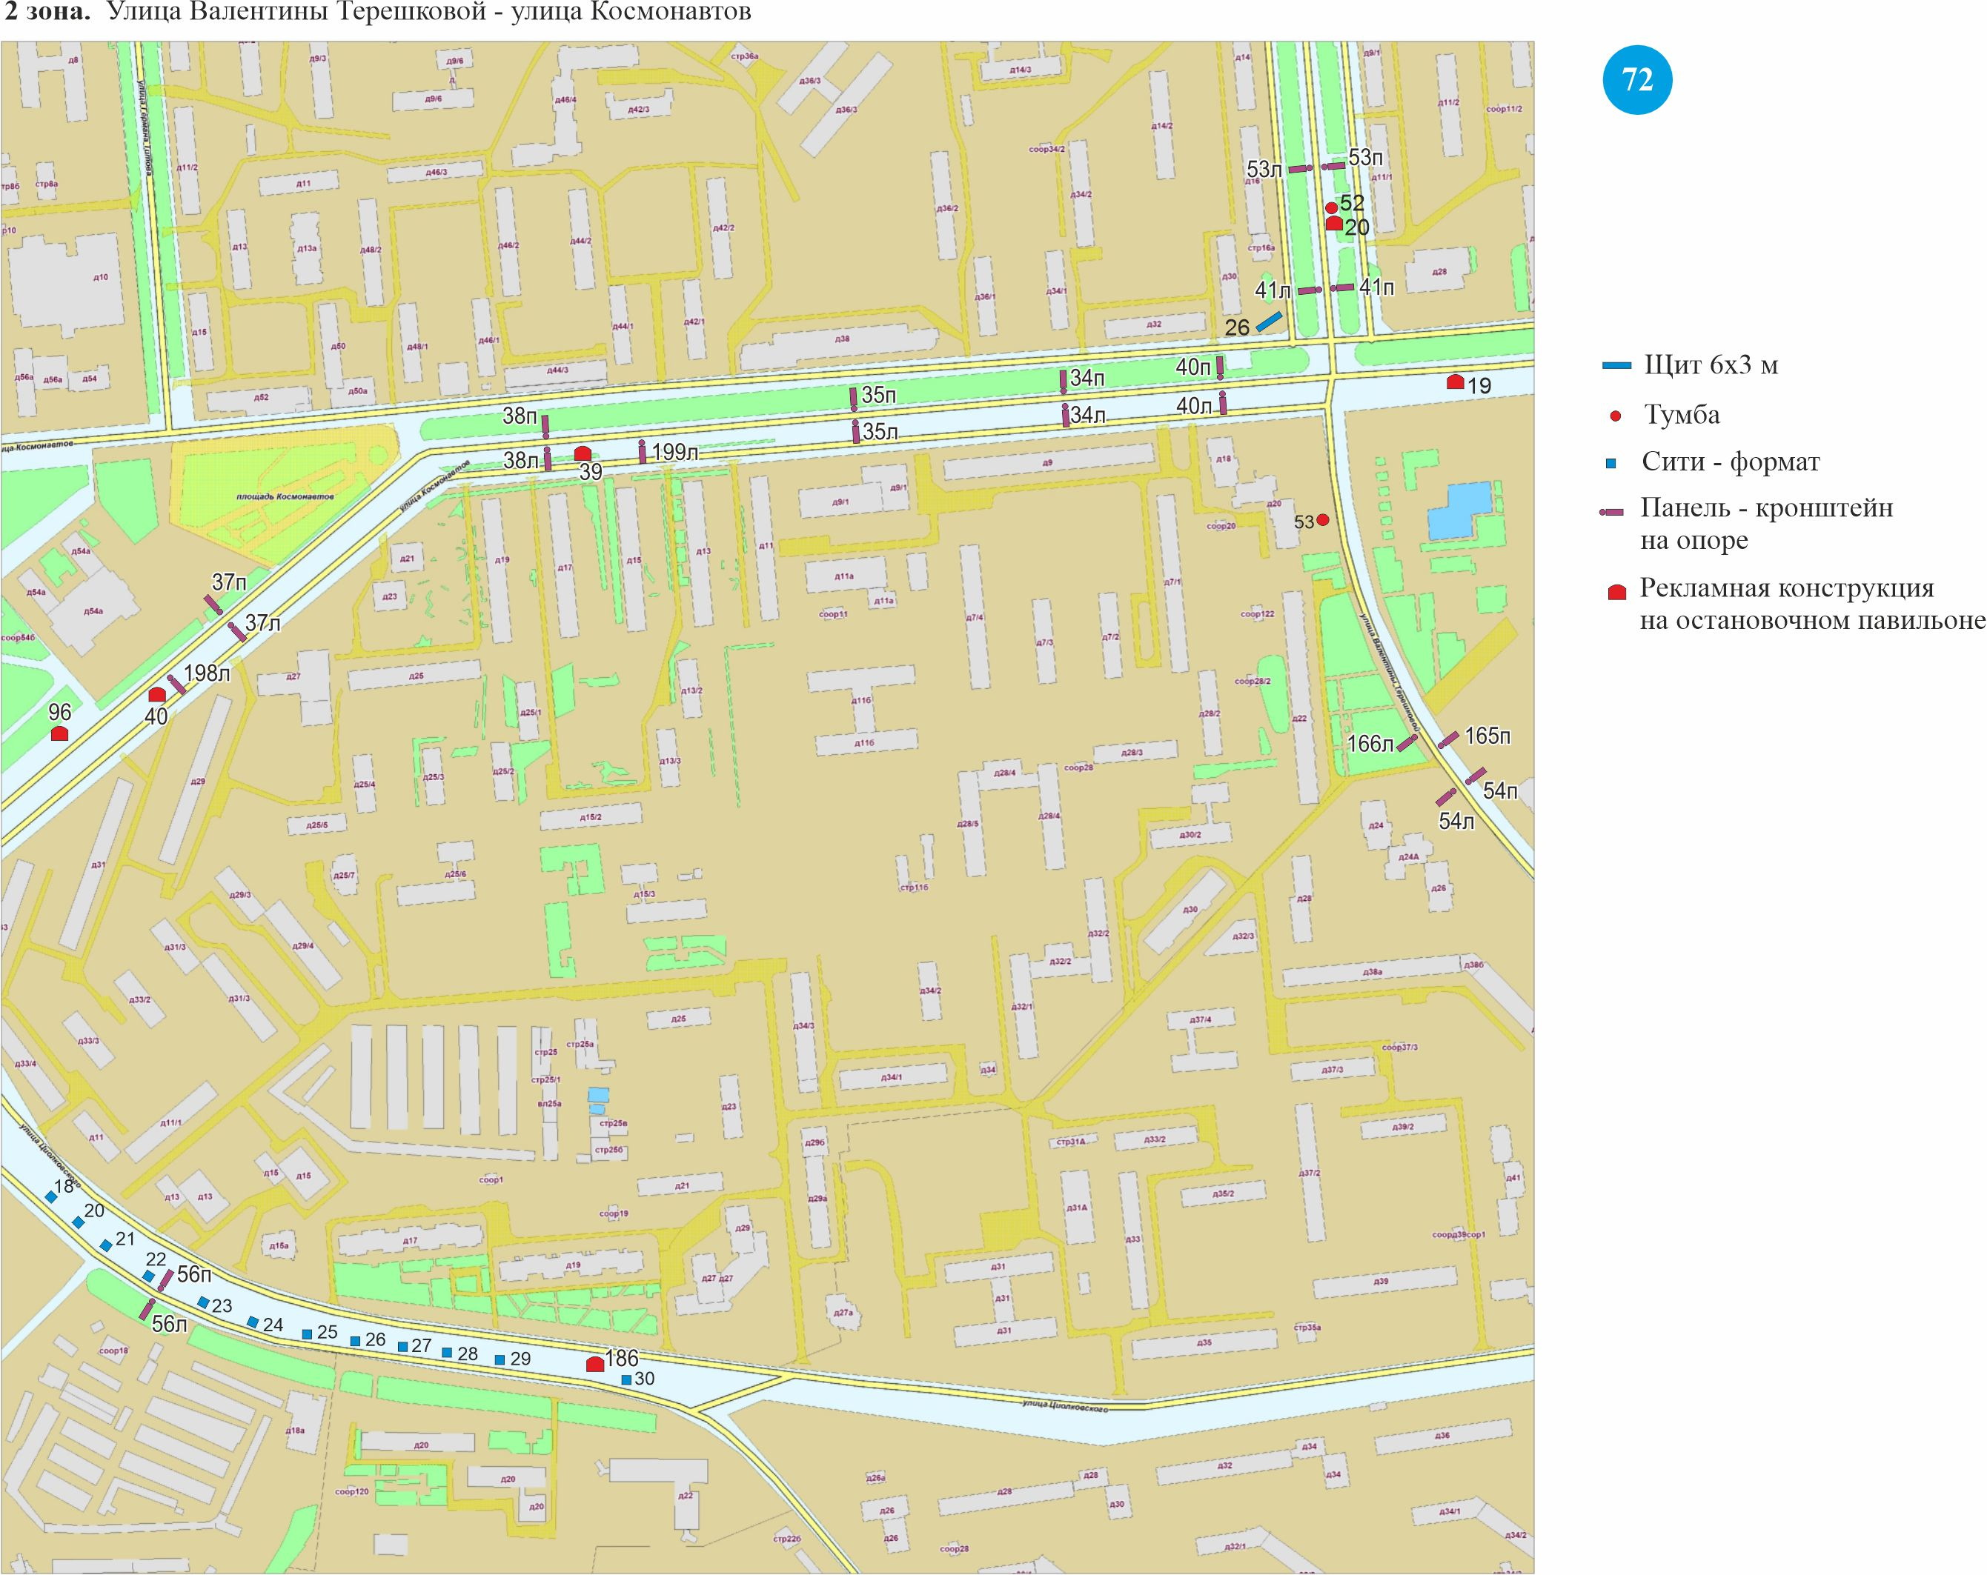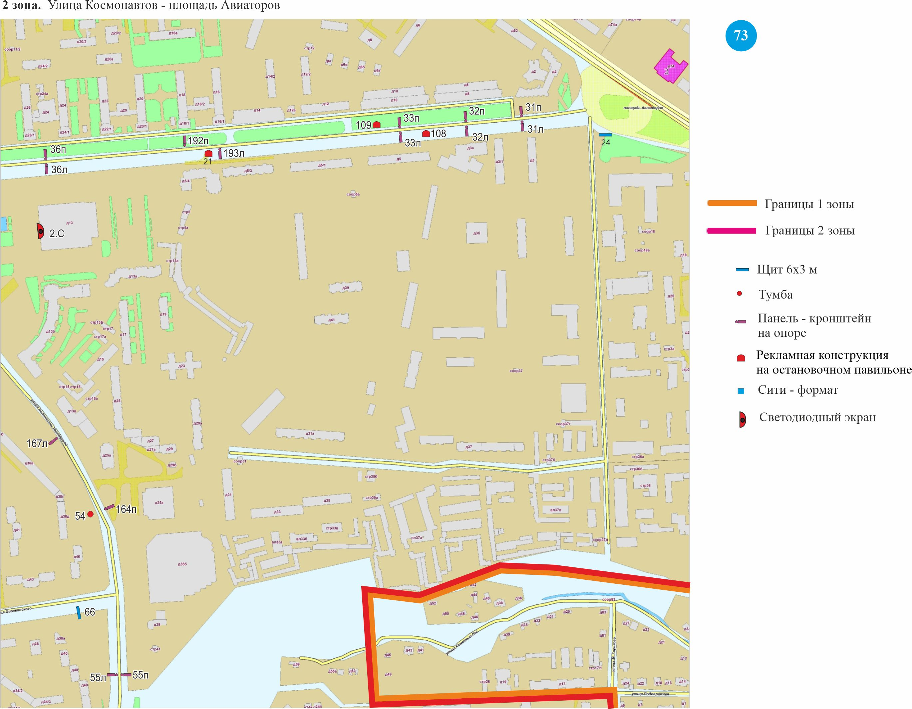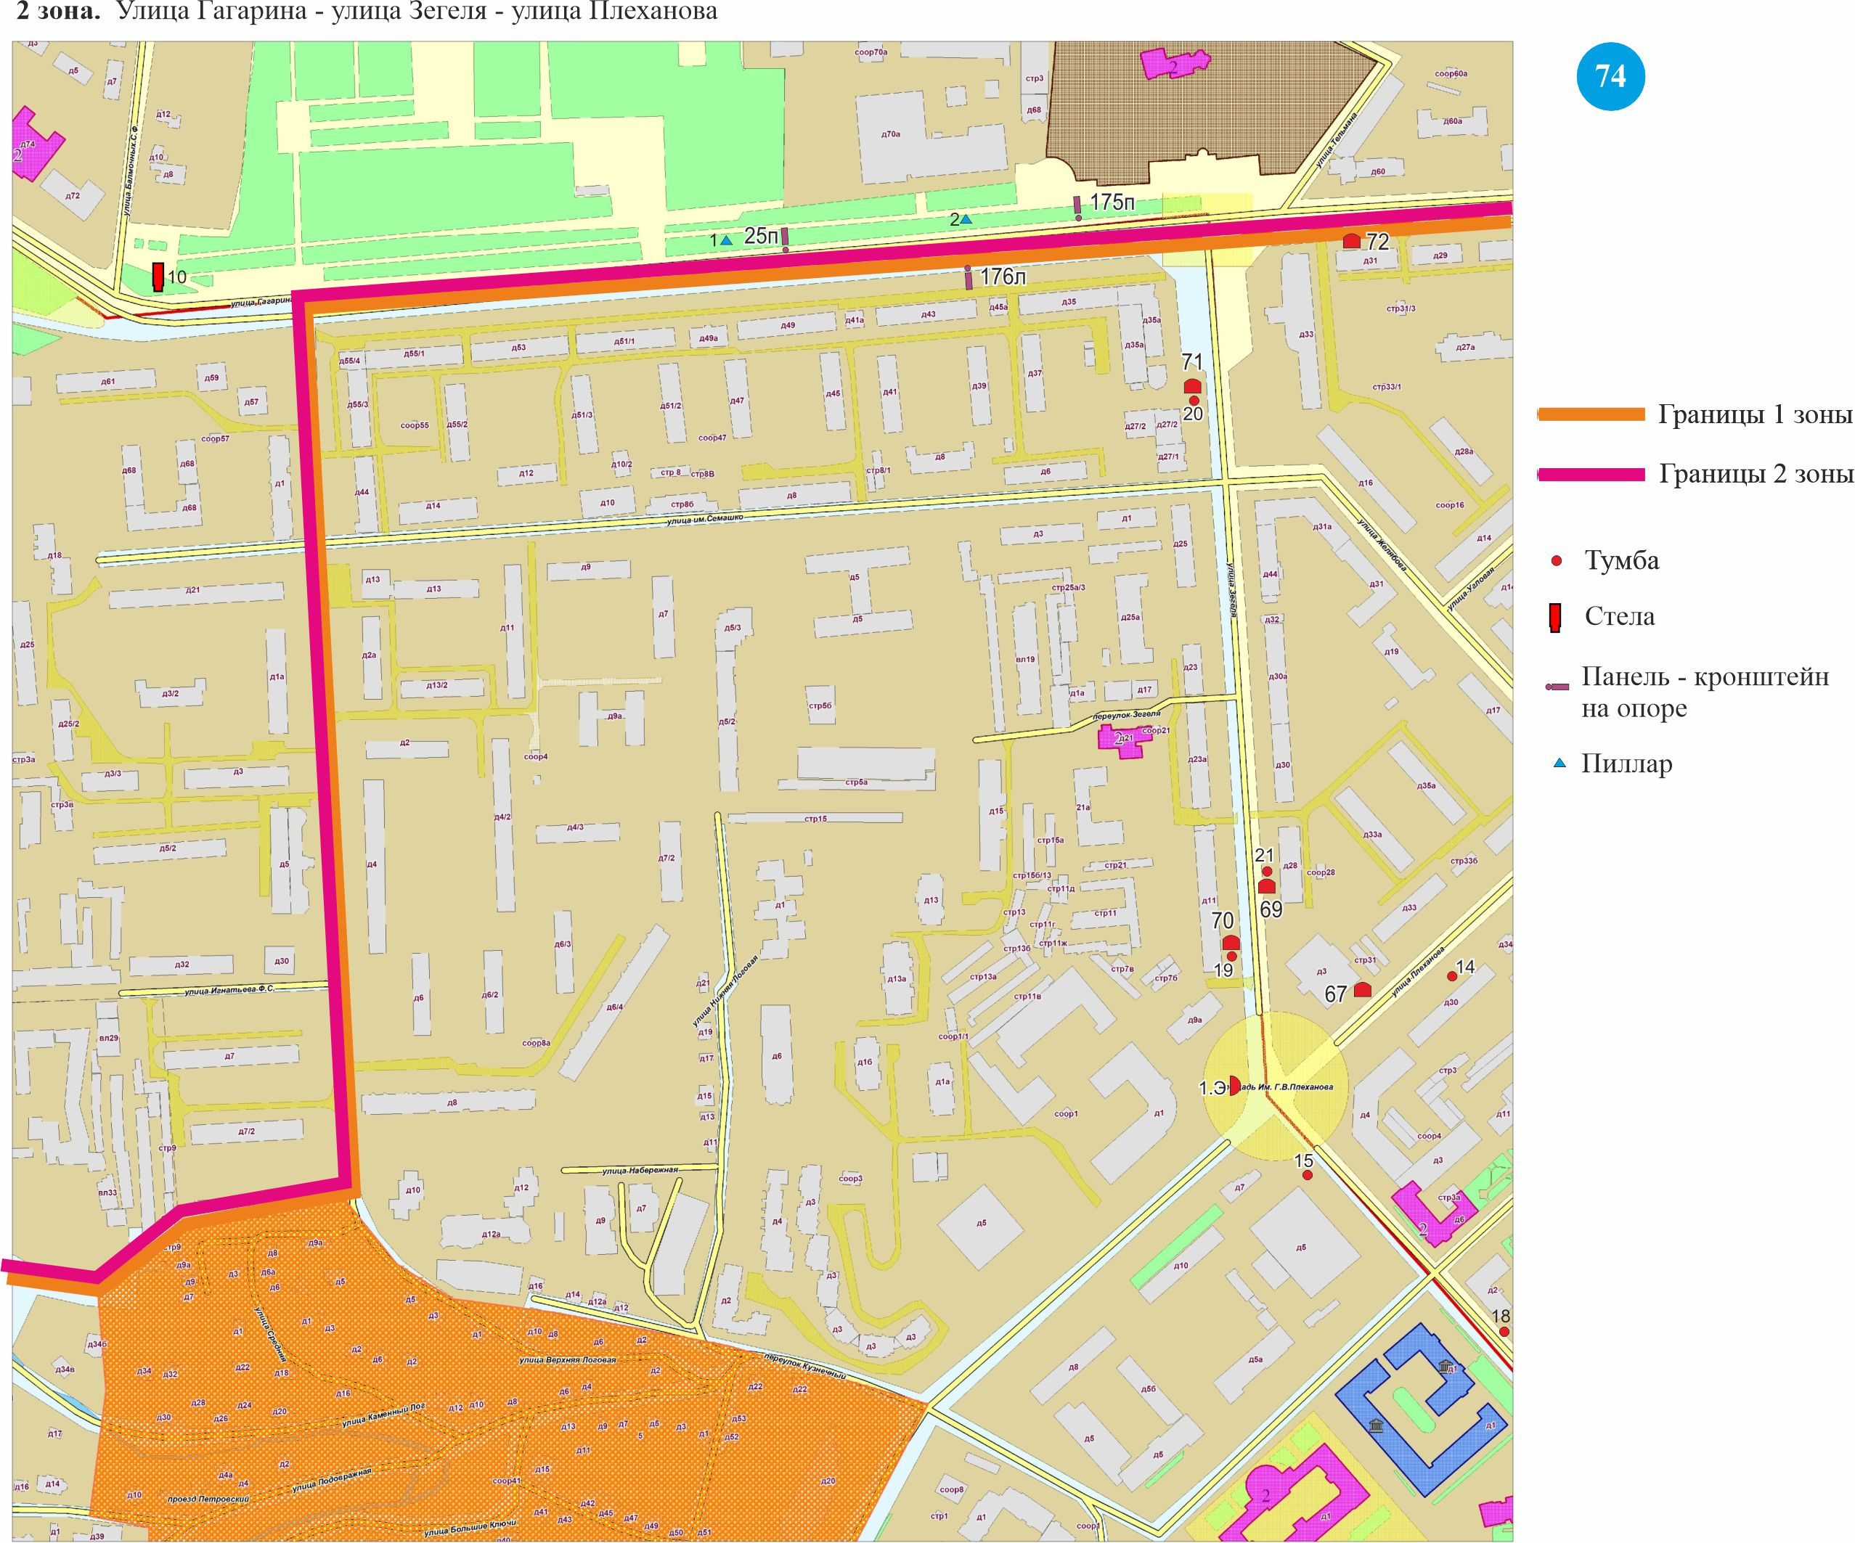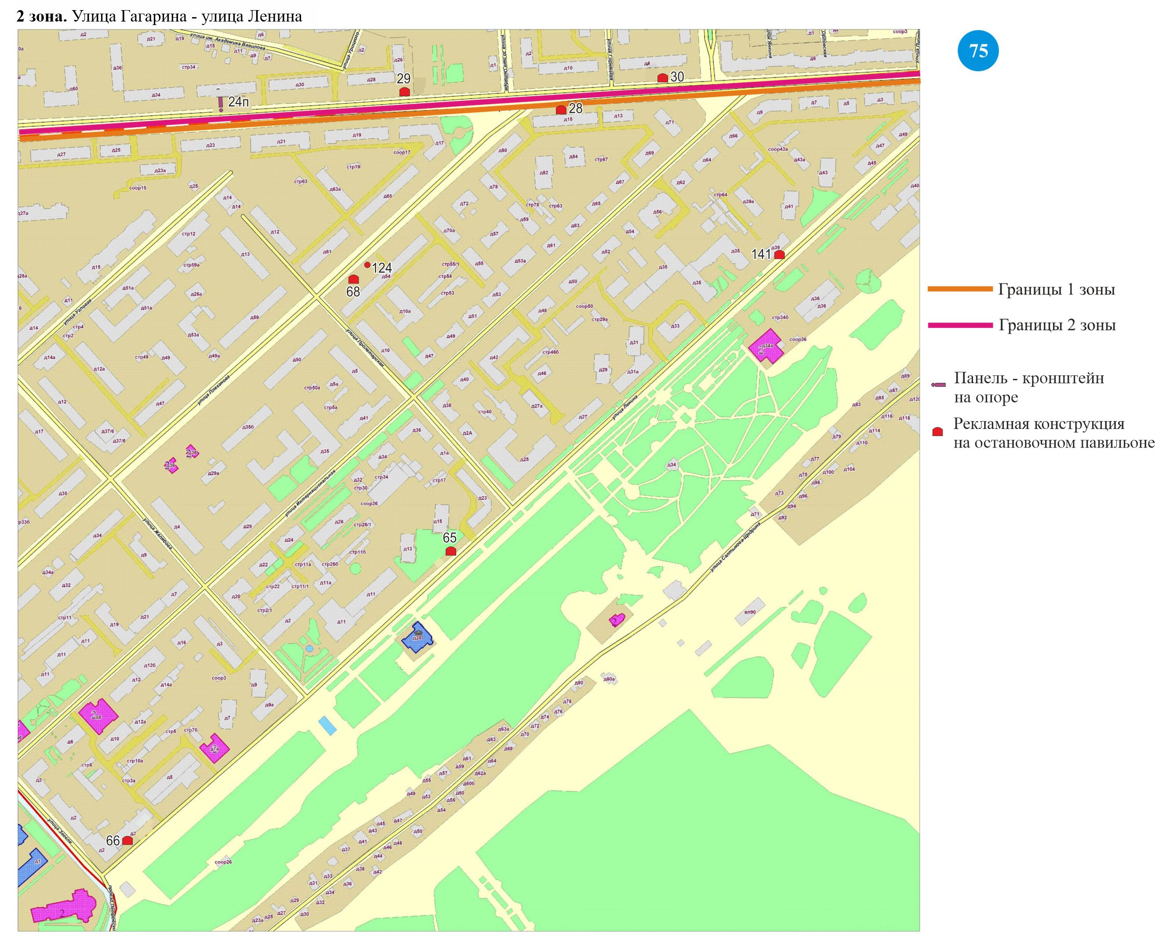
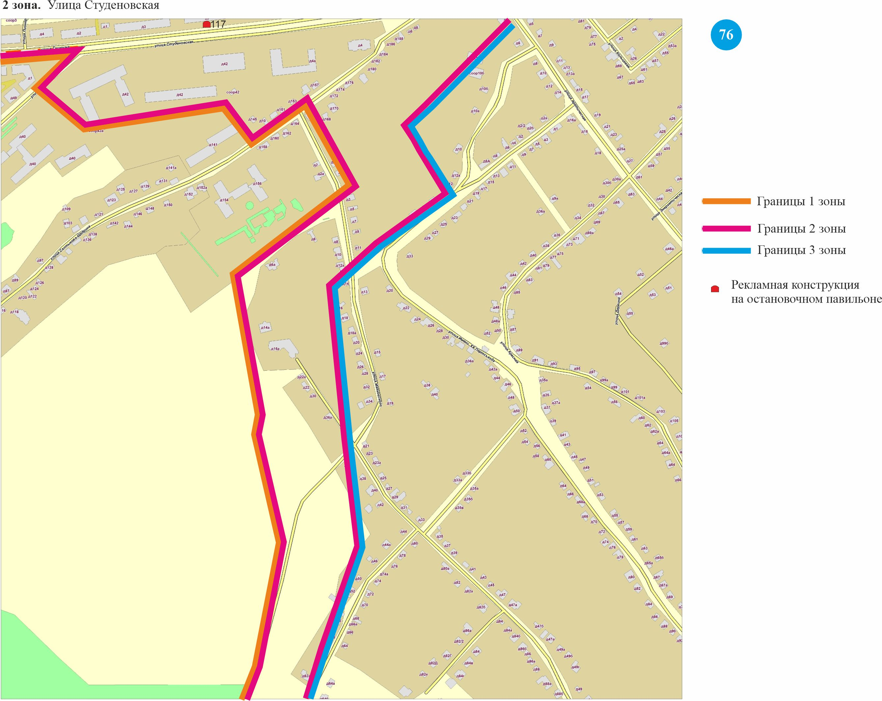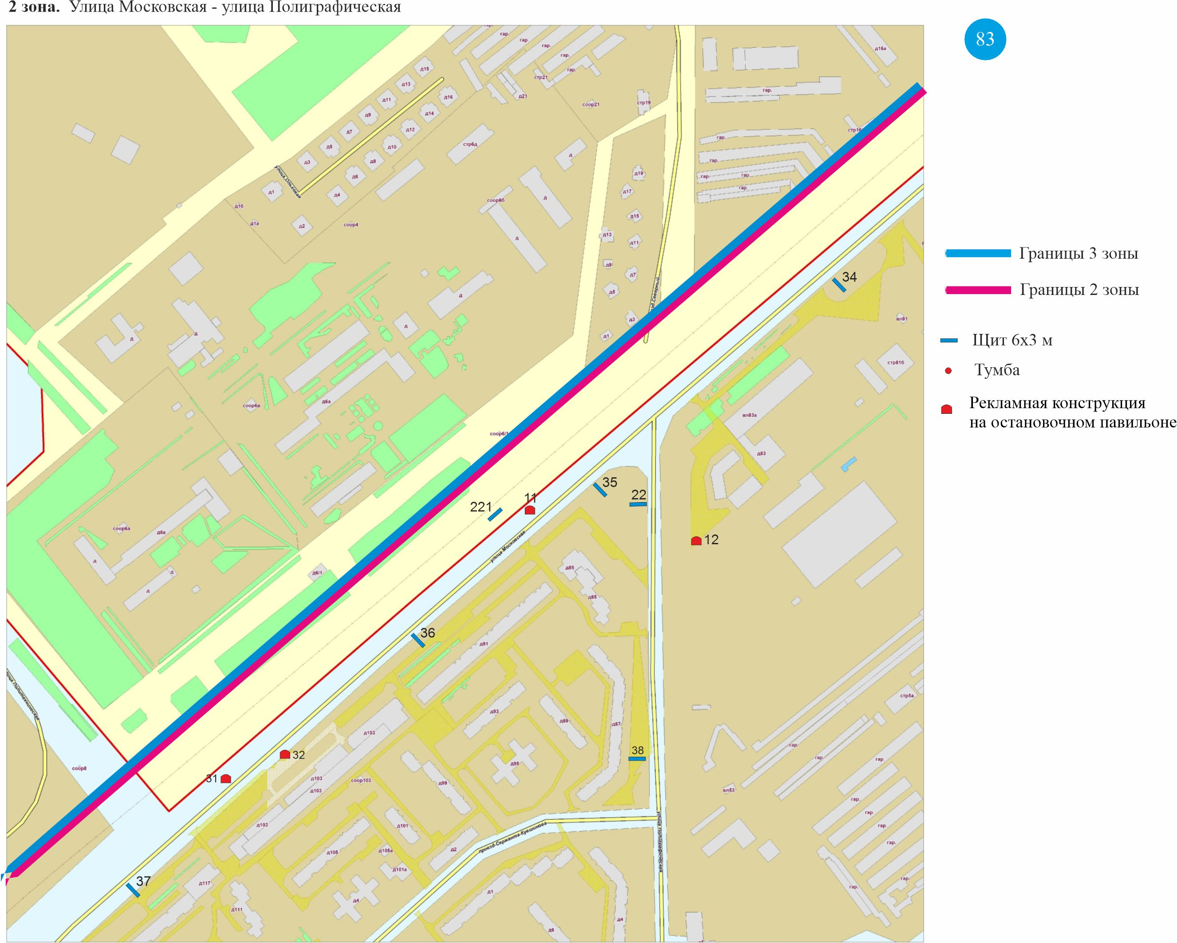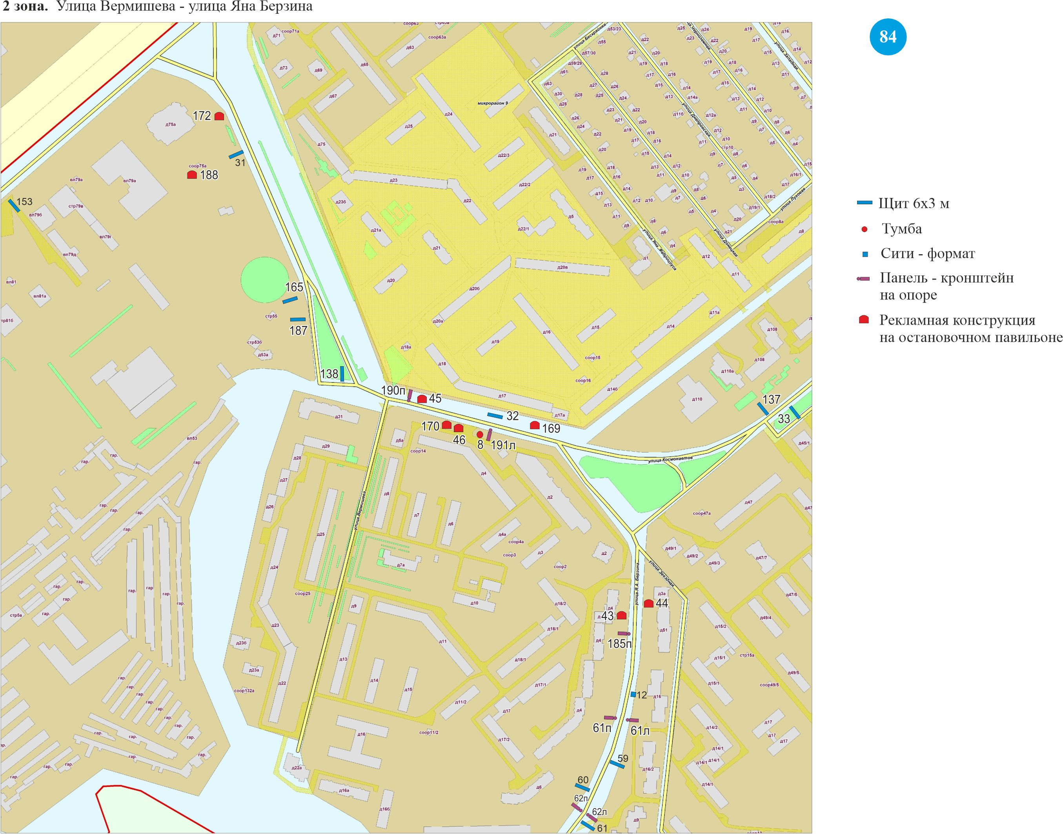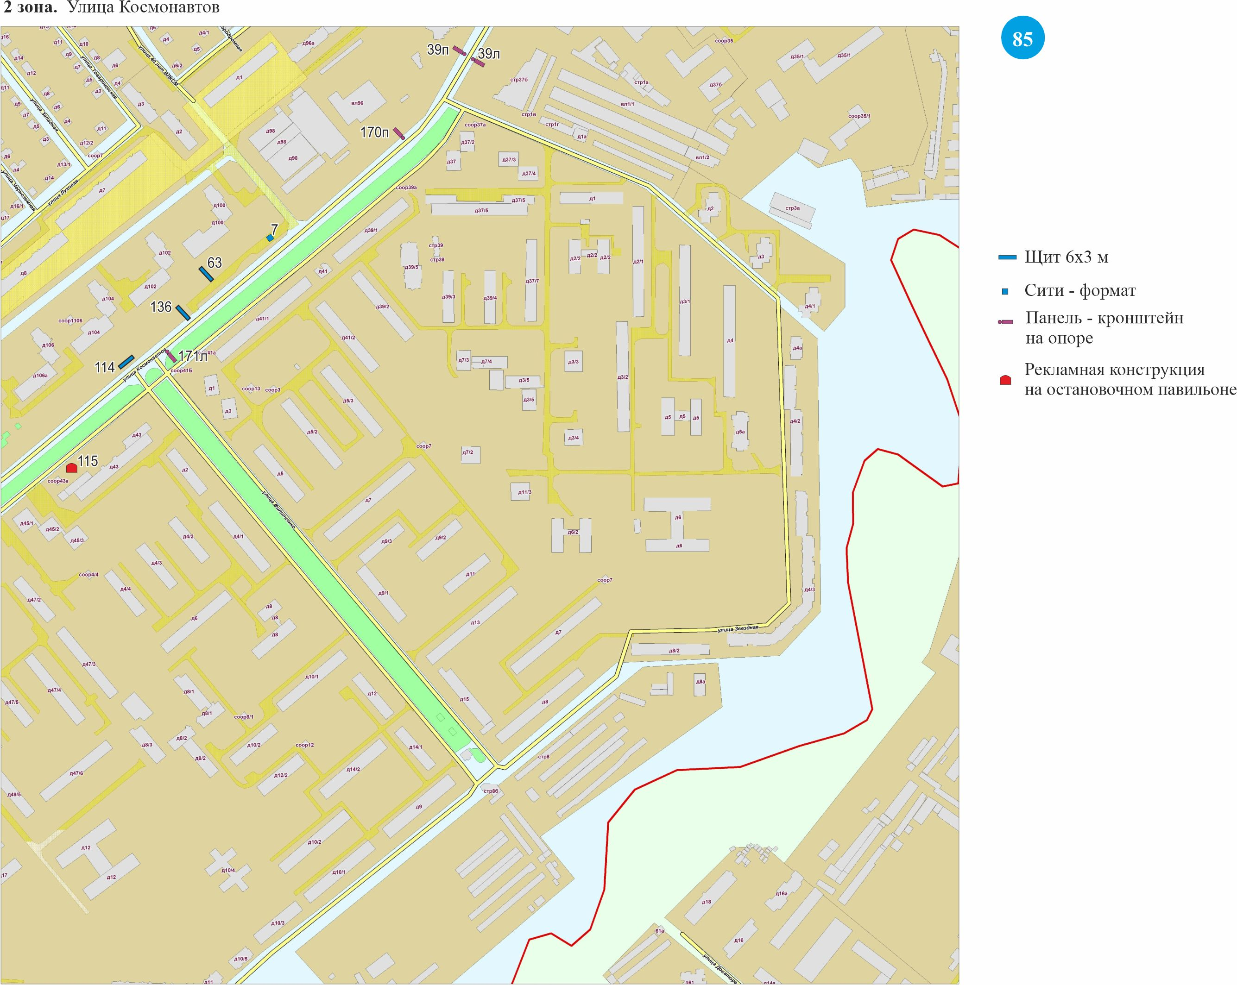
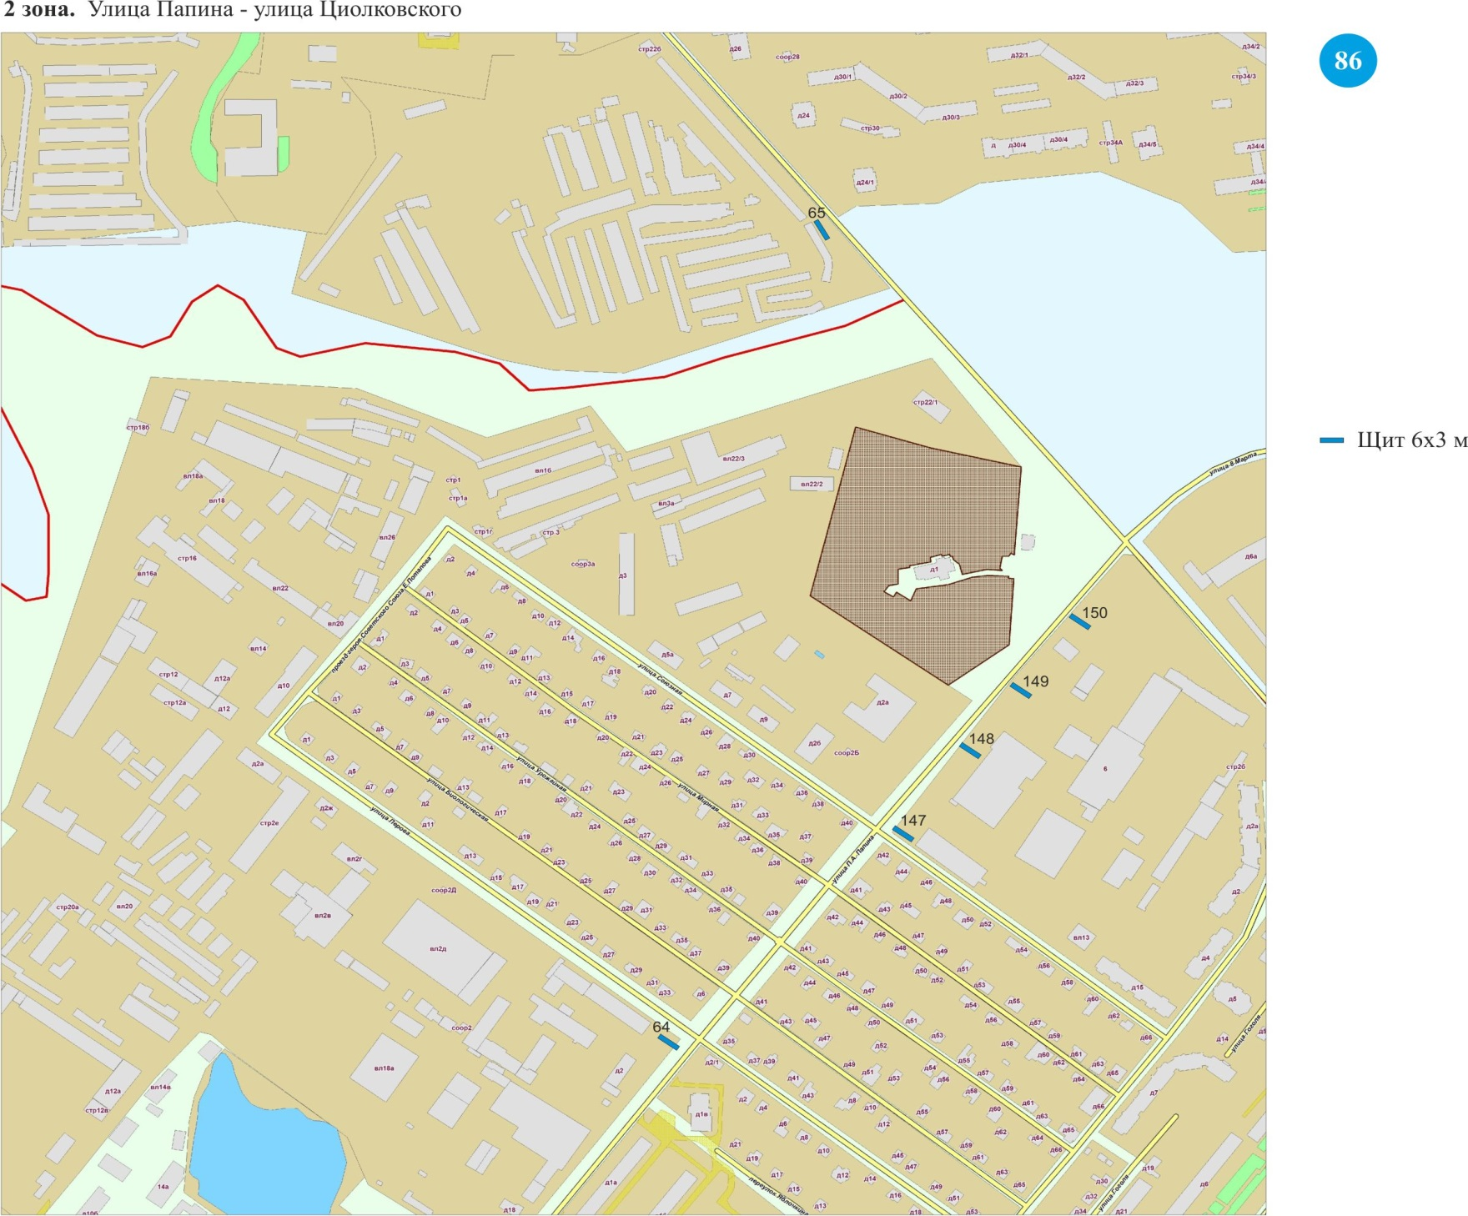
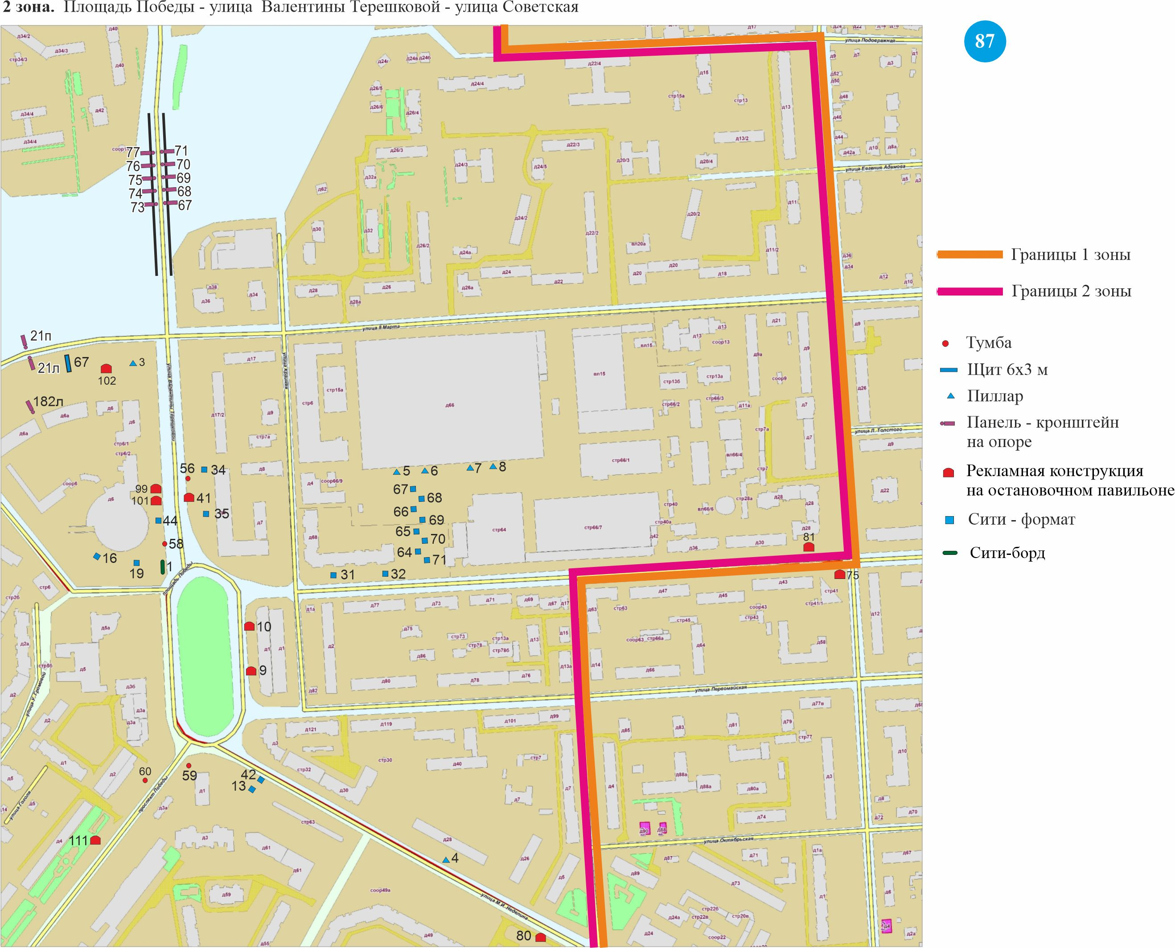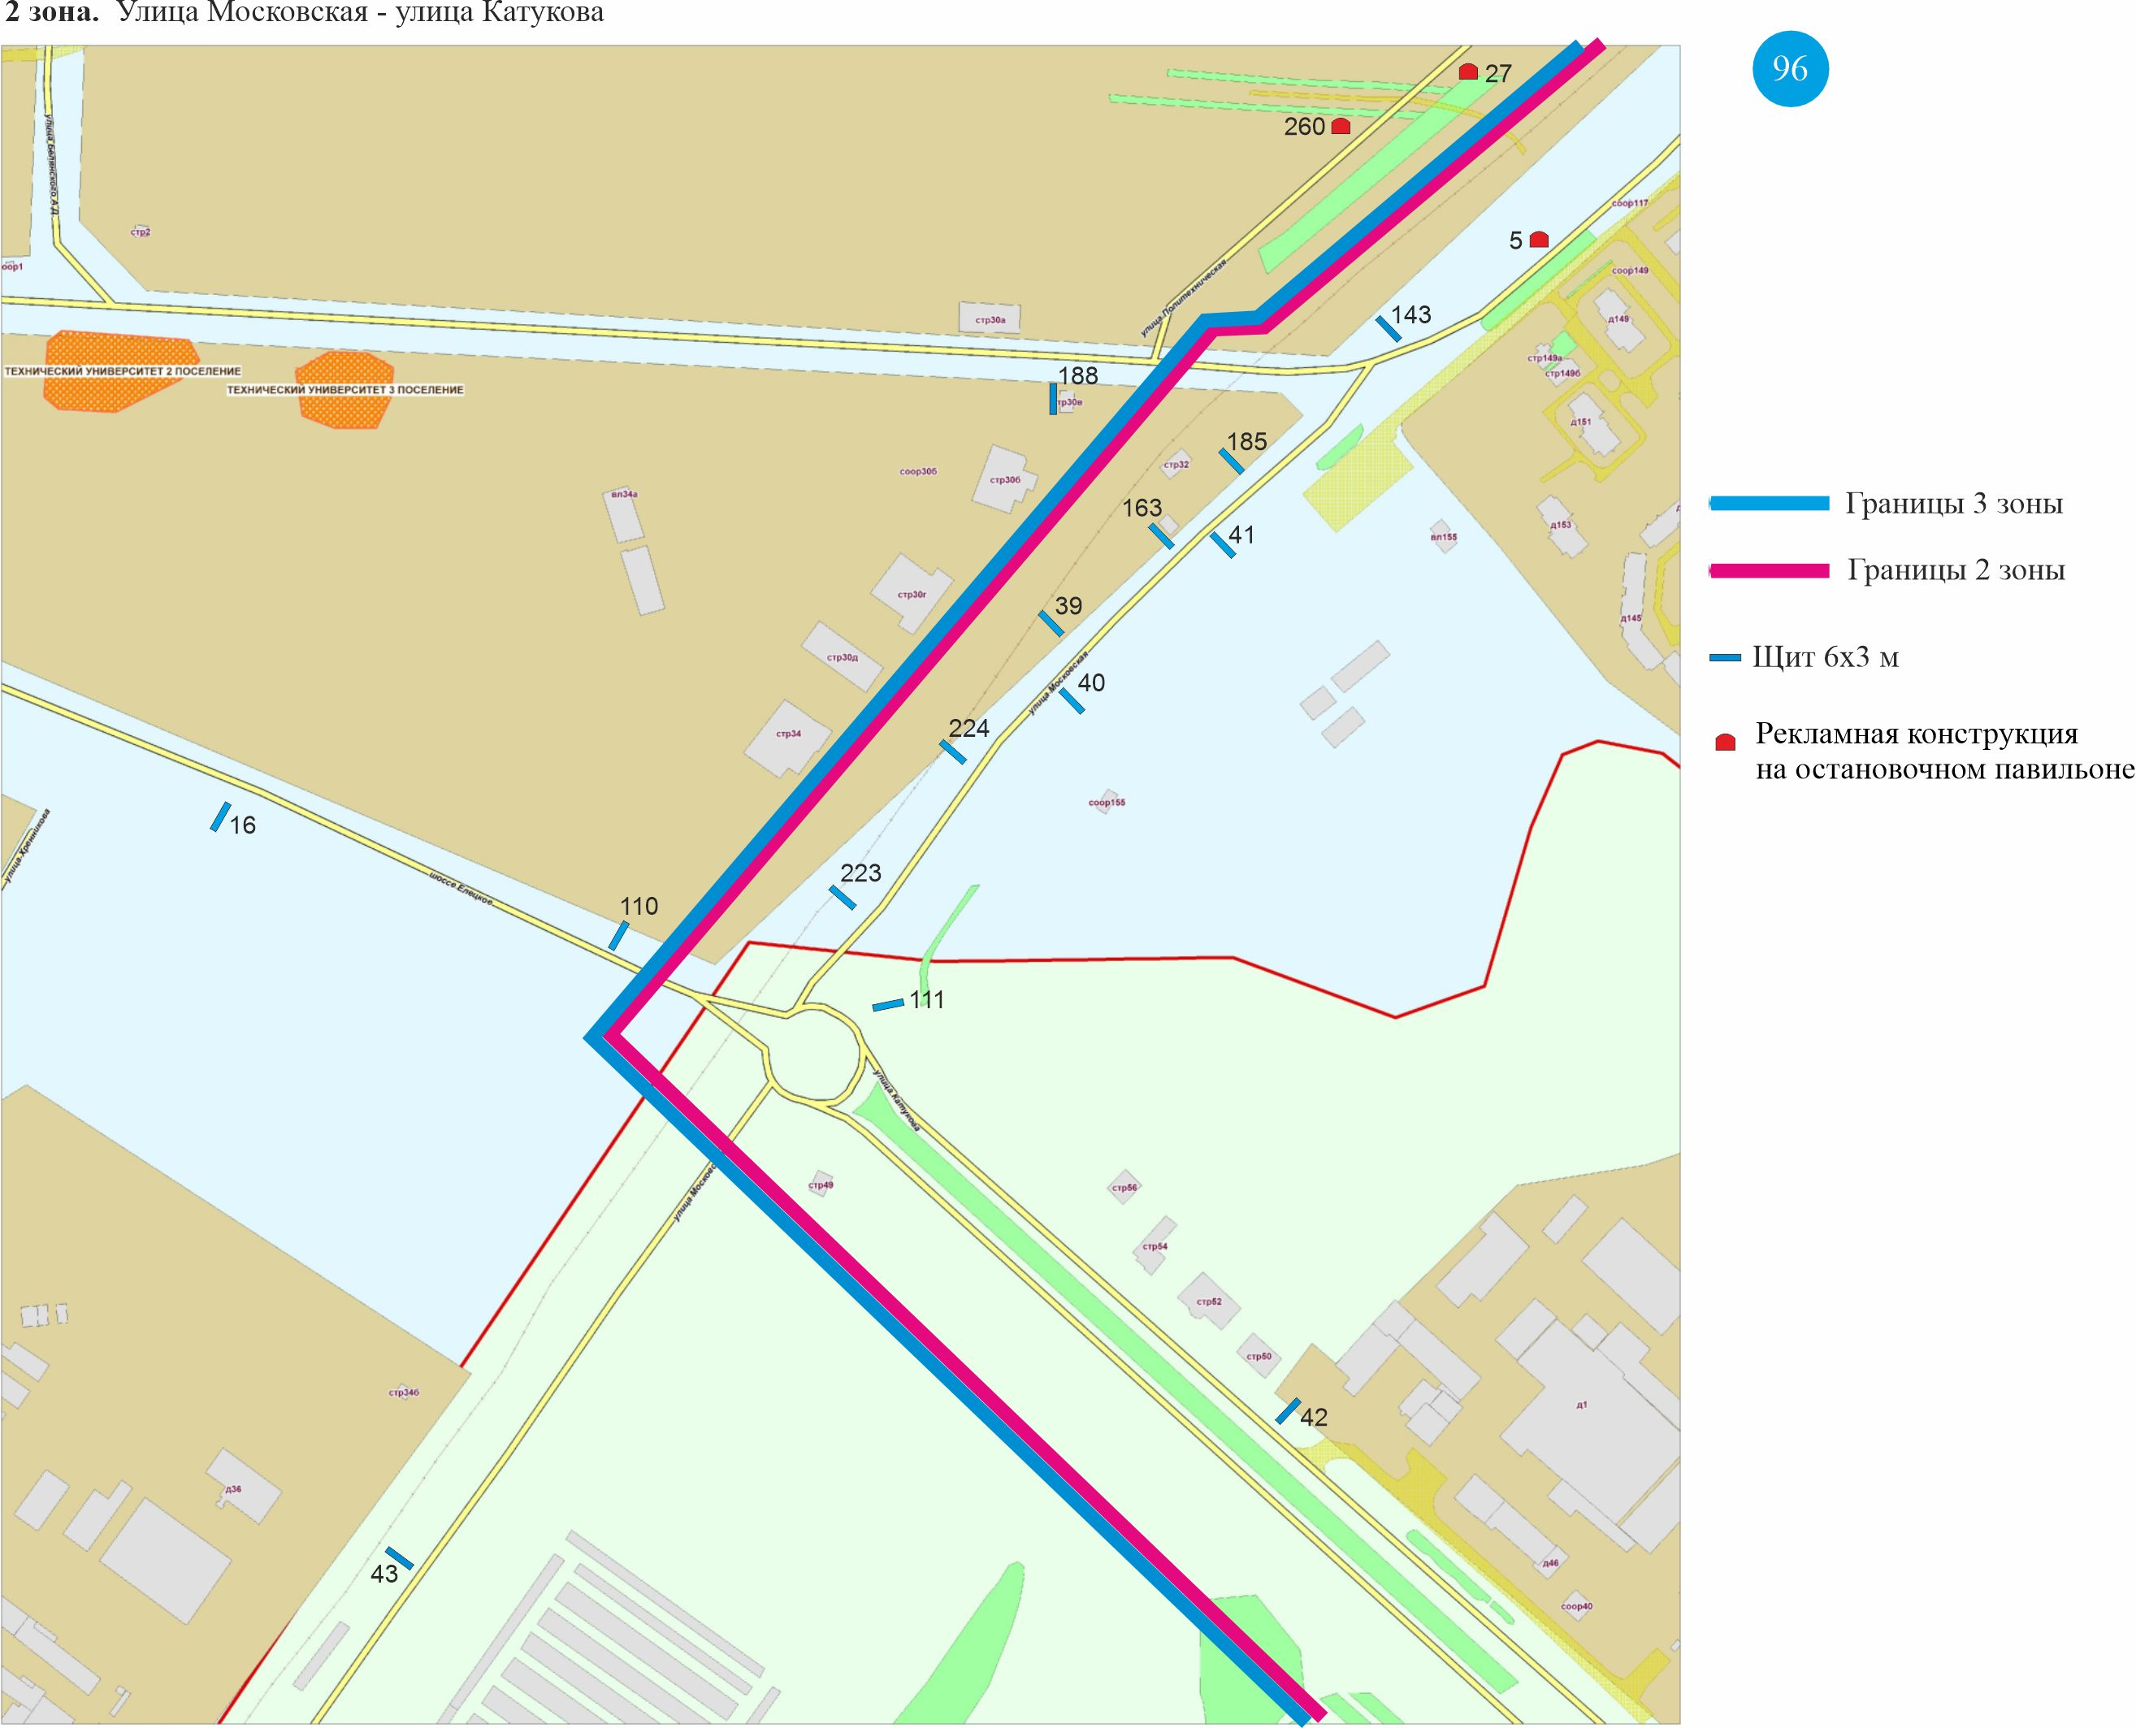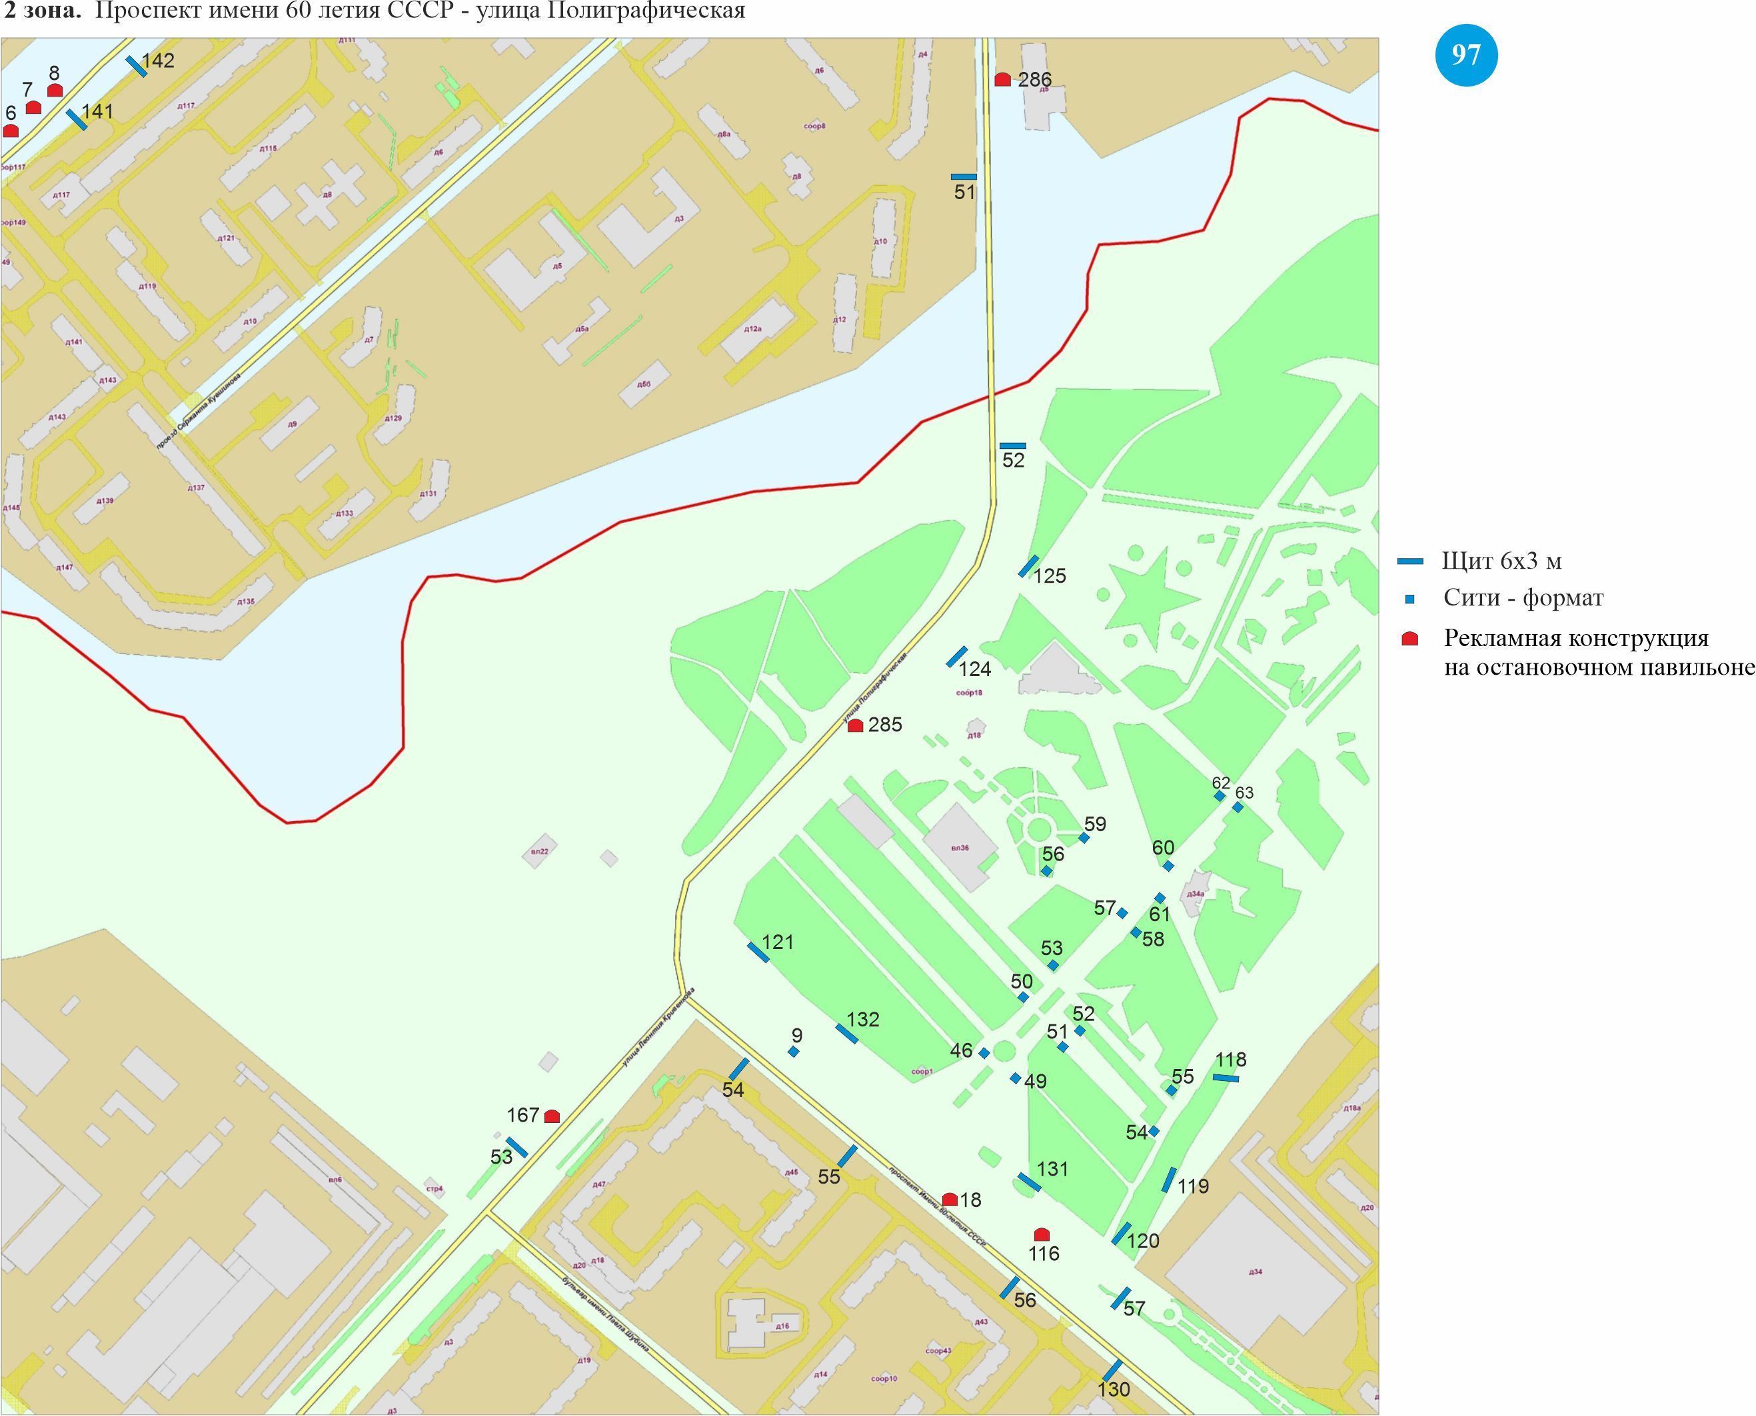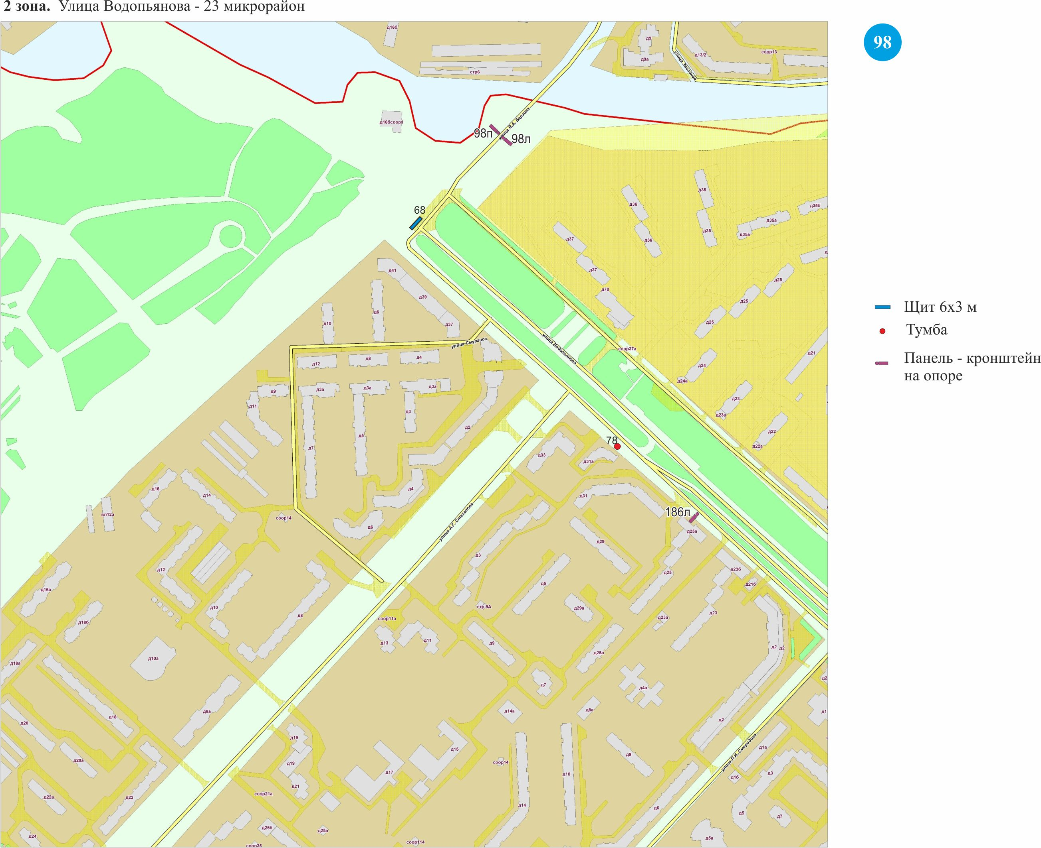
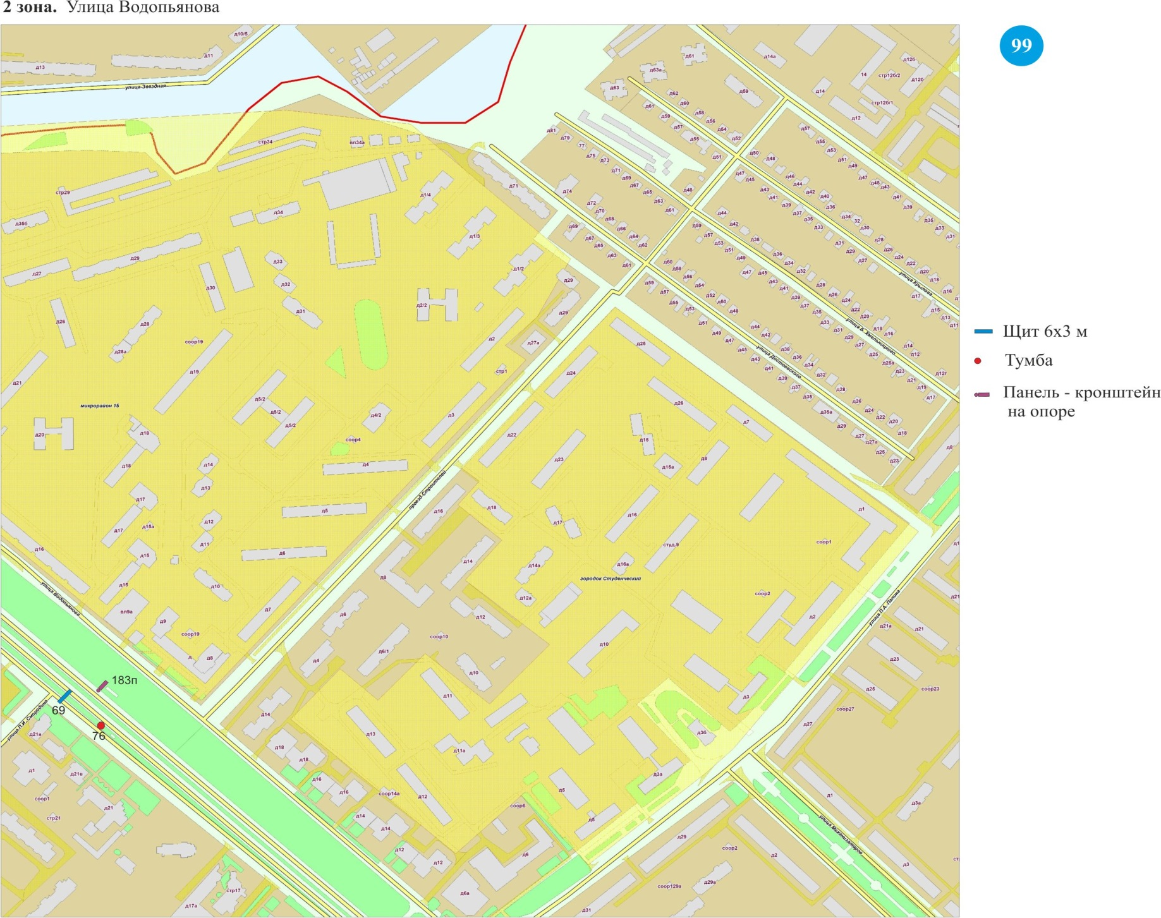
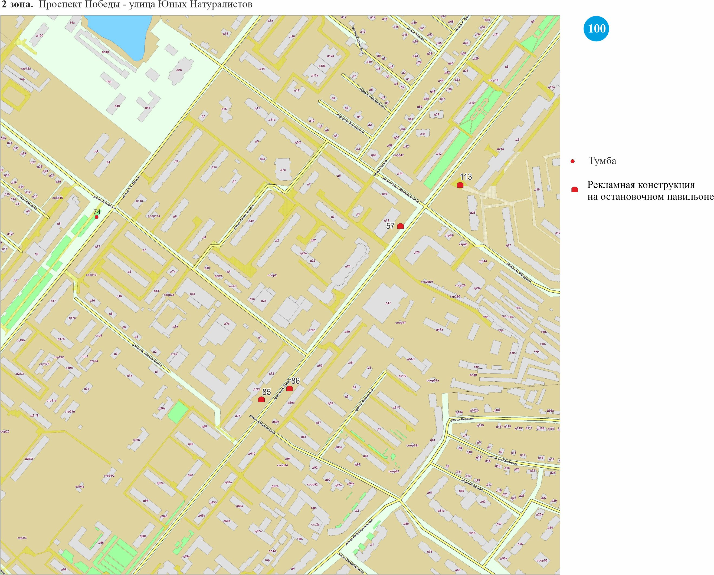
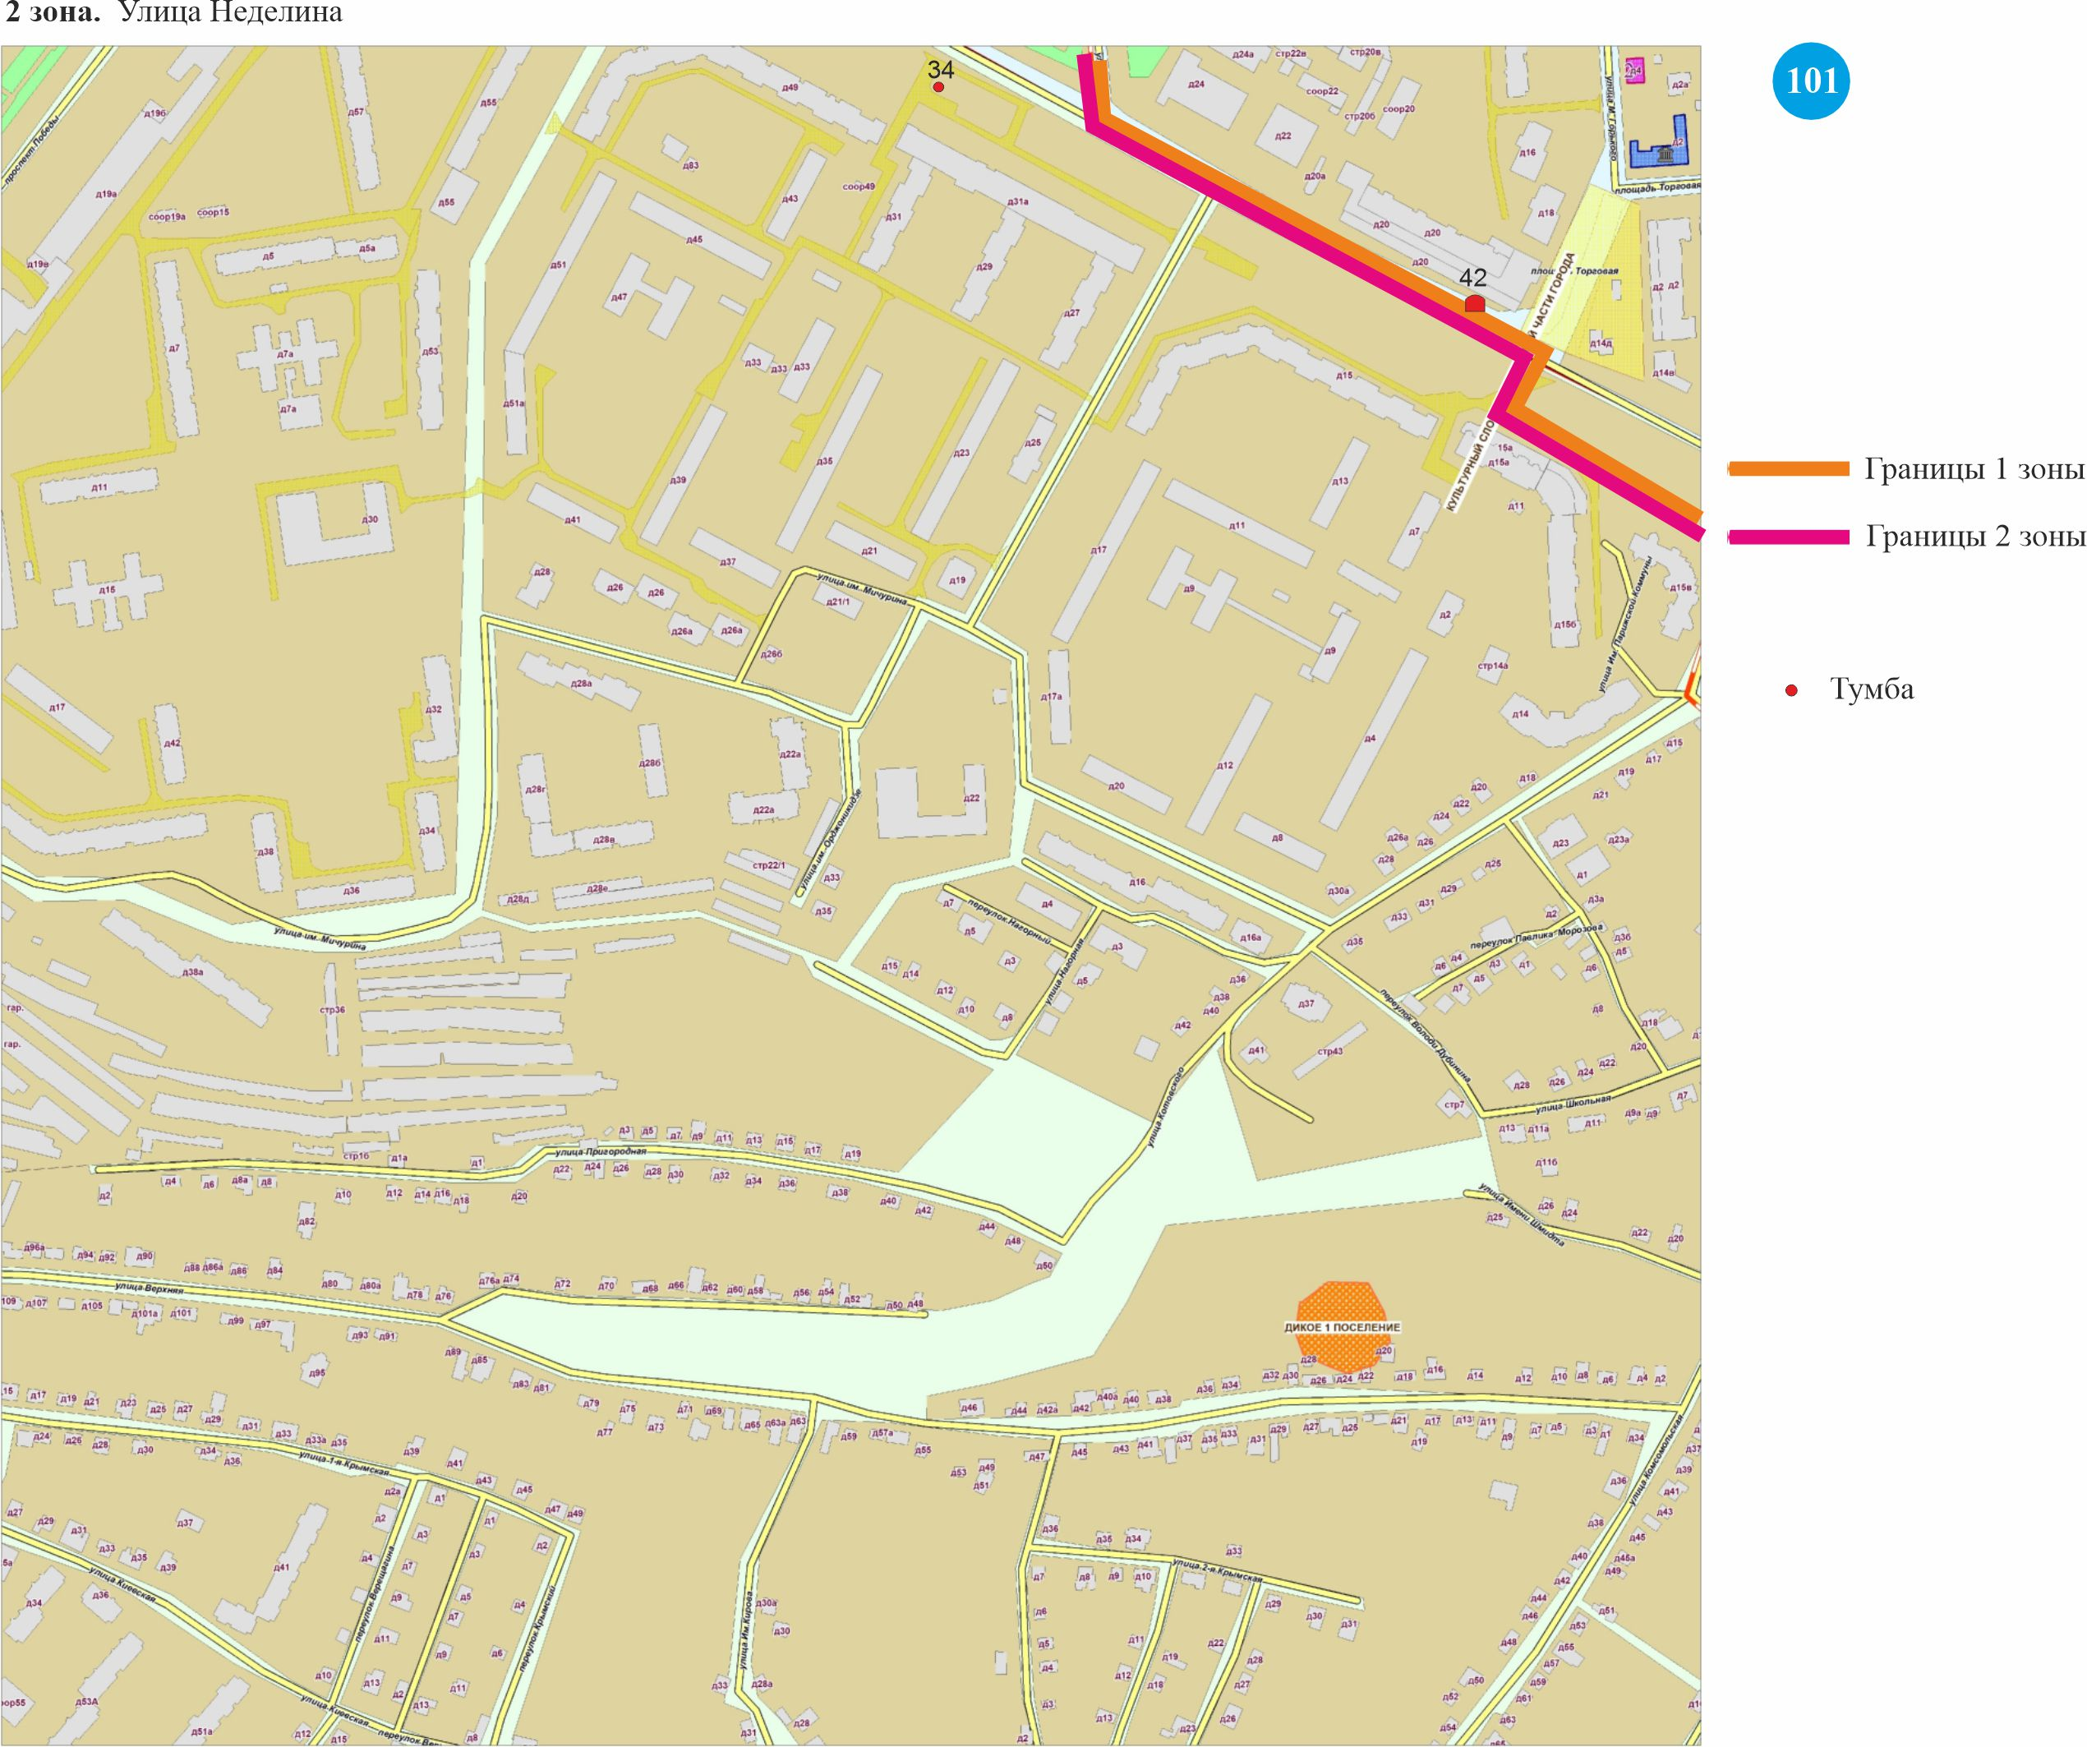
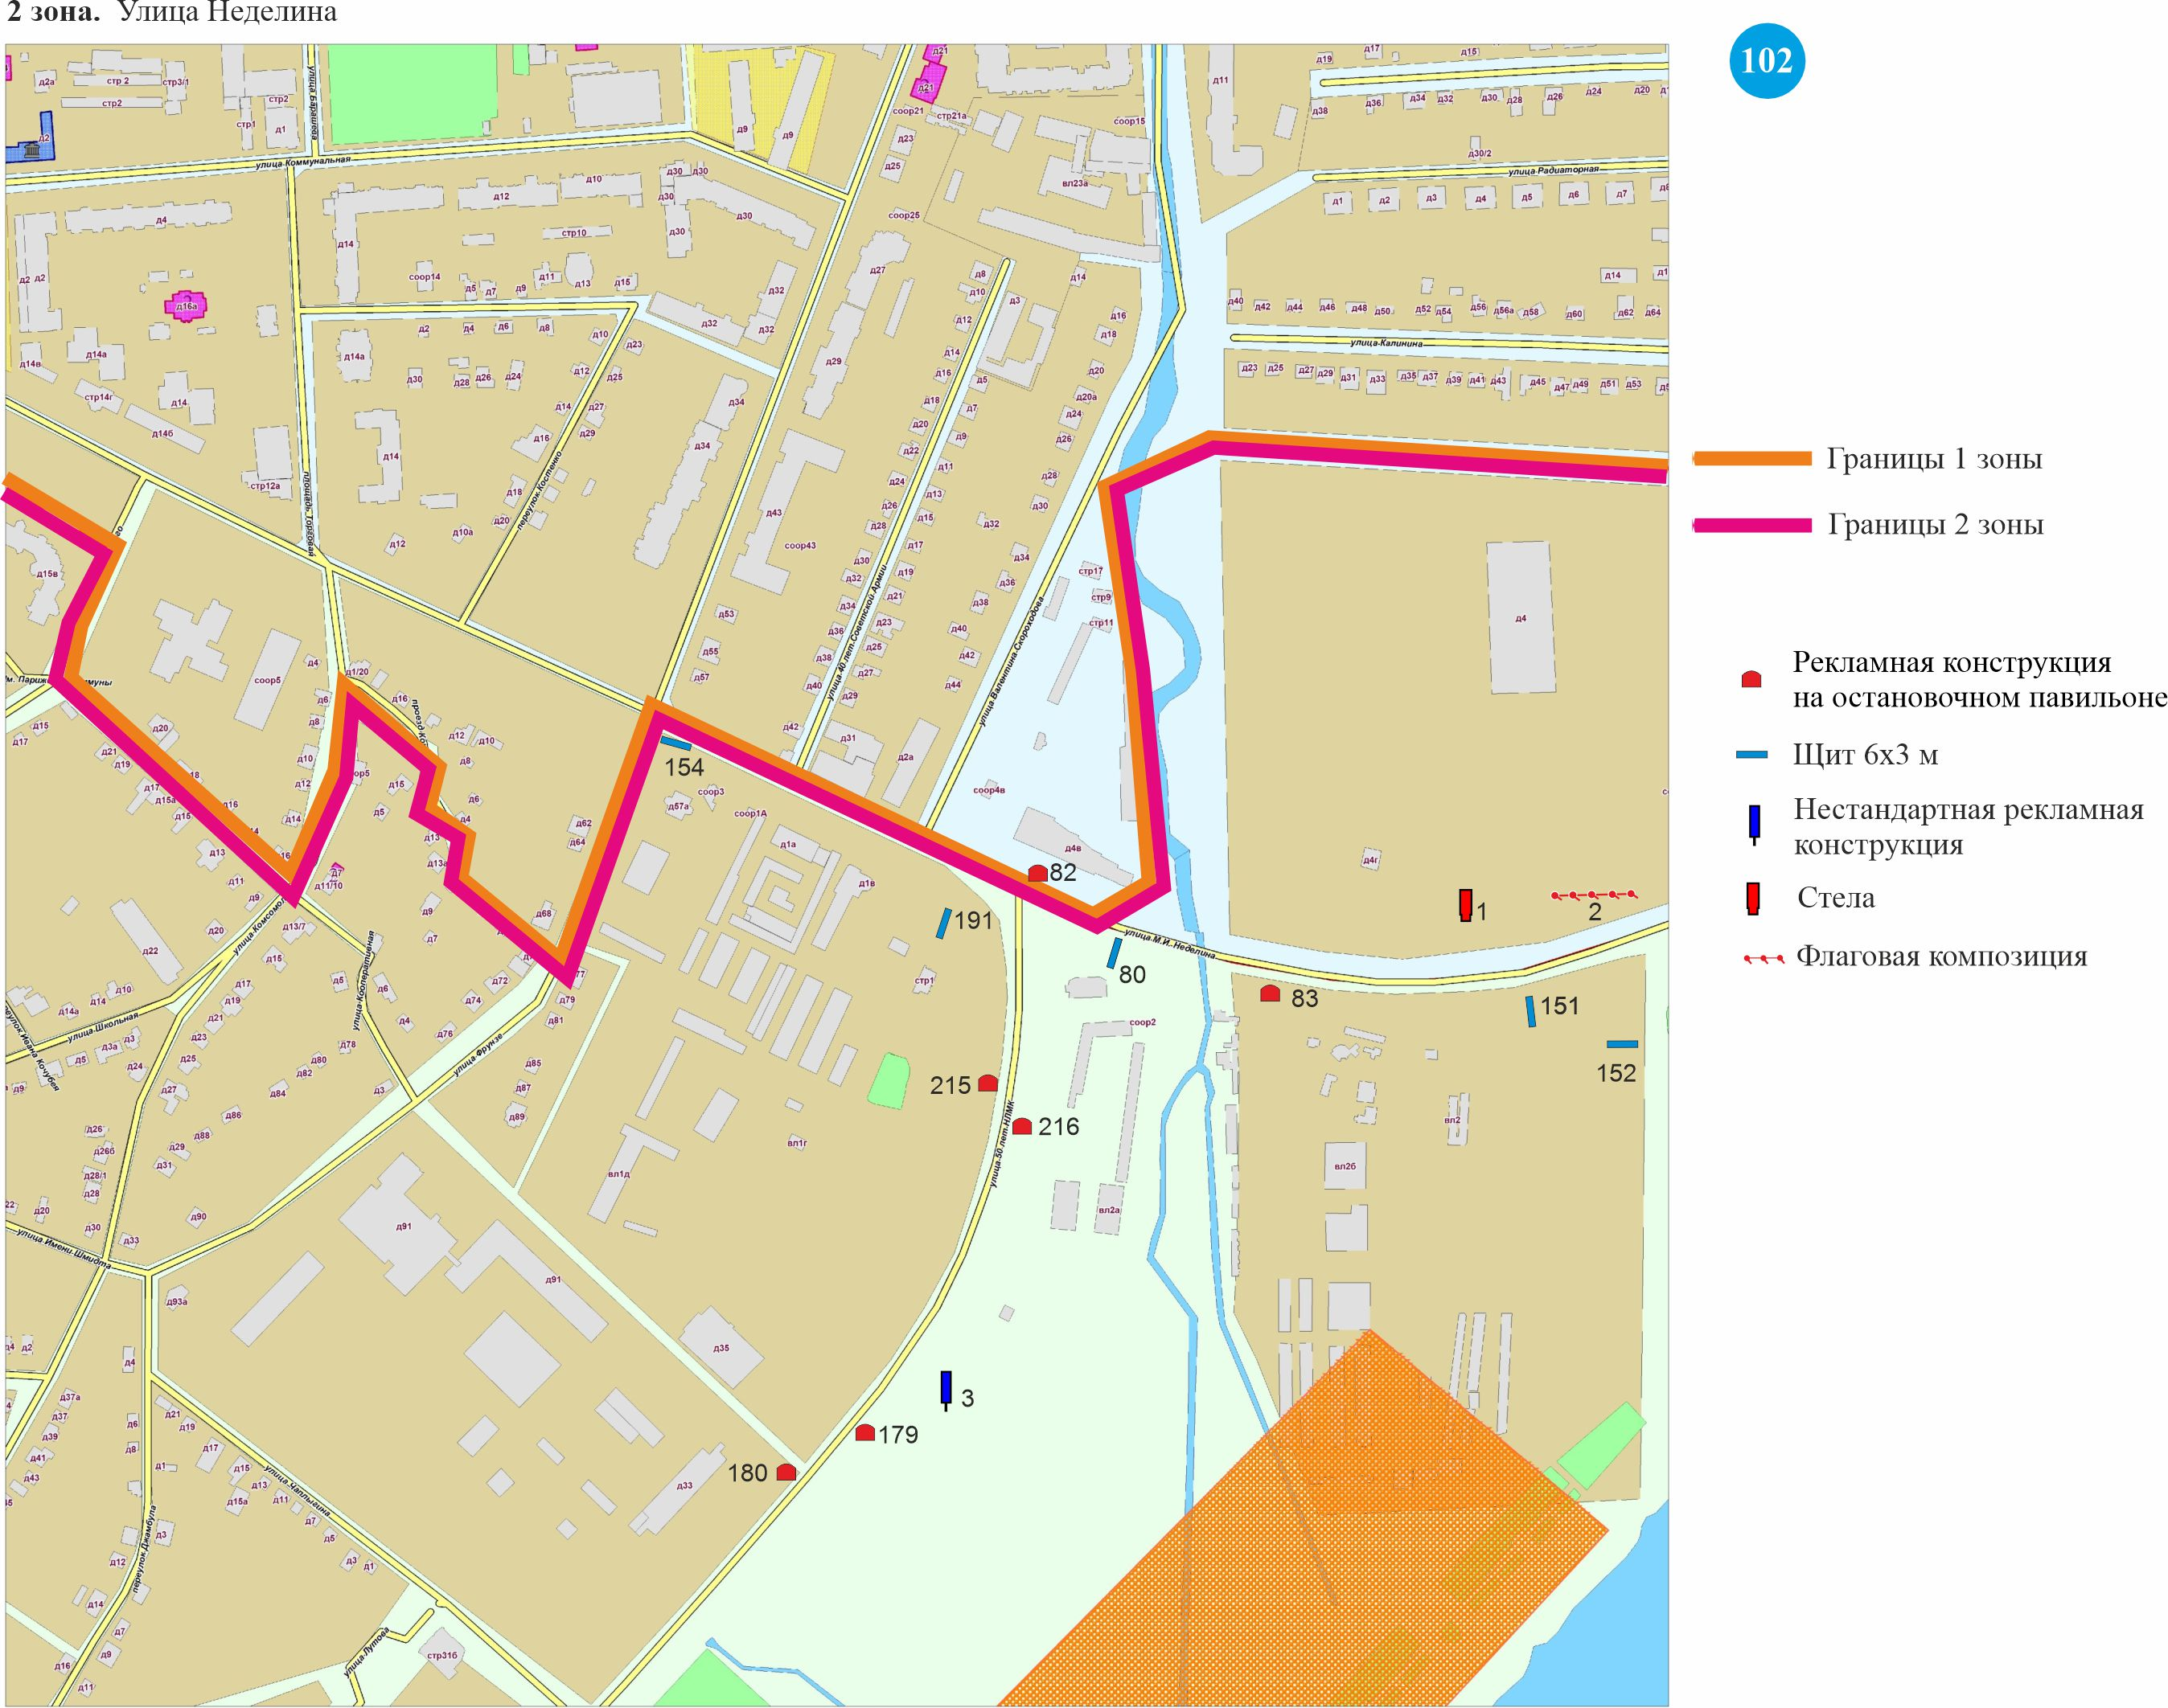
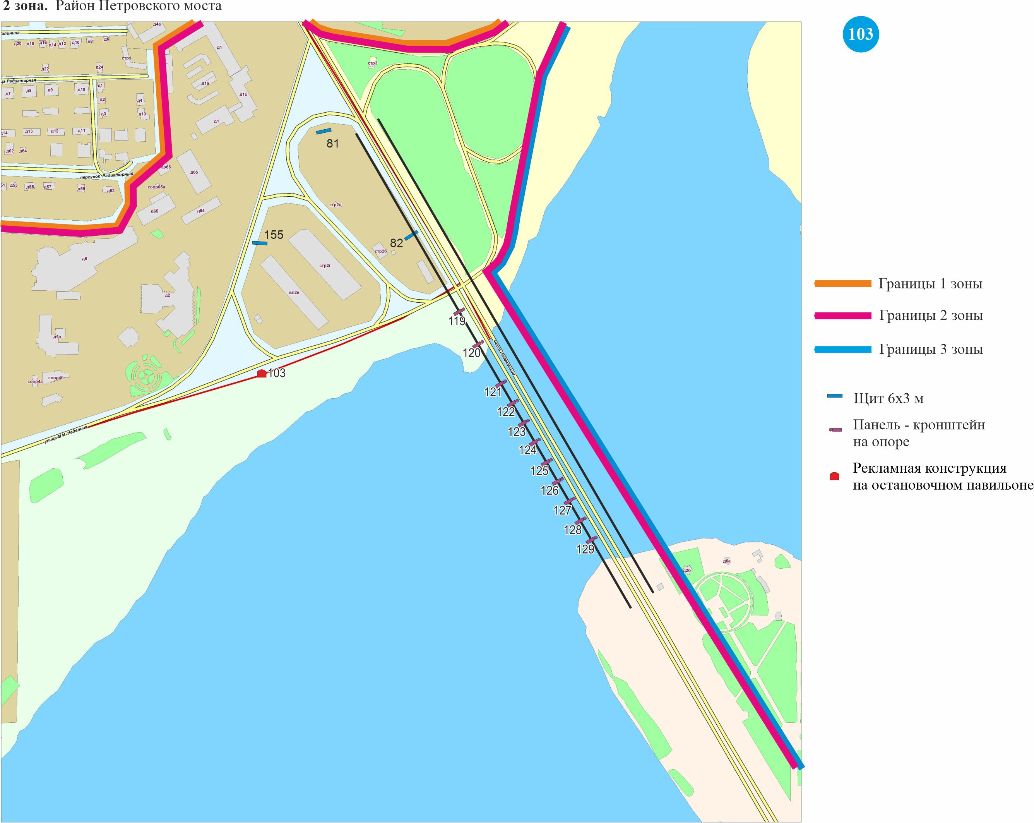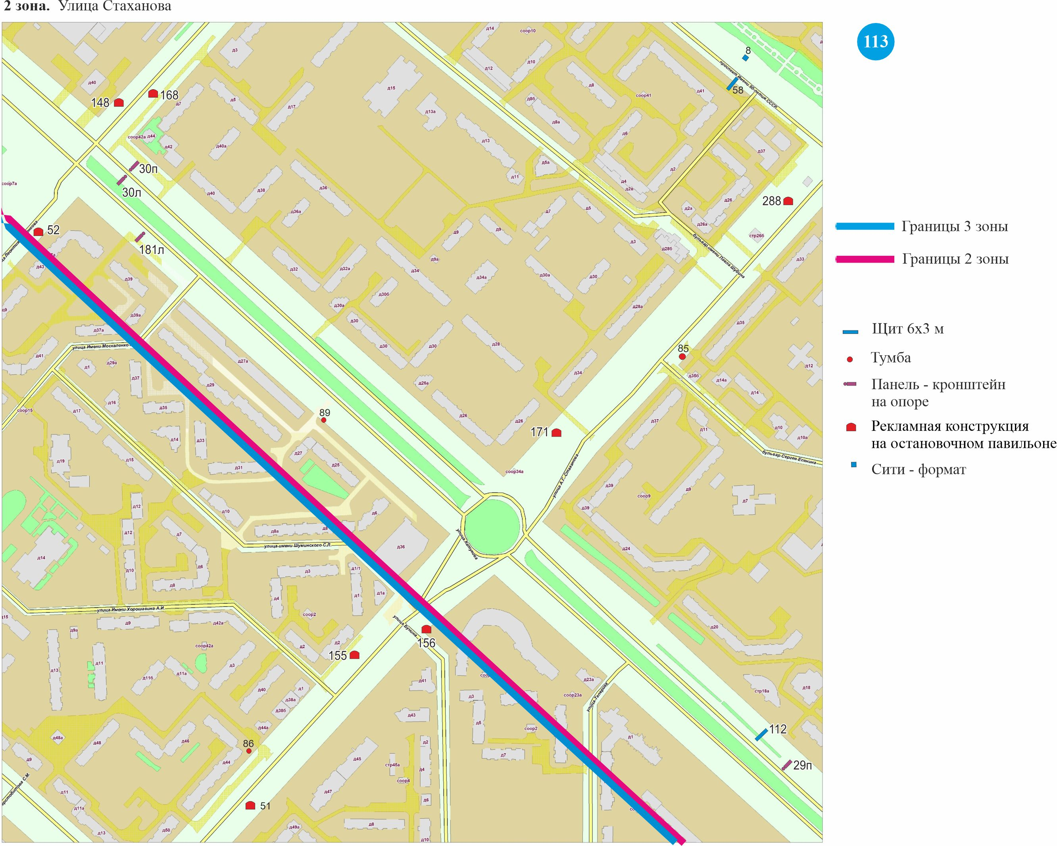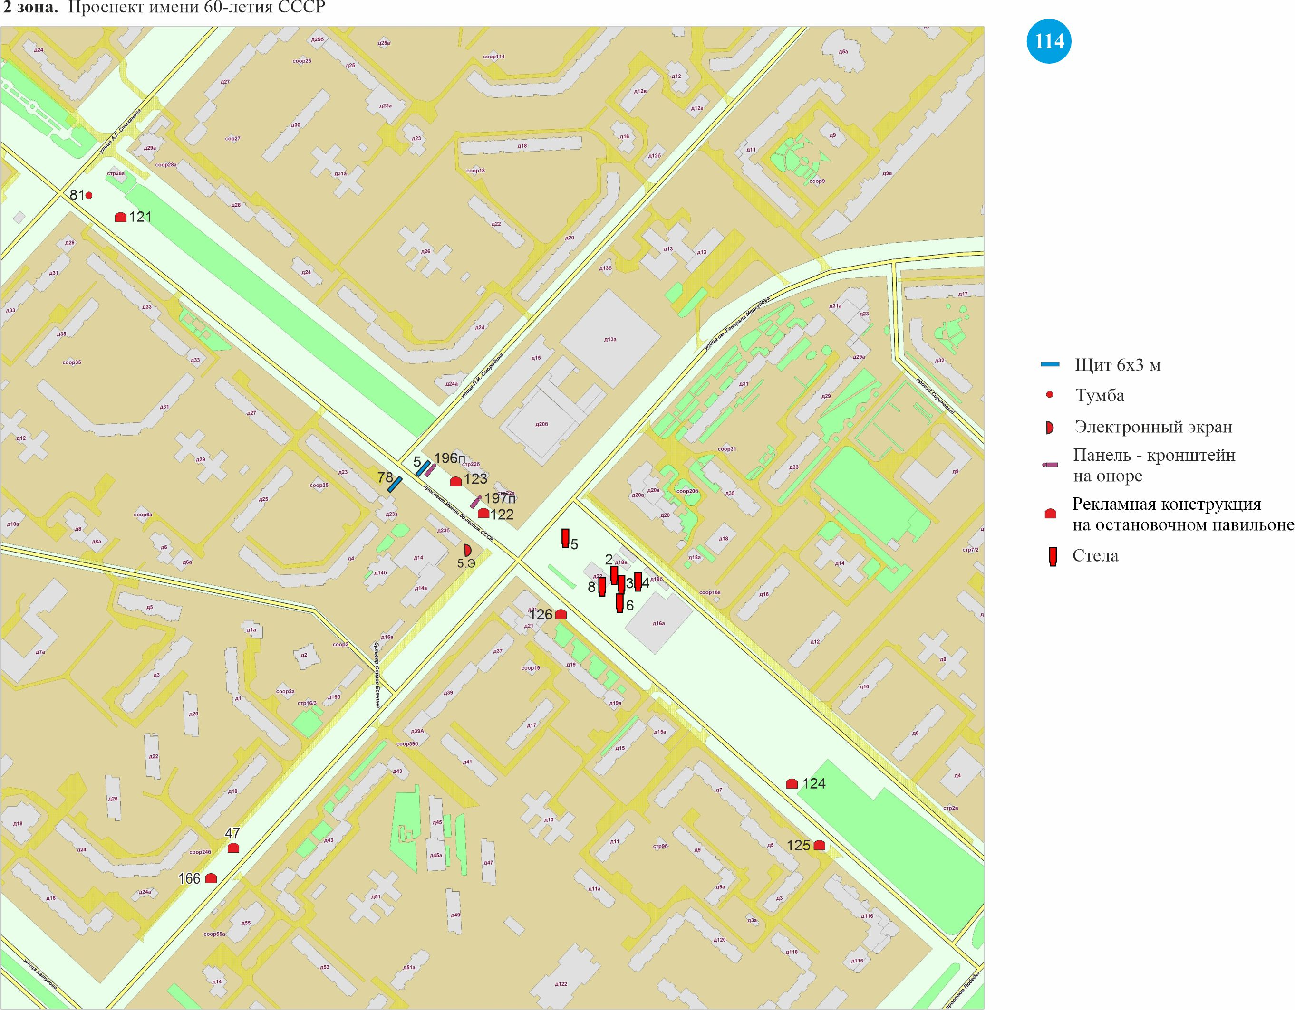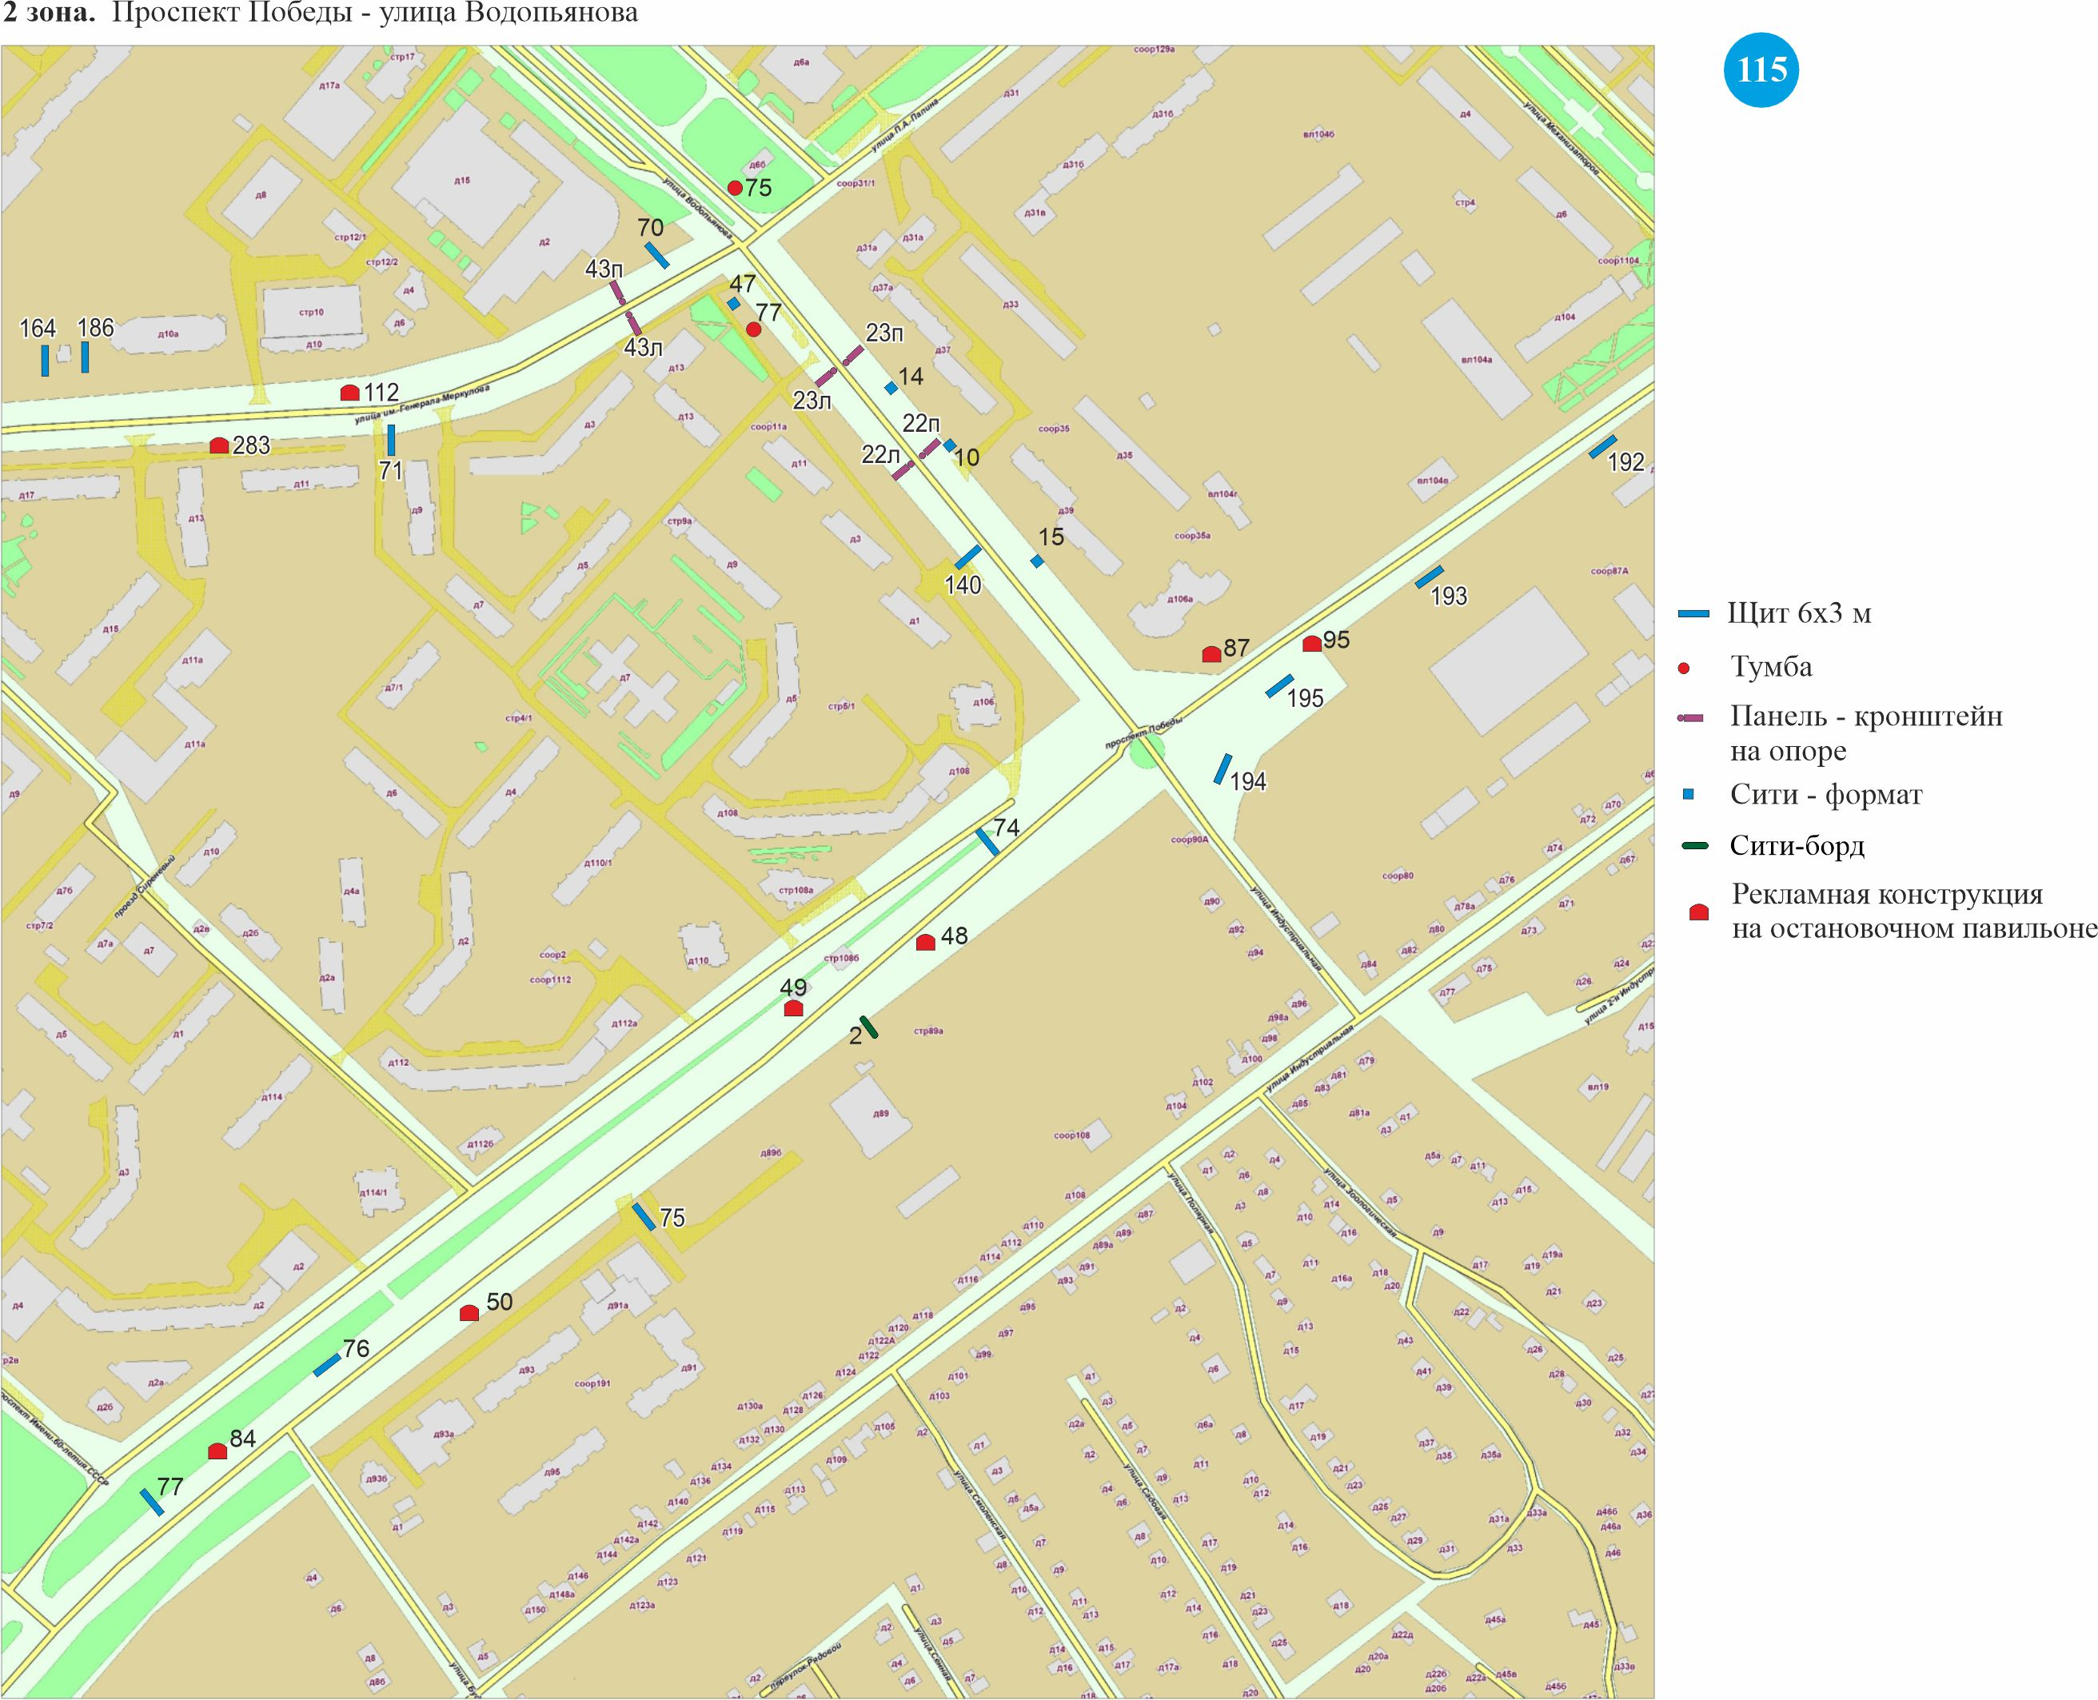
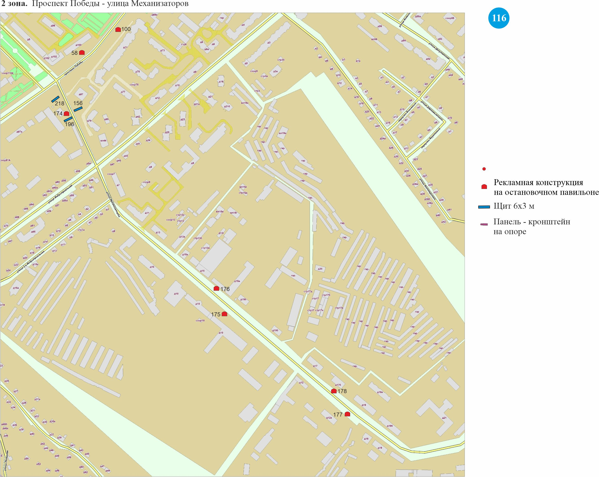
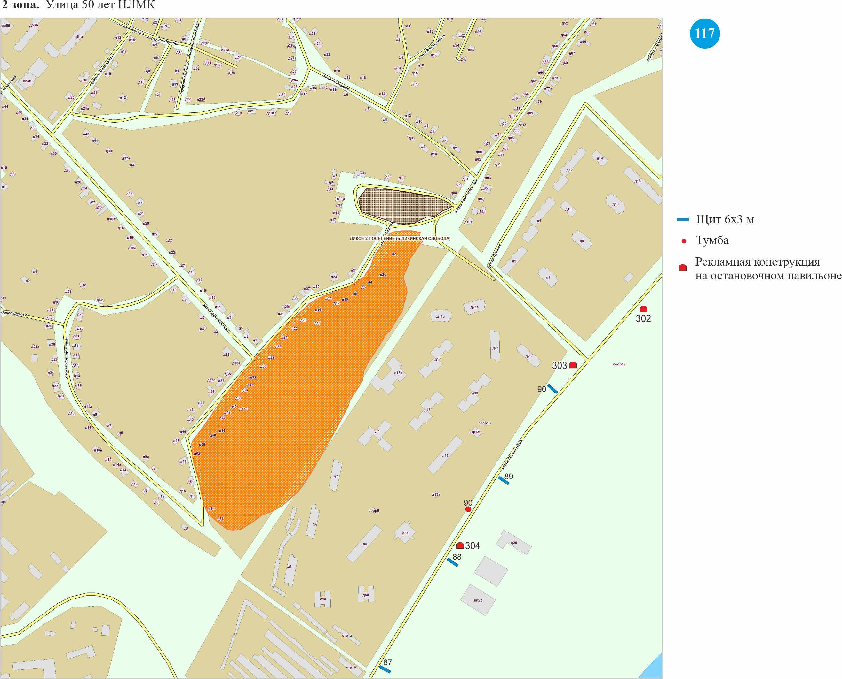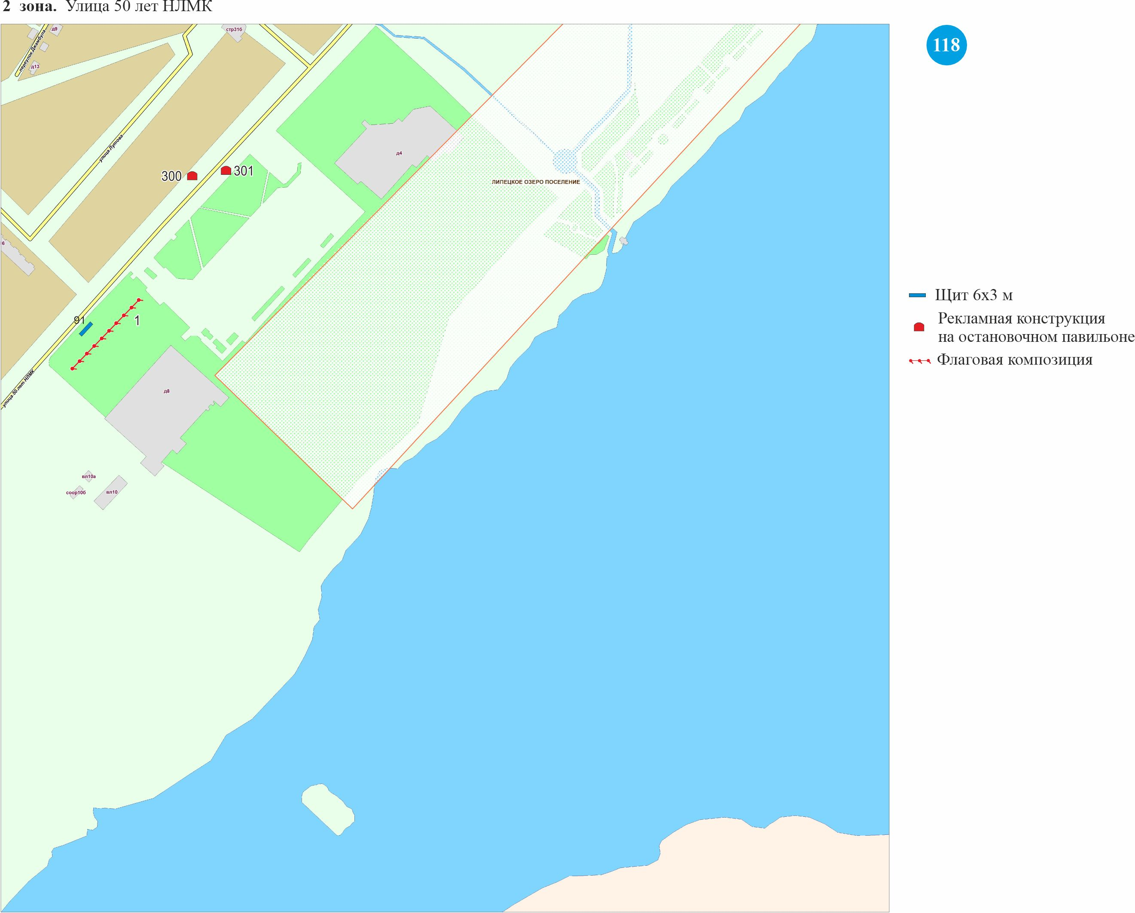
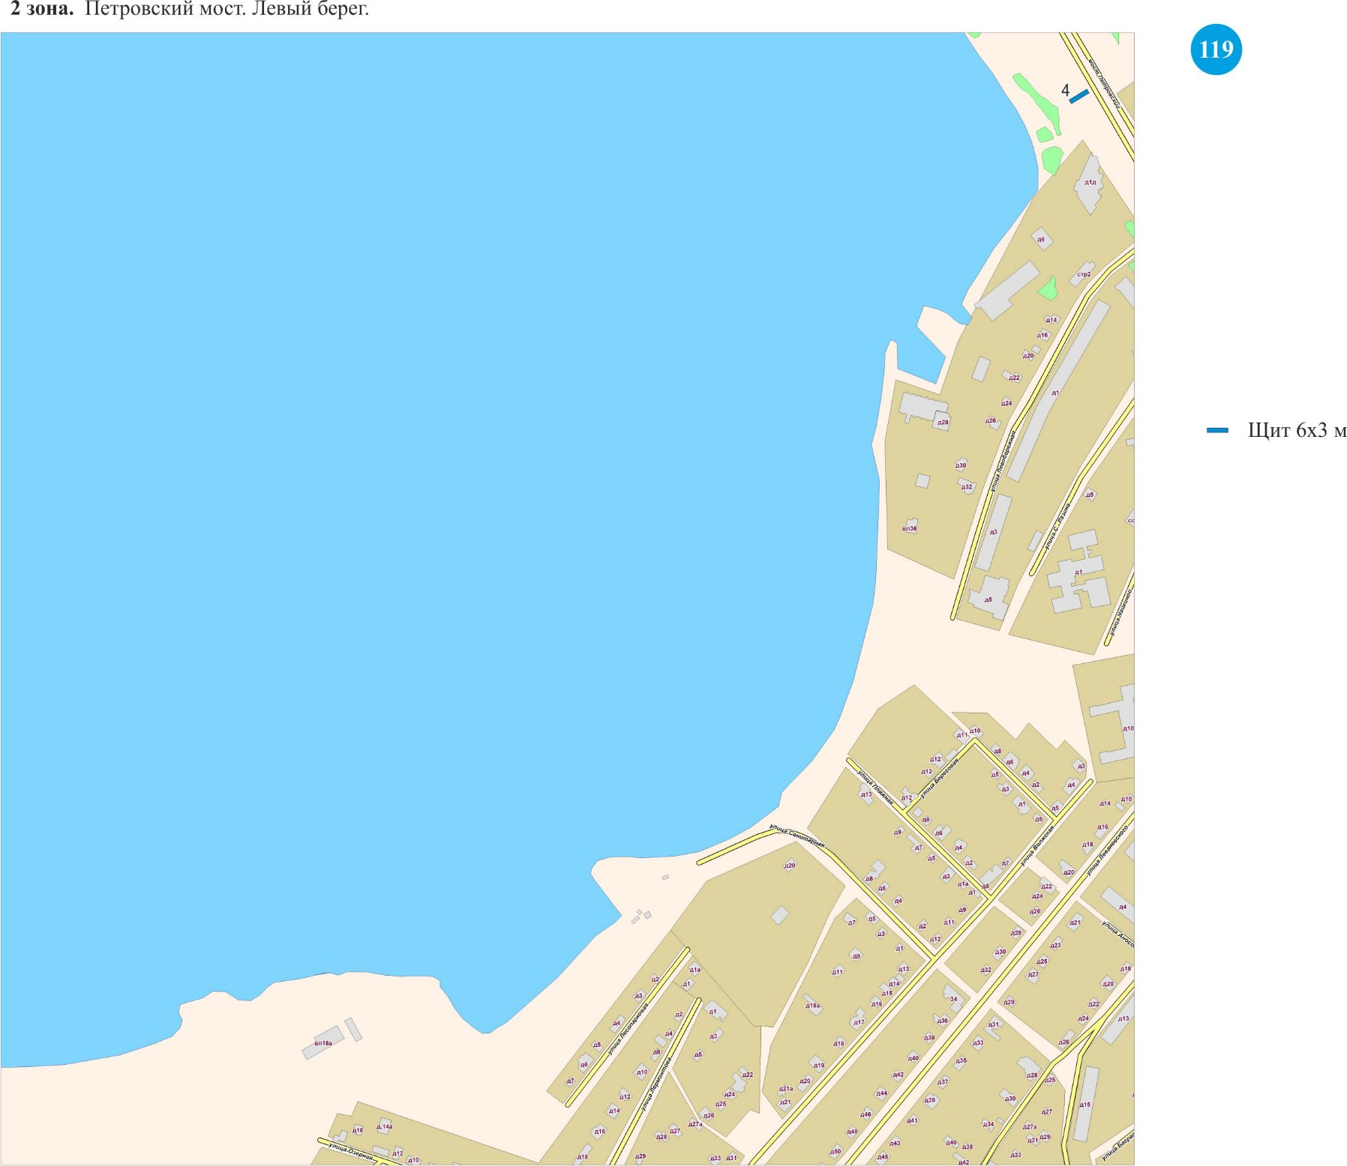
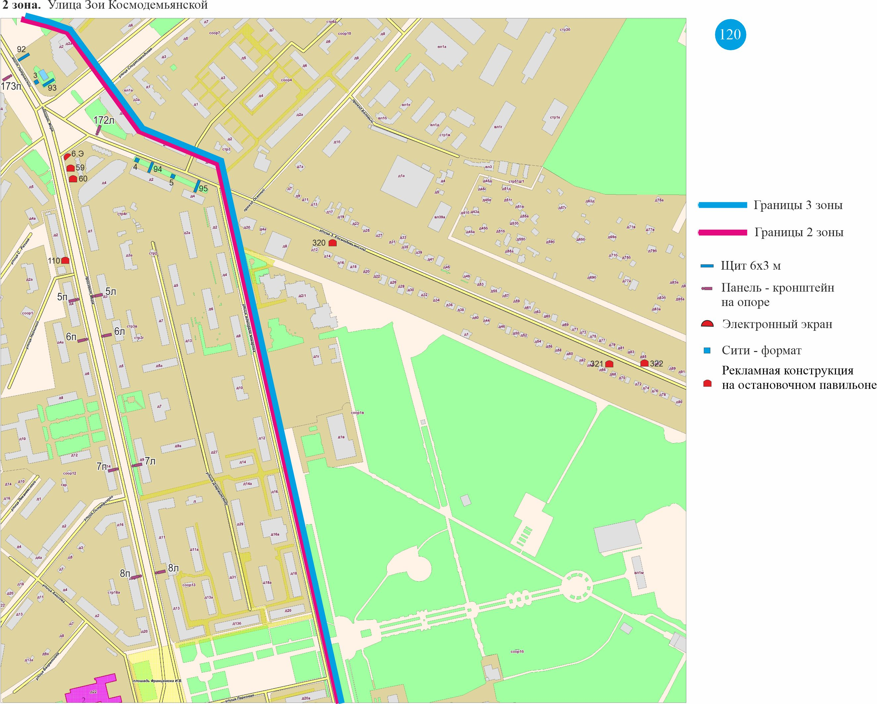
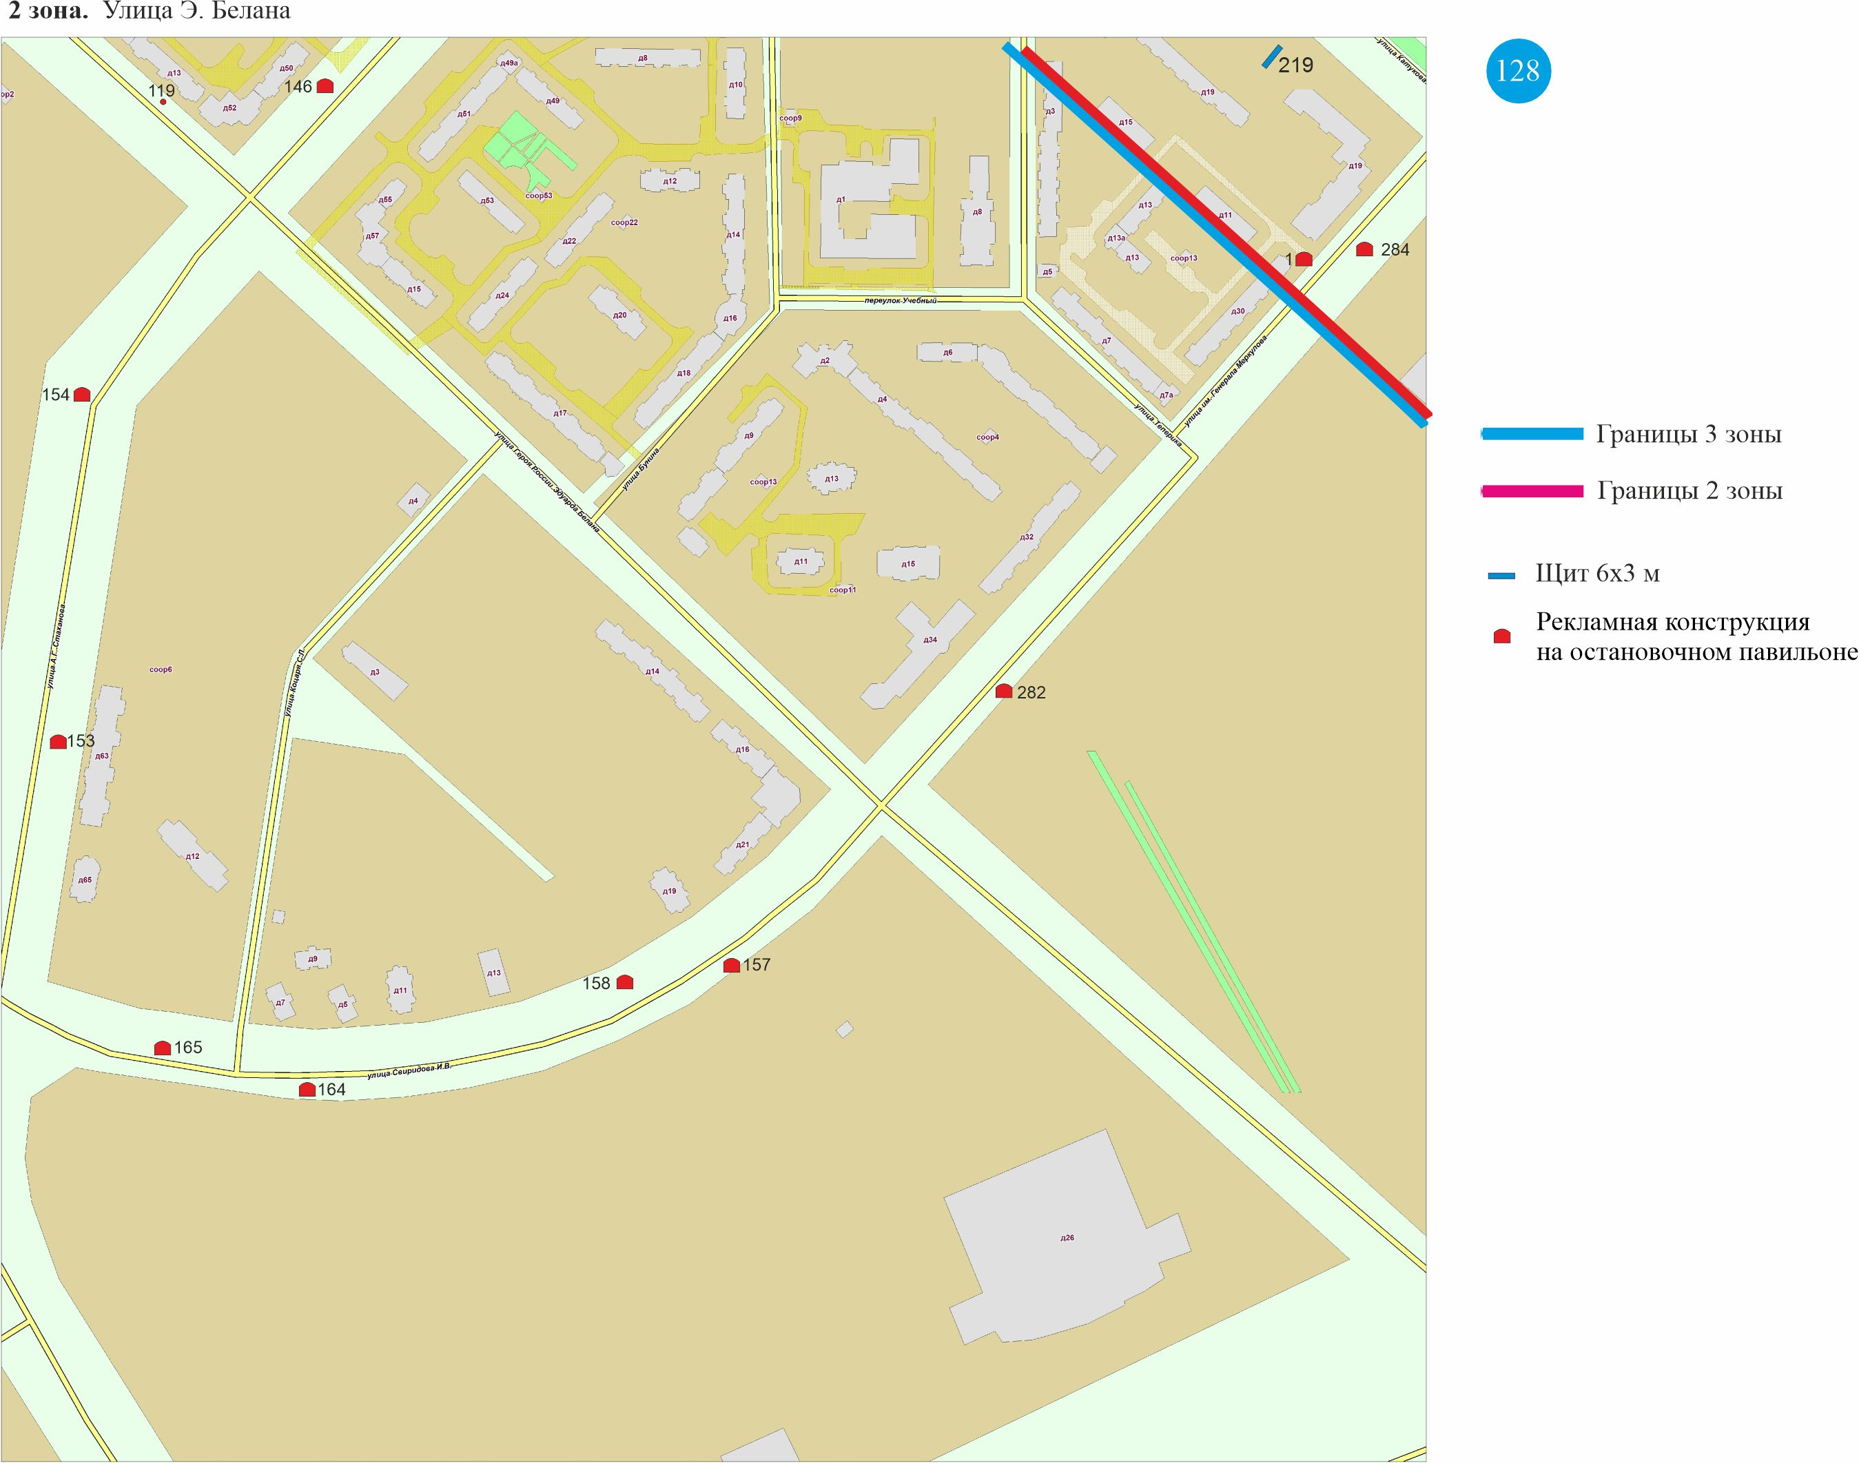
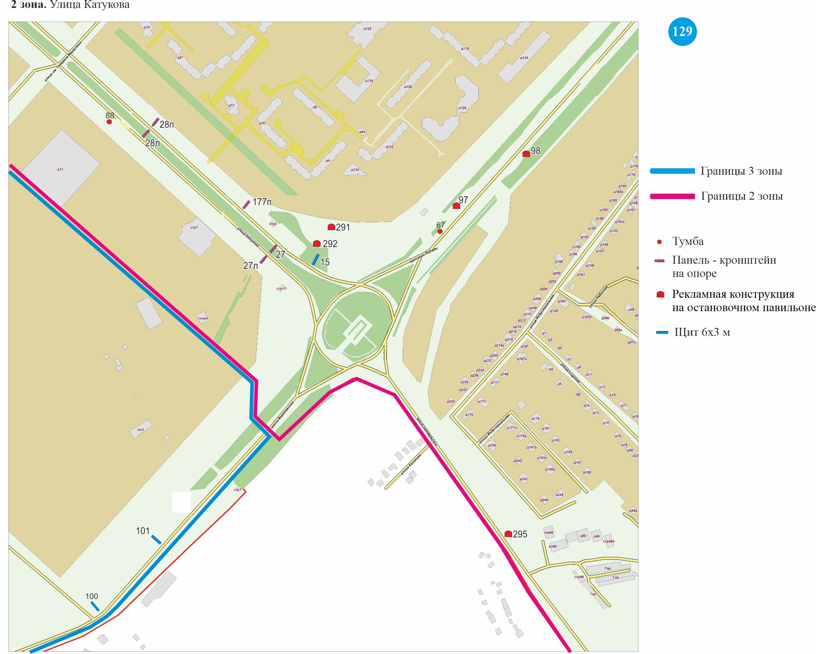
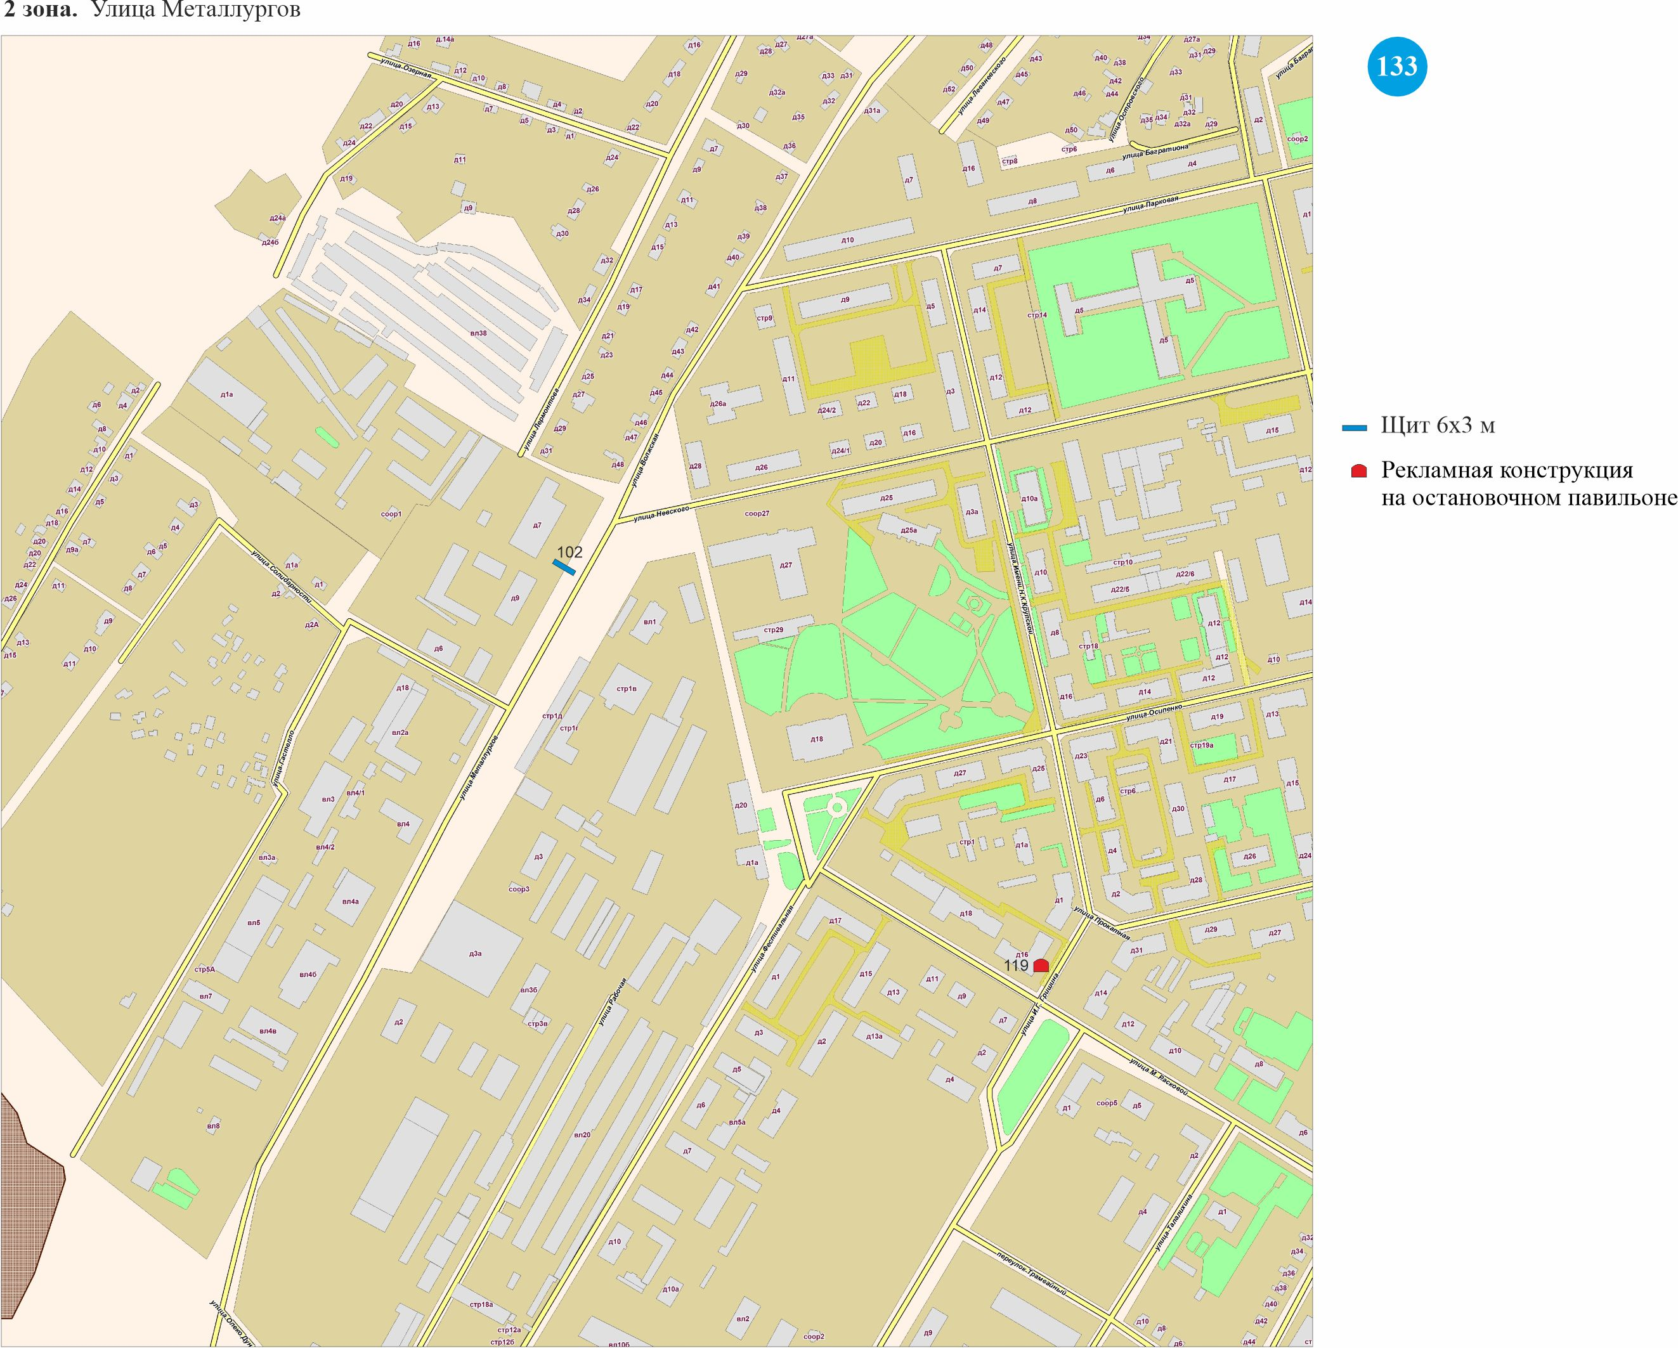
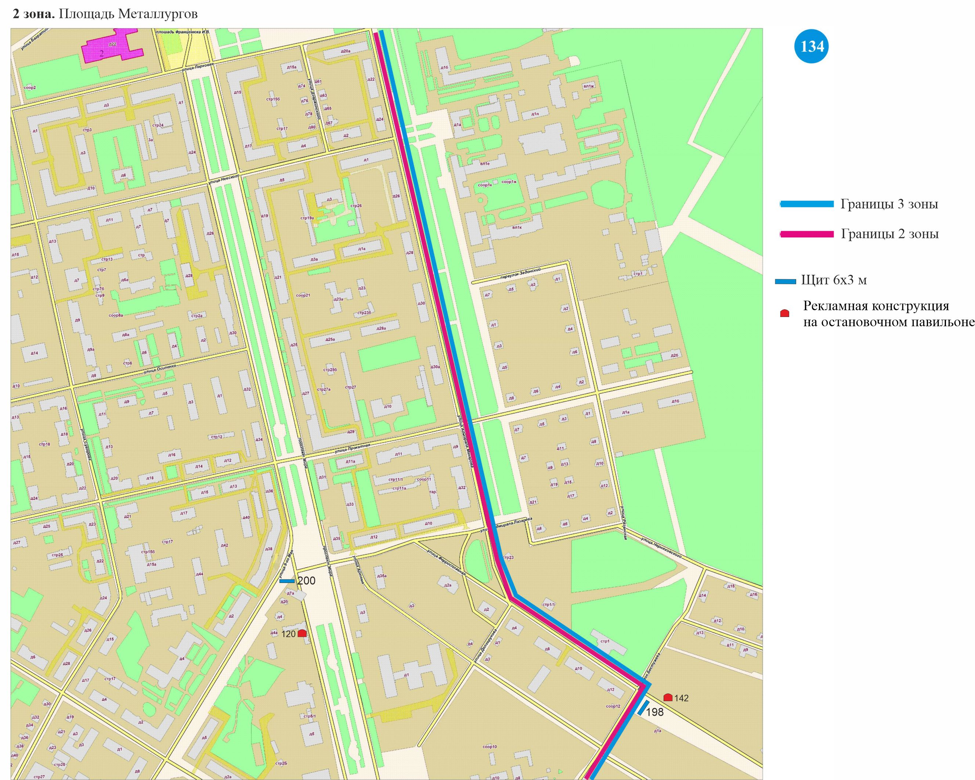
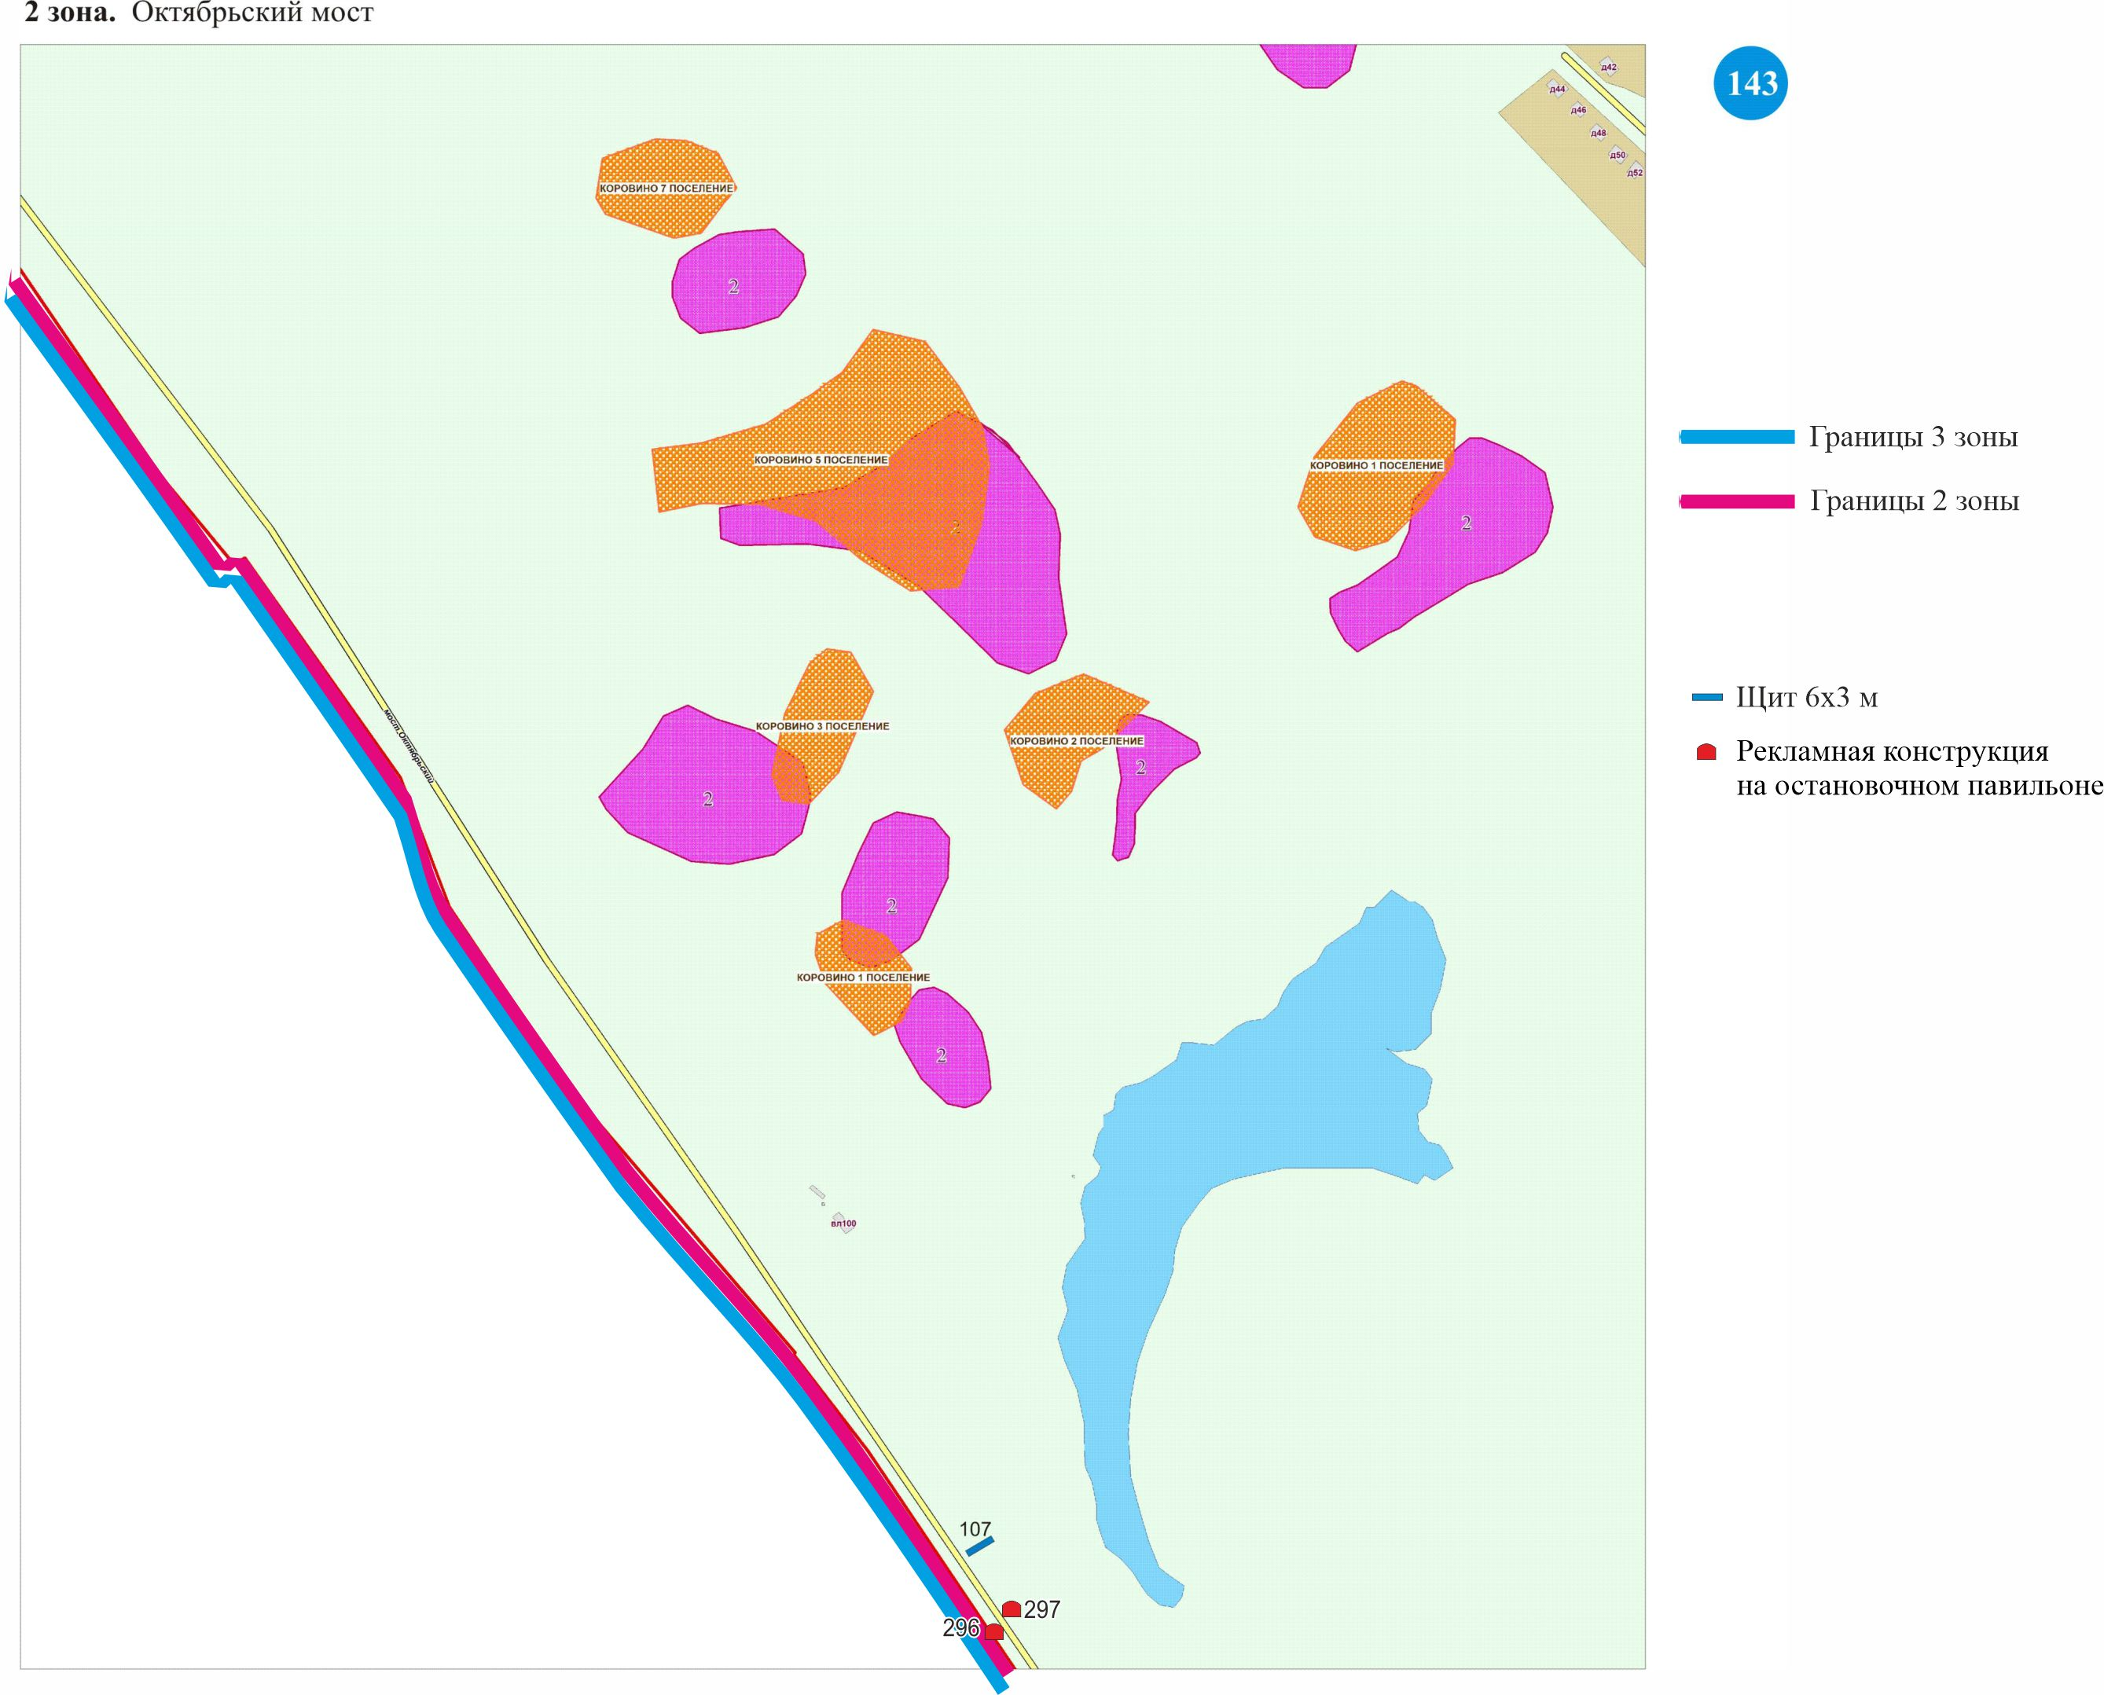
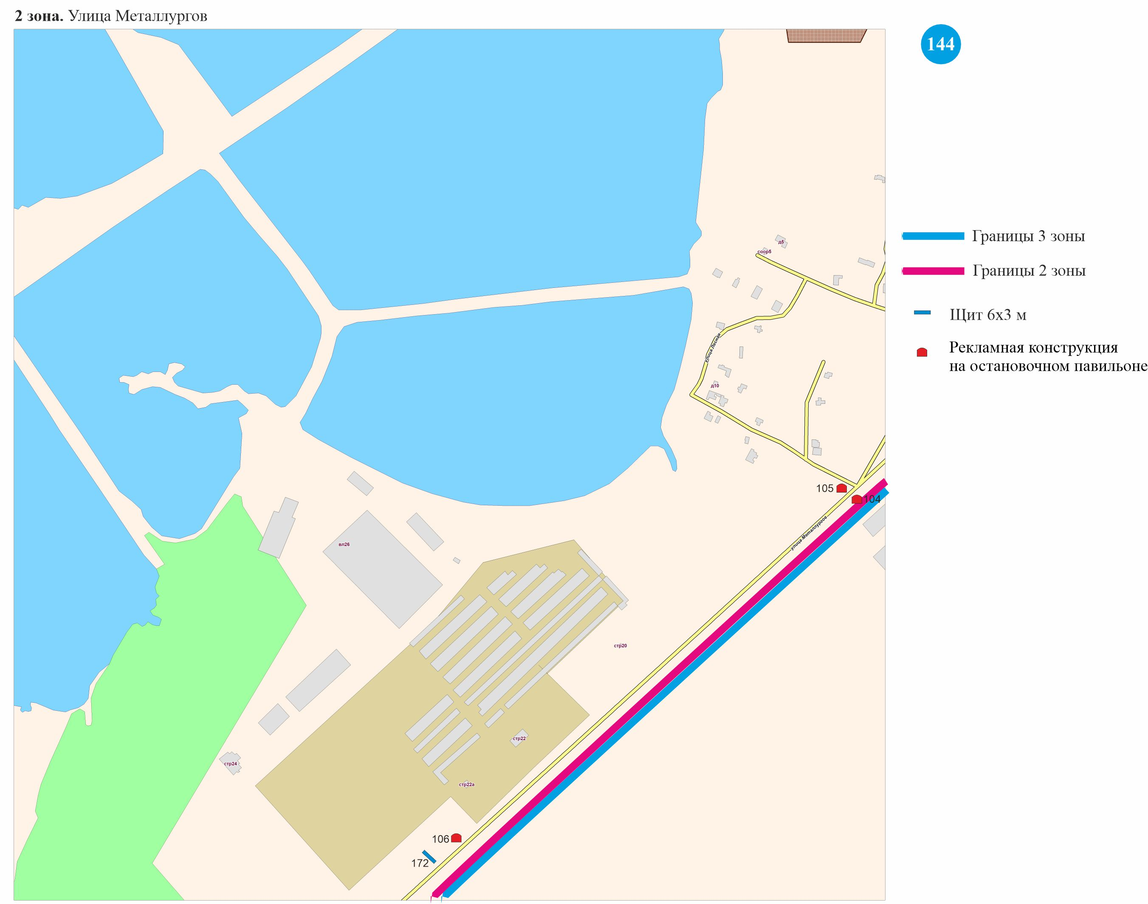
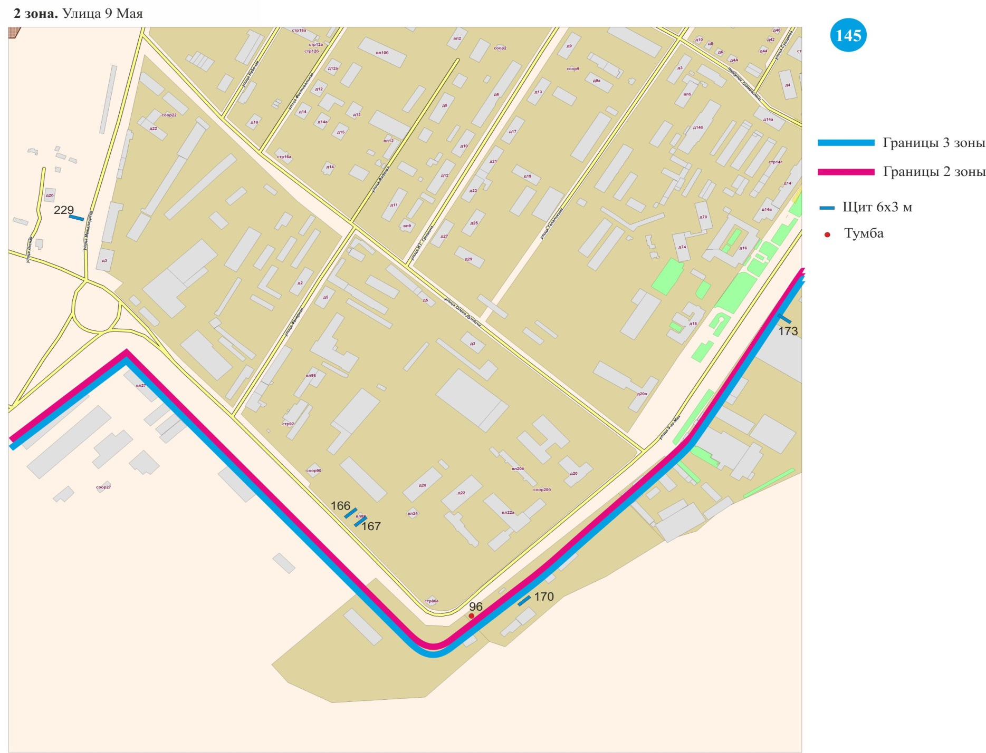
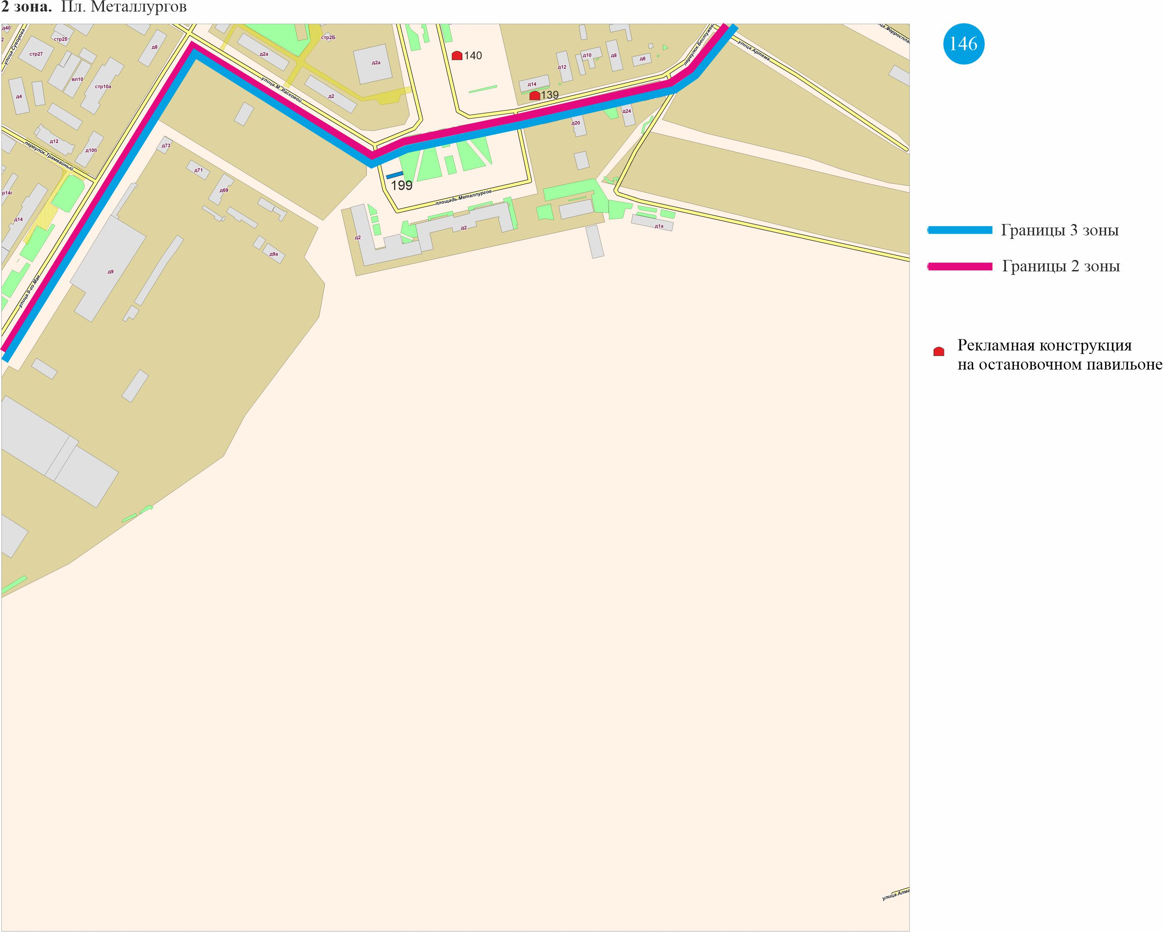
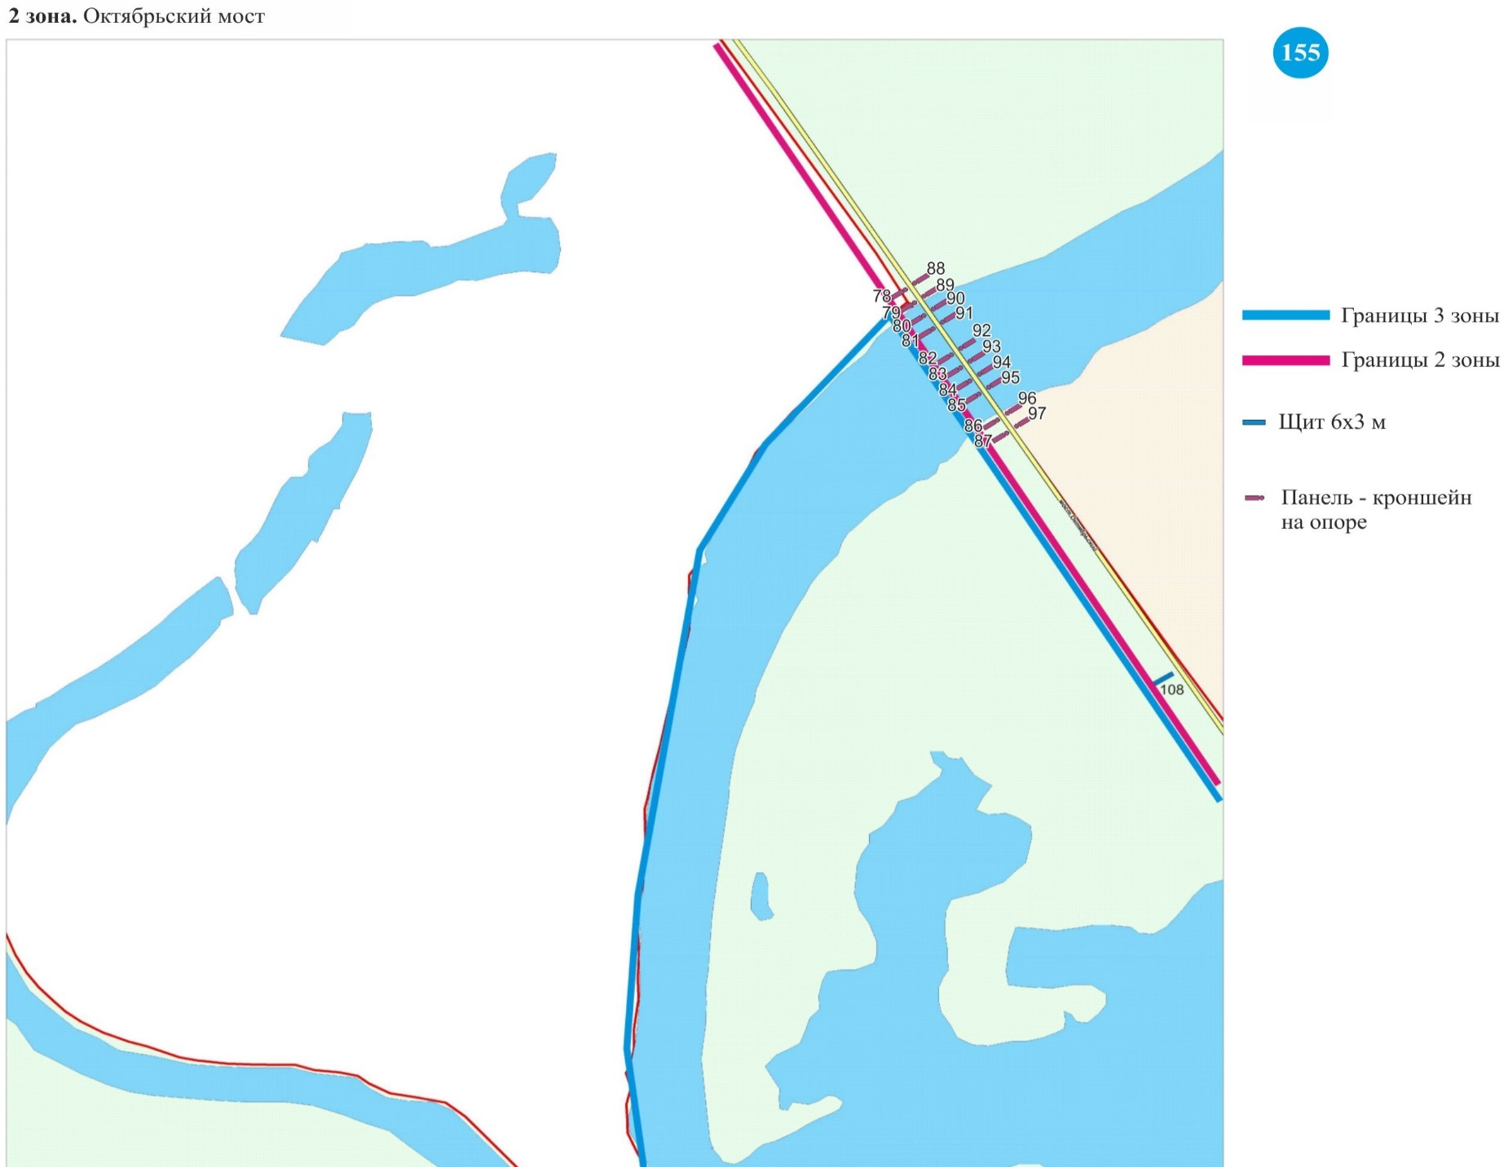
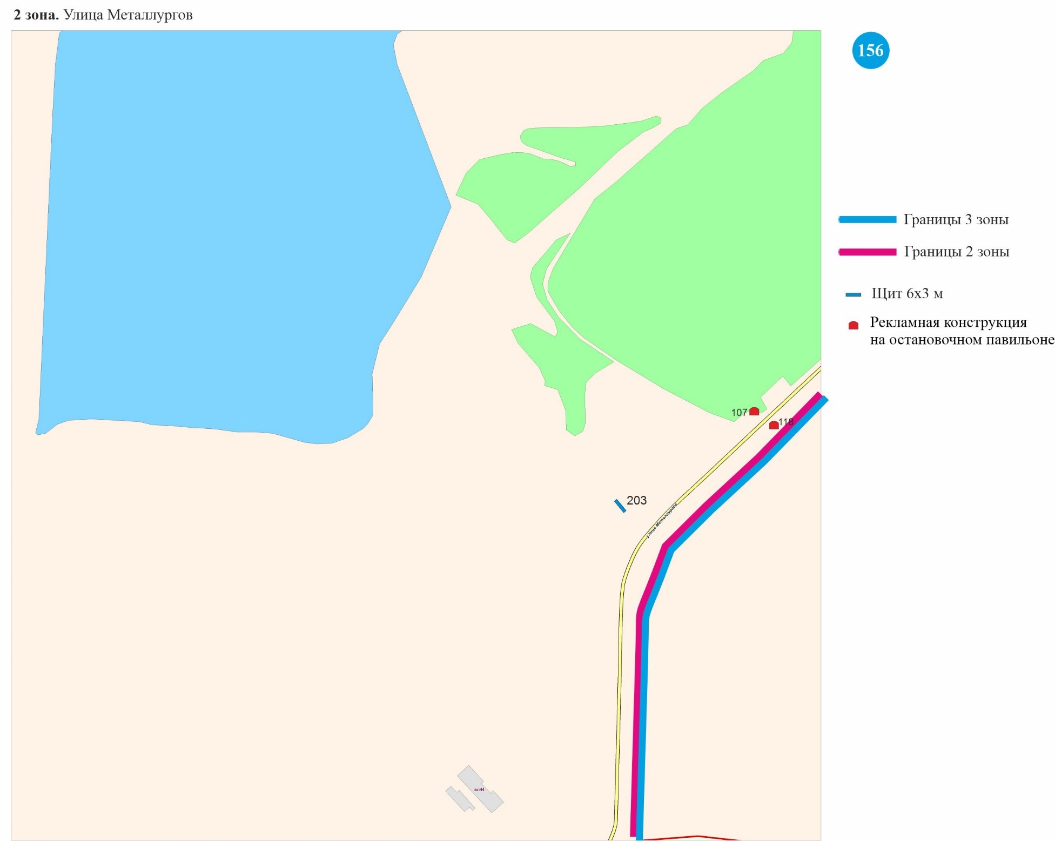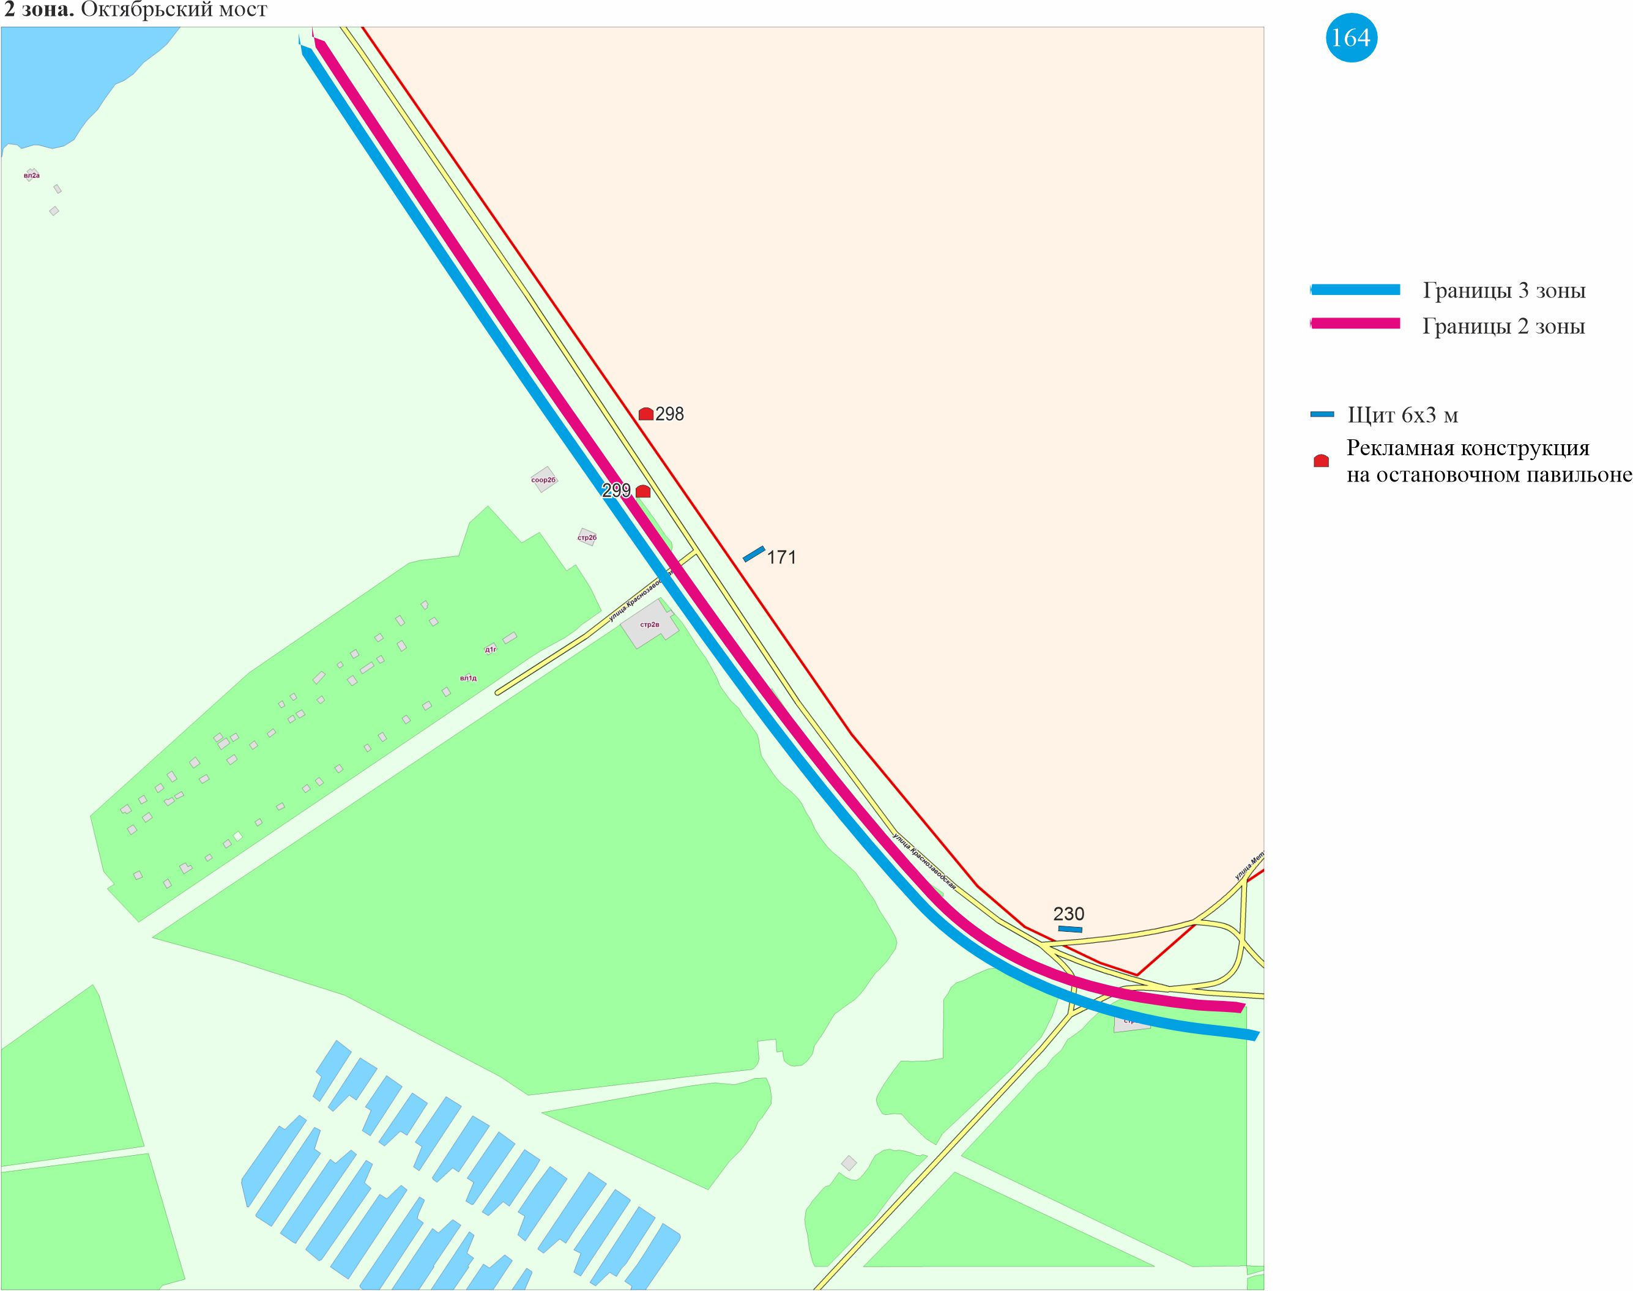
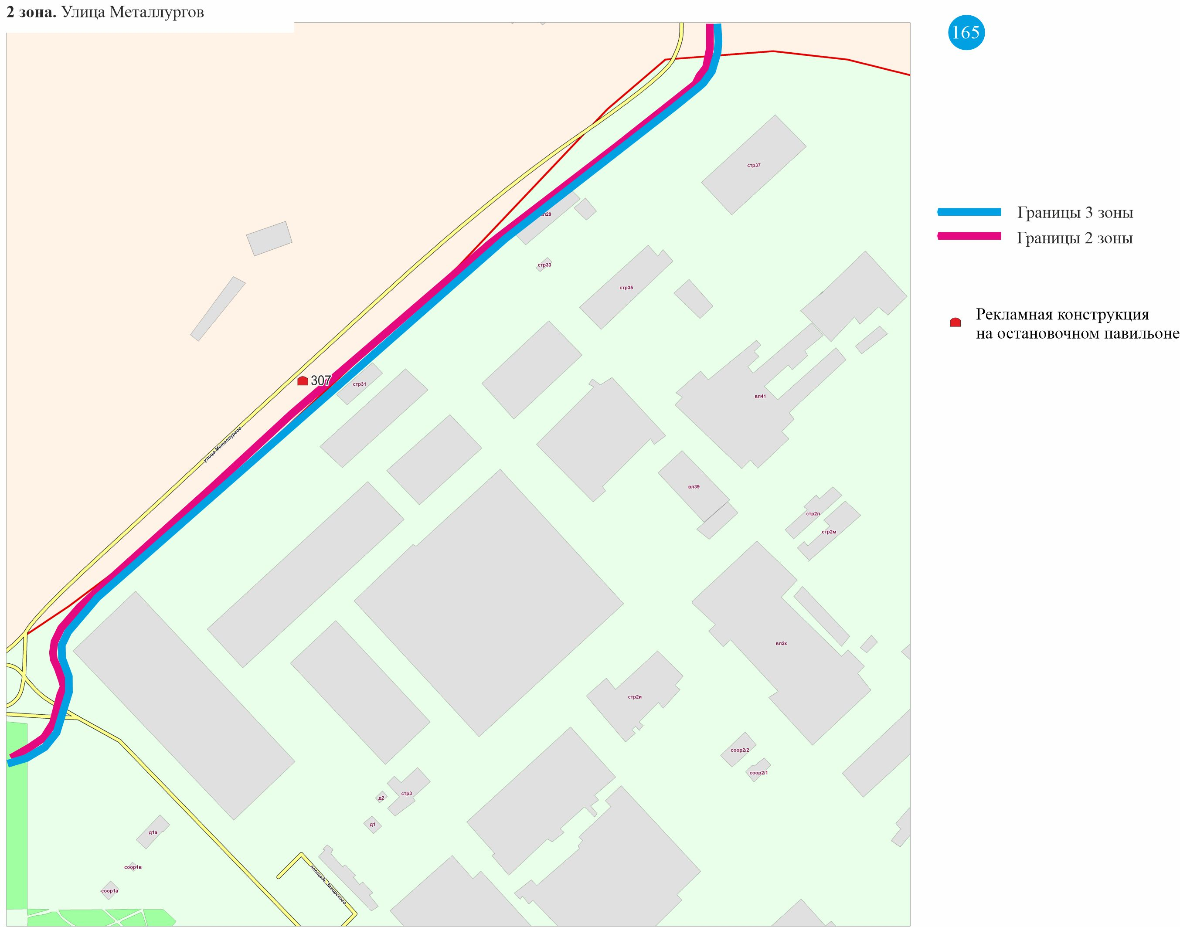

Схема размещения рекламных конструкций на территории муниципального образования город Липецк.
«Зона 3»
№ п/п | № точки на карте | Место размещения рекламной конструкции | Тип рекламной конструкции | № листа на карте размещения рекламных конструкций
1 | 220 | С. Желтые Пески, остановка транспорта «Березки», движение в сторону С. Желтые Пески | Рекламная конструкция на остановочном павильоне | 10
2 | 221 | С. Желтые Пески, остановка транспорта «Ул. Советская», движение в сторону С. Желтые Пески (конечная) | Рекламная конструкция на остановочном павильоне | 10
3 | 222 | С. Желтые Пески, остановка транспорта «Школа № 34», движение в сторону С. Желтые Пески (конечная) | Рекламная конструкция на остановочном павильоне | 10
4 | 223 | С. Желтые Пески, остановка транспорта «С. Желтые Пески 1», движение в сторону С. Желтые Пески (конечная) | Рекламная конструкция на остановочном павильоне | 11
5 | 224 | С. Желтые Пески, остановка транспорта «С. Желтые Пески» (конечная) | Рекламная конструкция на остановочном павильоне | 11
6 | 217 | С. Сселки, остановка транспорта «Ул. Советская», движение в сторону Баумана | Рекламная конструкция на остановочном павильоне | 17
7 | 1 | В районе автодороги Орел-Тамбов (слева по направлению на Тамбов 298 км+80м) | Щит 6х3 м | 22
8 | 2 | В районе автодороги Орел-Тамбов (справа по направлению на Тамбов 298 км+362м) | Щит 6х3 м | 22
9 | 3 | Автодорога «Липецк-Доброе» 420 м от въездной стелы, cлева | Щит 6х3 м | 24
10 | 196 | Улица Баумана, остановка транспорта «Сады «Речное», движение в сторону ул. Студеновской | Рекламная конструкция на остановочном павильоне | 24
11 | 197 | Улица Баумана, остановка транспорта «Сады «Речное», движение в сторону с. Ситовка | Рекламная конструкция на остановочном павильоне | 24
12 | 198 | Остановка транспорта «Чаплыгинское шоссе» (с. Ситовка), конечная | Рекламная конструкция на остановочном павильоне | 24
13 | 199 | Остановка транспорта «Чаплыгинское шоссе» (с. Ситовка), движение в сторону ул. Студеновской | Рекламная конструкция на остановочном павильоне | 24
14 | 114 | С. Сселки, ул. Ленина, напротив ж.д. № 198 | Тумба | 26
15 | 218 | С. Сселки, остановка транспорта «Школа (№ 35)», движение в сторону Баумана | Рекламная конструкция на остановочном павильоне | 26
16 | 18 | В районе трассы «Липецк - Данков» 7+900 м, слева | Щит 6х3 м | 28
17 | 19 | В районе трассы «Липецк - Данков» 7+800 м, слева | Щит 6х3 м | 28
18 | 213 | Улица Ковалева, остановка транспорта «Насосная», движение в сторону Баумана | Рекламная конструкция на остановочном павильоне | 29
19 | 214 | Улица Ковалева, остановка транспорта «Авторемзавод», движение в сторону Баумана | Рекламная конструкция на остановочном павильоне | 29
20 | 2 | Улица Им. Баумана, в районе дома 242 | Сити-формат | 32
21 | 194 | Улица Баумана, остановка транспорта «Мост», движение в сторону ул. Студеновской | Рекламная конструкция на остановочном павильоне | 32
22 | 195 | Улица Баумана, остановка транспорта «Мост», движение в сторону с. Ситовка | Рекламная конструкция на остановочном павильоне | 32
23 | 183 | Лебедянское шоссе, 7км +500 м | Щит 6х3 м | 37
24 | 207 | Улица Ковалева, остановка транспорта «Ул. Сурикова», движение в сторону Цемзавода | Рекламная конструкция на остановочном павильоне | 40
25 | 208 | Улица Ковалева, остановка транспорта «Ул. Сурикова», движение в сторону Баумана | Рекламная конструкция на остановочном павильоне | 40
26 | 209 | Улица Ковалева, остановка транспорта «14 стройучасток», движение в сторону Цемзавода | Рекламная конструкция на остановочном павильоне | 40
27 | 210 | Улица Ковалева, остановка транспорта «14 стройучасток», движение в сторону Баумана | Рекламная конструкция на остановочном павильоне | 40
28 | 211 | Улица Ковалева, остановка транспорта «Сады», движение в сторону Цемзавода | Рекламная конструкция на остановочном павильоне | 40
29 | 212 | Улица Ковалева, остановка транспорта «Сады», движение в сторону Баумана | Рекламная конструкция на остановочном павильоне | 40
30 | 201 | Улица Ушинского, остановка транспорта «Стадион Сокол», конечная, отправление | Рекламная конструкция на остановочном павильоне | 41
31 | 8.Э | Улица Ушинского, район дома № 5 (СК «Сокол») | Электронный экран | 41
32 | 201 | Улица Баумана, д. № 13 | Щит 6х3 м | 42
33 | 6 | В районе пересечения ул. Им. Баумана и переулка Космического | Щит 6х3 м | 43
34 | 113 | Улица Баумана - ул. Кочеткова, район киоска «Роспечать», четная сторона | Тумба | 43
35 | 190 | Улица Баумана, остановка транспорта «Школа № 41», движение с сторону ул. Студеновской | Рекламная конструкция на остановочном павильоне | 43
36 | 191 | Улица Баумана, остановка транспорта «Школа № 41», движение с сторону Чаплыгинского шоссе | Рекламная конструкция на остановочном павильоне | 43
37 | 192 | Улица Баумана, остановка транспорта «Орловское шоссе», движение с сторону ул. Студеновской | Рекламная конструкция на остановочном павильоне | 43
38 | 193 | Улица Баумана, остановка транспорта «Орловское шоссе», движение в сторону Чаплыгинского шоссе | Рекламная конструкция на остановочном павильоне | 43
39 | 278 | 10 шахта, остановка транспорта «10 шахта», конечная, движение в сторону ул. Маршала Рыбалко | Рекламная конструкция на остановочном павильоне | 46
40 | 214 | Окружное шоссе Р-119 (Орел-Тамбов) км 288+500м (право), территория СНТ "Металлург-2" | Щит 6х3 м | 46
41 | 207 | СНТ «Металлург – 2»ОАО НЛМК, земельный участок № 1489а | Щит 6х3 м | 46
42 | 215 | Окружное шоссе Р-119 (Орел-Тамбов) км 288+700м (право), территория СНТ "Металлург-2" | Щит 6х3 м | 47
43 | 275 | СНТ «Металлург-2», остановка транспорта «Ж/д переезд», движение в сторону КТЗ | Рекламная конструкция на остановочном павильоне | 47
44 | 276 | СНТ «Металлург-2», остановка транспорта «Сады 2», движение в сторону КТЗ | Рекламная конструкция на остановочном павильоне | 47
45 | 277 | 10 шахта, остановка транспорта «Молодежная», движение в сторону КТЗ | Рекламная конструкция на остановочном павильоне | 47
46 | 13 | Лебедянское шоссе, в районе строения 2Б | Щит 6х3 м | 48
47 | 181 | Лебедянское шоссе, остановка транспорта «Хладокомбинат», движение из города | Рекламная конструкция на остановочном павильоне | 48
48 | 182 | Лебедянское шоссе, остановка транспорта «Хладокомбинат», движение в город | Рекламная конструкция на остановочном павильоне | 48
49 | 274 | Лебедянское шоссе, остановка транспорта «Склад-магазин», движение в сторону КТЗ | Рекламная конструкция на остановочном павильоне | 48
50 | 305 | Улица Опытная, остановка транспорта «Станция защиты растений», движение в сторону КТЗ | Рекламная конструкция на остановочном павильоне | 48
51 | 183 | Боевой проезд, остановка транспорта «Общежитие», движение в сторону Лебедянского шоссе | Рекламная конструкция на остановочном павильоне | 49
52 | 184 | Боевой проезд, остановка транспорта «Администрация Липецкого района», движение в сторону ул. Пришвина | Рекламная конструкция на остановочном павильоне | 49
53 | 185 | Боевой проезд, остановка транспорта «Администрация Липецкого района», движение в сторону Лебедянского шоссе | Рекламная конструкция на остановочном павильоне | 49
54 | 306 | Улица Опытная, остановка транспорта «Станция защиты растений», движение в сторону ул. Пришвина | Рекламная конструкция на остановочном павильоне | 49
55 | 279 | Улица Железнякова, остановка транспорта «Тепличное хозяйство», движение в сторону КТЗ | Рекламная конструкция на остановочном павильоне | 50
56 | 280 | Улица Полевая, остановка транспорта «Ул. Пугачева», движение в сторону КТЗ | Рекламная конструкция на остановочном павильоне | 50
57 | 281 | Улица Пришвина, остановка транспорта «Ул. Пришвина», движение в сторону КТЗ | Рекламная конструкция на остановочном павильоне | 51
58 | 202 | Улица Ковалева, д. №3 | Щит 6х3 м | 54
59 | 203 | Улица Карла Либкнехта, остановка транспорта «40 лет Октября», движение в сторону ул. Баумана | Рекламная конструкция на остановочном павильоне | 54
60 | 204 | Остановка транспорта «Ул. Энтузиастов», движение в сторону Цемзавода | Рекламная конструкция на остановочном павильоне | 54
61 | 205 | Улица Ковалева, остановка транспорта «Магазин», движение в сторону Цемзавода | Рекламная конструкция на остановочном павильоне | 54
62 | 206 | Улица Ковалева, остановка транспорта «Магазин», движение в сторону Баумана | Рекламная конструкция на остановочном павильоне | 54
63 | 200 | Остановка транспорта «Автостанция «Сокол» | Рекламная конструкция на остановочном павильоне | 55
64 | 212 | Территория СНТ «Металлург - 2», окружная Р-119 (Орел-Тамбов) 288+100 м (право) | Щит 6х3 м | 58
65 | 267 | Универсальный проезд, остановка транспорта «Каменная будка», движение в сторону кольца 9 микрорайона | Рекламная конструкция на остановочном павильоне | 58
66 | 176 | Лебедянское шоссе, владение 2б | Щит 6х3 м | 59
67 | 272 | Лебедянское шоссе, остановка транспорта «Липецкое станкостроительное предприятие», движение из города | Рекламная конструкция на остановочном павильоне | 59
68 | 9 | Трубный проезд, строение 7/2, территория АГЗС | Стела | 60
69 | 189 | Улица Гайдара, остановка транспорта «Отделение профосмотра», движение в сторону ул. Шкатова | Рекламная конструкция на остановочном павильоне | 64
70 | 1 | Улица Студеновская, территория пл. Заводская, 1 | Суперборд | 66/1
71 | 209 | Территория СНТ «Им. И.В. Мичурина», окружная Р-119 (Орел-Тамбов) 286+30 м (право) | Щит 6х3 м | 68
72 | 210 | СНТ «И.В. Мичурина», земельный участок № 86 | Щит 6х3 м | 68
73 | 216 | Окружное шоссе Р-119 (Орел-Тамбов) км 285+800м (право), территория СНТ «Им. И.В.Мичурина» | Щит 6х3 м | 68
74 | 268 | Универсальный проезд, остановка транспорта «Сады № 2», движение в сторону кольца 9 микрорайона | Рекламная конструкция на остановочном павильоне | 68
75 | 269 | Универсальный проезд, остановка транспорта «Сады им. Мичурина», движение в сторону кольца 9 микрорайона | Рекламная конструкция на остановочном павильоне | 68
76 | 270 | СНТ «Венера», остановка транспорта «Сады Венера», движение к конечной | Рекламная конструкция на остановочном павильоне | 68/1
77 | 271 | СНТ «Венера», остановка транспорта «Яблоневая улица», движение к конечной | Рекламная конструкция на остановочном павильоне | 68/1
78 | 264 | Северный проезд, остановка транспорта «Автобаза № 3», движение в сторону кольца 9 микрорайона | Рекламная конструкция на остановочном павильоне | 69
79 | 265 | Универсальный проезд, остановка транспорта «Сады № 1», движение в сторону кольца 9 микрорайона | Рекламная конструкция на остановочном павильоне | 69
80 | 266 | Универсальный проезд, остановка транспорта «Ядохимикаты», движение в сторону кольца 9 микрорайона | Рекламная конструкция на остановочном павильоне | 69
81 | 263 | Северный проезд, остановка транспорта «Переезд», движение в сторону Венеры | Рекламная конструкция на остановочном павильоне | 70
82 | 46 | В районе трассы 1 Р-119, 455 м от остановки «Сады Тамбовской трассы», по направлению к г. Липецку | Щит 6х3 м | 80
83 | 47 | В районе трассы 1 Р-119, 355 м от остановки «Сады Тамбовской трассы», по направлению к г. Липецку | Щит 6х3 м | 80
84 | 48 | Елецкое шоссе, 255 м перед остановкой «Сады Тамбовской трассы», слева по движению от г. Липецка | Щит 6х3 м | 80
85 | 49 | Елецкое шоссе, 150 м перед остановкой «Сады Тамбовской трассы», слева по движению от города Липецка | Щит 6х3 м | 80
86 | 50 | Елецкое шоссе, 100м за остановкой «Сады Тамбовской трассы», слева по движению от города Липецка | Щит 6х3 м | 80
87 | 234 | СНТ «Надежда», линия 5, участок 24 | Щит 6х3 м | 80
88 | 235 | СНТ «Надежда», линия 10, участок 99 | Щит 6х3 м | 80
89 | 236 | СНТ «Надежда», линия 16, участок 243 а | Щит 6х3 м | 80
90 | 109 | Улица Политехническая, в районе дома № 7 | Щит 6х3 м | 82
91 | 118 | Улица Политехническая, остановка транспорта «Улица Политехническая» | Тумба | 82
92 | 173 | Улица Белянского, остановка транспорта «Ул. Белянского», движение в сторону конечной | Рекламная конструкция на остановочном павильоне | 82
93 | 22 | Остановка транспорта «Микрорайон Университетский», конечная | Рекламная конструкция на остановочном павильоне | 82
94 | 23 | Остановка транспорта «Микрорайон Университетский», начало движения автобуса | Рекламная конструкция на остановочном павильоне | 82
95 | 24 | Остановка транспорта «Политехническая», движение в сторону ул. Белянского | Рекламная конструкция на остановочном павильоне | 82
96 | 25 | Остановка транспорта «Славянова», движение в сторону ул. Белянского | Рекламная конструкция на остановочном павильоне | 82
97 | 26 | Остановка транспорта «Ул. Белянского» | Рекламная конструкция на остановочном павильоне | 82
98 | 261 | Улица Политехническая, остановка транспорта «Улица Политехническая», движение в сторону ул. Московской | Рекламная конструкция на остановочном павильоне | 82
99 | 262 | Улица Политехническая, остановка транспорта «Ул. Славянова», движение в сторону ул. Московской | Рекламная конструкция на остановочном павильоне | 82
100 | 249 | Улица Юношеская, остановка транспорта «Завод Центролит», движение в сторону с. Косыревка | Рекламная конструкция на остановочном павильоне | 92
101 | 250 | Улица Юношеская, остановка транспорта «Завод «Центролит», движение в сторону пр. Победы | Рекламная конструкция на остановочном павильоне | 92
102 | 251 | Улица Юношеская, остановка транспорта «Комплекс ТБО», движение в сторону с. Косыревка | Рекламная конструкция на остановочном павильоне | 92/1
103 | 252 | Улица Юношеская, остановка транспорта «Комплекс ТБО», движение в сторону пр. Победы | Рекламная конструкция на остановочном павильоне | 92/1
104 | 254 | Елецкое шоссе, остановка транспорта «Гаражи», движение в Липецк | Рекламная конструкция на остановочном павильоне | 95
105 | 255 | Улица Хренникова, остановка транспорта «Микрорайон Елецкий» | Рекламная конструкция на остановочном павильоне | 95
106 | 256 | Улица Хренникова, остановка транспорта «Микрорайон Елецкий» 1 | Рекламная конструкция на остановочном павильоне | 95
107 | 257 | Улица Хренникова, остановка транспорта «Микрорайон Елецкий» 2 | Рекламная конструкция на остановочном павильоне | 95
108 | 258 | Улица Хренникова, остановка транспорта «Микрорайон Елецкий» 3 | Рекламная конструкция на остановочном павильоне | 95
109 | 259 | Улица Хренникова, остановка транспорта «Микрорайон Елецкий» 4 | Рекламная конструкция на остановочном павильоне | 95
110 | 11 | Елецкое шоссе, строение 2 (район заправки) | Щит 6х3 м | 95
111 | 14 | Елецкое шоссе, в районе дома 1 | Щит 6х3 м | 95
112 | 43 | Улица Московская, в районе ОАО «Липецк-Лада» | Щит 6х3 м | 96
113 | 16 | Елецкое шоссе, в районе ТЦ Елецкий | Щит 6х3 м | 96
114 | 110 | Елецкое шоссе, пересечение с улицей Московской | Щит 6х3 м | 96
115 | 188 | Улица Московская, 30В, АЗС № 3 | Щит 6х3 м | 96
116 | 260 | Остановка транспорта «ЛГТУ», движение в сторону ул. Московской | Рекламная конструкция на остановочном павильоне | 96
117 | 27 | Остановка транспорта «ЛГТУ», движение в сторону ул. Белянского | Рекламная конструкция на остановочном павильоне | 96
118 | 246 | Улица Юношеская, остановка транспорта «ЛОЭЗ», движение в сторону с. Косыревка | Рекламная конструкция на остановочном павильоне | 108
119 | 247 | Улица Юношеская, остановка транспорта «ЛОЭЗ», движение в сторону пр. Победы | Рекламная конструкция на остановочном павильоне | 108
120 | 248 | Улица Юношеская, остановка транспорта «Щебеночный завод», движение в сторону пр. Победы | Рекламная конструкция на остановочном павильоне | 108
121 | 241 | Улица Юношеская, остановка транспорта «Юношеская», движение в сторону с. Косыревка | Рекламная конструкция на остановочном павильоне | 109
122 | 242 | Улица Юношеская, остановка транспорта «Юношеская», движение в сторону пр. Победы | Рекламная конструкция на остановочном павильоне | 109
123 | 243 | Улица Юношеская, остановка транспорта «Межколхозстрой», движение в сторону с. Косыревка | Рекламная конструкция на остановочном павильоне | 109
124 | 244 | Улица Юношеская, остановка транспорта «Межколхозстрой», движение в сторону пр. Победы | Рекламная конструкция на остановочном павильоне | 109
125 | 245 | Улица Юношеская, остановка транспорта «Спецфундаментстрой», движение в сторону пр. Победы | Рекламная конструкция на остановочном павильоне | 109
126 | 233 | Ул. Юношеская, владение 46а | Щит 6х3 м | 109
127 | 234 | Улица Ангарская, остановка транспорта «Почта», движение в сторону пос. Сырский | Рекламная конструкция на остановочном павильоне | 110
128 | 235 | Улица Ангарская, остановка транспорта «Почта», движение в сторону пр. Победы | Рекламная конструкция на остановочном павильоне | 110
129 | 236 | Улица Ангарская, остановка транспорта «Поселок Сырский», движение в сторону пр. Победы | Рекламная конструкция на остановочном павильоне | 110
130 | 83 | Улица Московская, в районе здания №38 (участок № 1) | Щит 6х3 м | 111
131 | 84 | Улица Московская, район дома №38 (конструкция № 2) | Щит 6х3 м | 111
132 | 85 | Улица Московская, напротив здания МЧС | Щит 6х3 м | 111
133 | 220 | Улица Ангарская, в районе строения 1а | Щит 6х3 м | 111
134 | 147 | Улица Кривенкова, остановка транспорта «28 микрорайон», движение в сторону ул. Свиридова | Рекламная конструкция на остановочном павильоне | 112
135 | 150 | Улица Кривенкова, остановка транспорта «28 микрорайон», движение в сторону ул. Белана | Рекламная конструкция на остановочном павильоне | 112
136 | 287 | Улица Кривенкова, остановка транспорта «Ул. Белана», движение в сторону ул. Свиридова | Рекламная конструкция на остановочном павильоне | 112
137 | 53 | Улица Кривенкова, остановка транспорта «Ул. Шуминского», направление к ул. Эдуарда Белана | Рекламная конструкция на остановочном павильоне | 112
138 | 54 | Улица Кривенкова, остановка транспорта «Ул. Белана», направление к ул. Катукова | Рекламная конструкция на остановочном павильоне | 112
139 | 86 | Улица Стаханова, район дома № 44а | Тумба | 113
140 | 155 | Улица Стаханова, остановка транспорта «Ул. Бунина», движение в сторону ул. Белана | Рекламная конструкция на остановочном павильоне | 113
141 | 156 | Улица Стаханова, остановка транспорта «Ул. Бунина», движение в сторону ул. Катукова | Рекламная конструкция на остановочном павильоне | 113
142 | 51 | Улица Стаханова, остановка транспорта «27 микрорайон», конечная | Рекламная конструкция на остановочном павильоне | 113
143 | 320 | Улица Зои Космодемьянской, остановка транспорта «ТЦ Квартал», движение в сторону г. Грязи | Рекламная конструкция на остановочном павильоне | 120
144 | 321 | Улица Зои Космодемьянской, остановка транспорта «Ул. Зои Космодемьянской», движение в сторону г. Грязи | Рекламная конструкция на остановочном павильоне | 120
145 | 322 | Улица Зои Космодемьянской, остановка транспорта «Ул. Зои Космодемьянской», движение в сторону пл. Мира | Рекламная конструкция на остановочном павильоне | 120
146 | 323 | Улица Зои Космодемьянской, остановка транспорта «Ул. Боровая», движение в сторону г. Грязи | Рекламная конструкция на остановочном павильоне | 121
147 | 324 | Улица Зои Космодемьянской, остановка транспорта «Ул. Боровая», движение в сторону пл. Мира | Рекламная конструкция на остановочном павильоне | 121
148 | 325 | Улица Зои Космодемьянской, остановка транспорта «Сосновый бор», движение в сторону г. Грязи | Рекламная конструкция на остановочном павильоне | 121
149 | 326 | Улица Зои Космодемьянской, остановка транспорта «Сосновый бор», движение в сторону пл. Мира | Рекламная конструкция на остановочном павильоне | 121
150 | 351 | Улица Кирпичная, остановка транспорта «Железнодорожный переезд», движение в сторону пл. Мира | Рекламная конструкция на остановочном павильоне | 123
151 | 240 | Улица Ударников, остановка транспорта «Сырский рудник», движение в сторону пр. Победы | Рекламная конструкция на остановочном павильоне | 125
152 | 197 | Улица Ангарская, район строения № 1г | Щит 6х3 м | 126
153 | 222 | Улица Минская, район пересечения с ул. Московской вдоль линии железной дороги | Щит 6х3 м | 126
154 | 229 | Улица Минская, остановка транспорта «Ледовый комплекс», движение в сторону ул. Ангарская | Рекламная конструкция на остановочном павильоне | 126
155 | 230 | Улица Минская, остановка транспорта «Ледовый комплекс», движение в сторону пр. Победы | Рекламная конструкция на остановочном павильоне | 126
156 | 231 | Улица Минская, остановка транспорта «Переезд», движение в Липецк | Рекламная конструкция на остановочном павильоне | 126
157 | 232 | Улица Минская, остановка транспорта «Переезд», движение в сторону ул. Ангарская | Рекламная конструкция на остановочном павильоне | 126
158 | 233 | Улица Ангарская, остановка транспорта «ЛЗСК», движение в сторону ул. Ангарская | Рекламная конструкция на остановочном павильоне | 126
159 | 238 | Улица Ударников, остановка транспорта «Школа № 23», движение в сторону пр. Победы | Рекламная конструкция на остановочном павильоне | 126
160 | 239 | Улица Ударников, остановка транспорта «Школа № 23», движение в сторону с. Косыревка | Рекламная конструкция на остановочном павильоне | 126
161 | 204 | Улица Свиридова, д. 9 (рынок Европейский) | Щит 6х3 м | 127
162 | 205 | Улица Свиридова, д. 9 (рынок Европейский) | Щит 6х3 м | 127
163 | 149 | Улица Кривенкова, остановка транспорта «Сельскохозяйственный рынок», движение в сторону ул. Минская | Рекламная конструкция на остановочном павильоне | 127
164 | 151 | Улица Кривенкова, остановка транспорта «Ул. Минская», движение в сторону ул. Свиридова | Рекламная конструкция на остановочном павильоне | 127
165 | 152 | Улица Кривенкова, остановка транспорта «Ул. Свиридова», движение в сторону ул. Свиридова | Рекламная конструкция на остановочном павильоне | 127
166 | 159 | Улица Свиридова, остановка транспорта «Ул. Мистюкова», движение в сторону ул. Кривенкова | Рекламная конструкция на остановочном павильоне | 127
167 | 160 | Улица Свиридова, остановка транспорта «Ул. Шерстобитова», движение в сторону ул. Кривенкова | Рекламная конструкция на остановочном павильоне | 127
168 | 161 | Улица Свиридова, остановка транспорта «Микрорайон Европейский», движение в сторону ул. Шерстобитова | Рекламная конструкция на остановочном павильоне | 127
169 | 162 | Улица Свиридова, остановка транспорта «Микрорайон Европейский – 2», движение в сторону ул. Стаханова | Рекламная конструкция на остановочном павильоне | 127
170 | 163 | Улица Свиридова, остановка транспорта «Общественный центр», движение в сторону ул. Шерстобитова | Рекламная конструкция на остановочном павильоне | 127
171 | 227 | Улица Минская, остановка транспорта «Фабрика «Липецкие узоры», движение в сторону пр. Победы | Рекламная конструкция на остановочном павильоне | 127
172 | 228 | Улица Минская, остановка транспорта «Фабрика «Липецкие узоры», движение в сторону пос. Сырский | Рекламная конструкция на остановочном павильоне | 127
173 | 119 | Улица Э. Белана, район остановки «28 микрорайон» | Тумба | 128
174 | 146 | Улица Стаханова, остановка транспорта «27 микрорайон», движение в сторону ул. Катукова | Рекламная конструкция на остановочном павильоне | 128
175 | 153 | Улица Стаханова, остановка транспорта «29 микрорайон», движение в сторону ул. Белана | Рекламная конструкция на остановочном павильоне | 128
176 | 154 | Улица Стаханова, остановка транспорта «Дом творчества», движение в сторону ул. Свиридова | Рекламная конструкция на остановочном павильоне | 128
177 | 157 | Улица Свиридова, остановка транспорта «30 микрорайон», движение в сторону ул. Меркулова | Рекламная конструкция на остановочном павильоне | 128
178 | 158 | Улица Свиридова, остановка транспорта «30 микрорайон», движение в сторону ул. Стаханова | Рекламная конструкция на остановочном павильоне | 128
179 | 164 | Улица Свиридова, остановка транспорта «Ул. Коцаря», движение в сторону ул. Меркулова | Рекламная конструкция на остановочном павильоне | 128
180 | 165 | Улица Свиридова, остановка транспорта «Ул. Коцаря», движение в сторону ул. Стаханова | Рекламная конструкция на остановочном павильоне | 128
181 | 282 | Улица Меркулова, остановка транспорта «7 поликлиника», движение в сторону ул. Катукова | Рекламная конструкция на остановочном павильоне | 128
182 | 100 | Воронежская трасса, перед поворотом на ул. Белана | Щит 6х3 м | 129
183 | 101 | Воронежская трасса, в районе въездного знака | Щит 6х3 м | 129
184 | 198 | Улица Ферросплавная, пересечение с улицей Бестужева | Щит 6х3 м | 134
185 | 142 | Улица Ферросплавная, остановка транспорта «Переулок Бестужева», движение в сторону Стан 2000 | Рекламная конструкция на остановочном павильоне | 134
186 | 226 | Улица Ферросплавная, на земельном участке 17а | Щит 6х3 м | 135
187 | 7 | Улица Ферросплавная, в районе строения 42 | Стела | 136
188 | 104 | Улица Ферросплавная, в районе владения № 39 | Щит 6х3 м | 136
189 | 105 | Улица Ферросплавная | Щит 6х3 м | 136
190 | 182 | Улица Ферросплавная, в районе строения 33а, АЗС № 88 | Щит 6х3 м | 136
191 | 190 | Улица Ферросплавная, в районе строения 33а, АЗС № 88 | Щит 6х3 м | 136
192 | 143 | Улица Ферросплавная, остановка транспорта «Автобаза – 2», движение в сторону Стан 2000 | Рекламная конструкция на остановочном павильоне | 136
193 | 144 | Улица Ферросплавная, остановка транспорта «Новобетонная», движение в сторону Стан 2000 | Рекламная конструкция на остановочном павильоне | 136
194 | 327 | Улица Зои Космодемьянской, остановка транспорта «Почтовое отделение № 23», движение в сторону г. Грязи | Рекламная конструкция на остановочном павильоне | 136
195 | 328 | Улица Зои Космодемьянской, остановка транспорта «Почтовое отделение № 23», движение в сторону пл. Мира | Рекламная конструкция на остановочном павильоне | 136
196 | 329 | Улица Зои Космодемьянской, остановка транспорта «Поворот на Силикатный завод», движение в сторону г. Грязи | Рекламная конструкция на остановочном павильоне | 136
197 | 330 | Улица Зои Космодемьянской, остановка транспорта «Поворот на Силикатный завод», движение в сторону пл. Мира | Рекламная конструкция на остановочном павильоне | 136
198 | 177 | Улица Зои Космодемьянской, район въездной стелы, территория ПАО «НЛМК» | Щит 6х3 м | 137
199 | 331 | Улица Зои Космодемьянской, остановка транспорта «Переезд», движение в сторону г. Грязи | Рекламная конструкция на остановочном павильоне | 137
200 | 332 | Улица Зои Космодемьянской, остановка транспорта «Переезд», движение в сторону пл. Мира | Рекламная конструкция на остановочном павильоне | 137
201 | 12 | Воронежское шоссе, в районе строения 12 | Щит 6х3 м | 141
202 | 106 | Воронежское шоссе | Щит 6х3 м | 141
203 | 232 | Улица Минская, владение № 47 | Щит 6х3 м | 141
204 | 225 | Улица Минская, остановка транспорта «Ул. Минская», движение в сторону пос. Сырский | Рекламная конструкция на остановочном павильоне | 141
205 | 226 | Улица Минская, остановка транспорта «Ул. Минская», движение в сторону пр. Победы | Рекламная конструкция на остановочном павильоне | 141
206 | 237 | Улица Ударников, остановка транспорта «ПОГА-1», движение в сторону пр. Победы | Рекламная конструкция на остановочном павильоне | 141
207 | 96 | Воронежская трасса, напротив дома № 2а (автоцентр) | Щит 6х3 м | 142
208 | 97 | Воронежская трасса, район ул. Ленина (Сырское) | Щит 6х3 м | 142
209 | 98 | Воронежская трасса, напротив здания № 26 по ул. Белана (гипермаркет) | Щит 6х3 м | 142
210 | 99 | Воронежская трасса, район ул. 8 Марта (Сырское) | Щит 6х3 м | 142
211 | 289 | Улица Стаханова, остановка транспорта «32 микрорайон», движение в сторону Воронежского шоссе | Рекламная конструкция на остановочном павильоне | 142
212 | 290 | Улица Стаханова, остановка транспорта «33 микрорайон», движение в сторону ул. Катукова | Рекламная конструкция на остановочном павильоне | 142
213 | 347 | Воронежское шоссе, остановка транспорта «Трасса А-133 ул. Ленина», движение из города | Рекламная конструкция на остановочном павильоне | 142
214 | 348 | Воронежское шоссе, остановка транспорта «Трасса А-133 ул. Ленина», движение в город | Рекламная конструкция на остановочном павильоне | 142
215 | 349 | Воронежское шоссе, остановка транспорта «Трасса А-133 Сырская школа», движение в город | Рекламная конструкция на остановочном павильоне | 142
216 | 350 | Воронежское шоссе, остановка транспорта «Трасса А-133 Сырская школа», движение из города | Рекламная конструкция на остановочном павильоне | 142
217 | 170 | Улица 9 Мая, район старых проходных ПАО «НЛМК» | Щит 6х3 м | 145
218 | 173 | Улица 9 Мая, в районе дома 67 | Щит 6х3 м | 145
219 | 199 | Перед проходными ПАО НЛМК, в районе комбинатоуправления | Щит 6х3 м | 146
220 | 213 | Улица Ферросплавная, в районе ЦСТ | Щит 6х3 м | 147
221 | 145 | Улица Ферросплавная, остановка транспорта «Виадук», движение в сторону пл. Металлургов | Рекламная конструкция на остановочном павильоне | 148
222 | 333 | Грязинское шоссе, остановка транспорта «Переделицы», движение в сторону г. Грязи | Рекламная конструкция на остановочном павильоне | 149
223 | 334 | Грязинское шоссе, остановка транспорта «Аглофабрика», движение в сторону пл. Мира | Рекламная конструкция на остановочном павильоне | 151
224 | 335 | Грязинское шоссе, остановка транспорта «Аглофабрика», движение в сторону г. Грязи | Рекламная конструкция на остановочном павильоне | 151
225 | 293 | Улица Подгоренская, остановка транспорта «Поворот (телецентр)», движение в сторону пр. Победы | Рекламная конструкция на остановочном павильоне | 154
226 | 228 | Автодорога Липецк-Грязи, после путепровода (справа) | Щит 6х3 м | 160
227 | 336 | Грязинское шоссе, остановка транспорта «Пионерские лагеря», движение в сторону г. Грязи | Рекламная конструкция на остановочном павильоне | 160
228 | 294 | Улица Подгоренская, остановка транспорта «Сады ЛКСМ», движение в сторону пос. Телецентр | Рекламная конструкция на остановочном павильоне | 162
229 | 175 | Объезд поселка ЛТЗ перед пересечением с ул. Краснознаменная (правая сторона, движение от ул. Краснознаменная в сторону окружного шоссе) | Щит 6х3 м | 171
230 | 309 | Улица Ибаррури, остановка транспорта «Ул. Ибаррури», движение в сторону пл. Клименкова | Рекламная конструкция на остановочном павильоне | 171
231 | 310 | Улица Краснознаменная, остановка транспорта «Ул. Юбилейная», движение в сторону ул. Заречной | Рекламная конструкция на остановочном павильоне | 171
232 | 168п | Улица Коммунистическая, в районе дома №16 | Панель-кронштейн на опоре | 172
233 | 311 | Улица Жуковского, остановка транспорта «Мини-рынок», движение в сторону пл. Клименкова | Рекламная конструкция на остановочном павильоне | 172
234 | 316 | Улица Краснозаводская, остановка транспорта «ЛТЗ», движение в сторону пам. Танкистам | Рекламная конструкция на остановочном павильоне | 172
235 | 312 | Улица Ильича, остановка транспорта «Кинотеатр Маяк», движение в сторону 3 участка | Рекламная конструкция на остановочном павильоне | 173
236 | 313 | Улица Ильича, остановка транспорта «Кинотеатр Маяк», движение в сторону ул. 3 сентября | Рекламная конструкция на остановочном павильоне | 173
237 | 319 | Улица 3 сентября, остановка транспорта «Ул. Чехова», конечная | Рекламная конструкция на остановочном павильоне | 173
238 | 317 | Улица Волгоградская, остановка транспорта «Известковое отделение», движение в сторону пл. Клименкова | Рекламная конструкция на остановочном павильоне | 174
239 | 318 | Улица Волгоградская, остановка транспорта «Волгоградская», движение в сторону пл. Клименкова | Рекламная конструкция на остановочном павильоне | 174
240 | 340 | Улица Локомотивная, остановка транспорта «Бригадная», движение в сторону пос. Дачный | Рекламная конструкция на остановочном павильоне | 175
241 | 341 | Улица Локомотивная, остановка транспорта «Бригадная», движение в сторону пл. Мира | Рекламная конструкция на остановочном павильоне | 175
242 | 342 | Улица Ладыгина, остановка транспорта «Депо», движение в сторону пл. Мира | Рекламная конструкция на остановочном павильоне | 175
243 | 178 | Улица Асфальтная, владение 1, АЗС № 7 | Щит 6х3 м | 176
244 | 179 | Улица Асфальтная, владение 1, АЗС № 7 | Щит 6х3 м | 176
245 | 314 | Улица Ильича, остановка транспорта «25 школа», движение в сторону ул. 3 сентября | Рекламная конструкция на остановочном павильоне | 184
246 | 315 | Улица Ильича, остановка транспорта «Стадион «Пламя», движение в сторону ул. 3 сентября | Рекламная конструкция на остановочном павильоне | 184
247 | 343 | Улица Писарева, остановка транспорта «Поселковый Совет», движение в сторону пос. Дачный | Рекламная конструкция на остановочном павильоне | 186
248 | 344 | Улица Писарева, остановка транспорта «Школа № 37», движение в сторону пл. Мира | Рекламная конструкция на остановочном павильоне | 186
249 | 337 | Улица Энергостроителей, остановка транспорта «Ул. Надежды», движение в сторону пл. Мира | Рекламная конструкция на остановочном павильоне | 189
250 | 338 | Улица Энергостроителей, остановка транспорта «ДК «Матыра», движение в сторону пл. Мира | Рекламная конструкция на остановочном павильоне | 189
251 | 339 | Улица Моршанская, остановка транспорта «Пос. Матырский» конечная, отправление | Рекламная конструкция на остановочном павильоне | 189
252 | 308 | Улица Полетаева, остановка транспорта «Пос. Заречье», конечная | Рекламная конструкция на остановочном павильоне | 191
253 | 345 | Улица Писарева, остановка транспорта «Писарева», движение в сторону пос. Дачный | Рекламная конструкция на остановочном павильоне | 196
254 | 346 | Улица Варшавская, остановка транспорта «Коттеджи», движение в сторону пос. Дачный | Рекламная конструкция на остановочном павильоне | 197

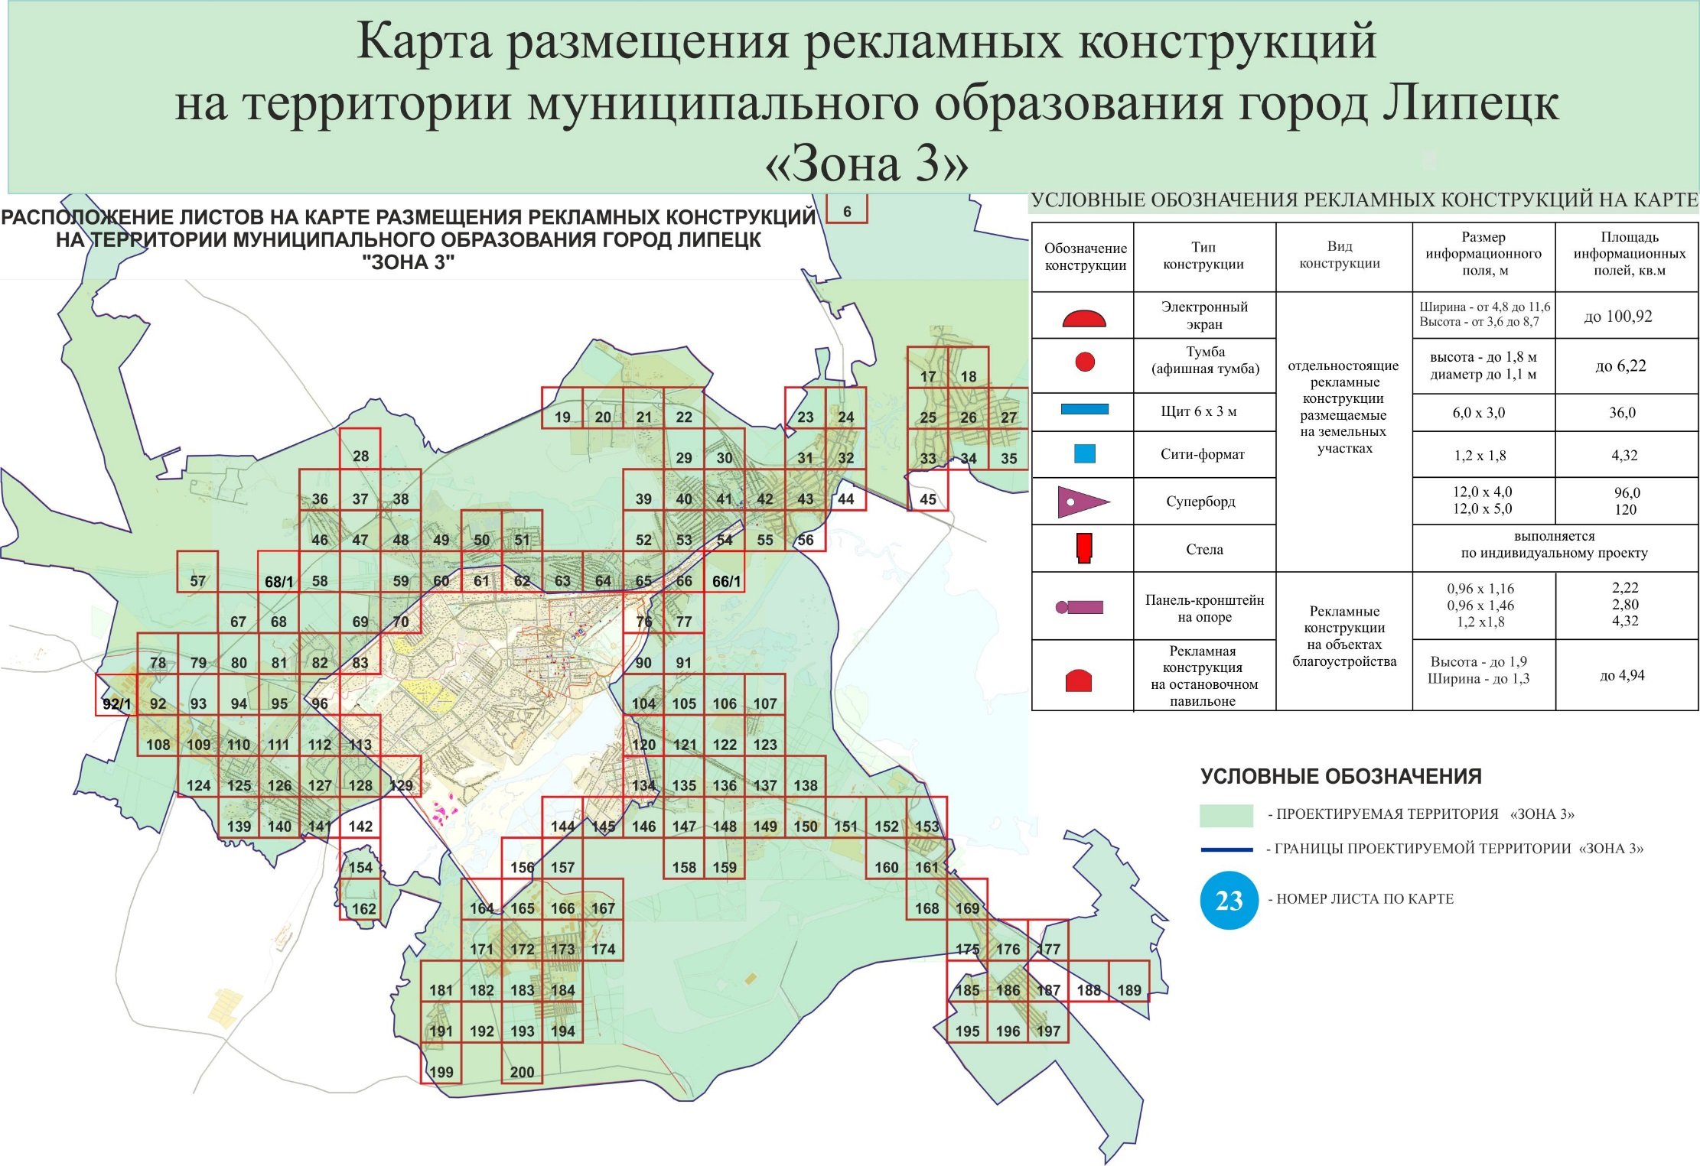
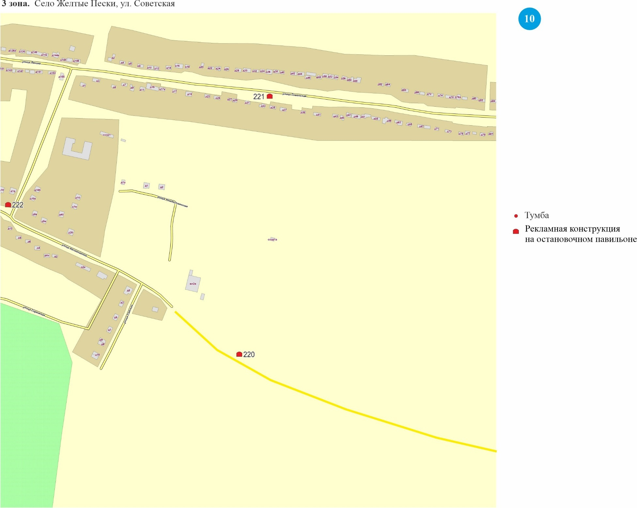
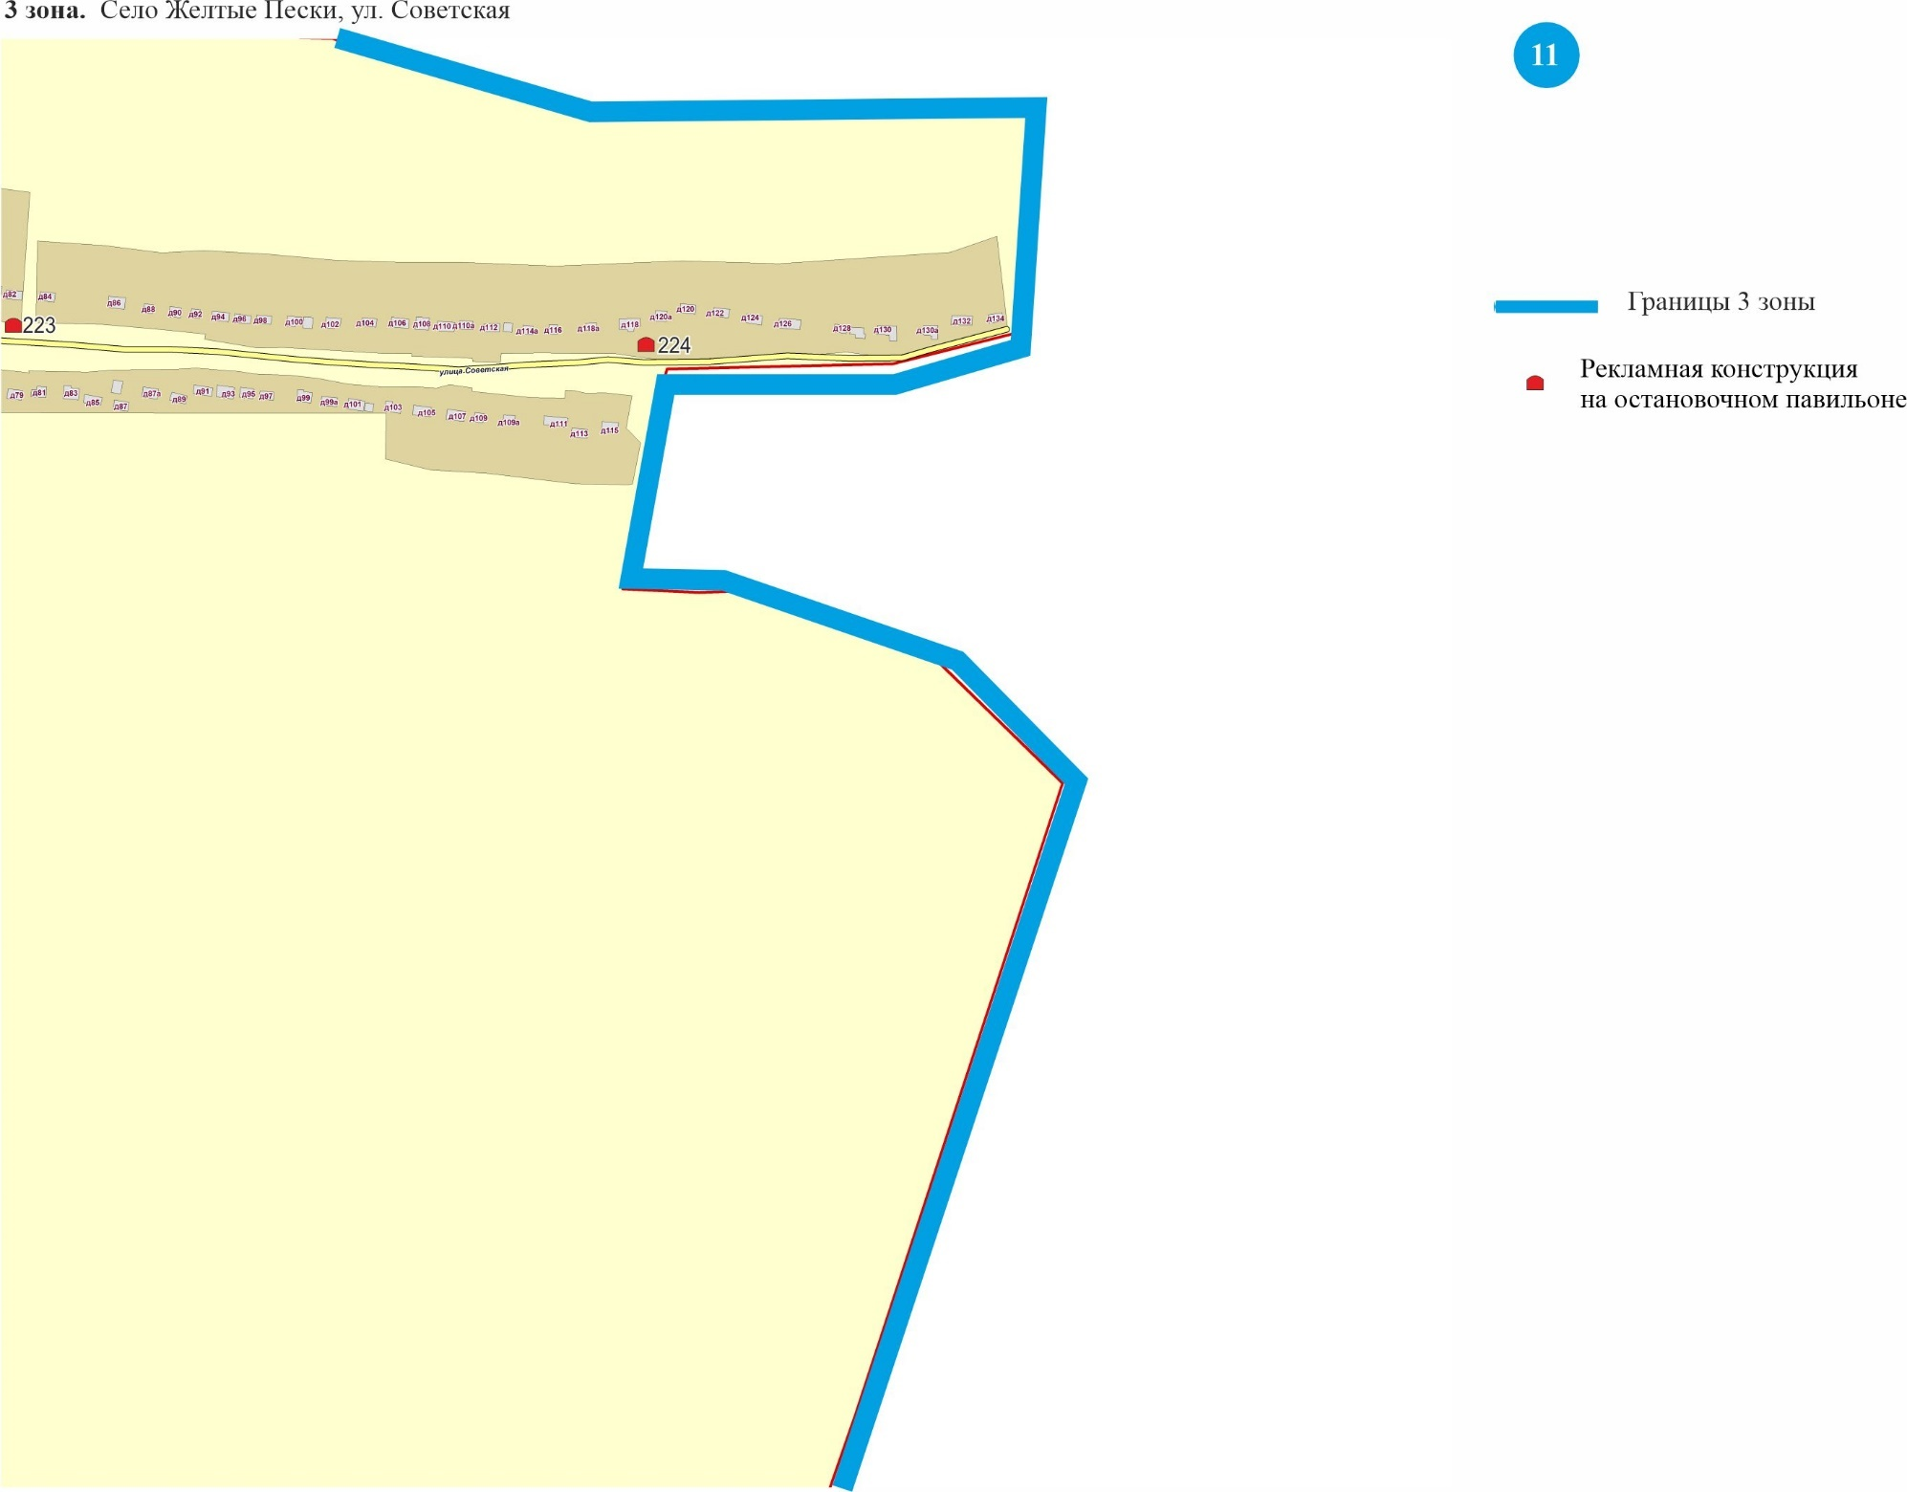
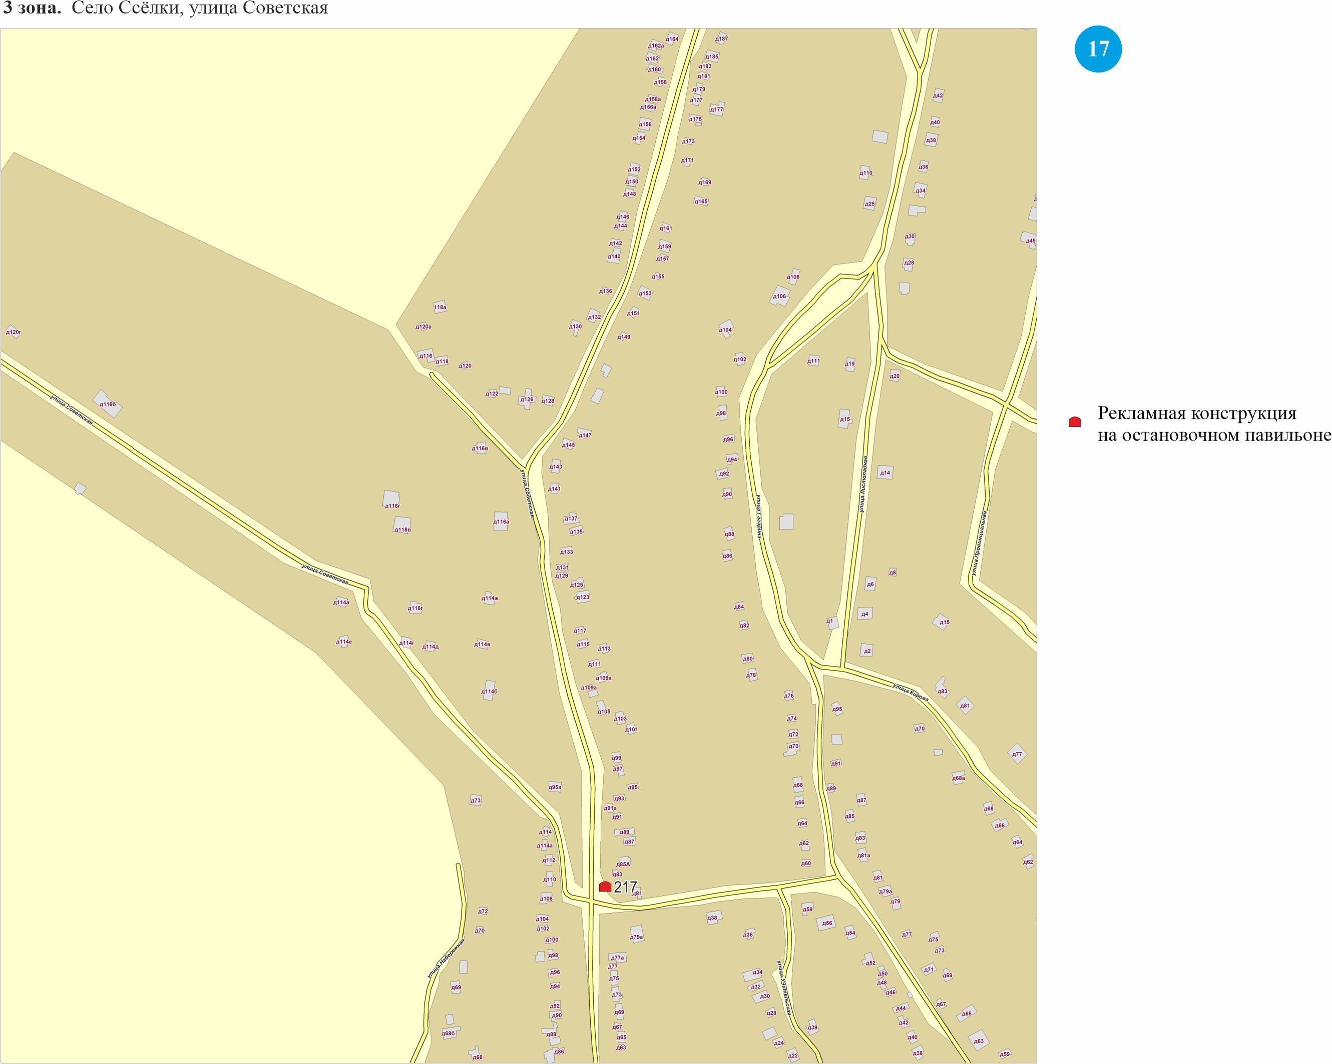
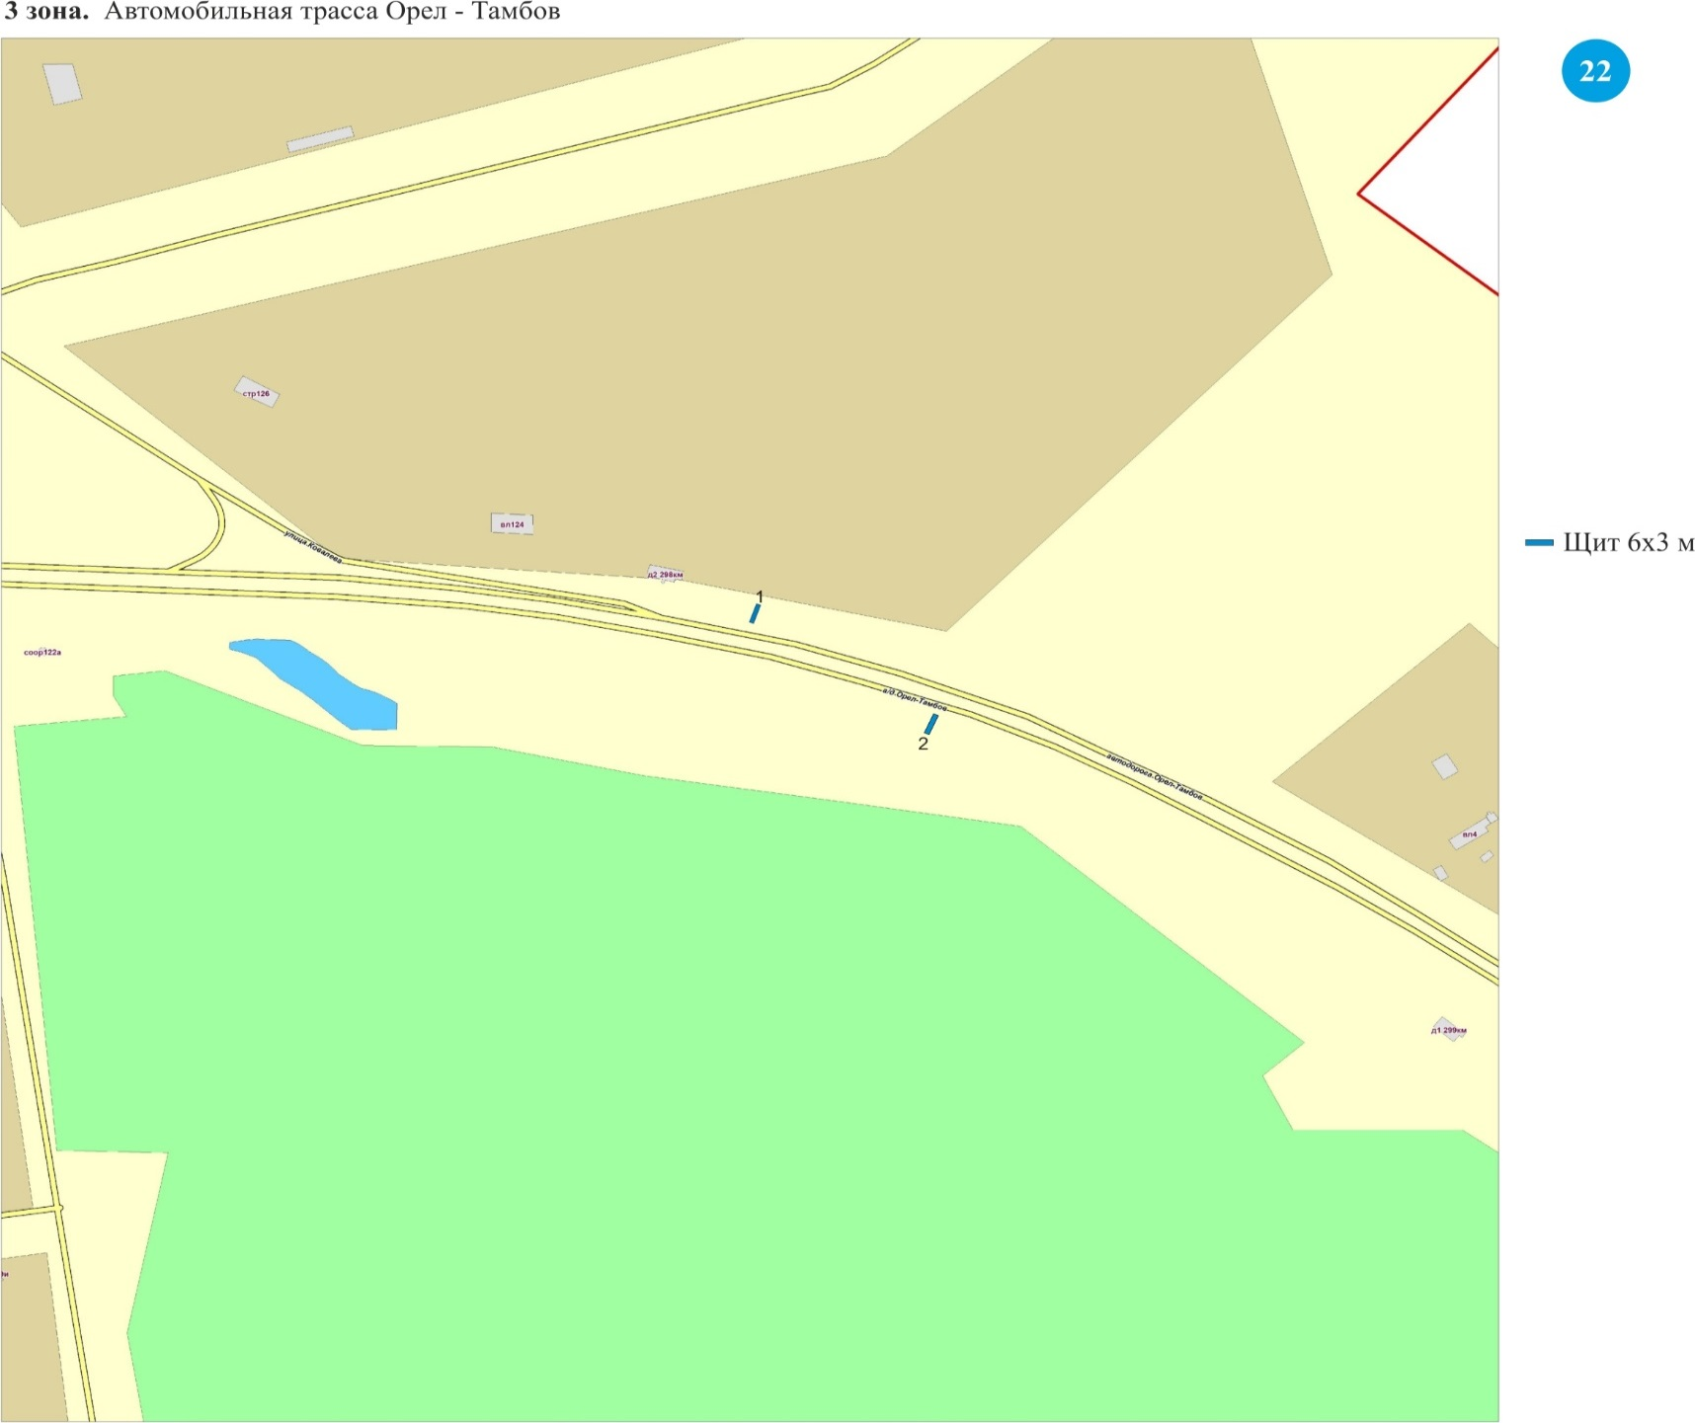
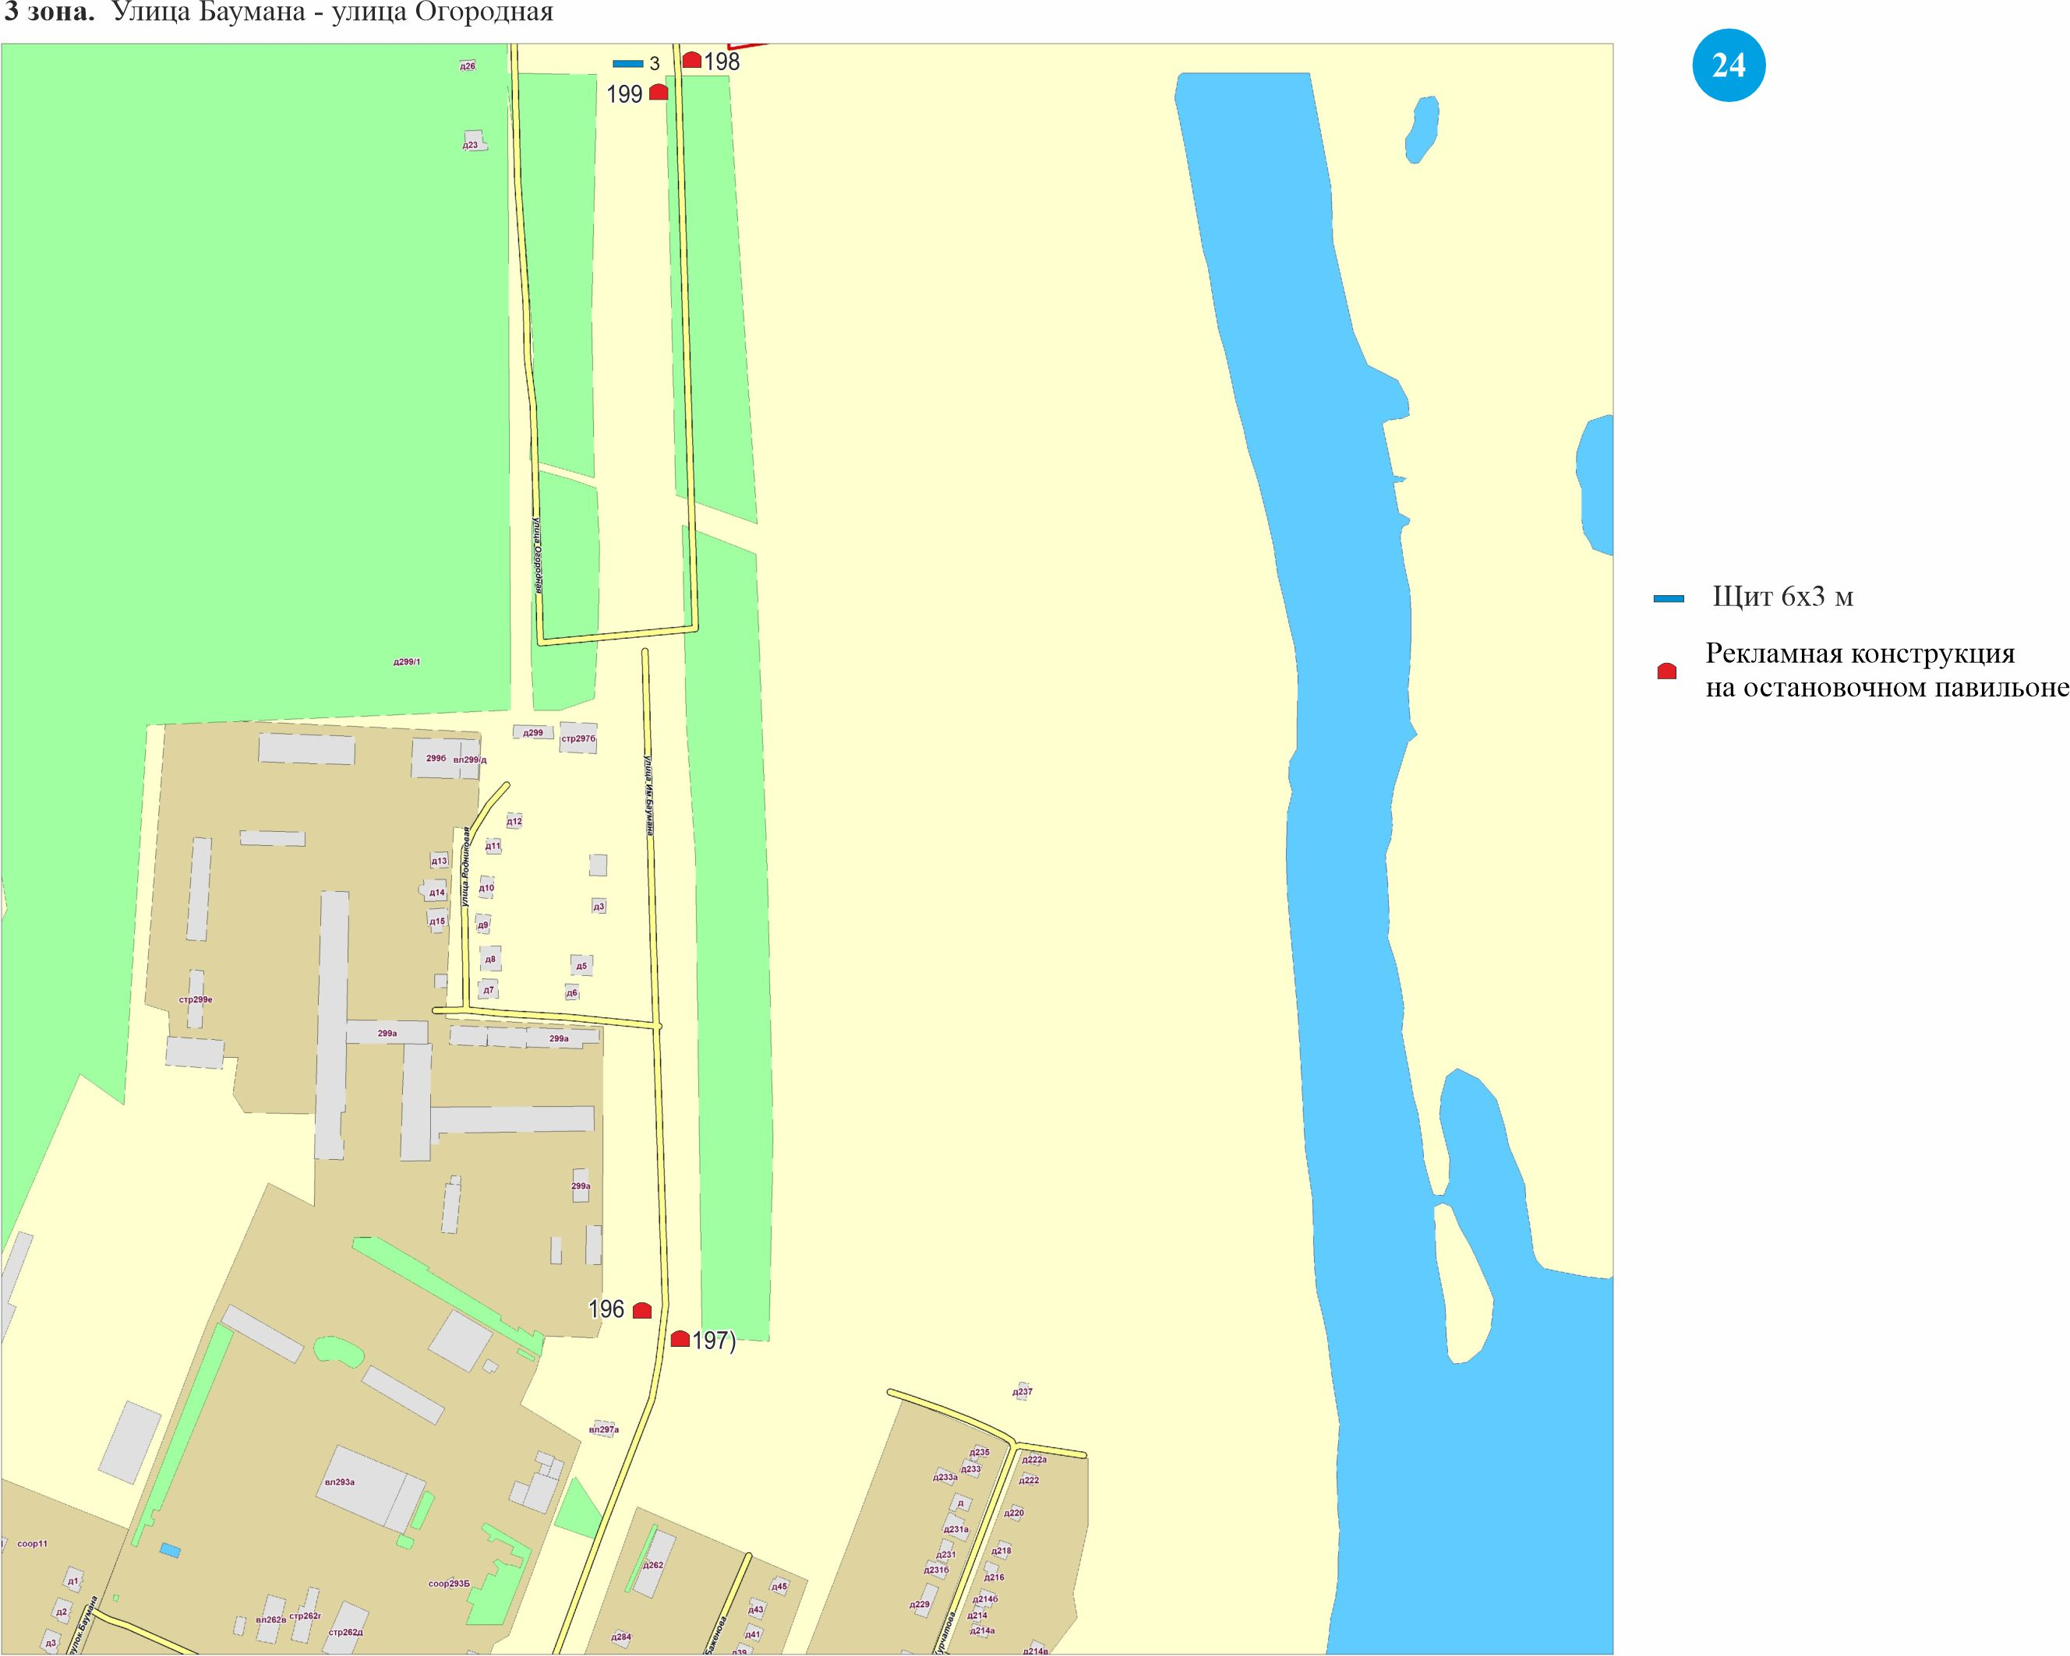
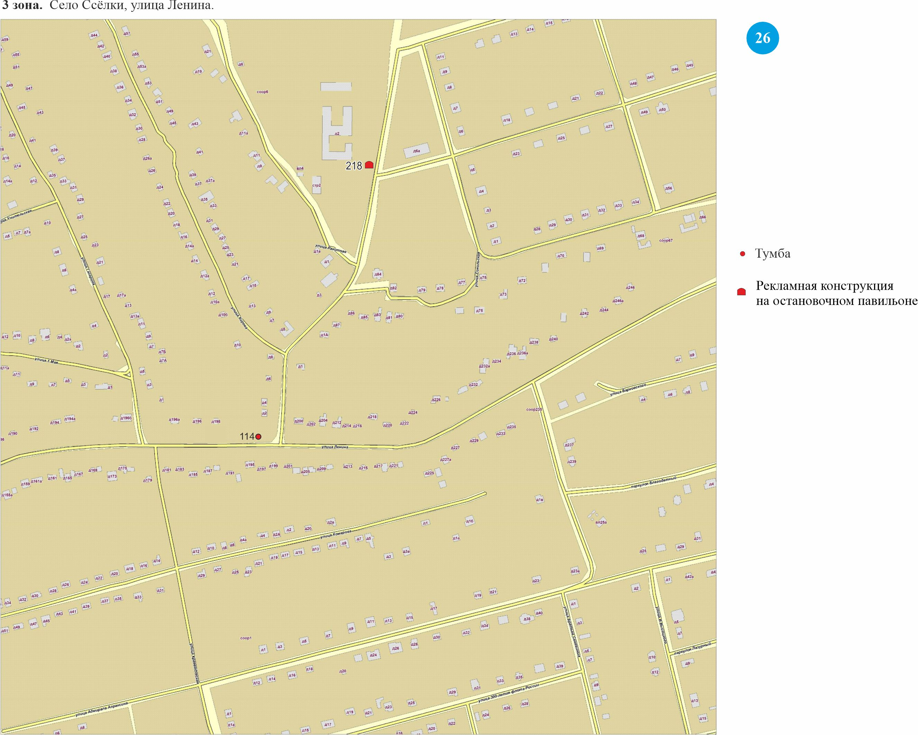
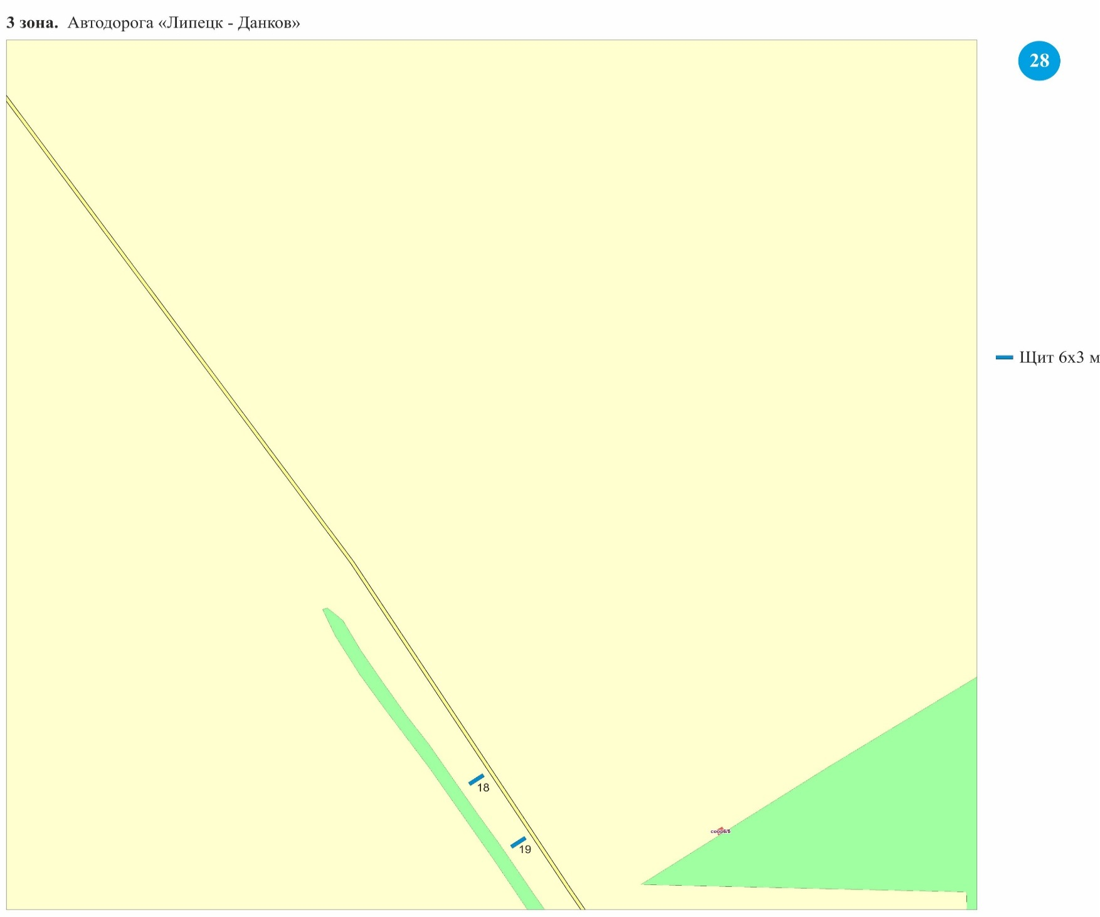
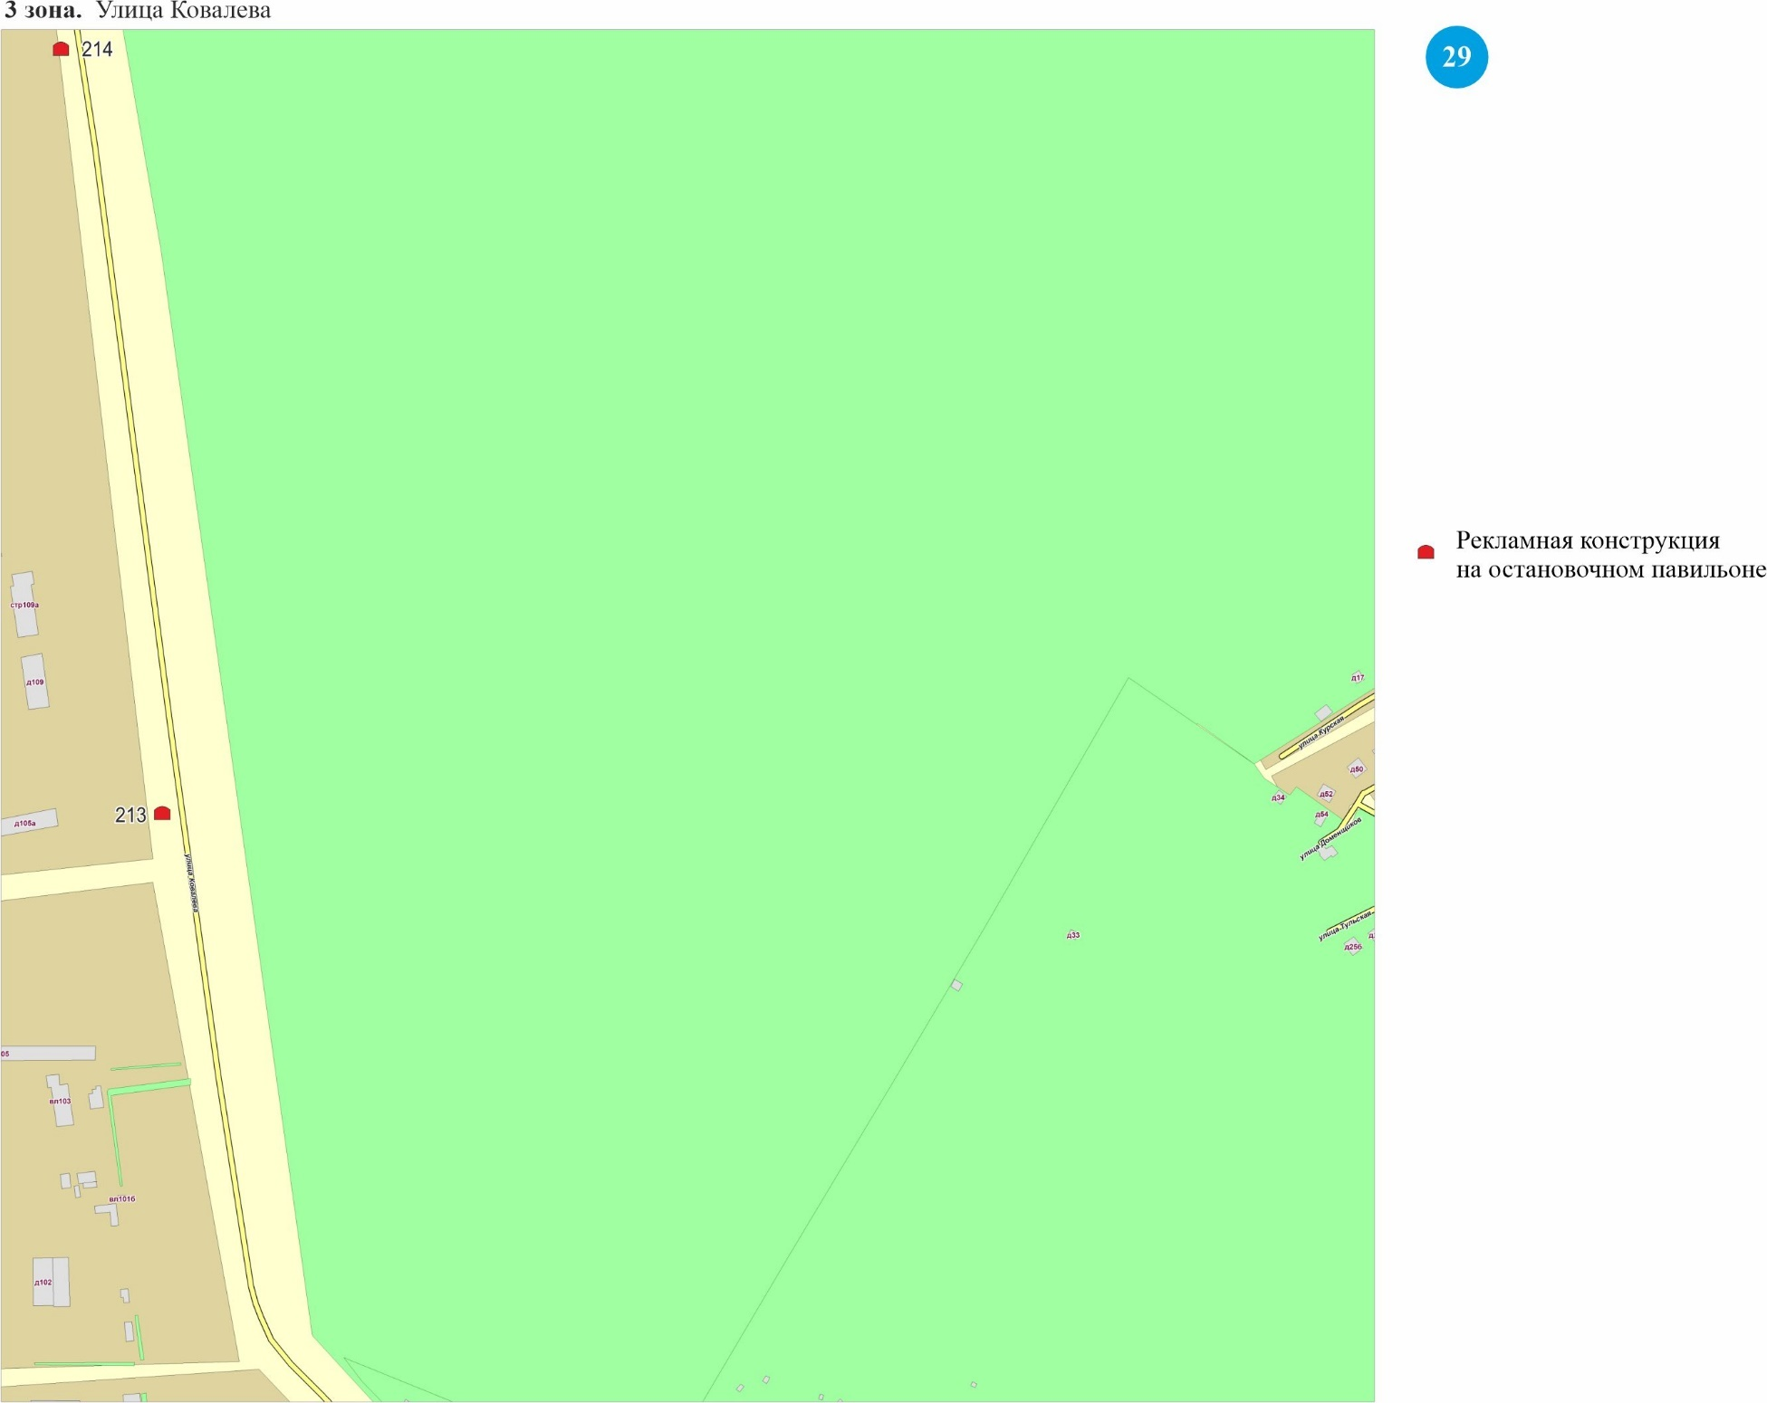
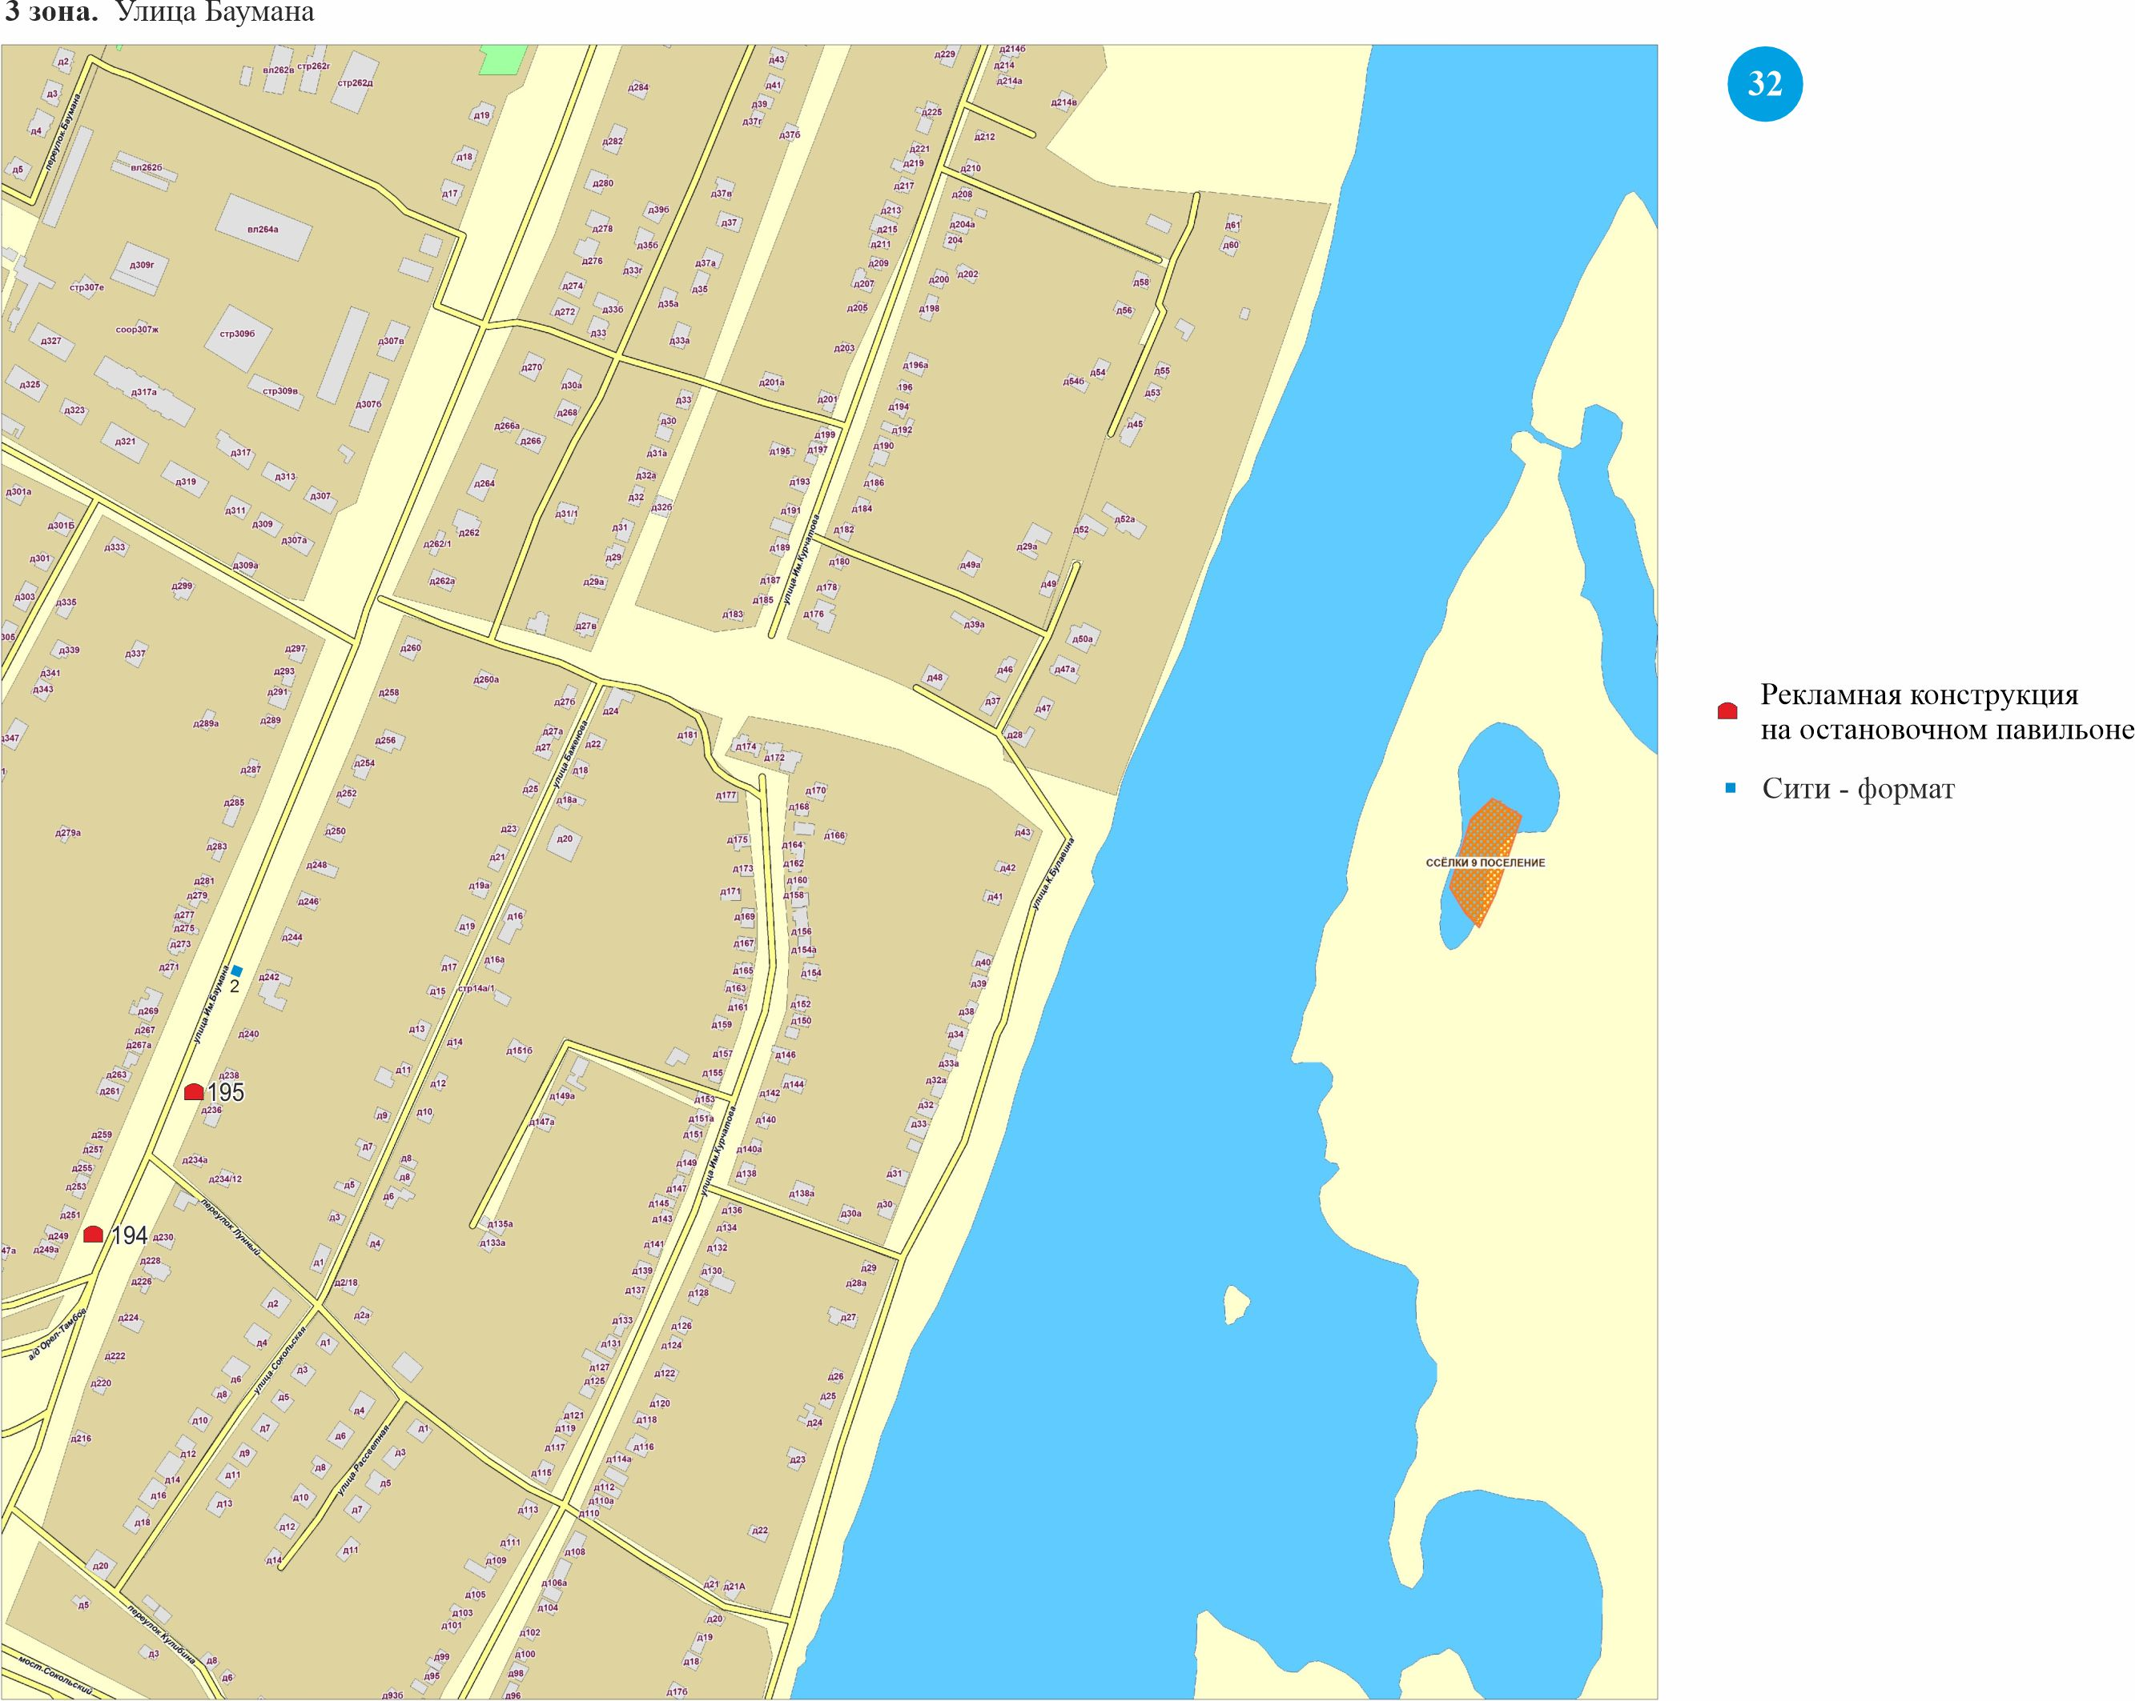
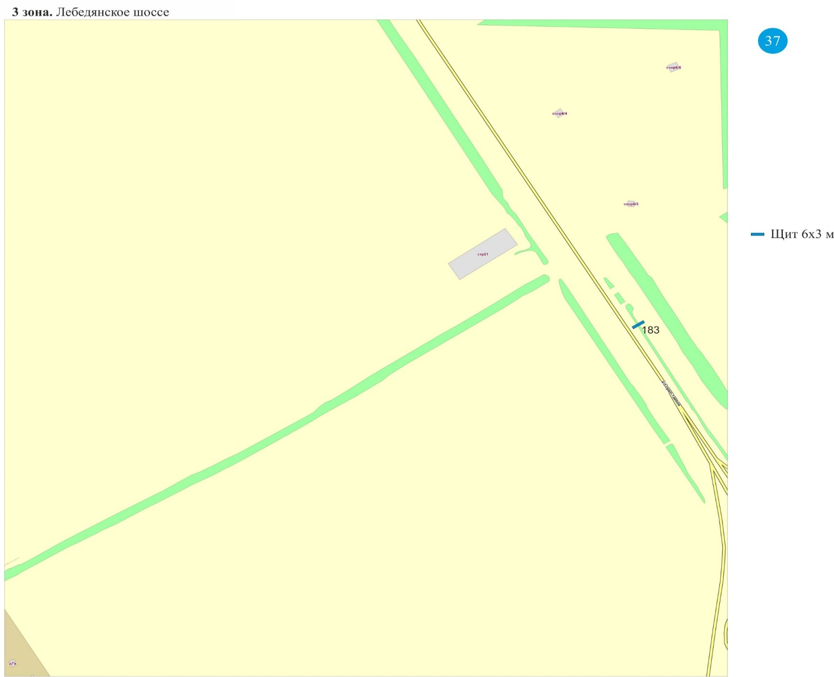
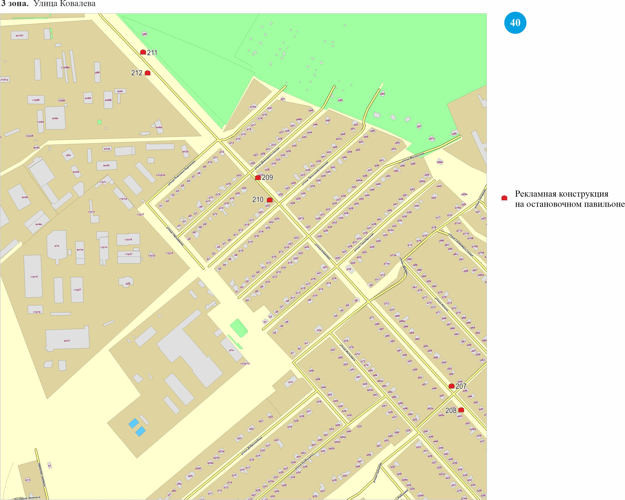
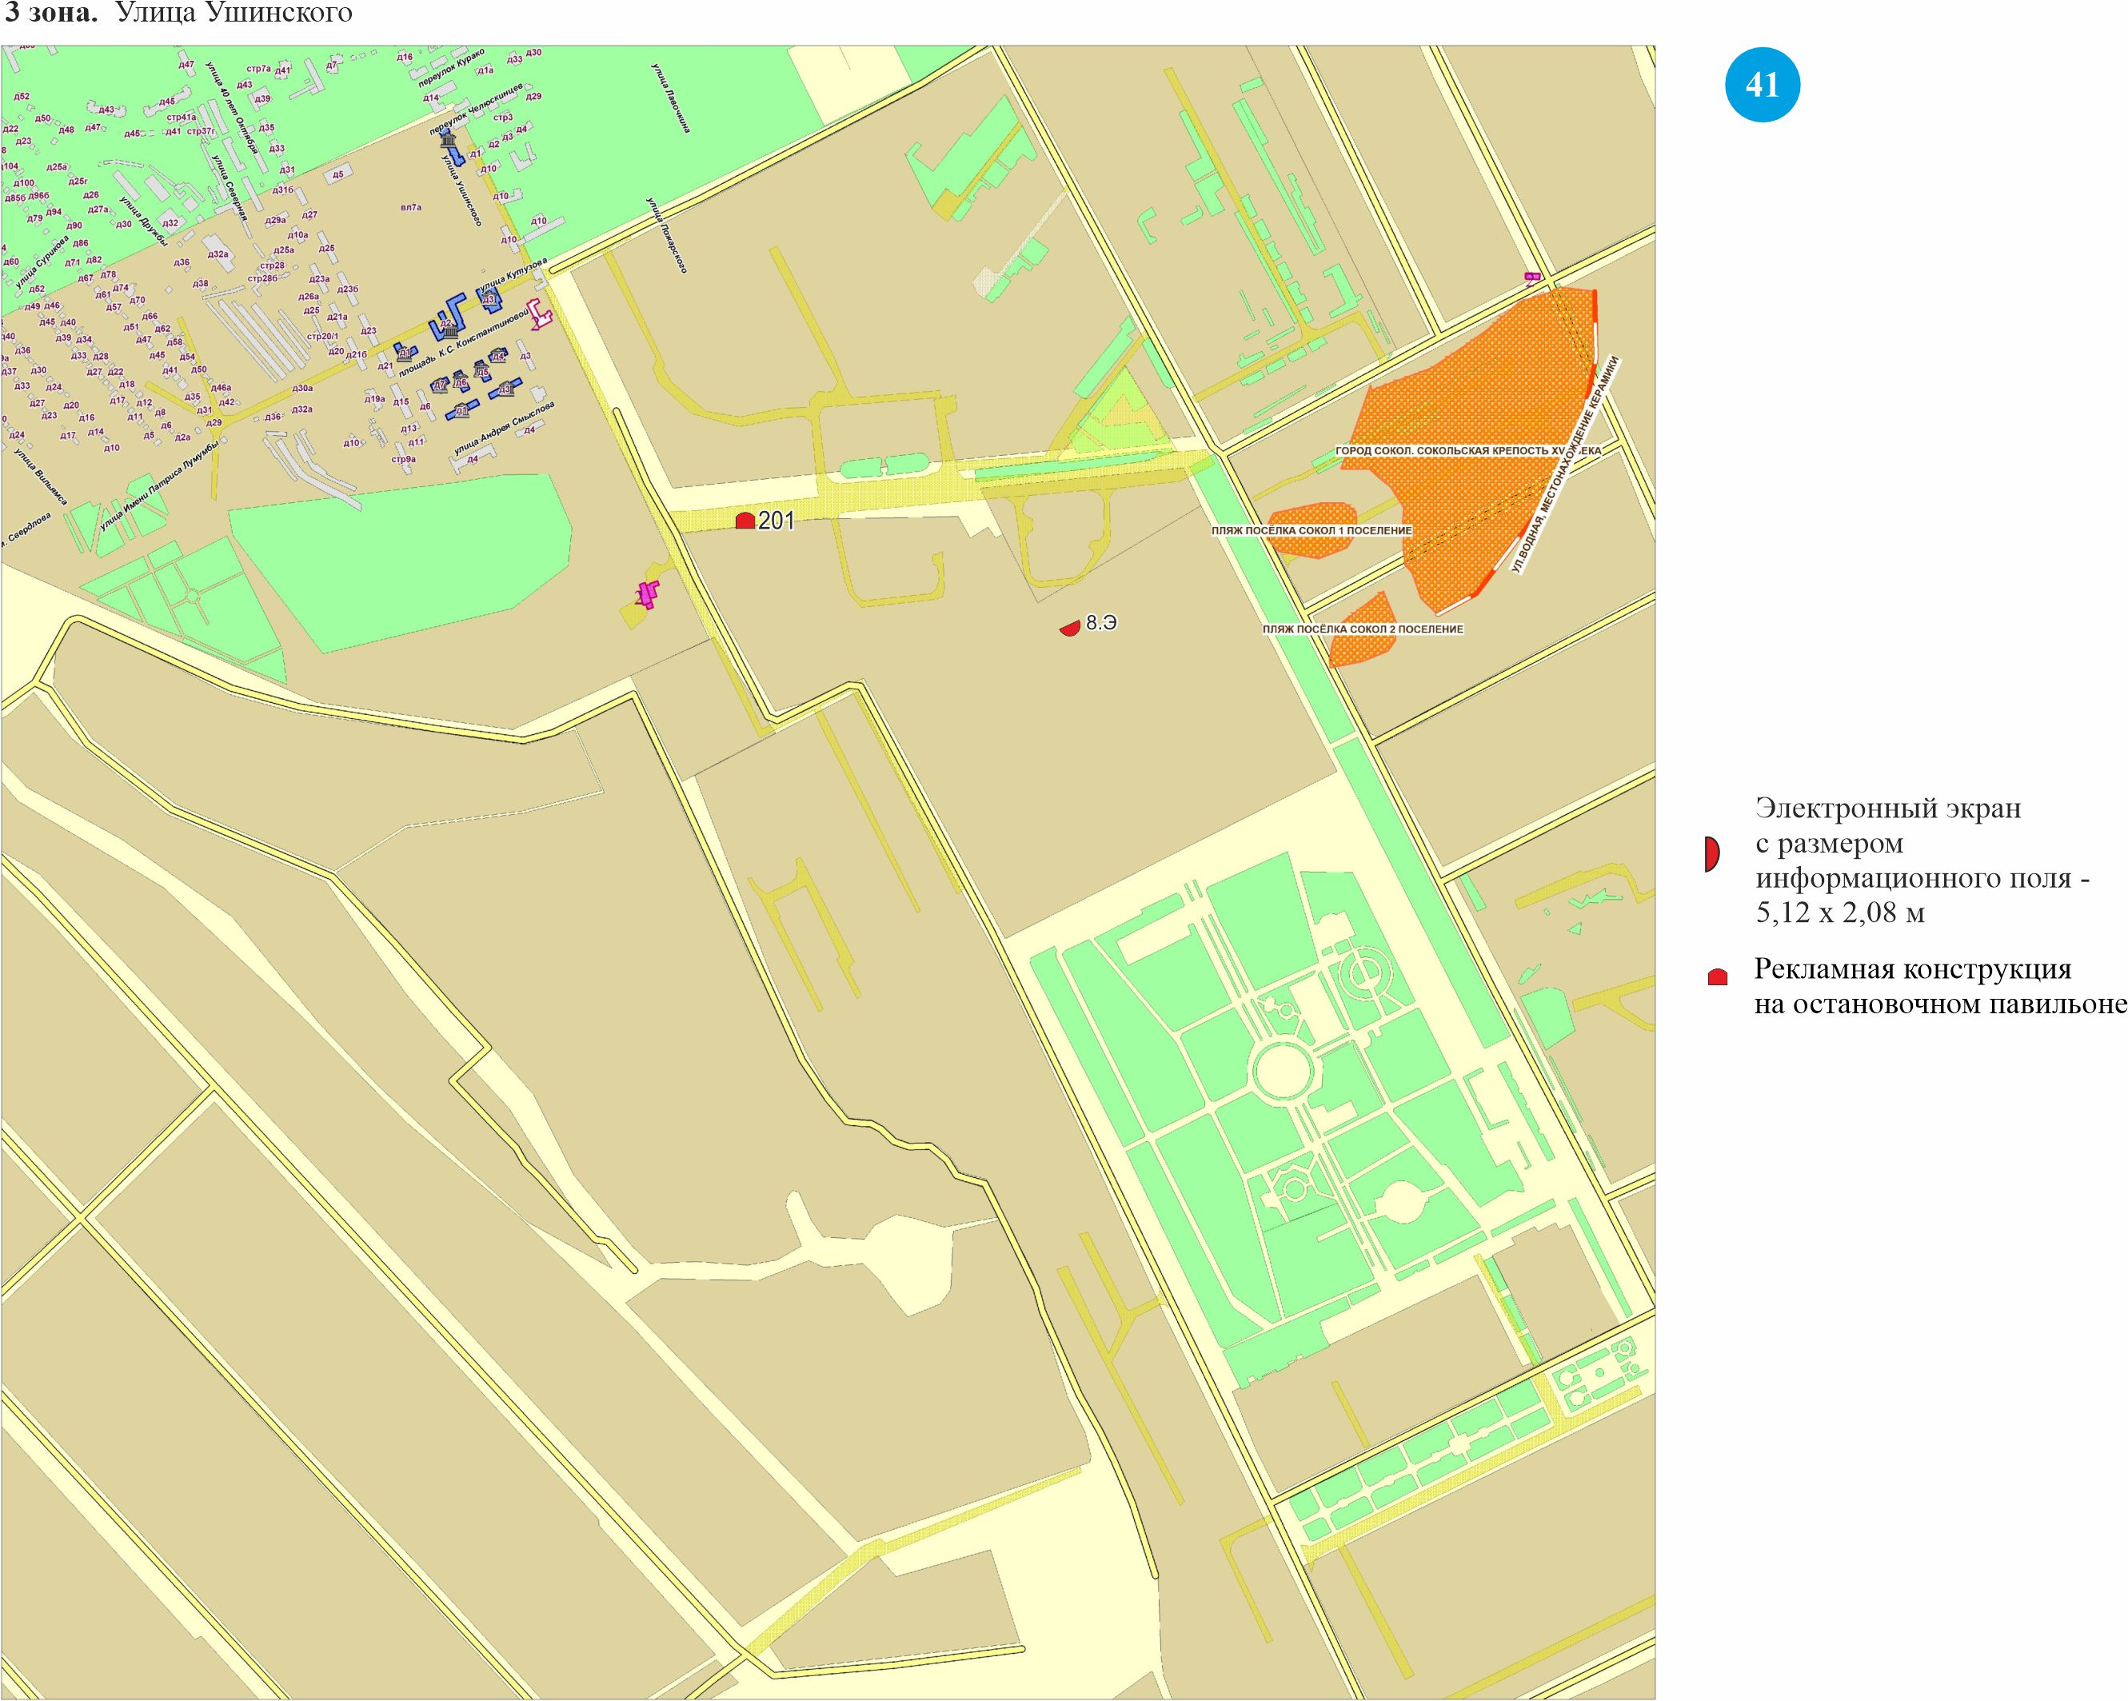
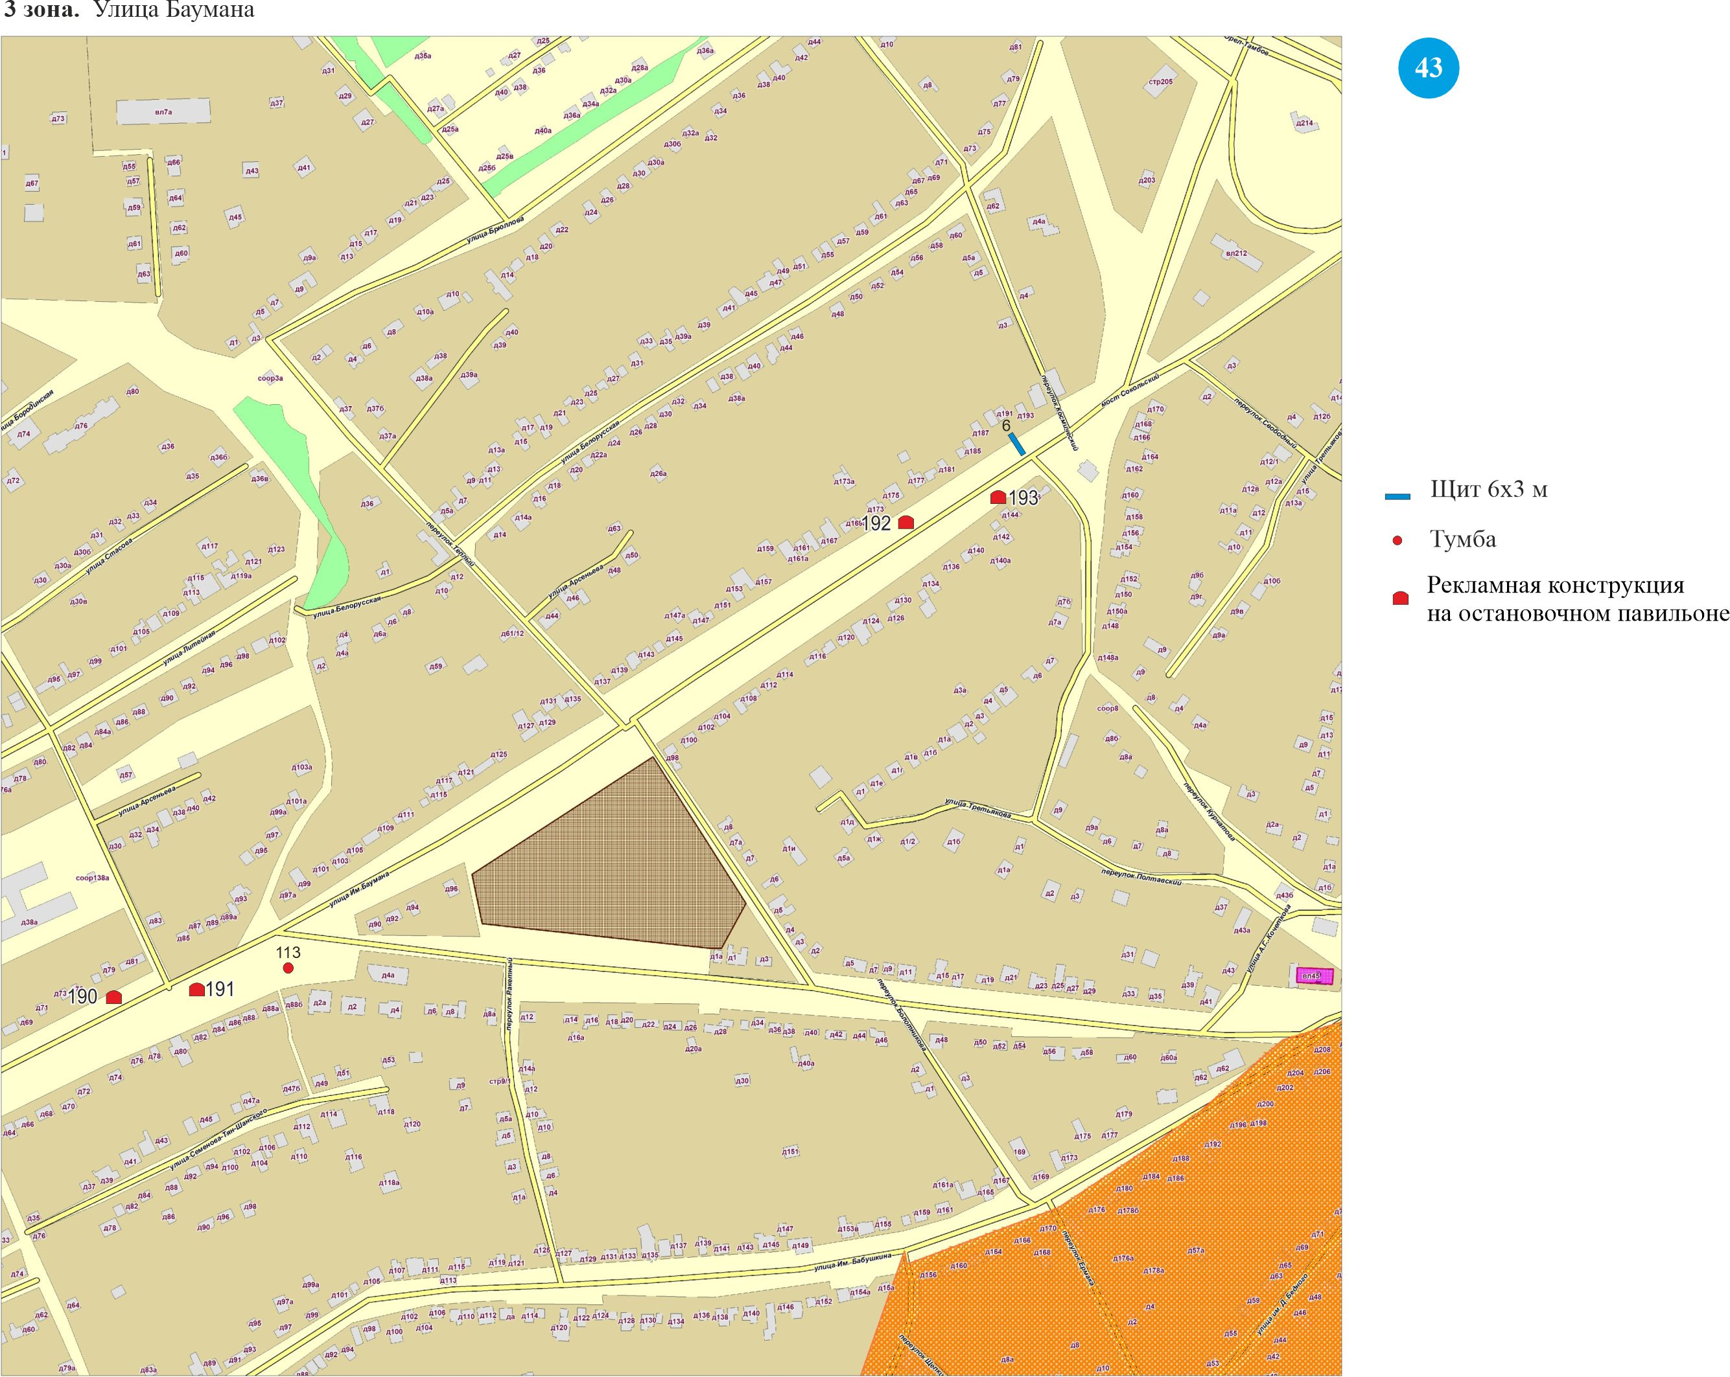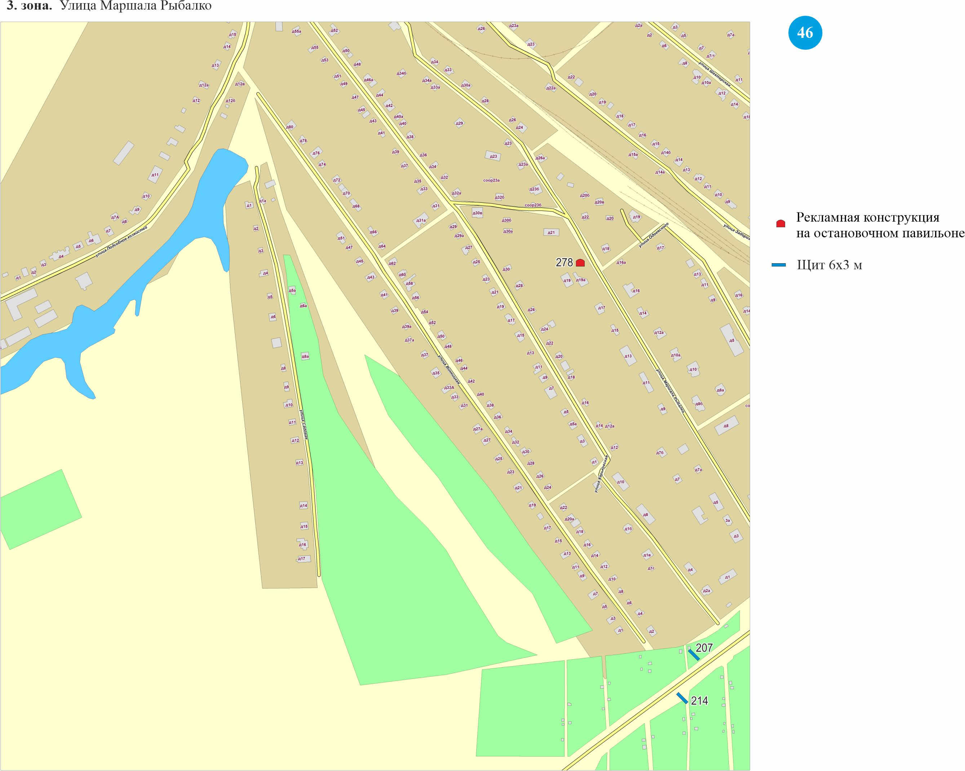
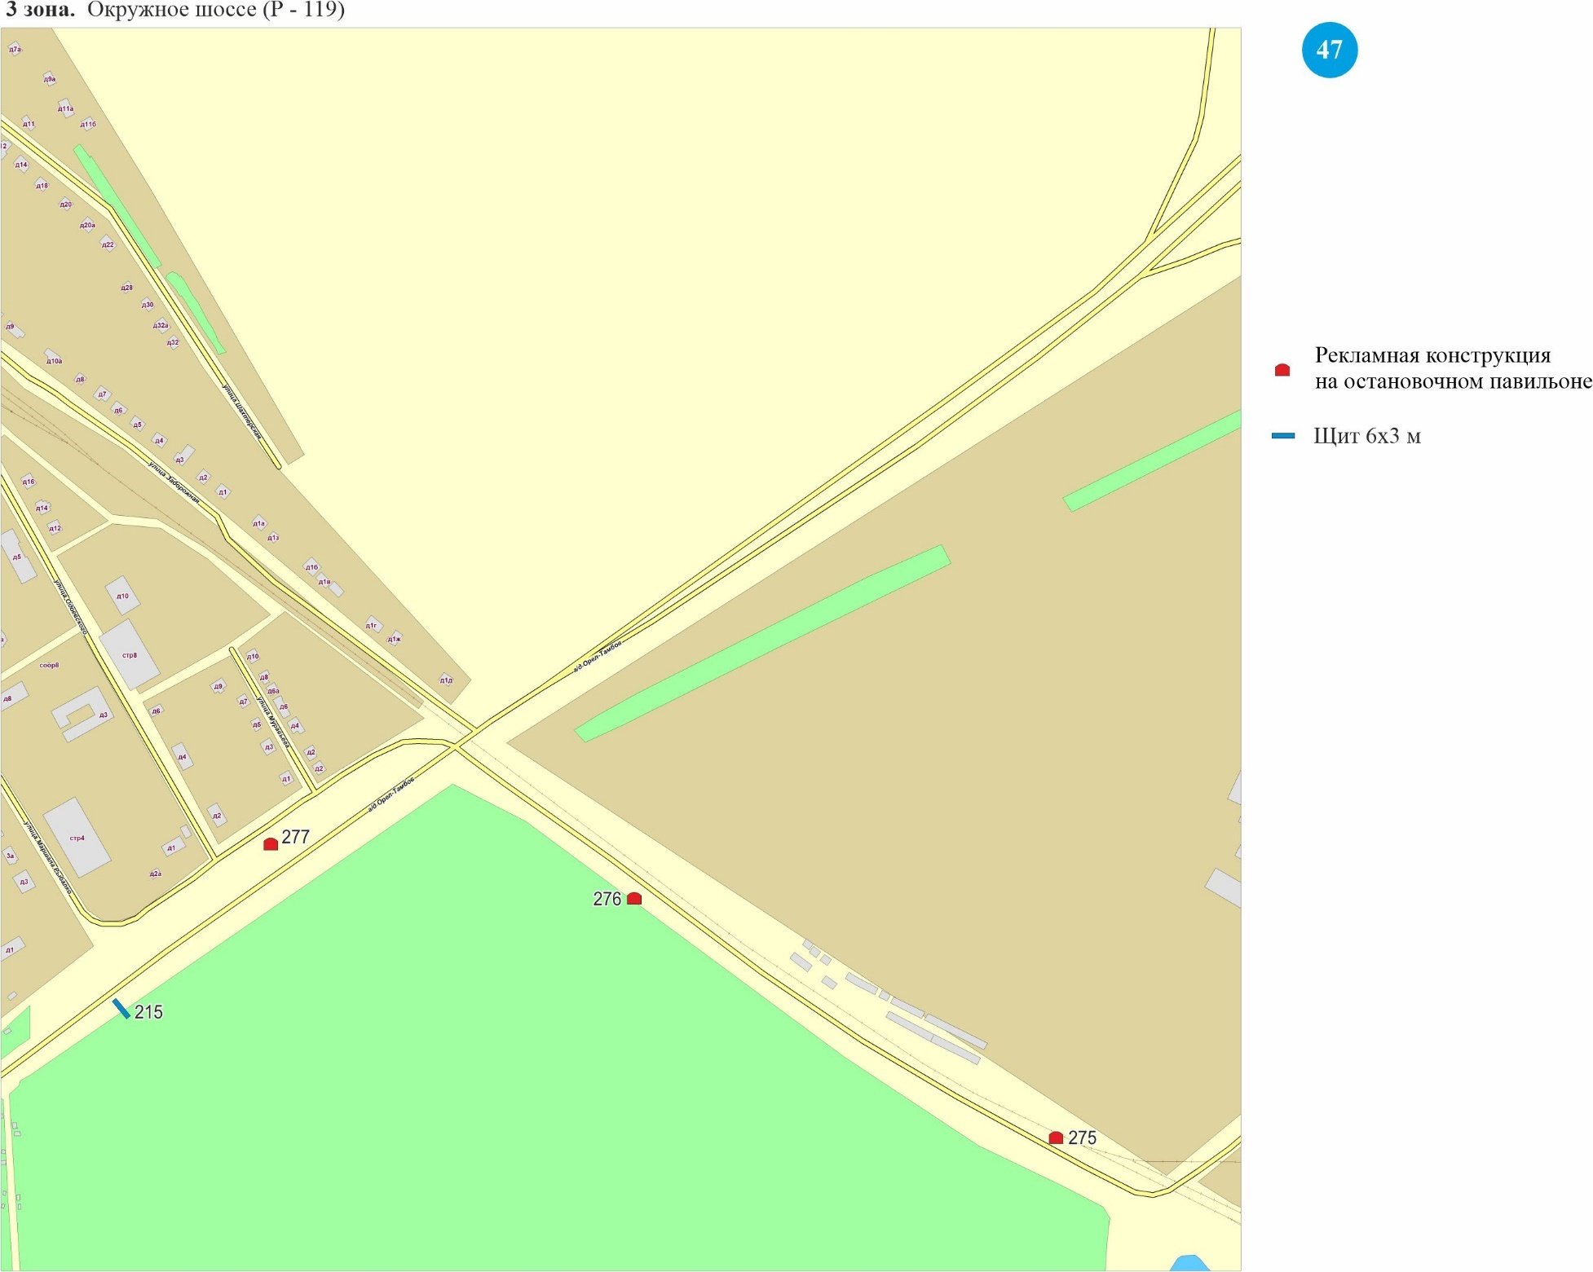
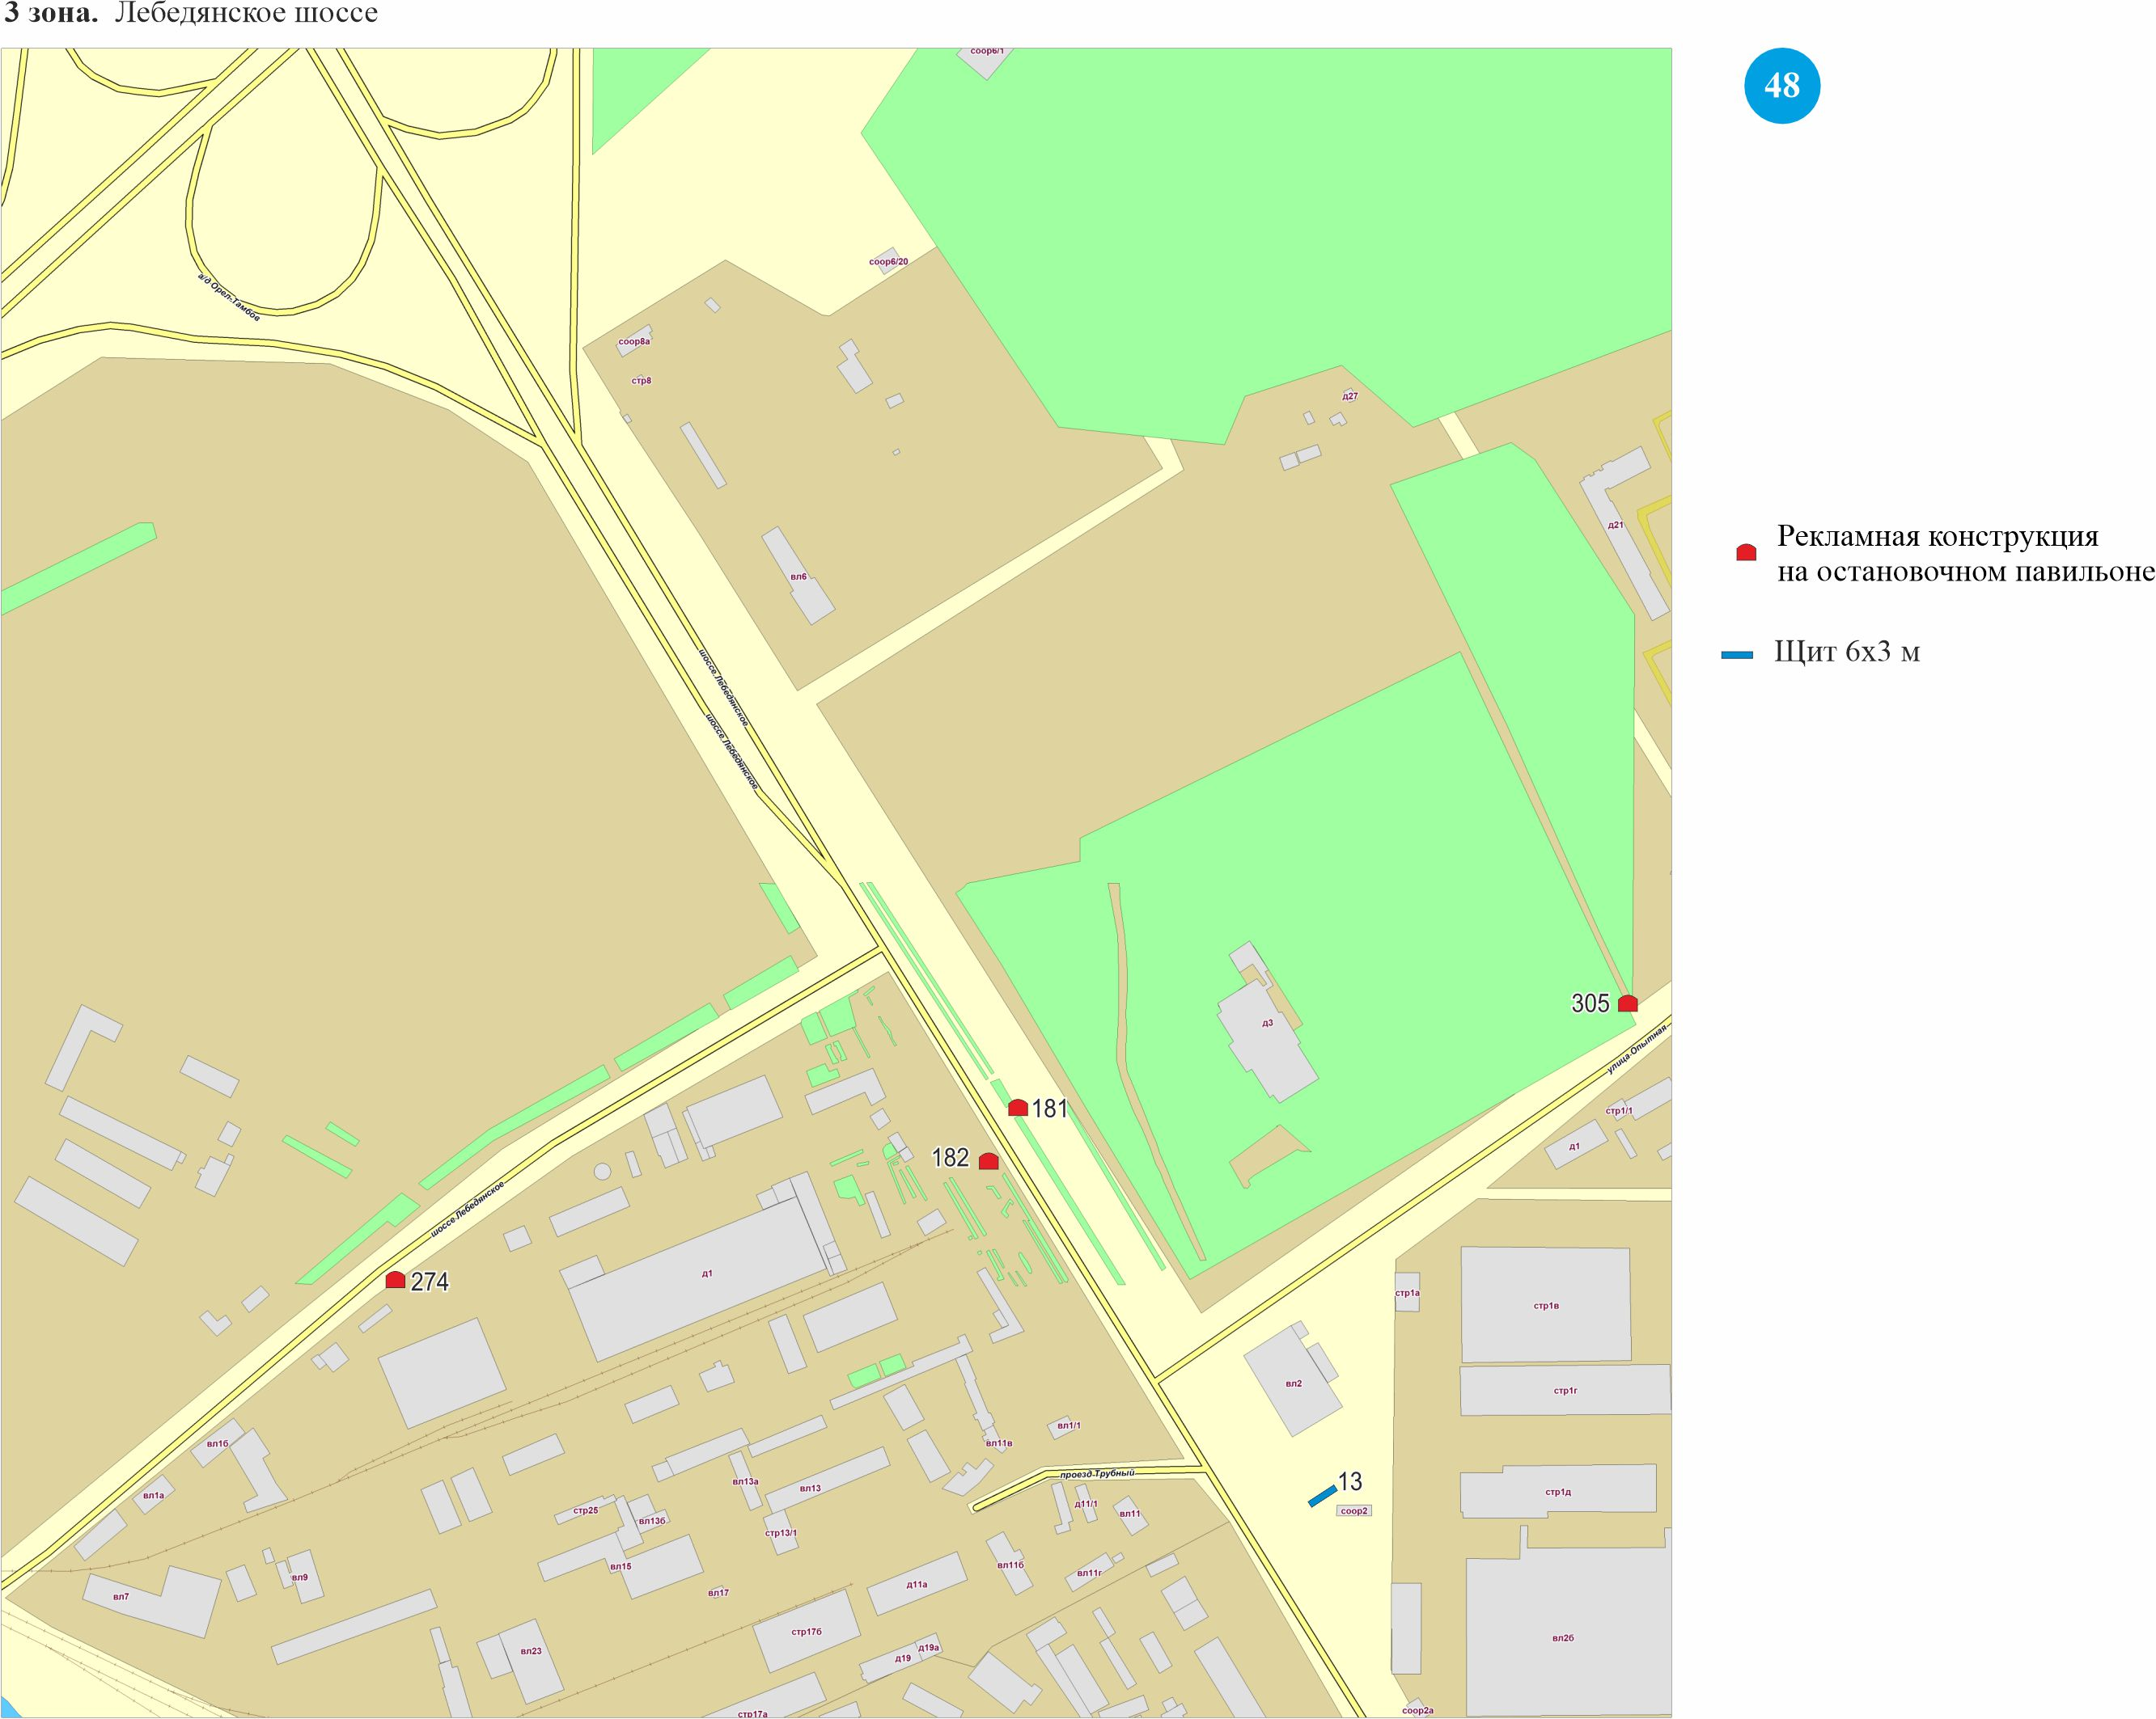
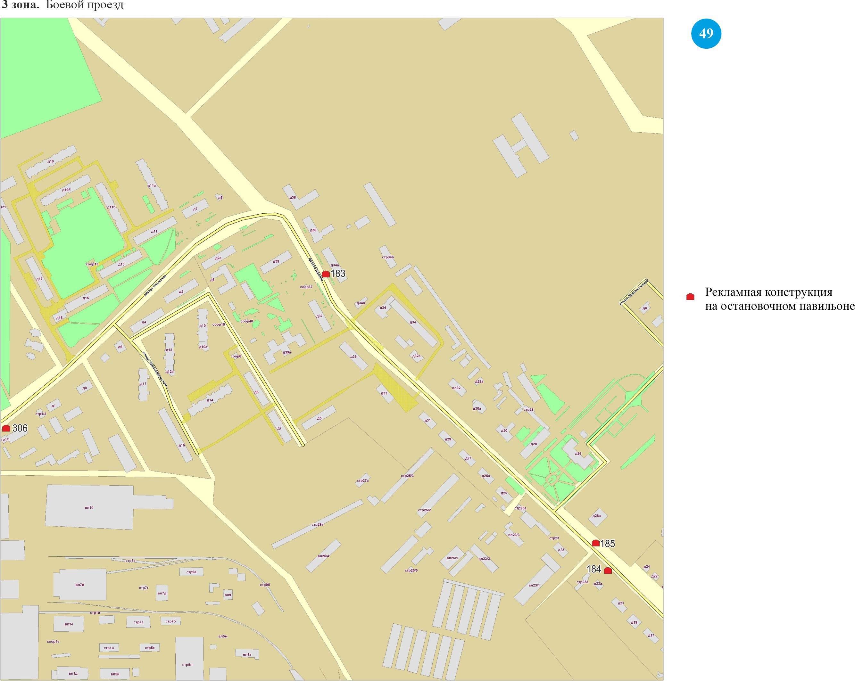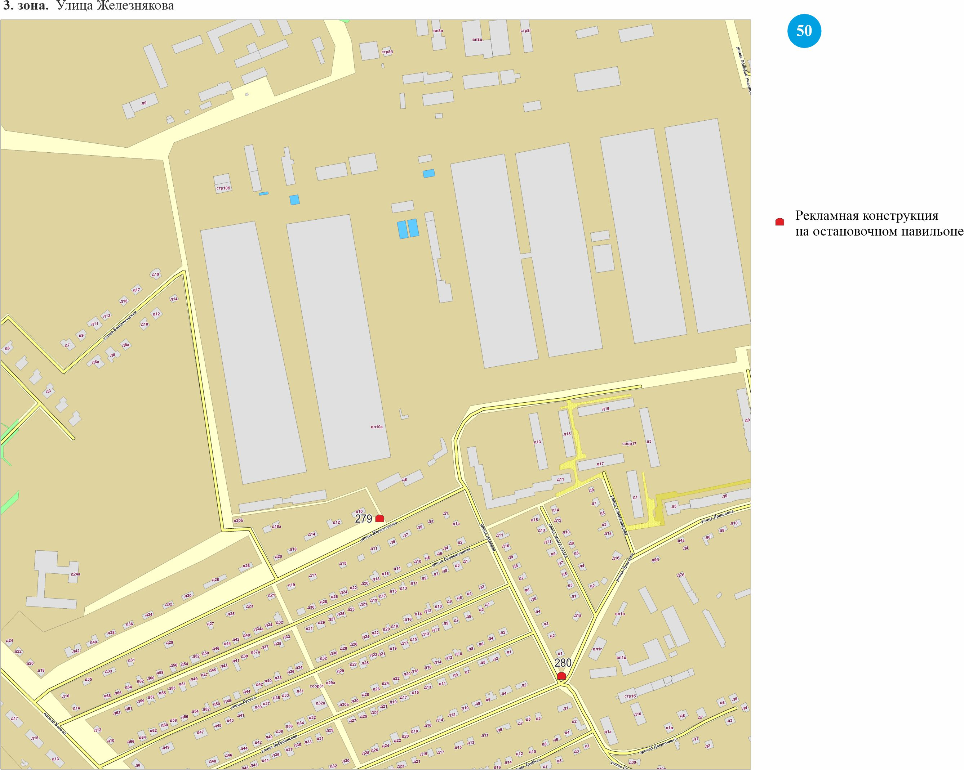
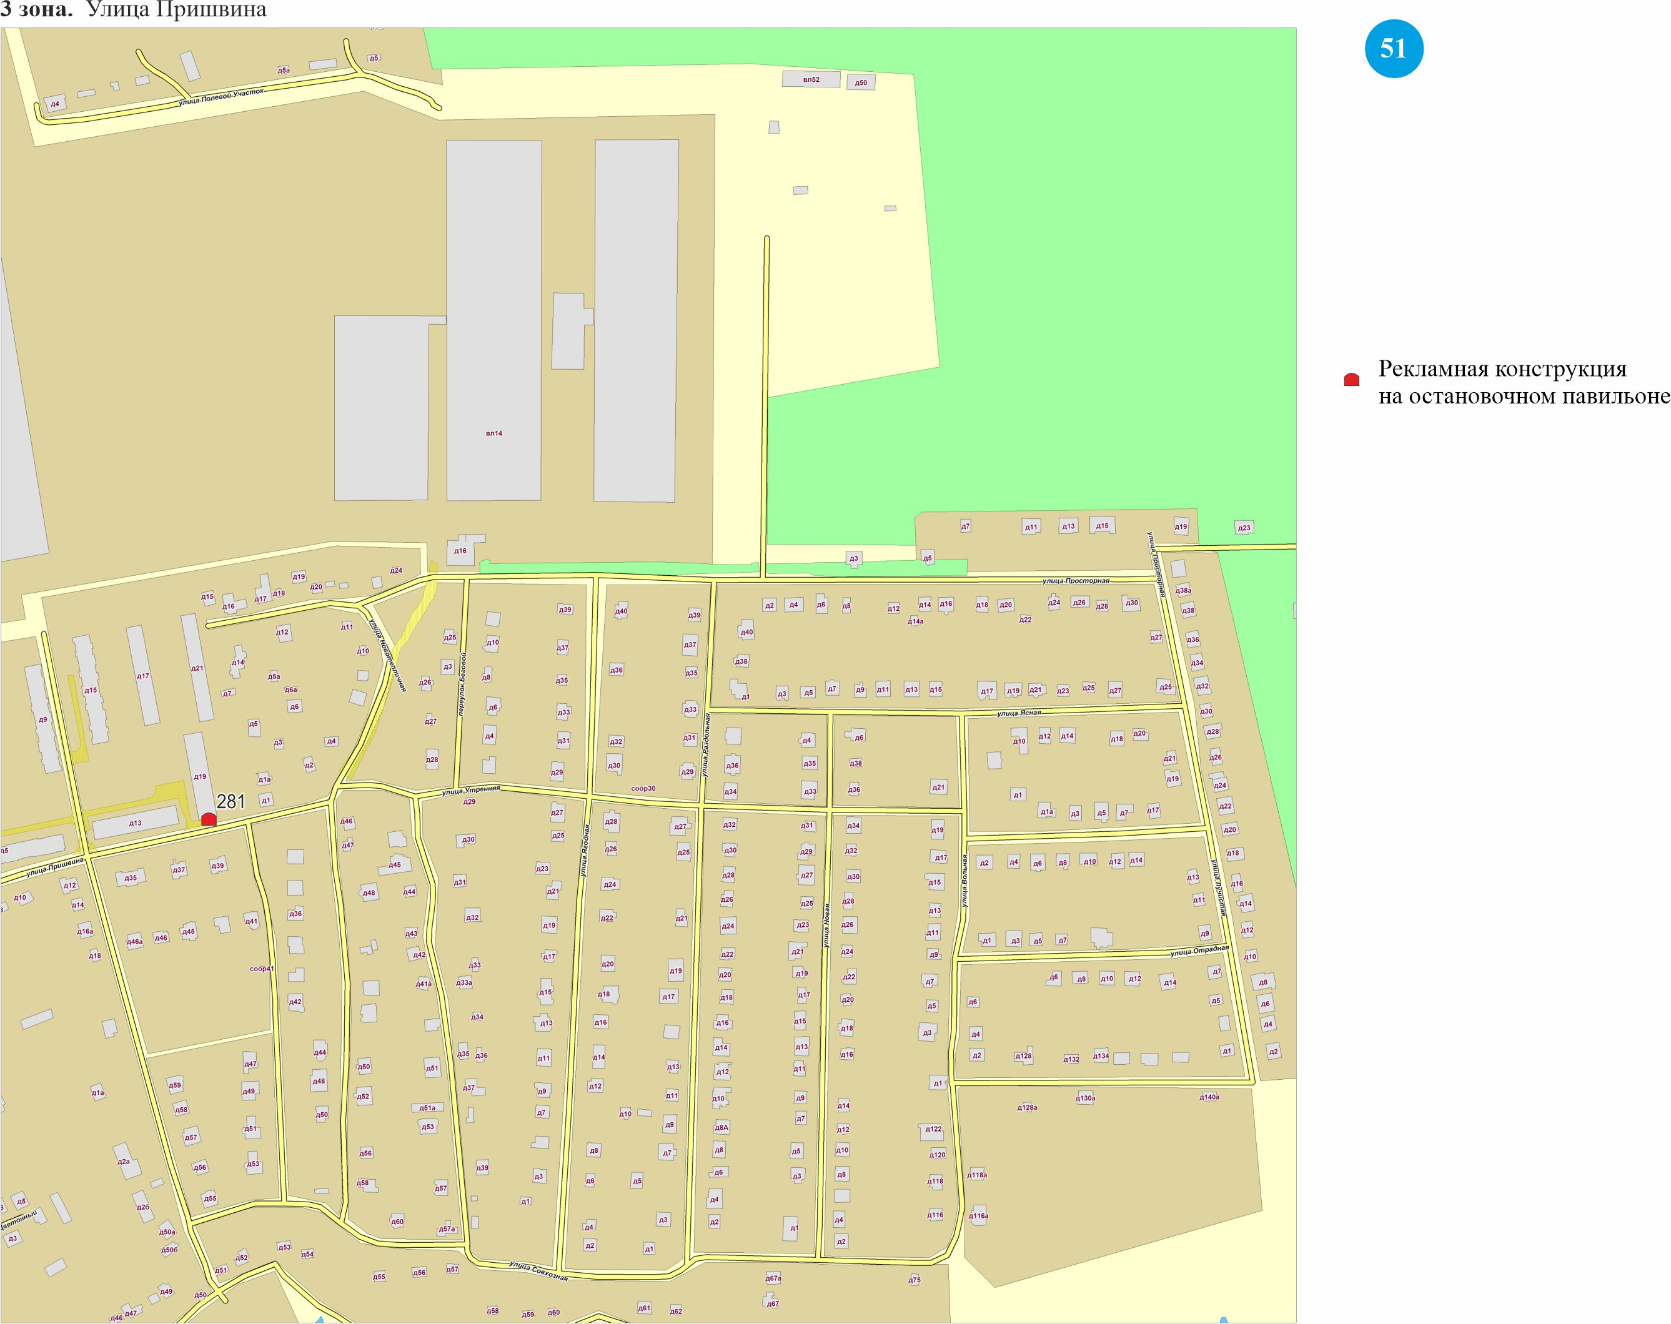
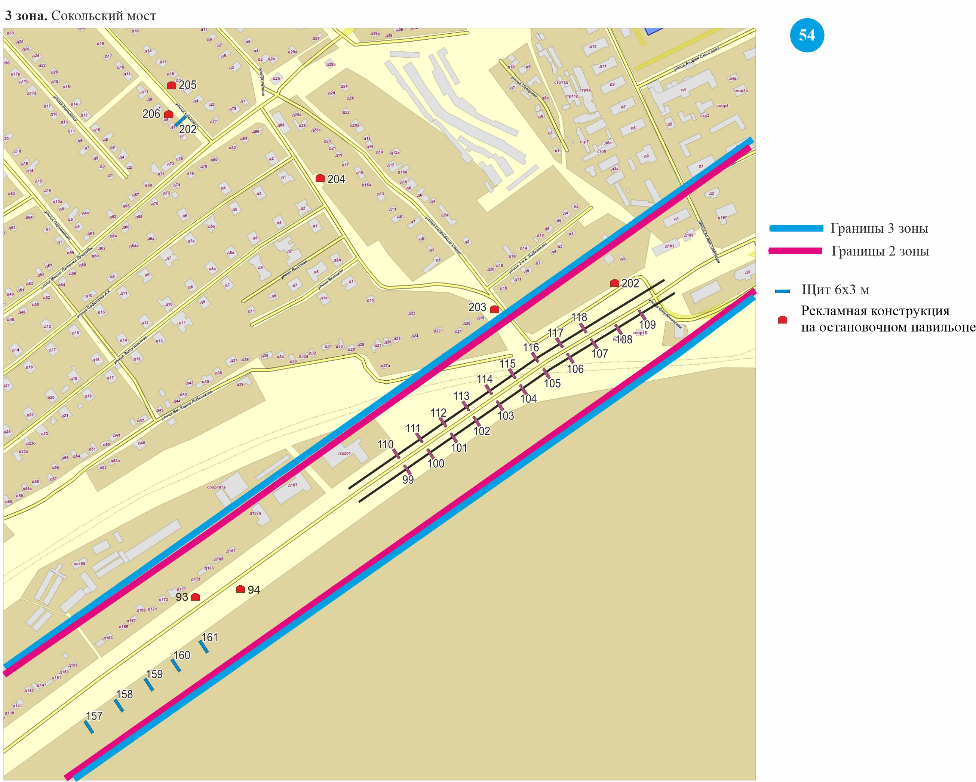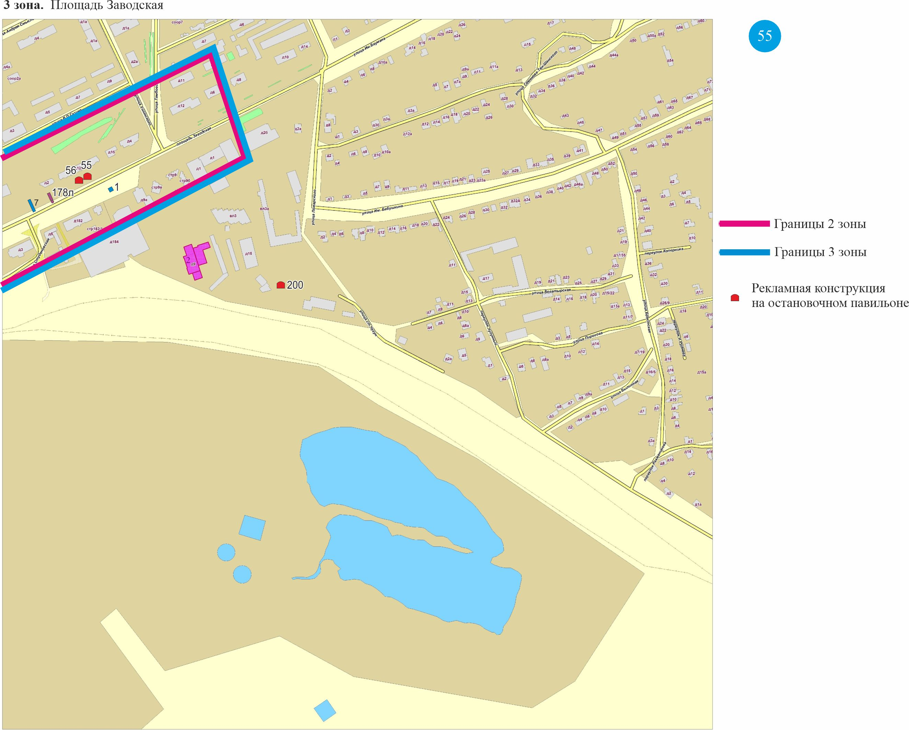
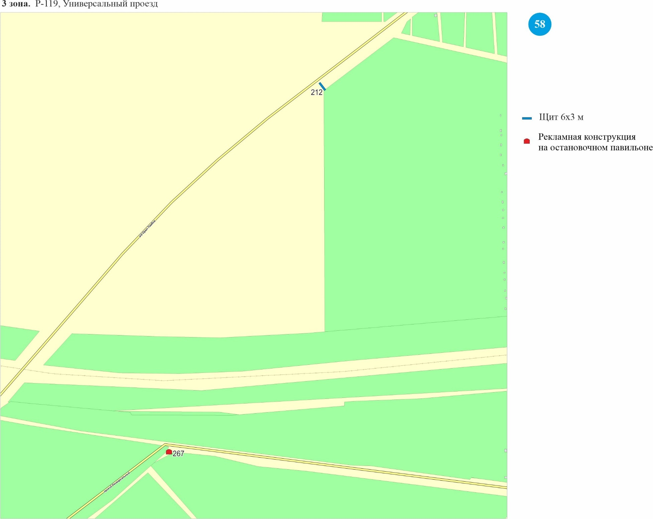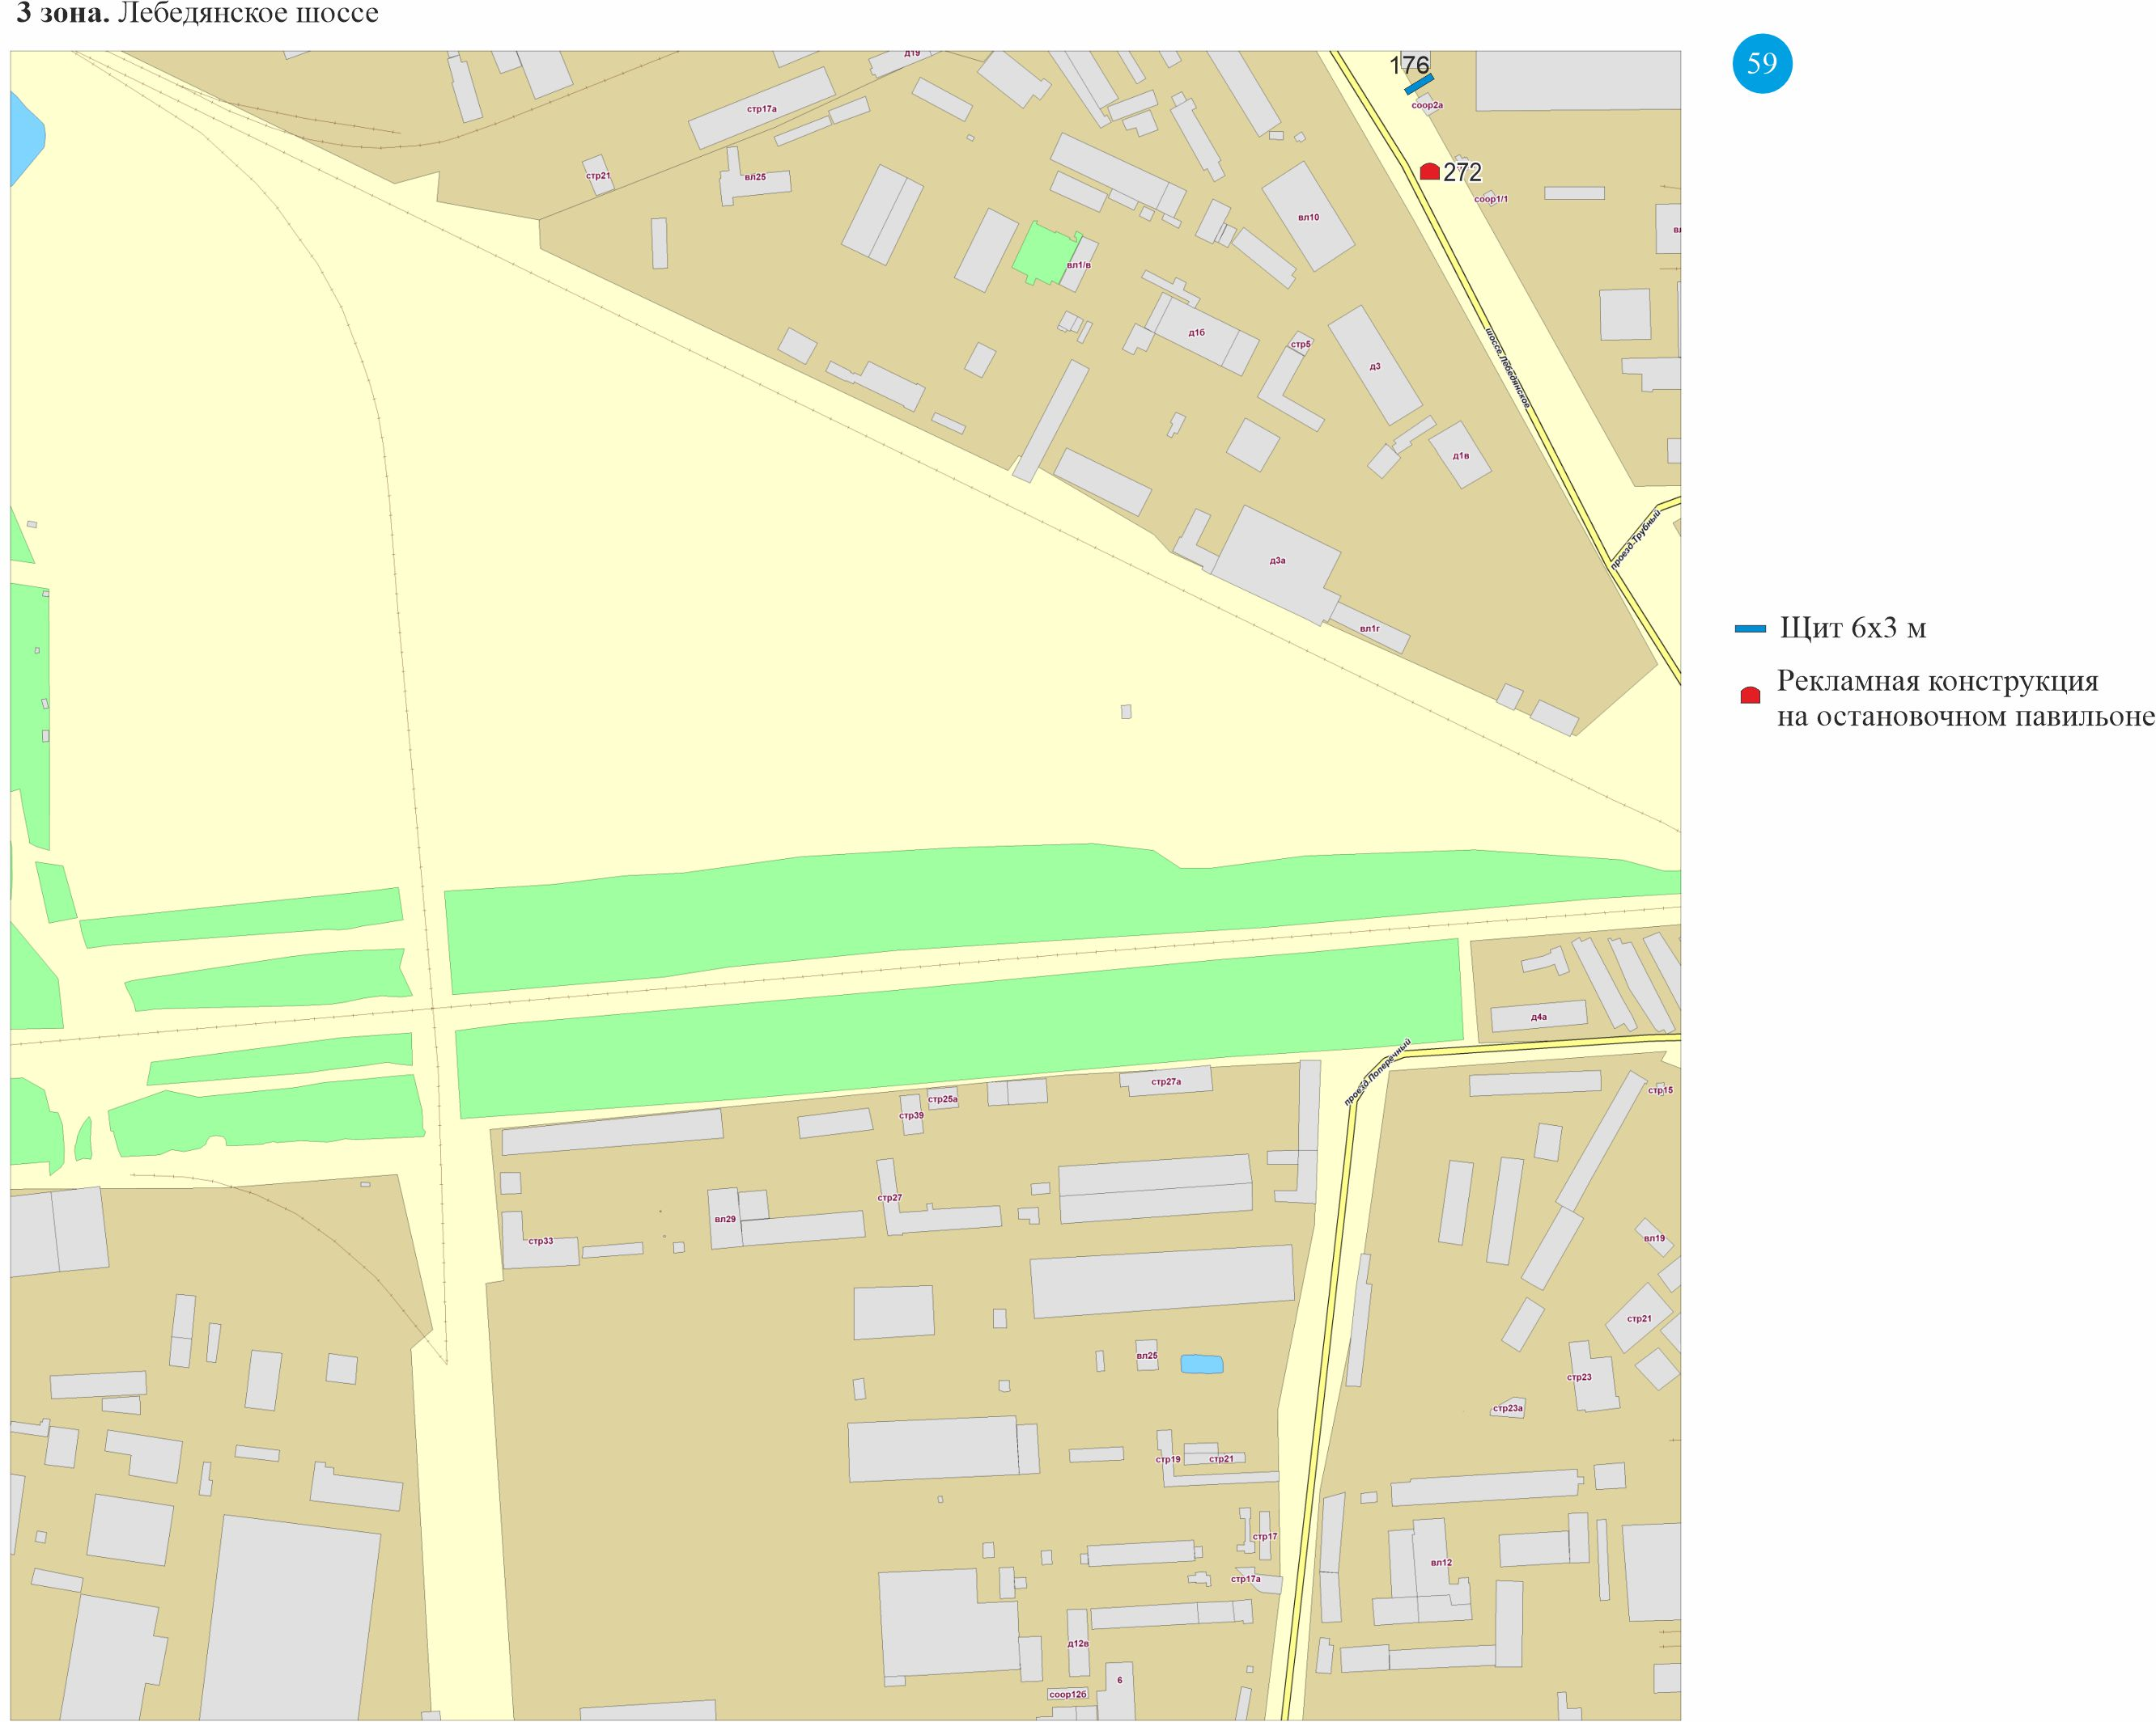
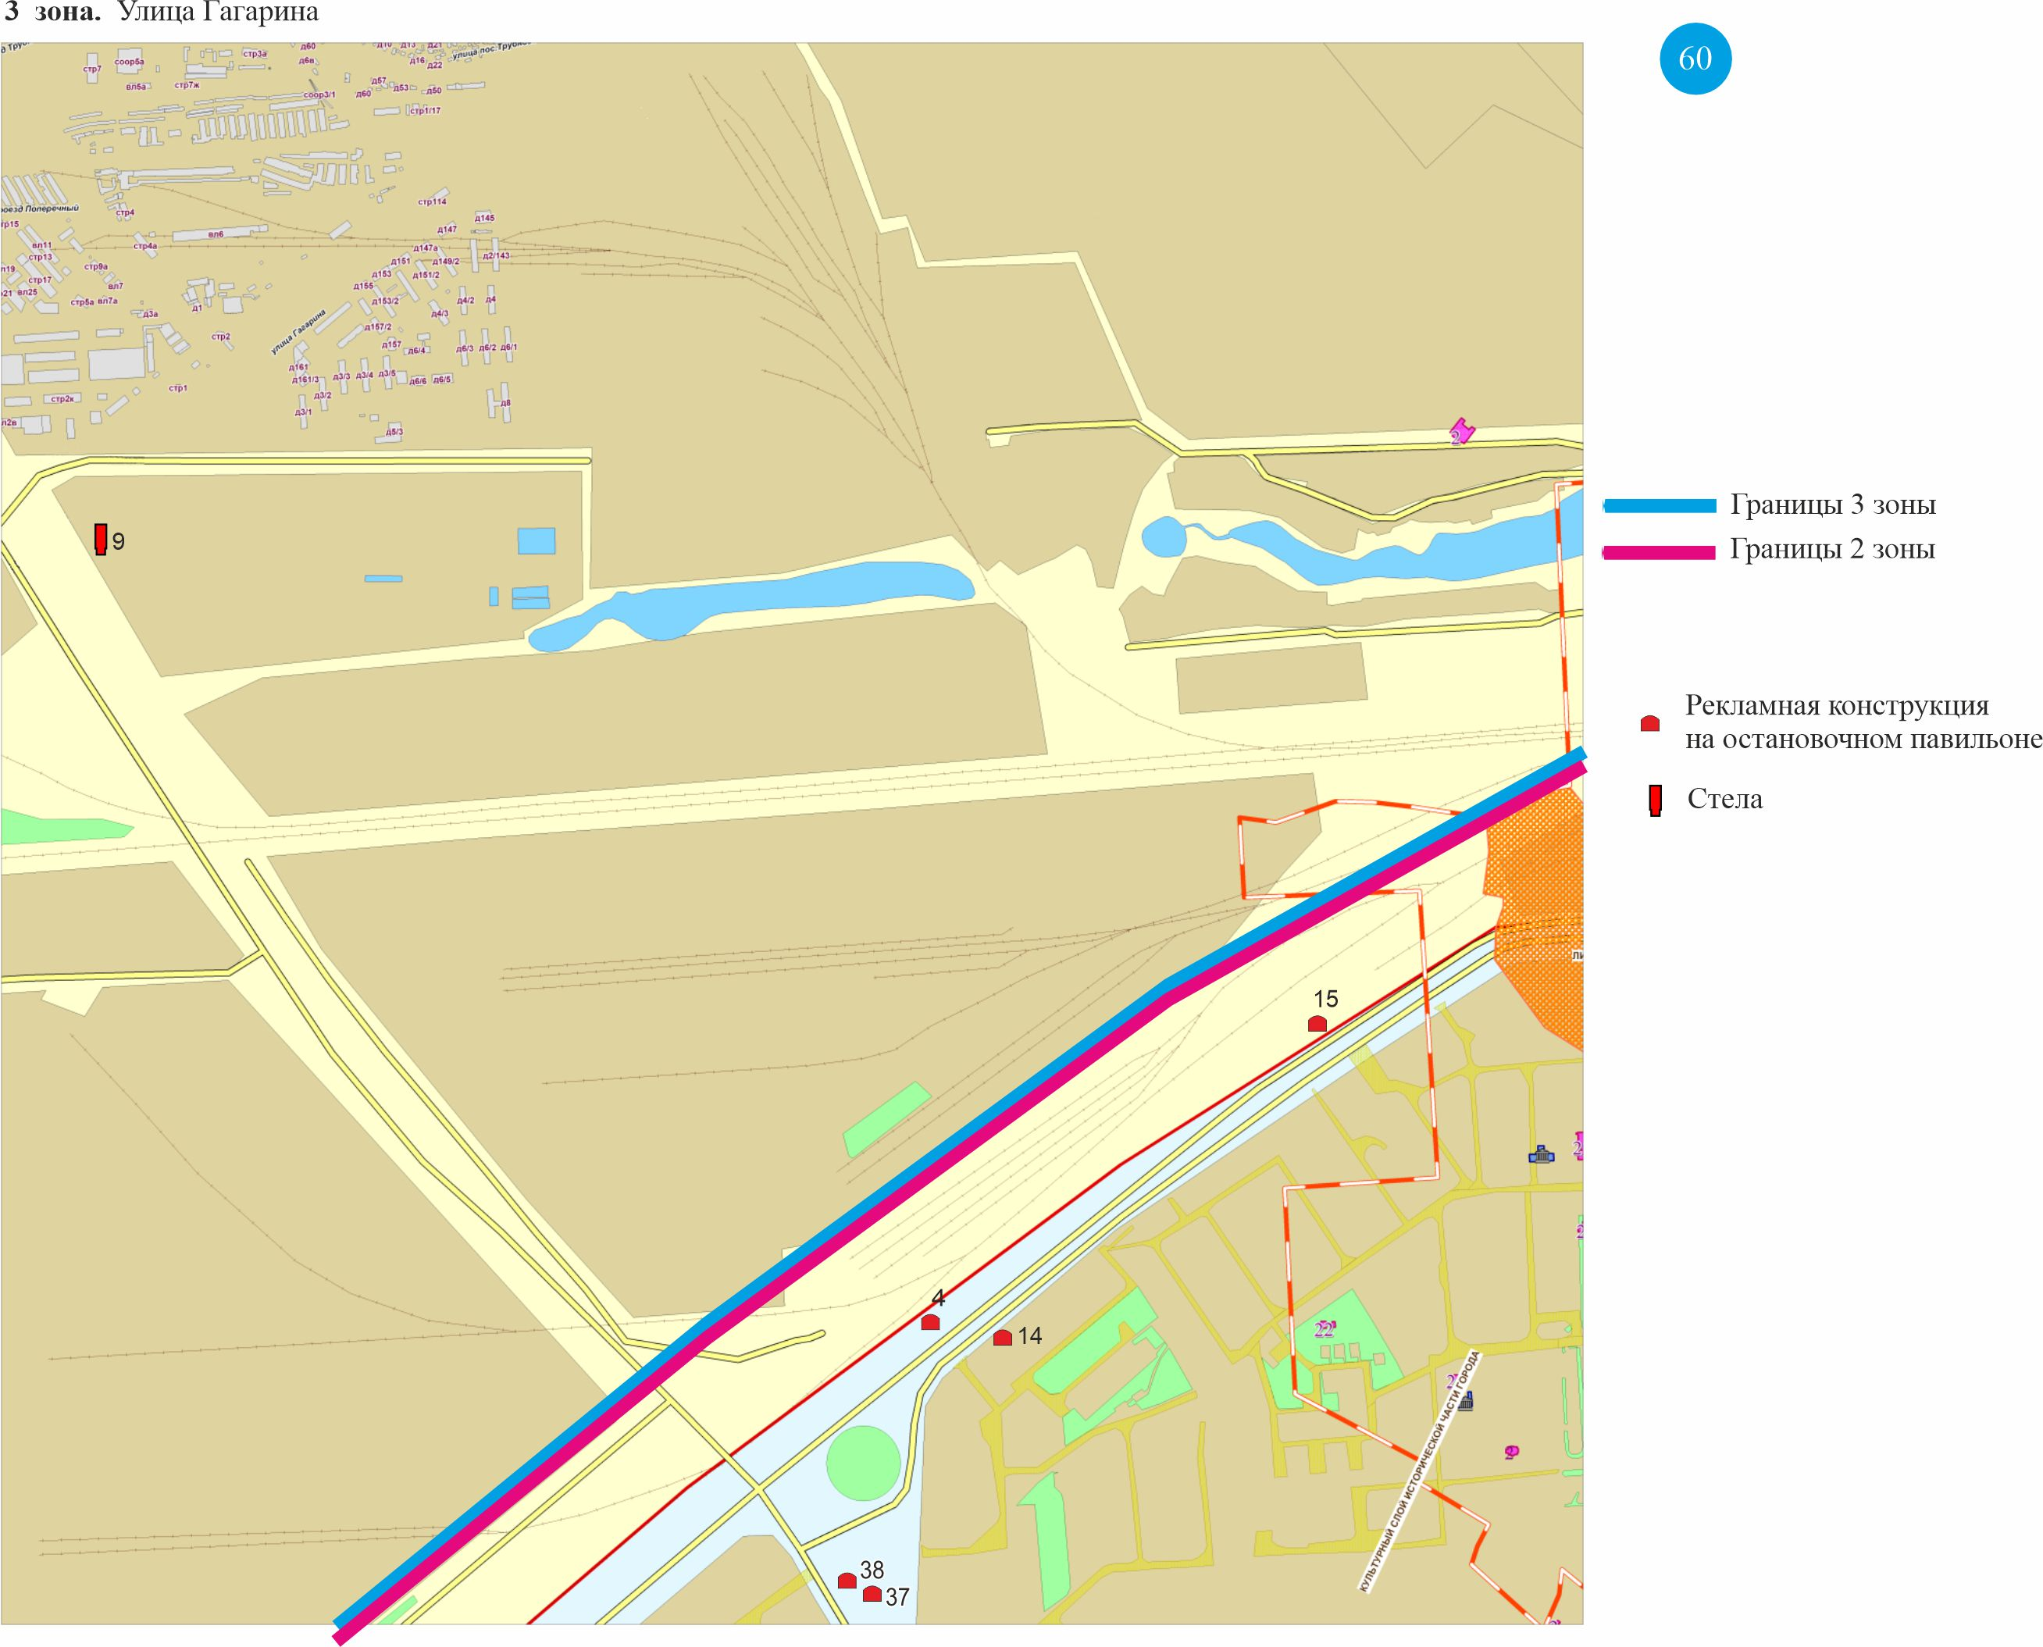
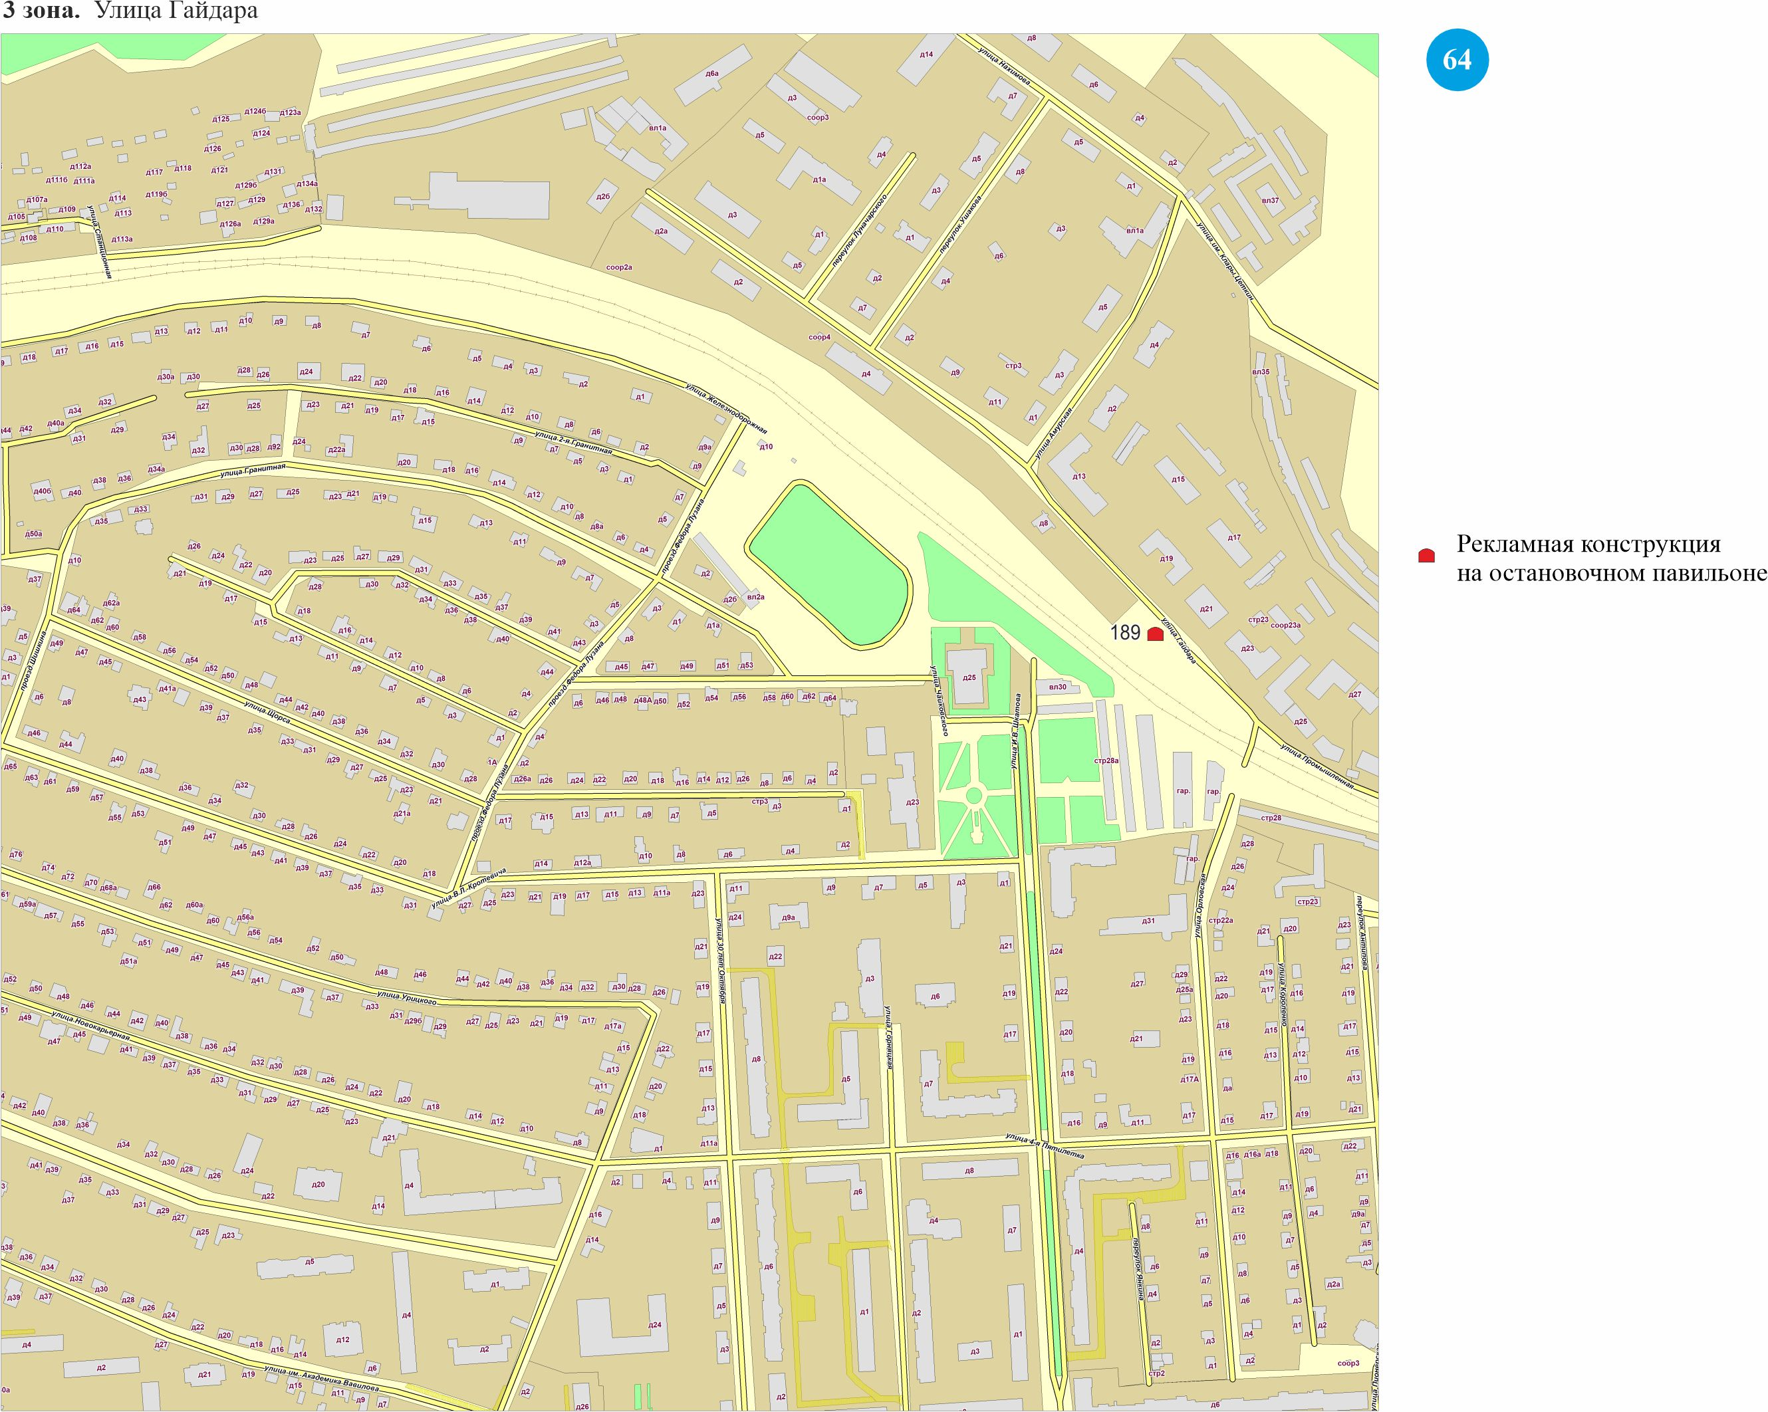
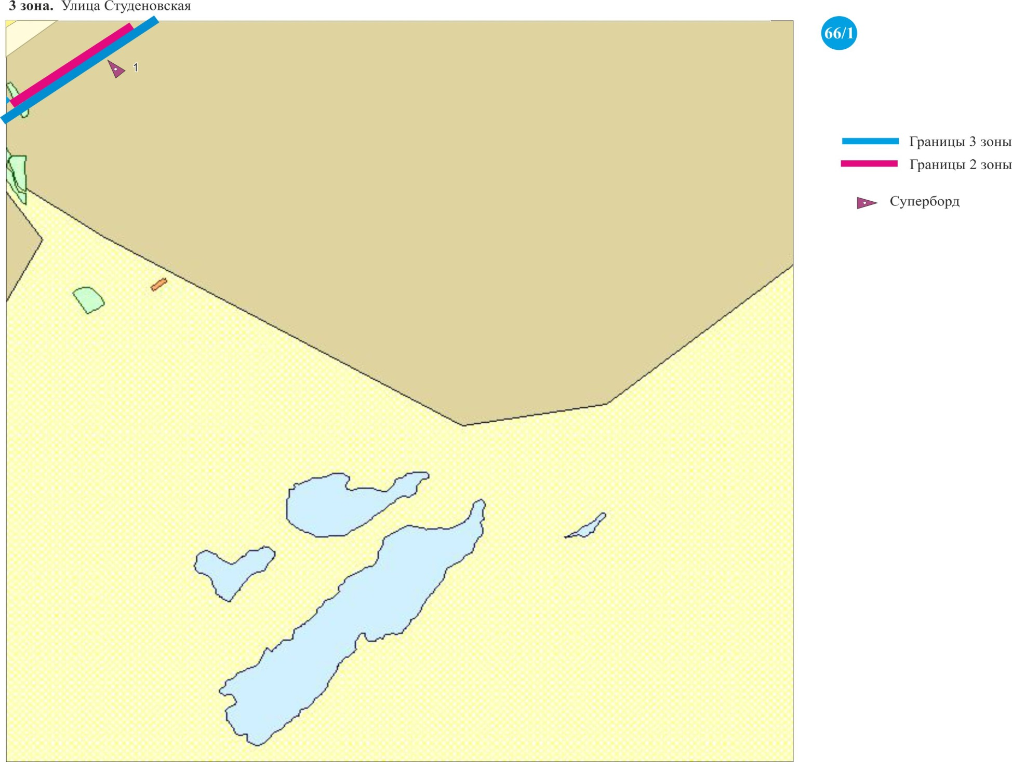
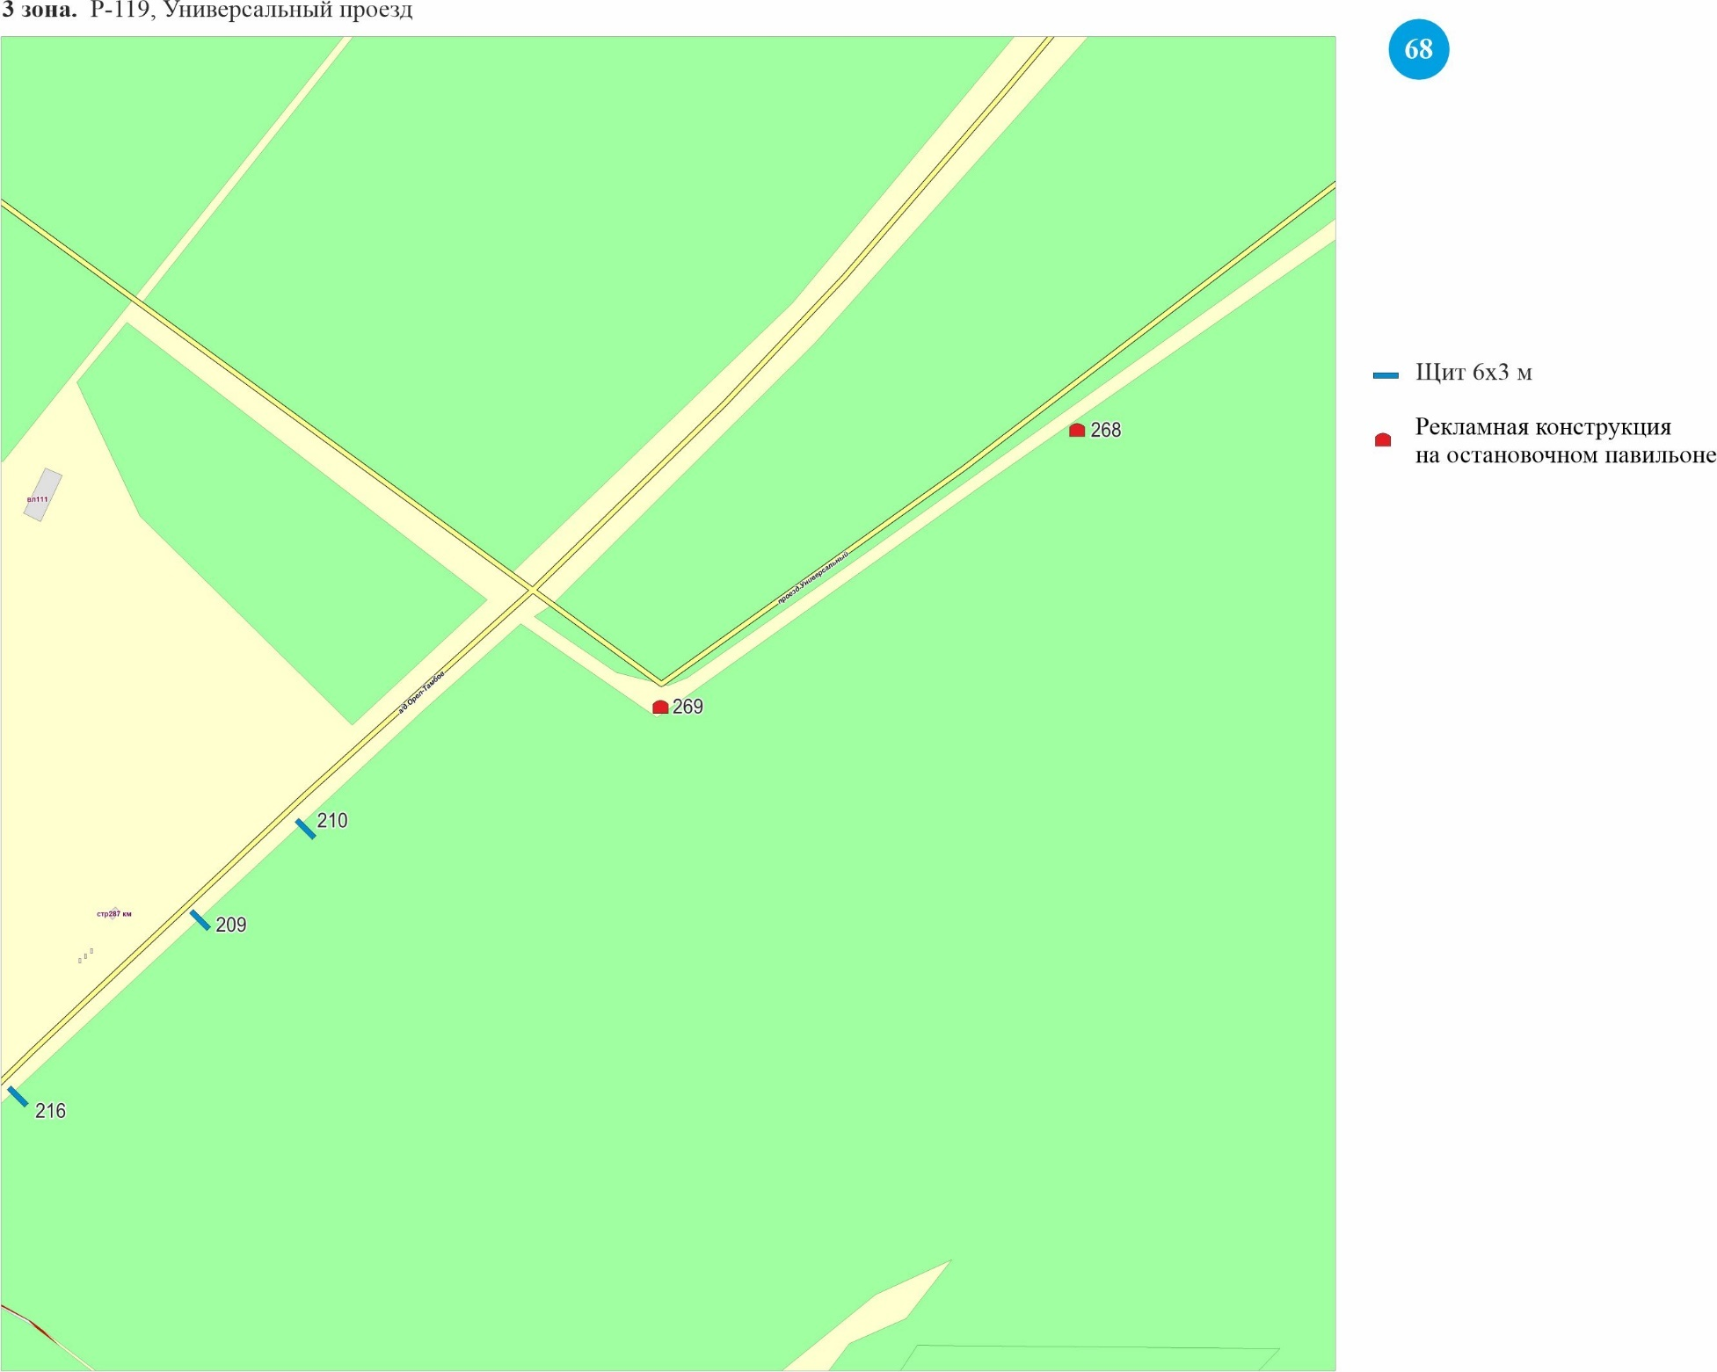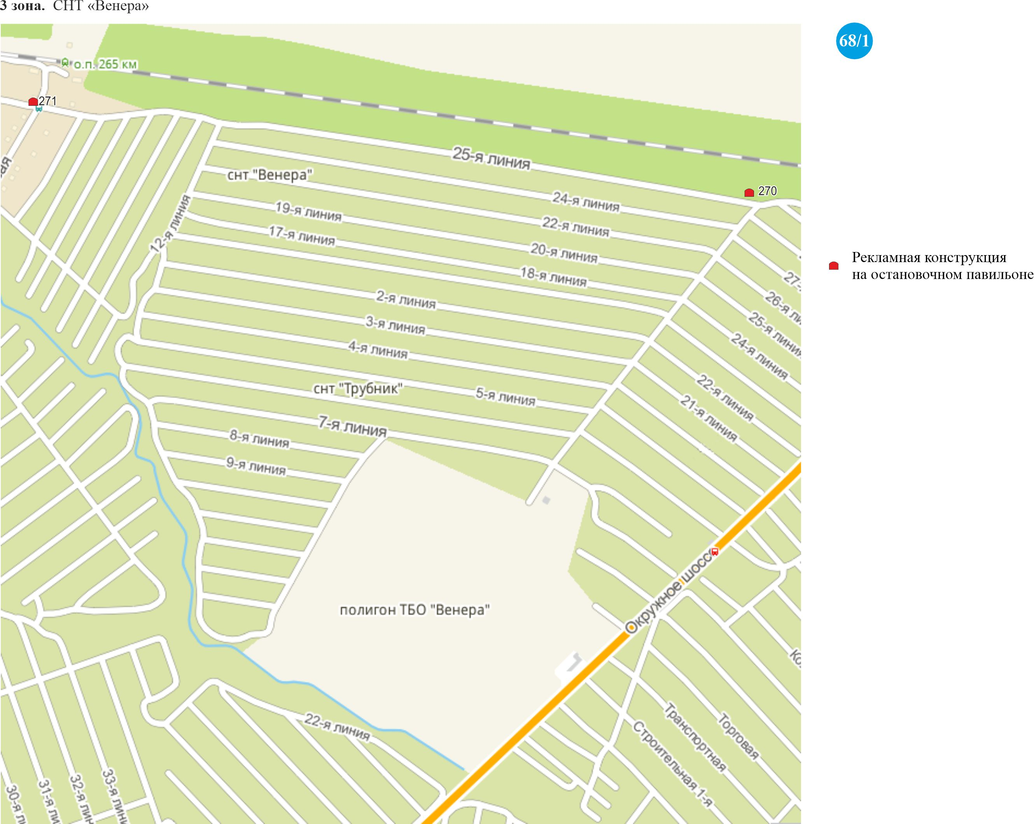
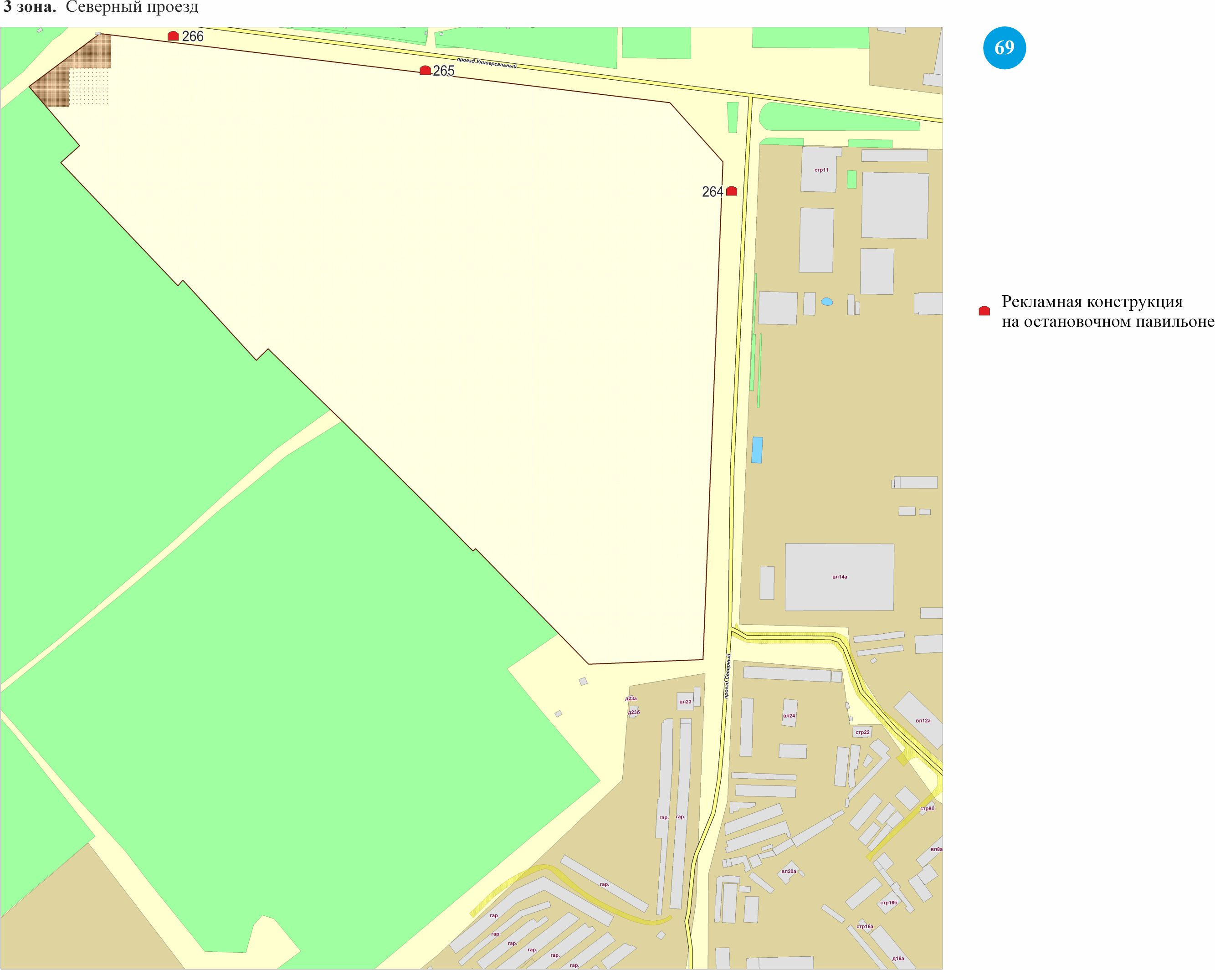
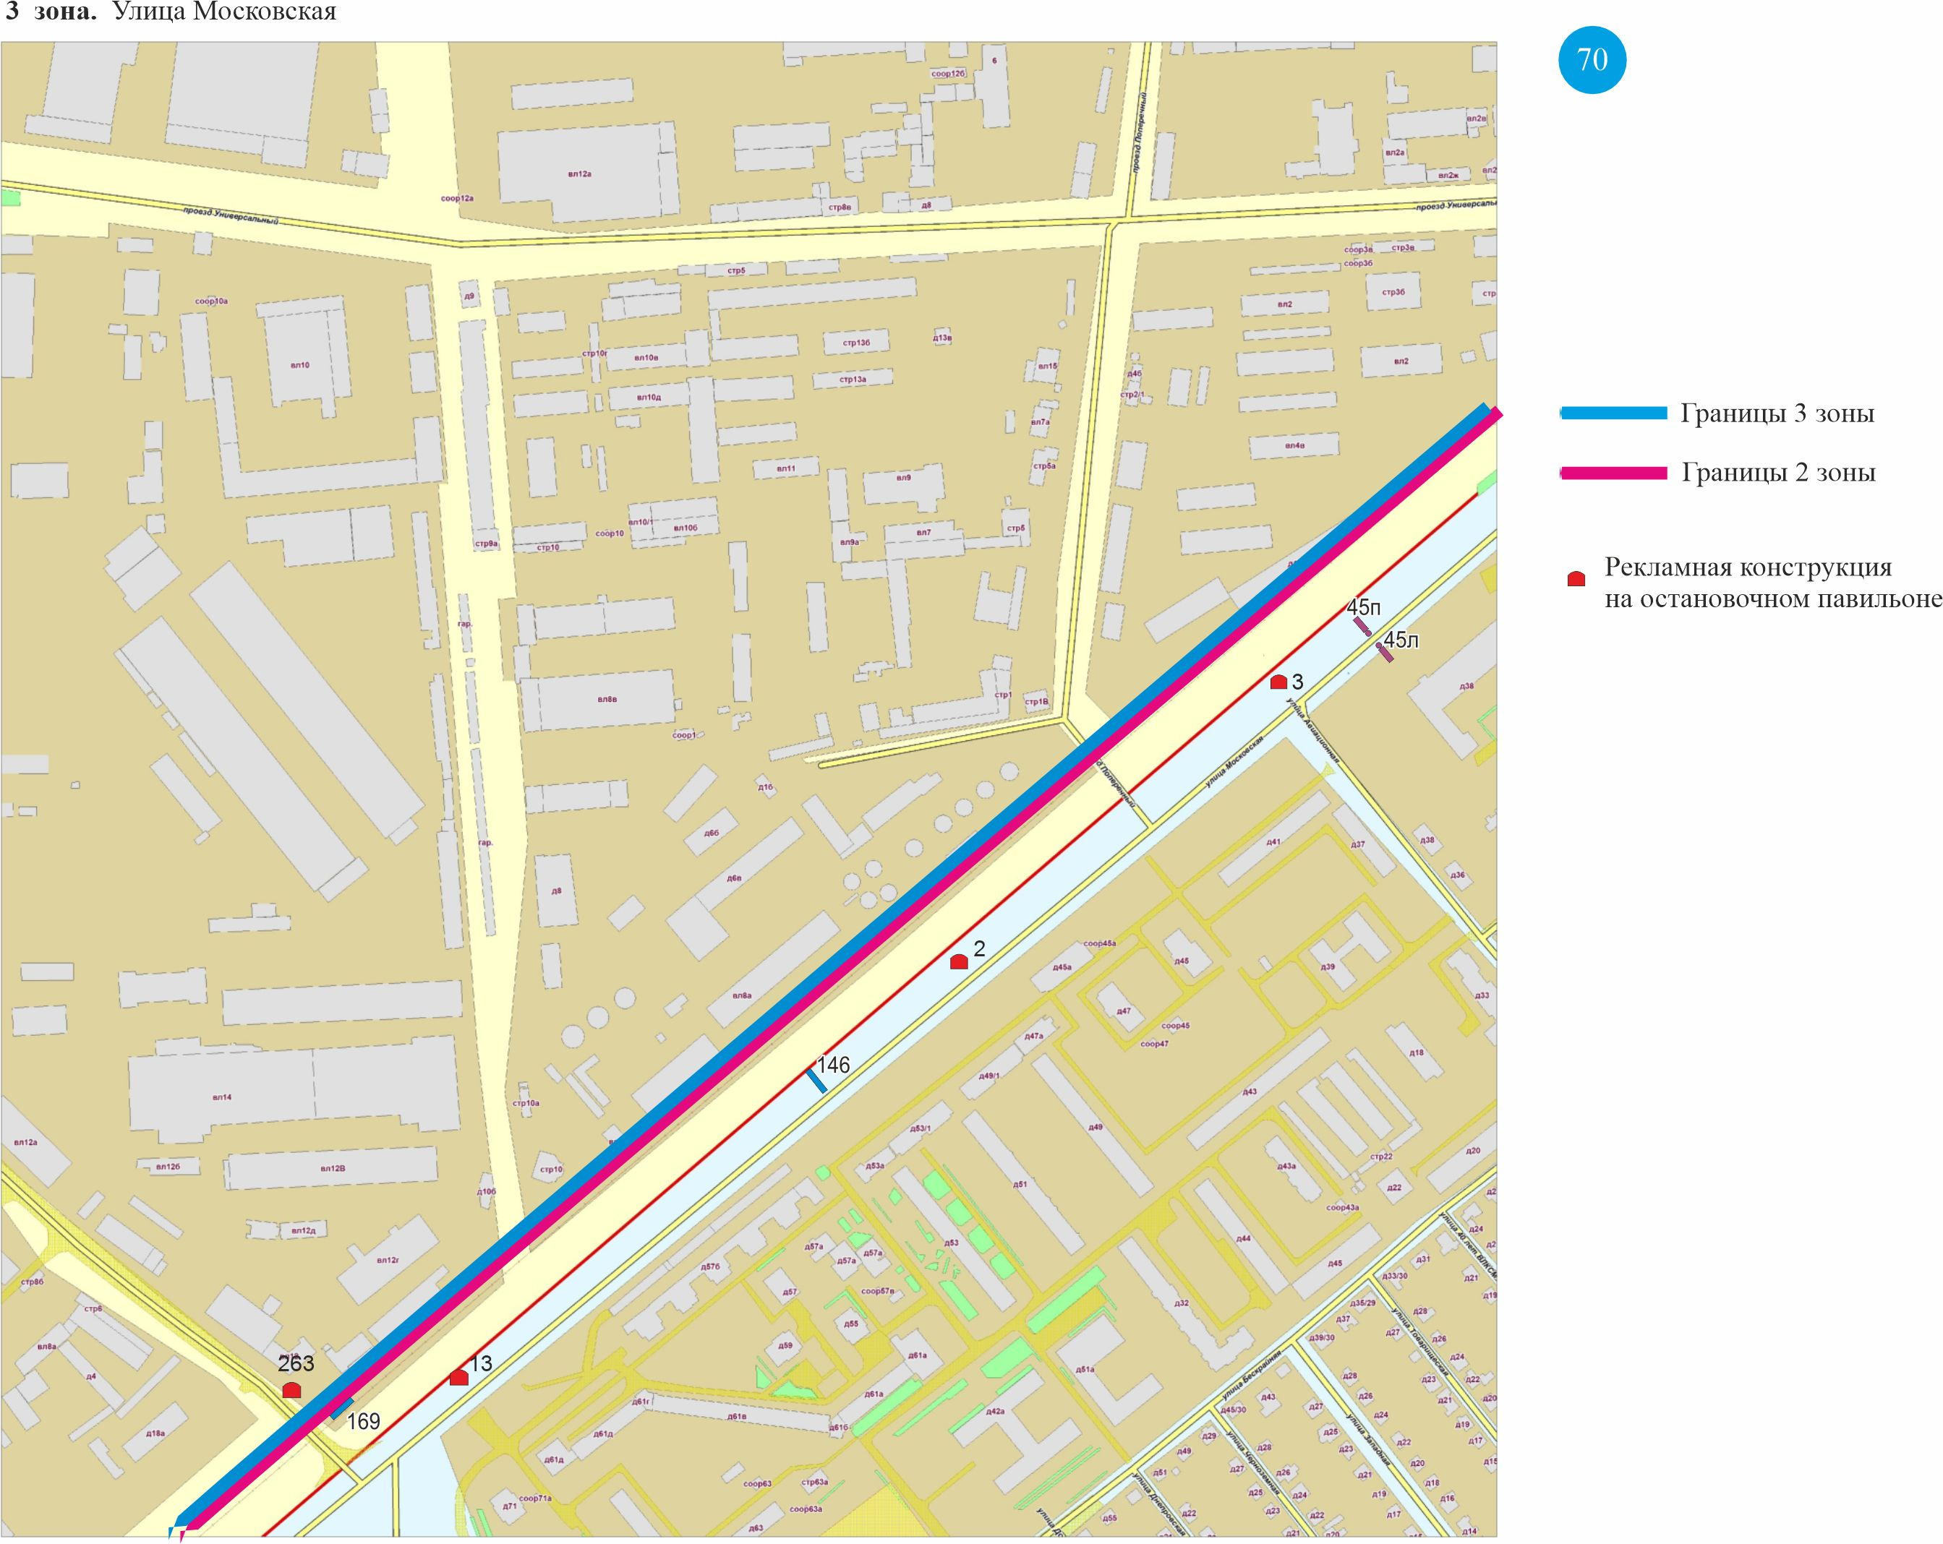
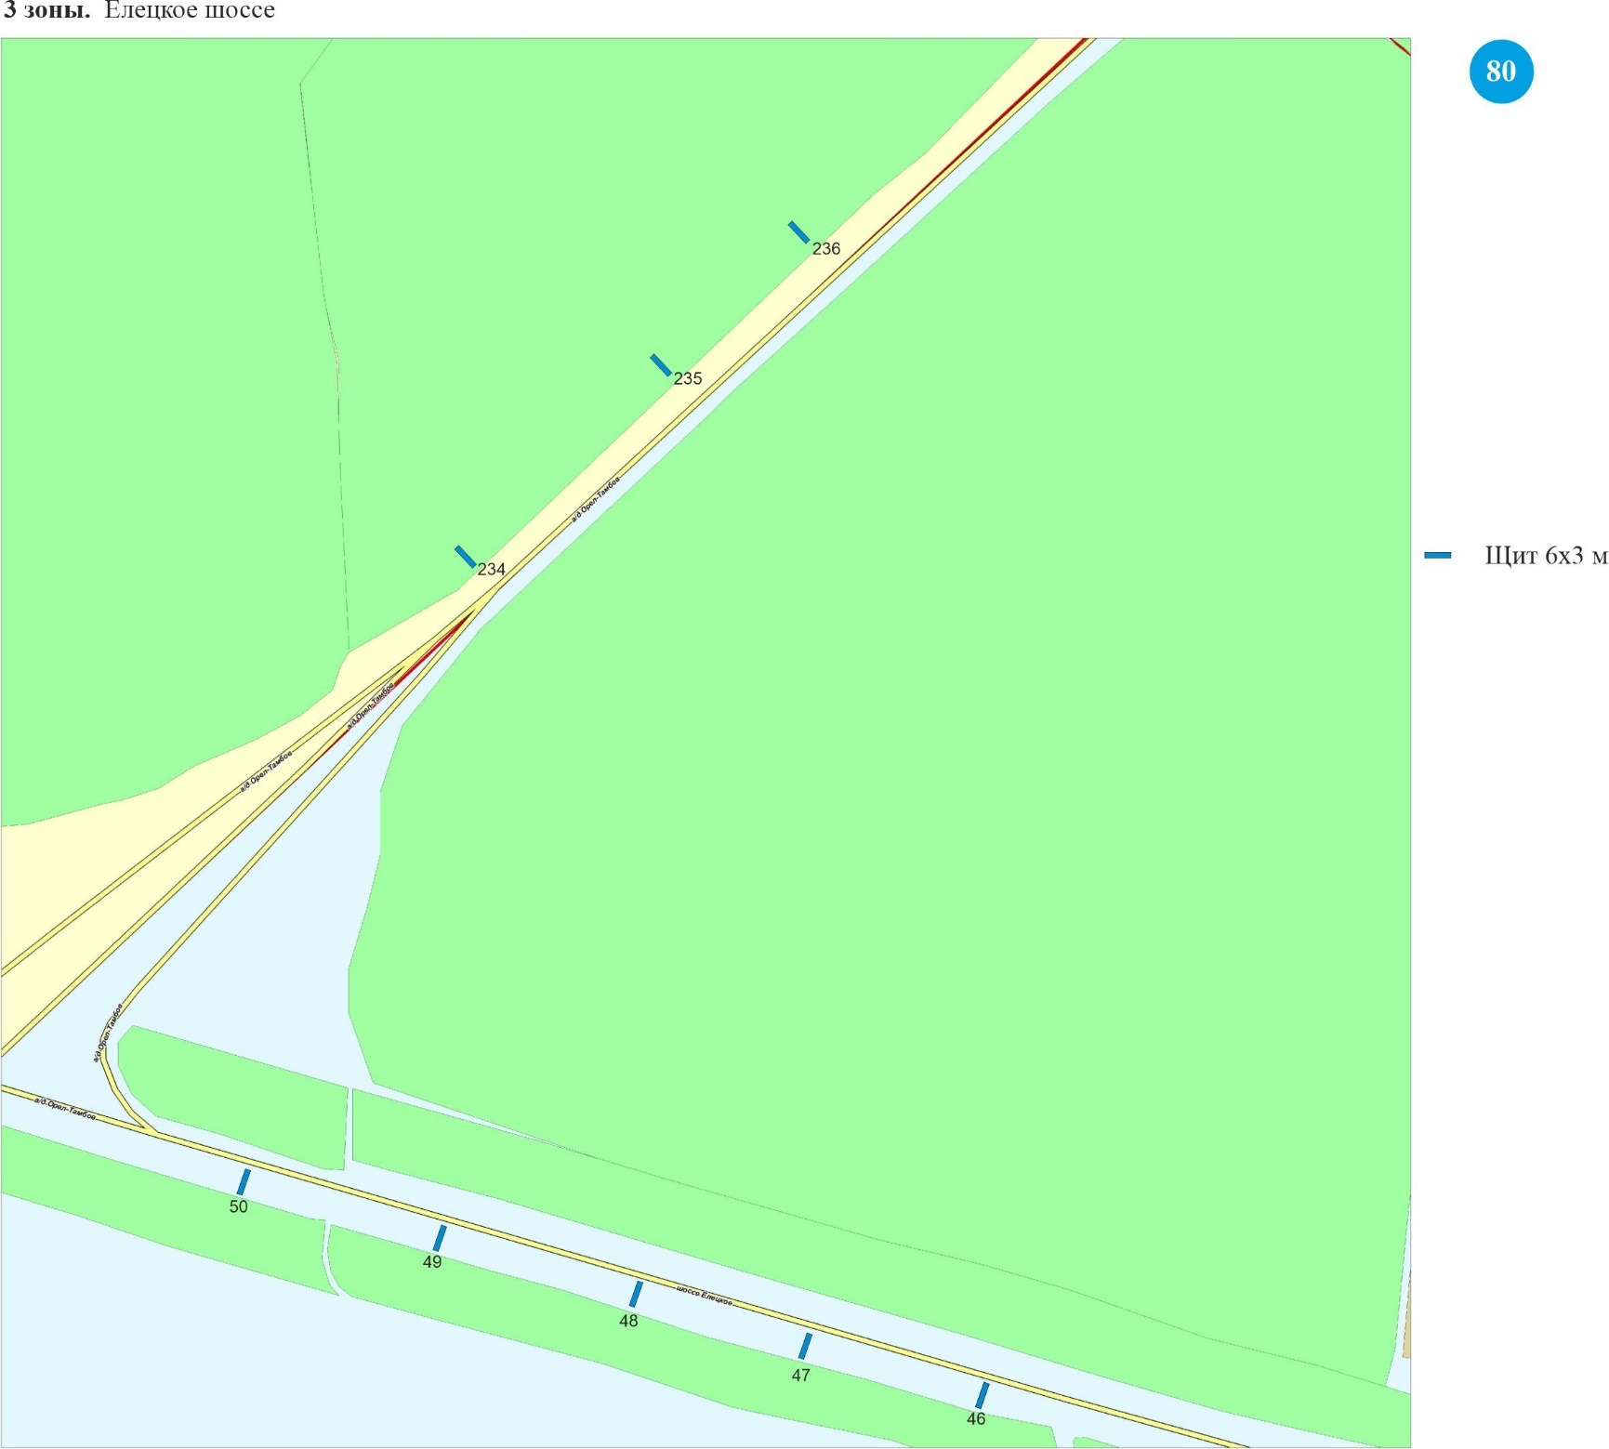
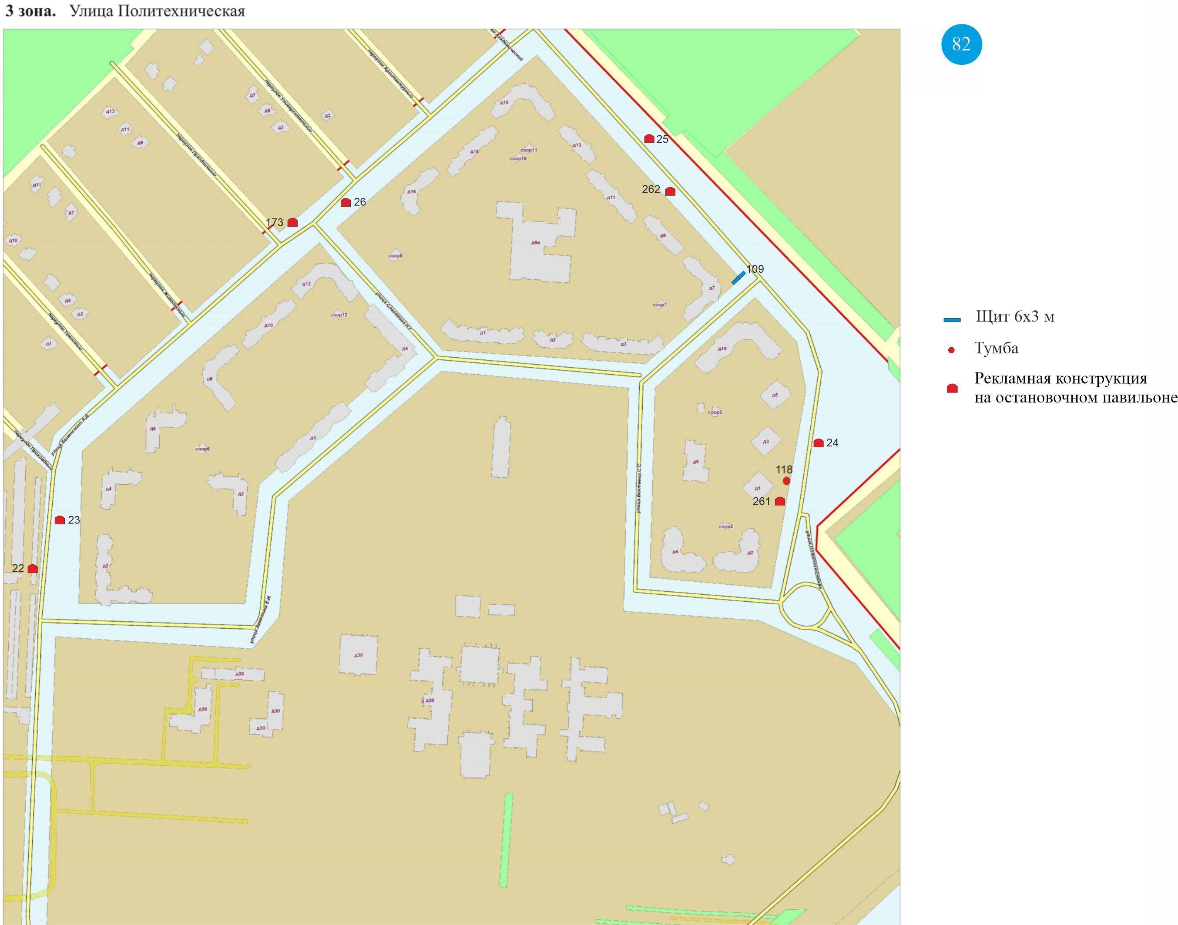
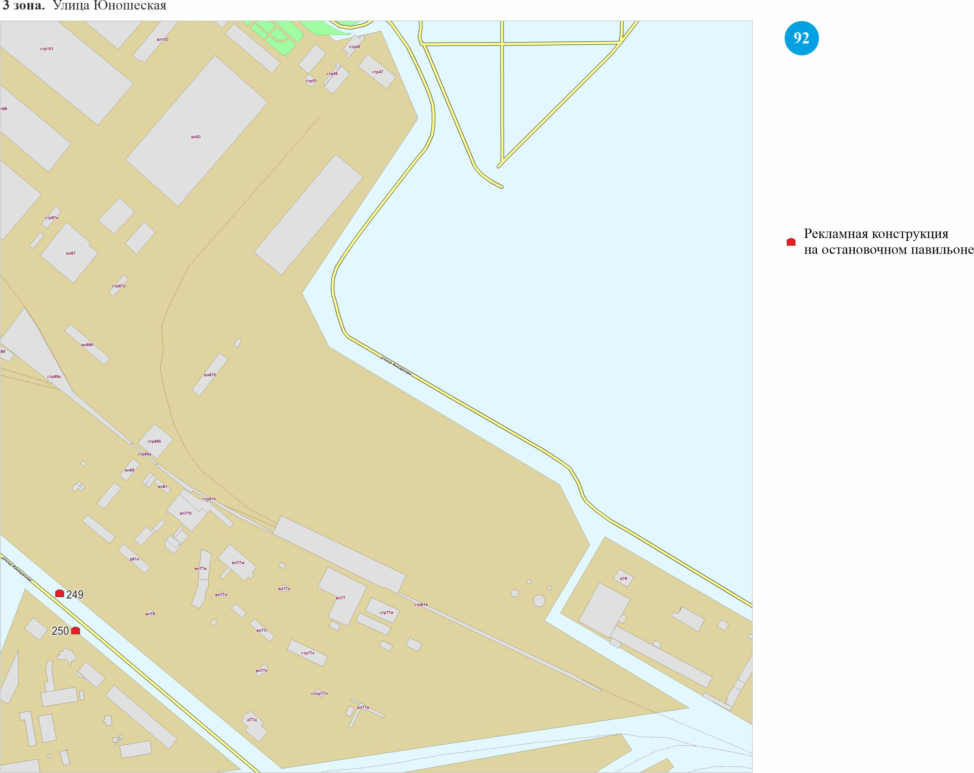
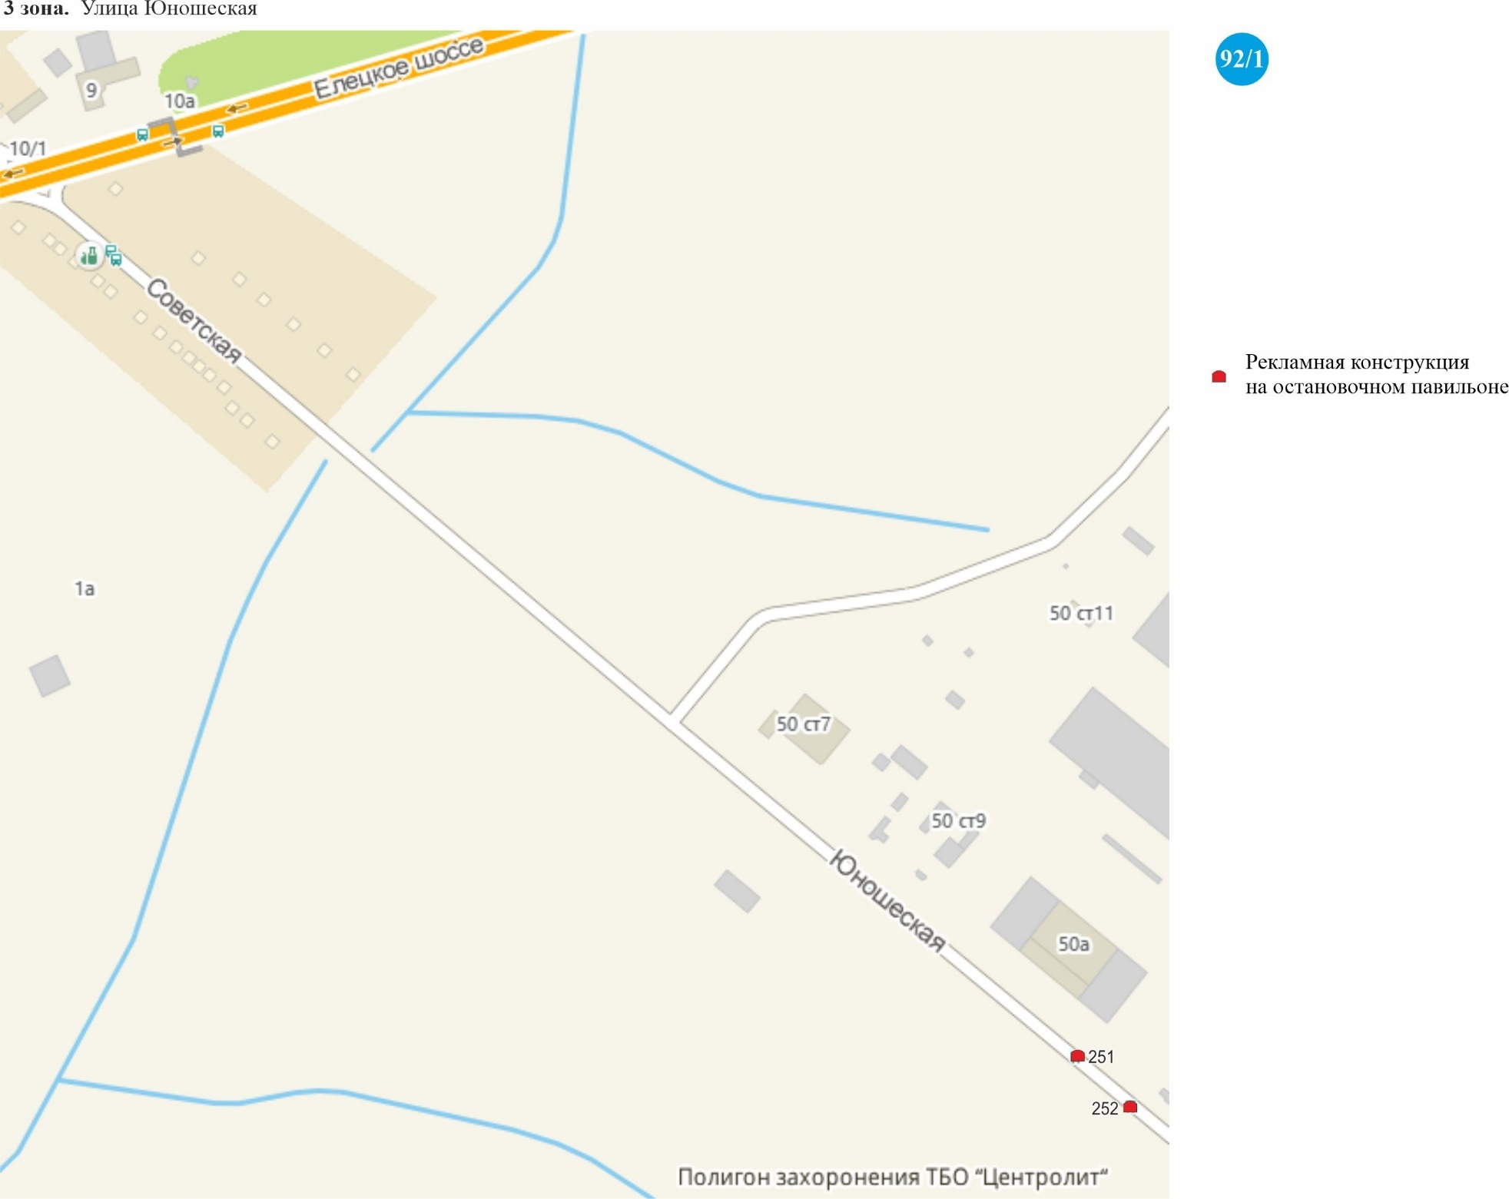
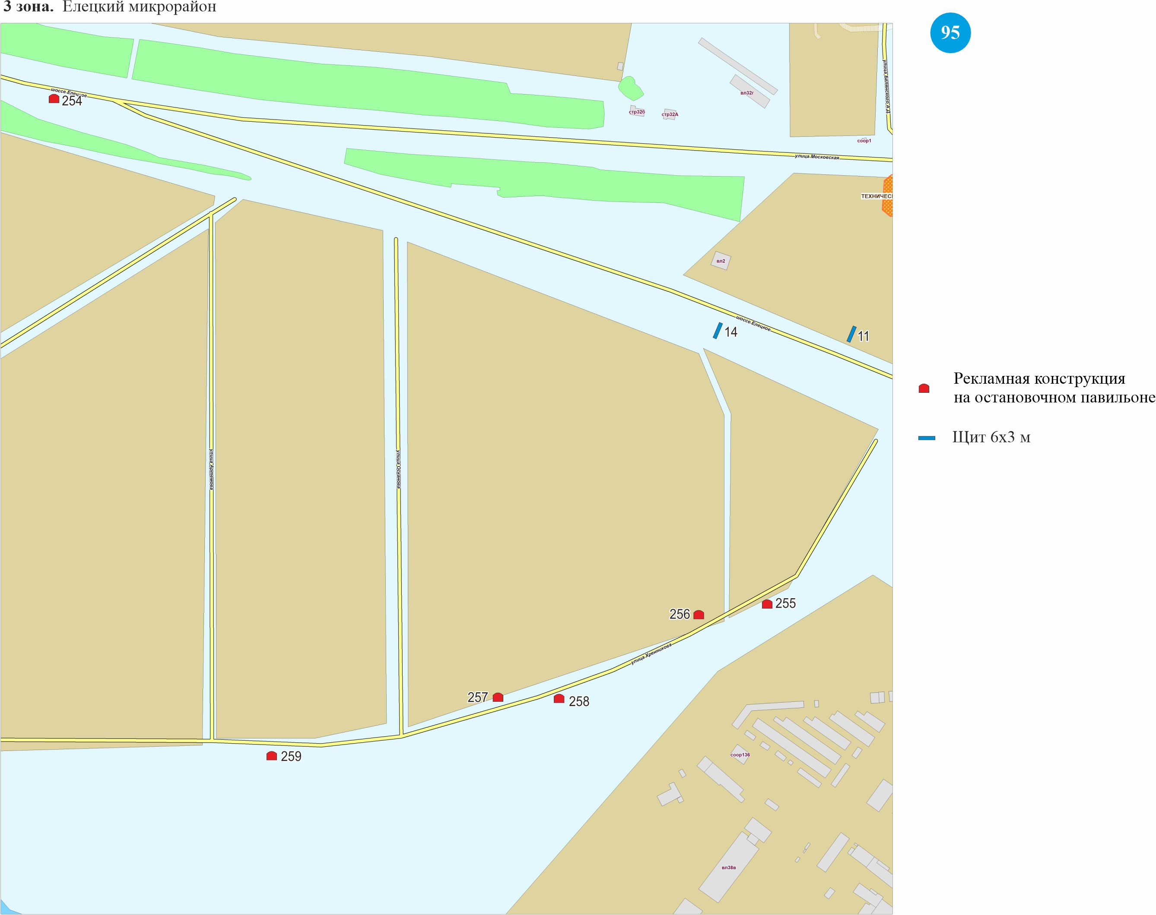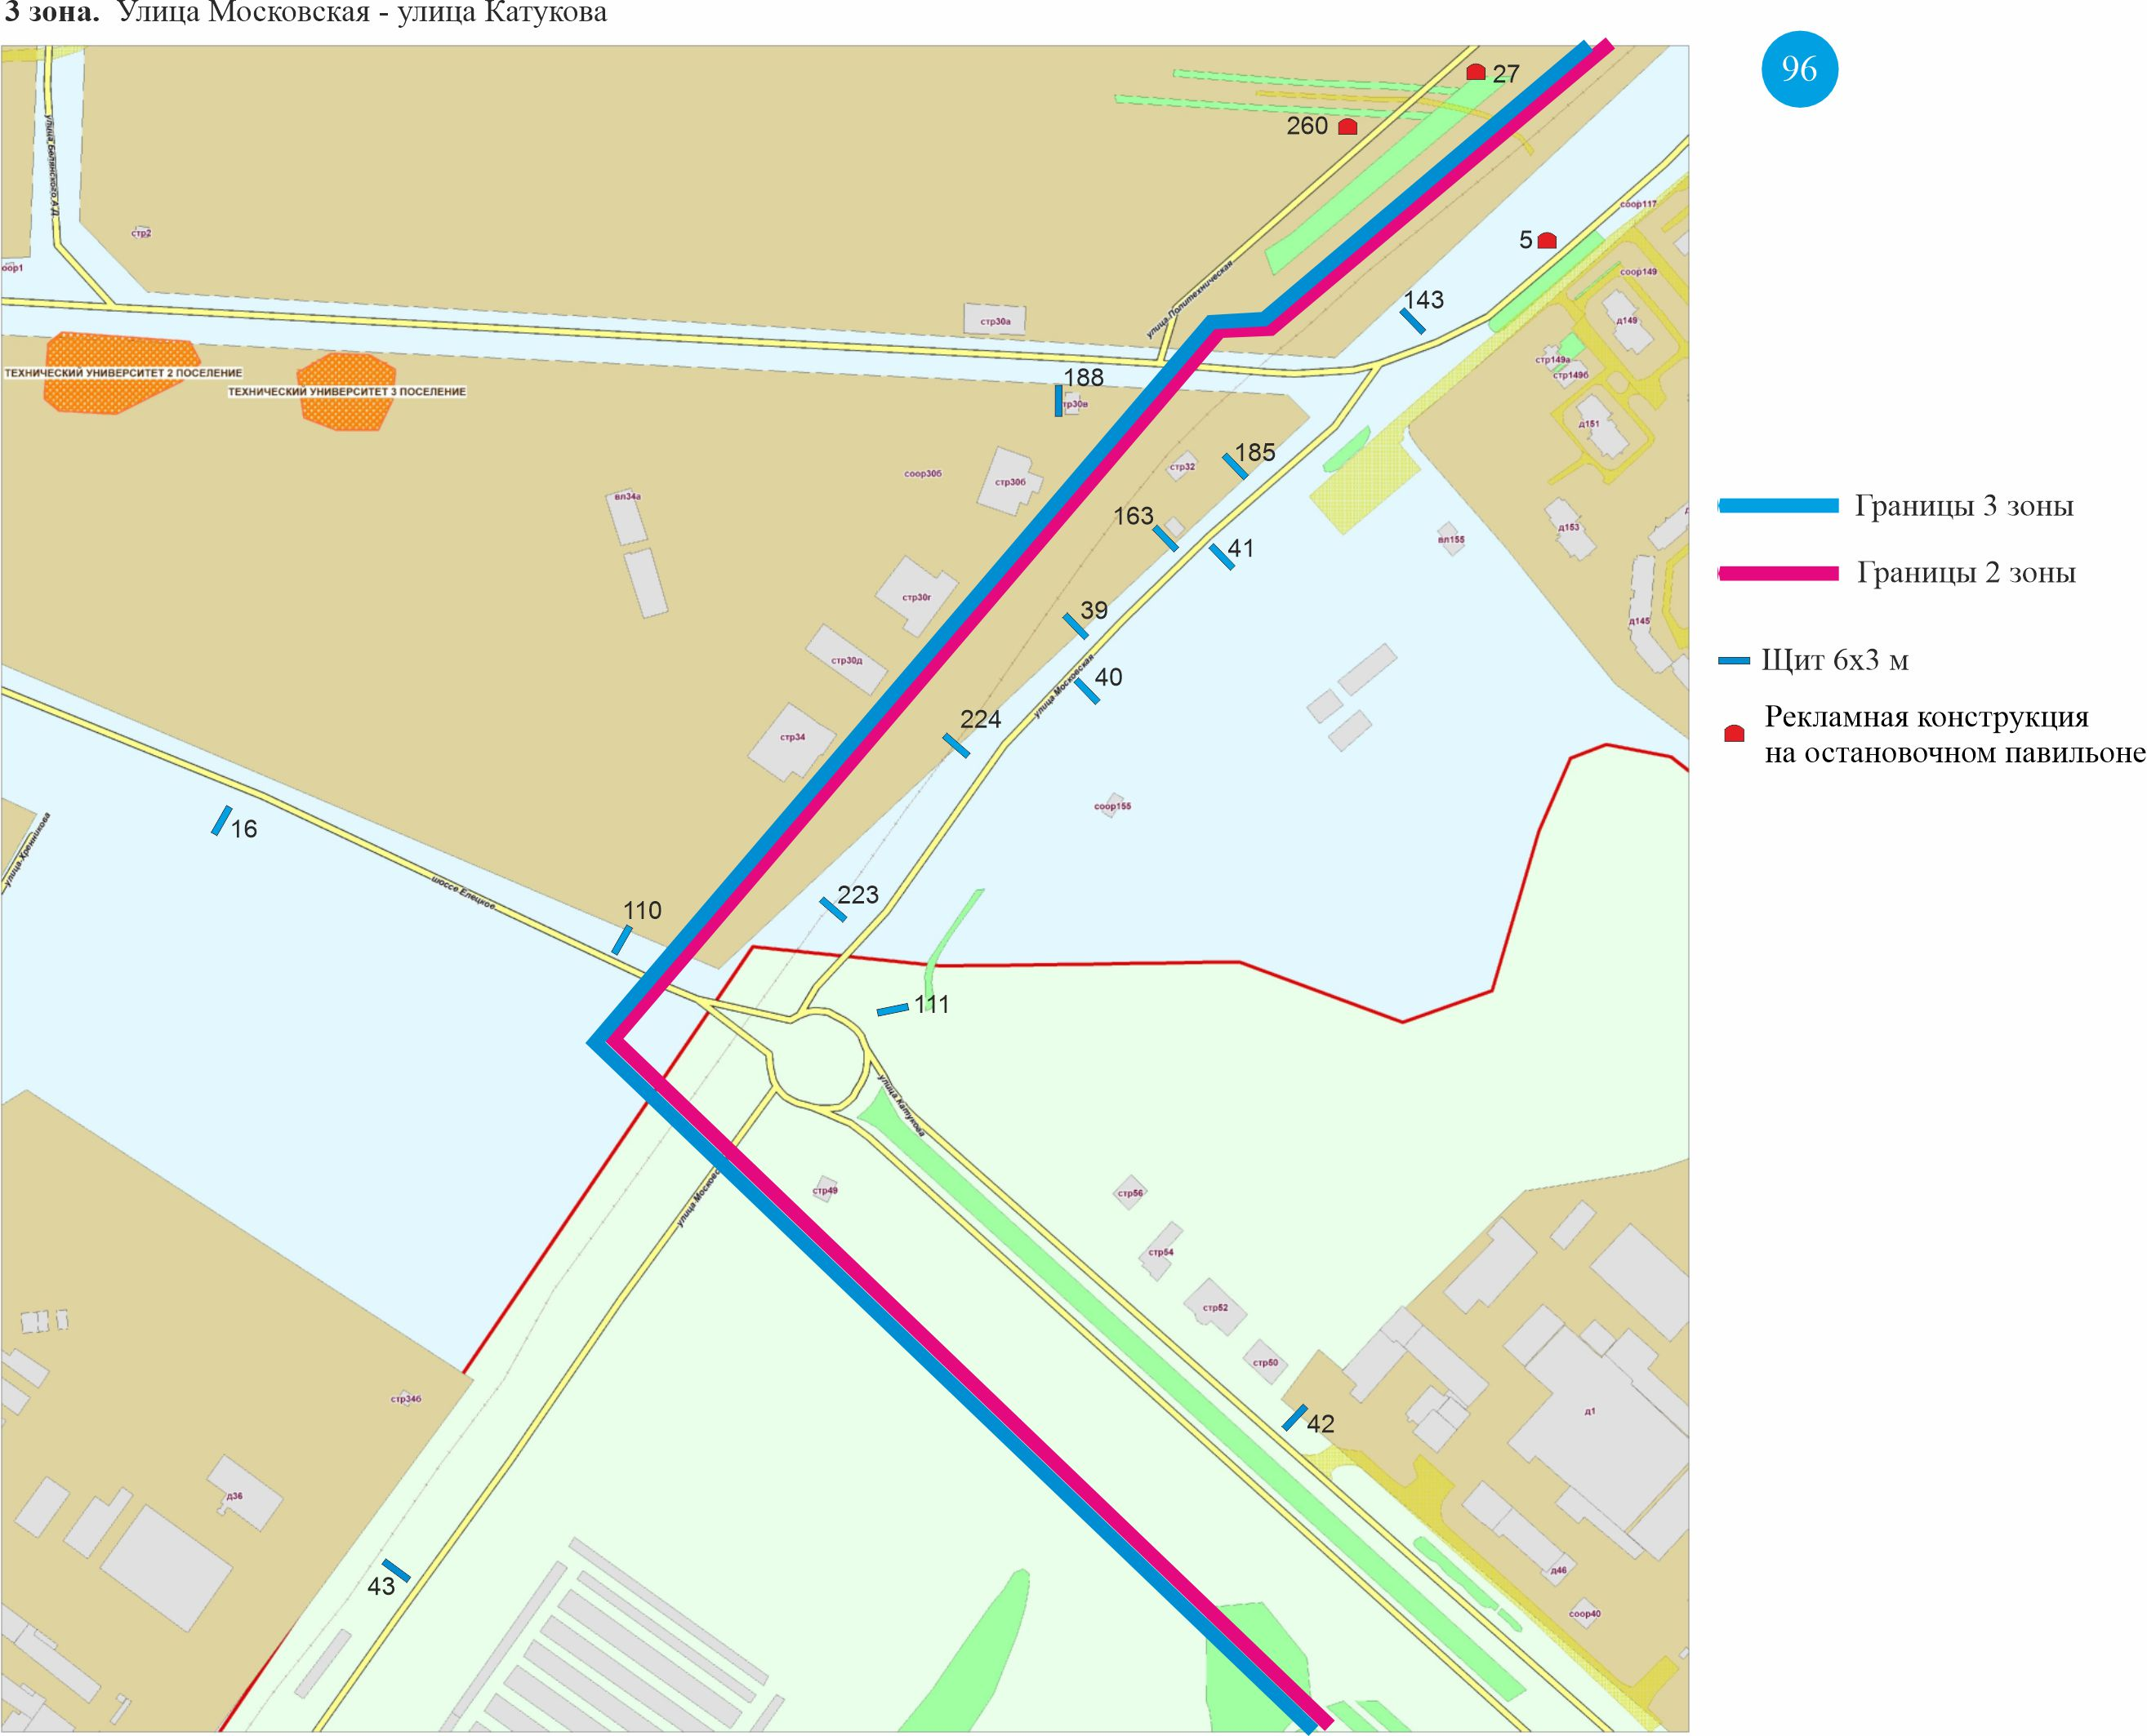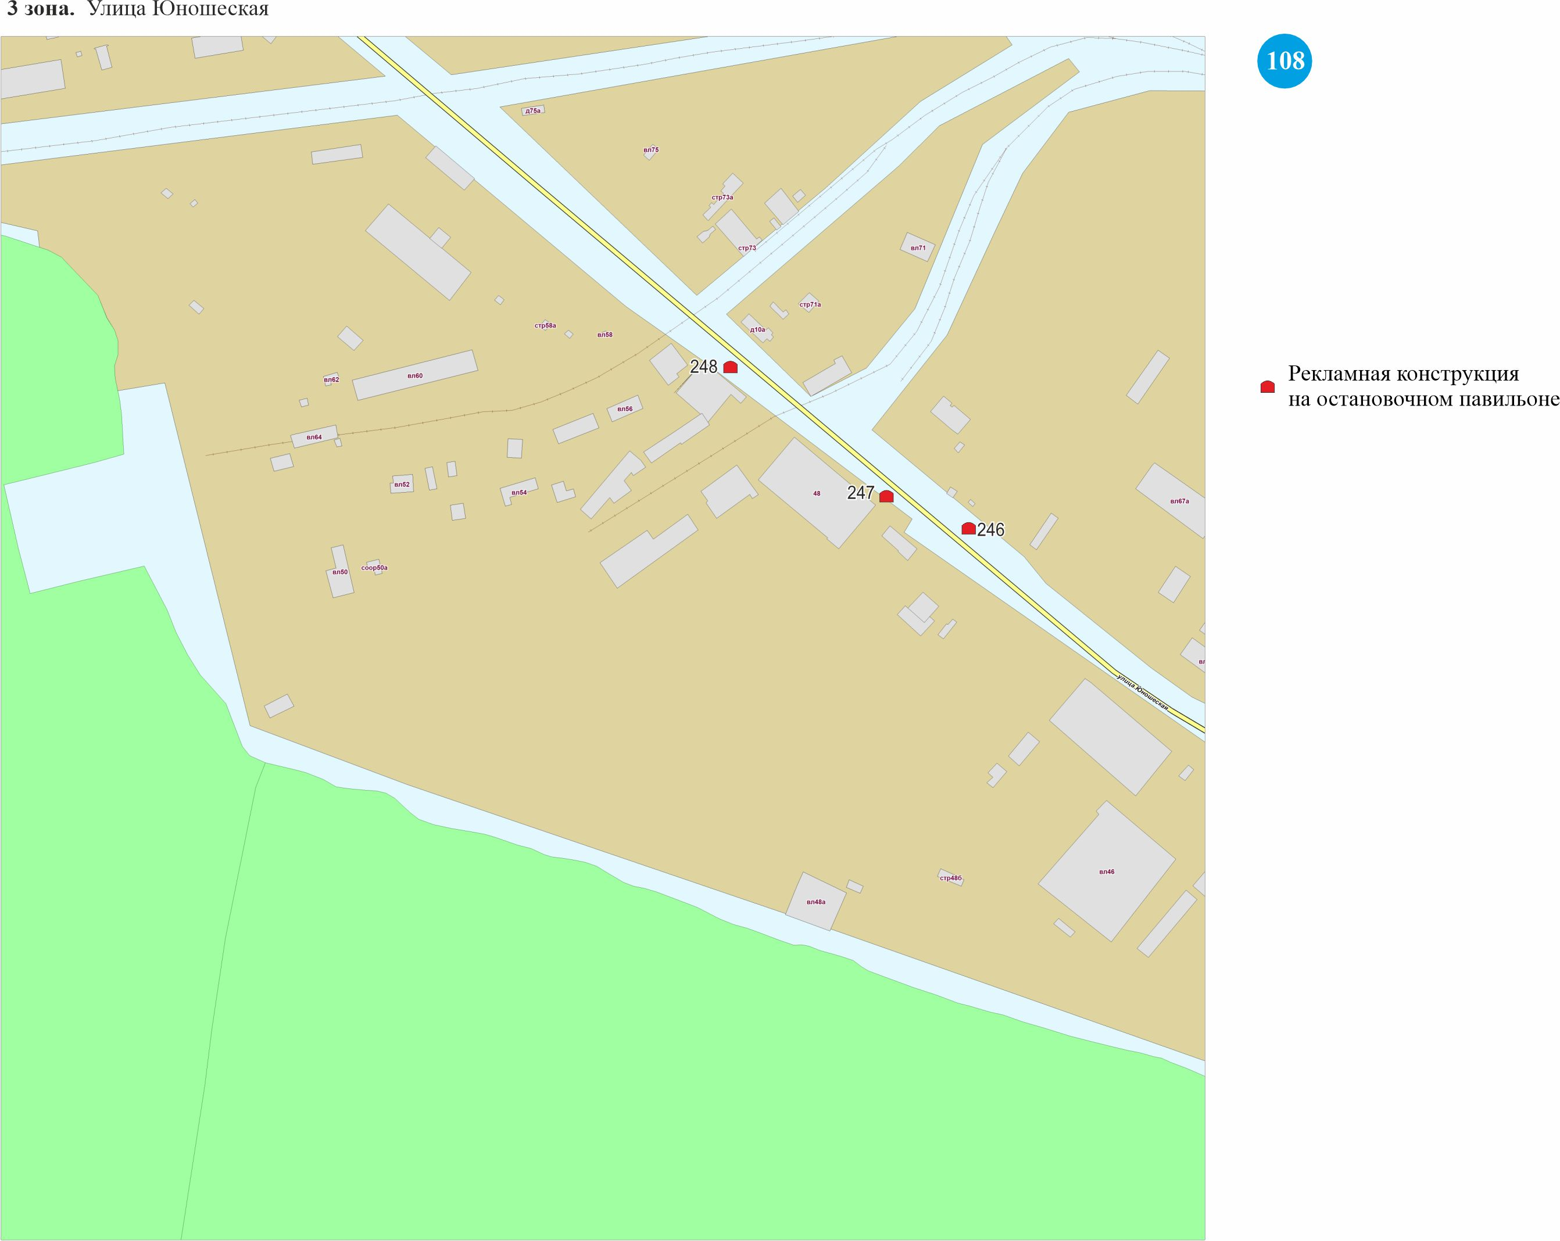
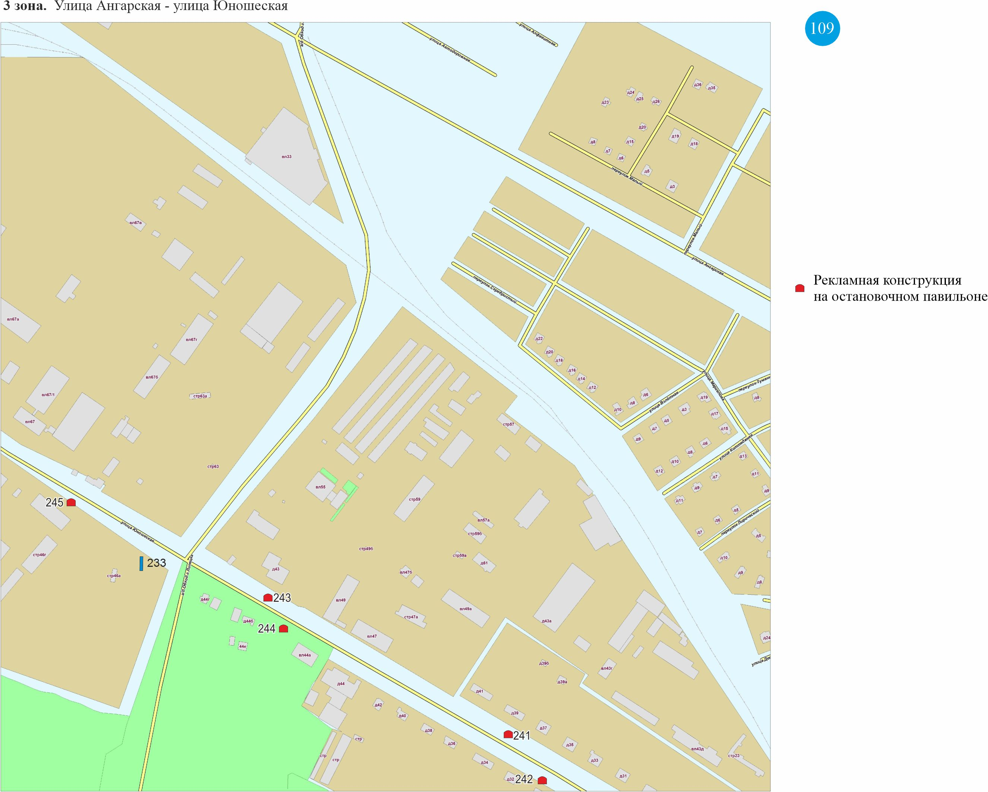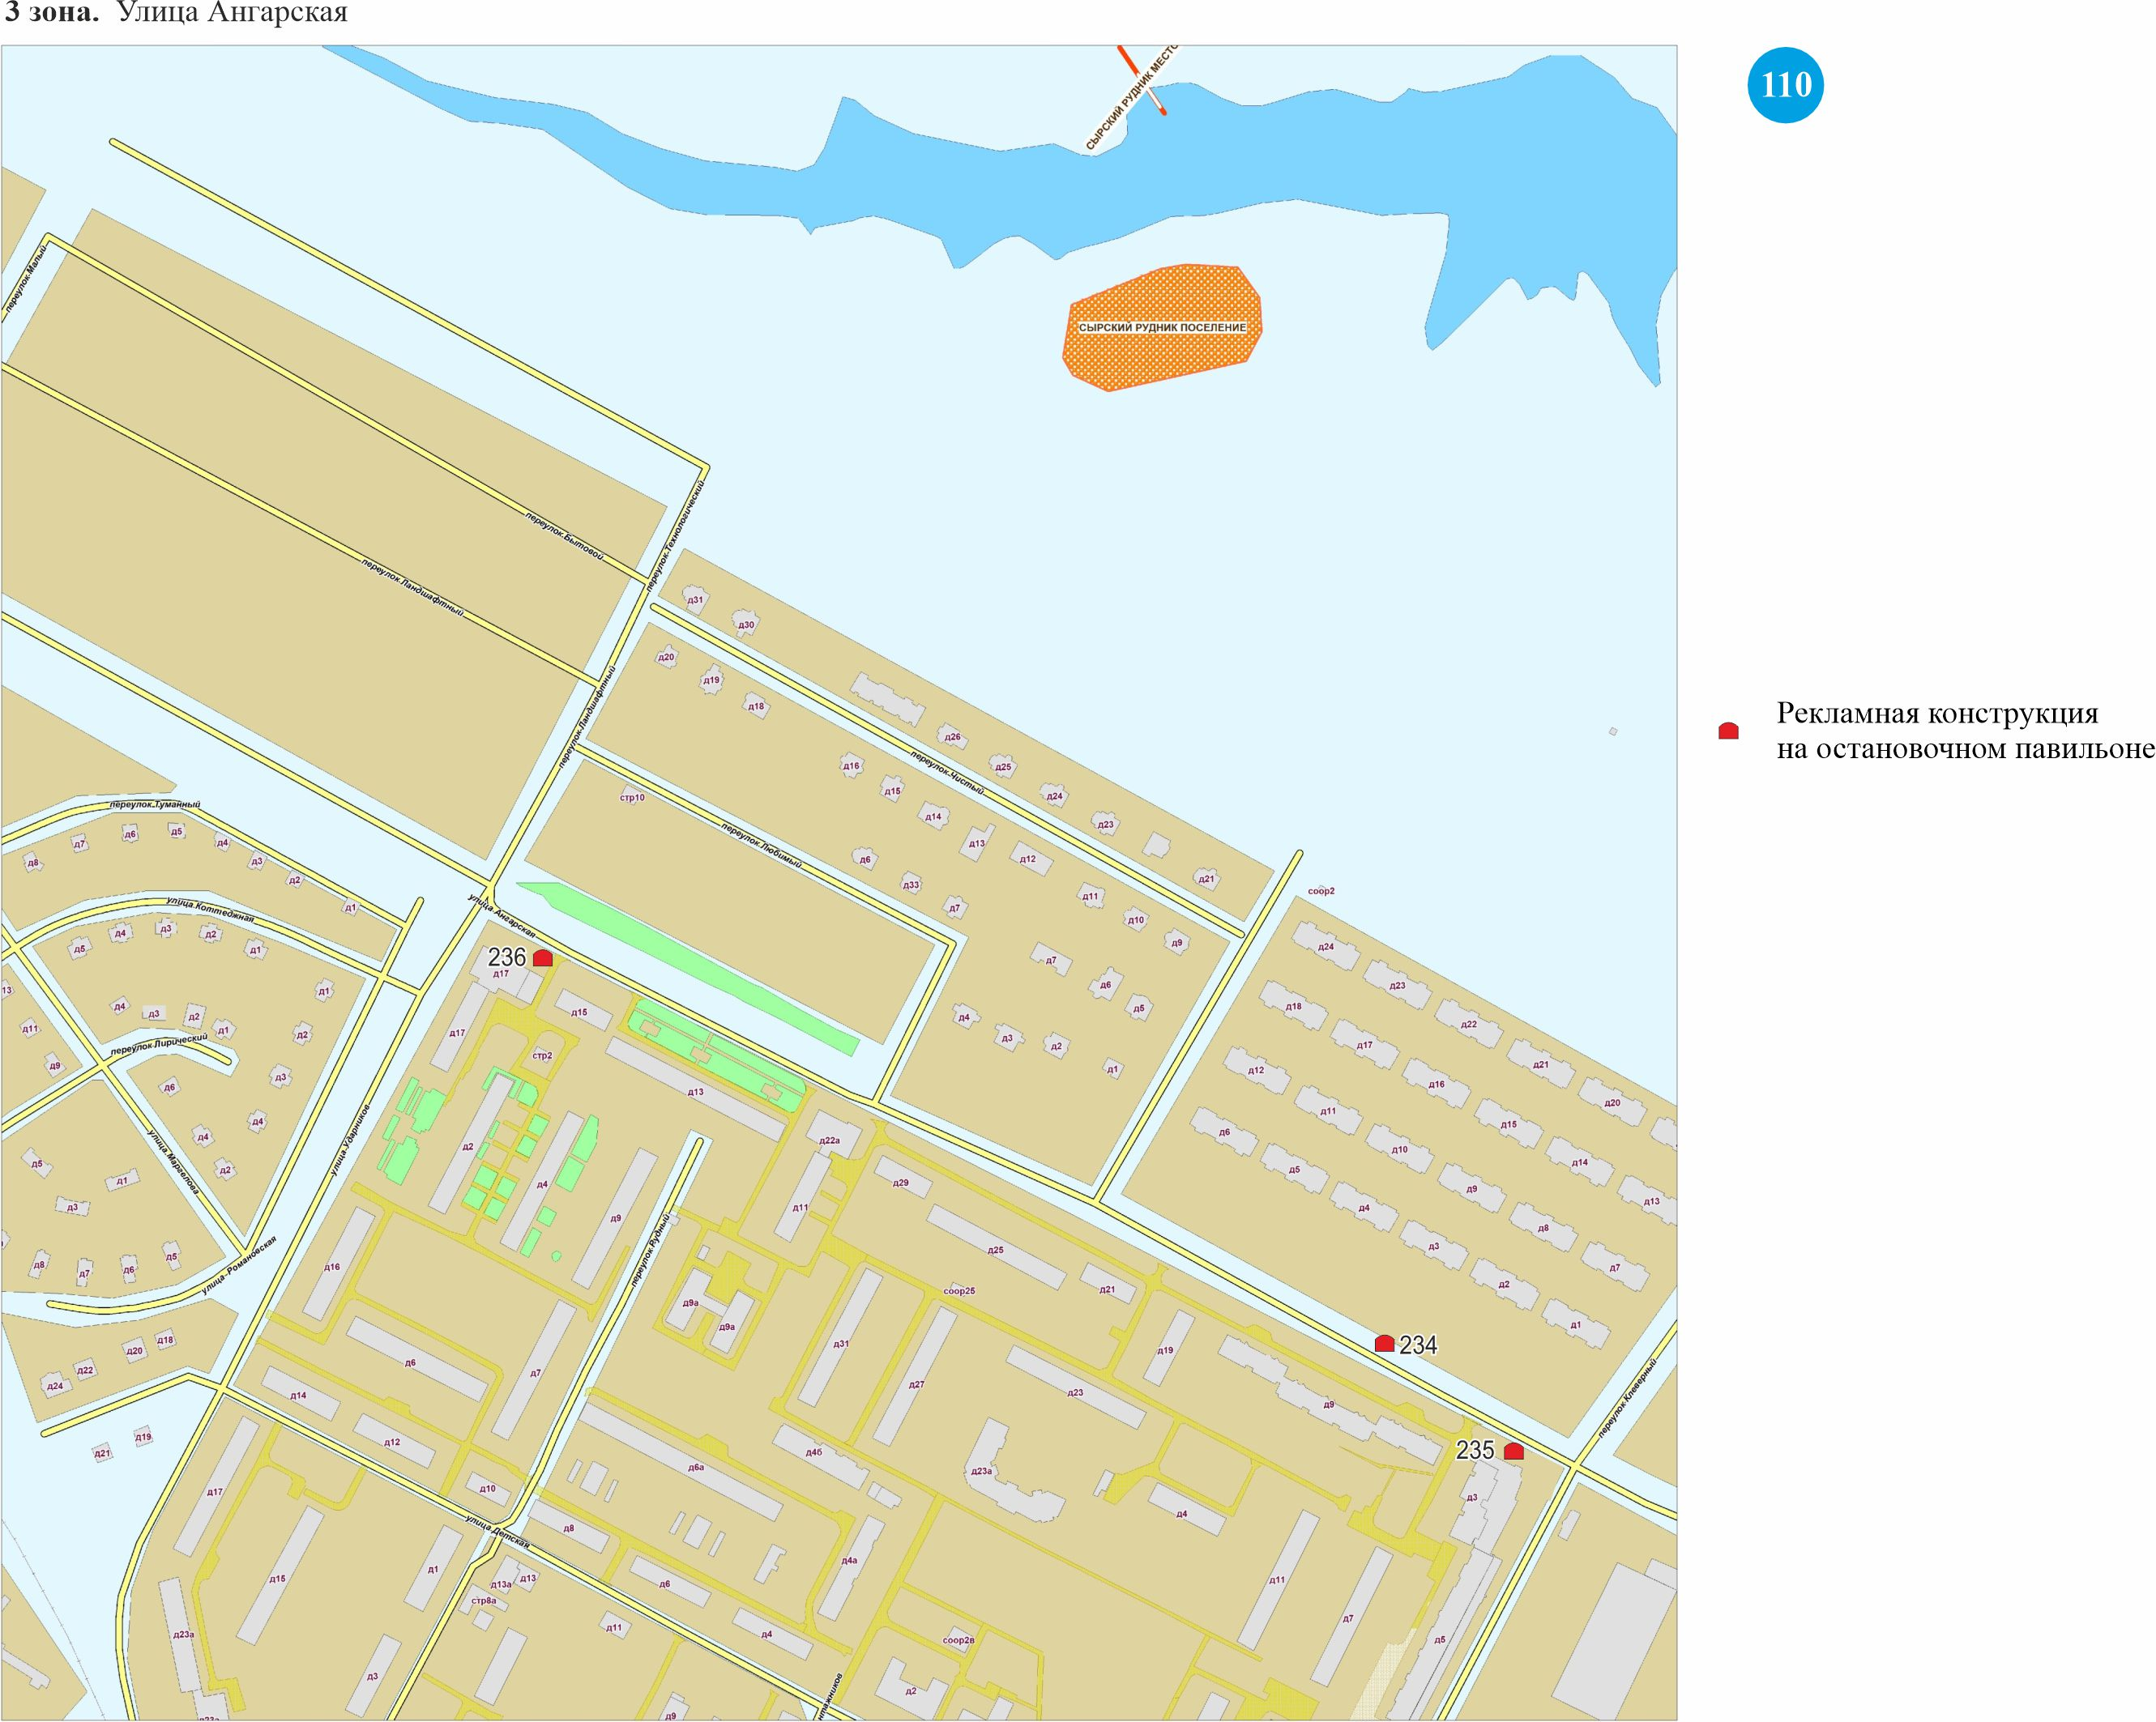
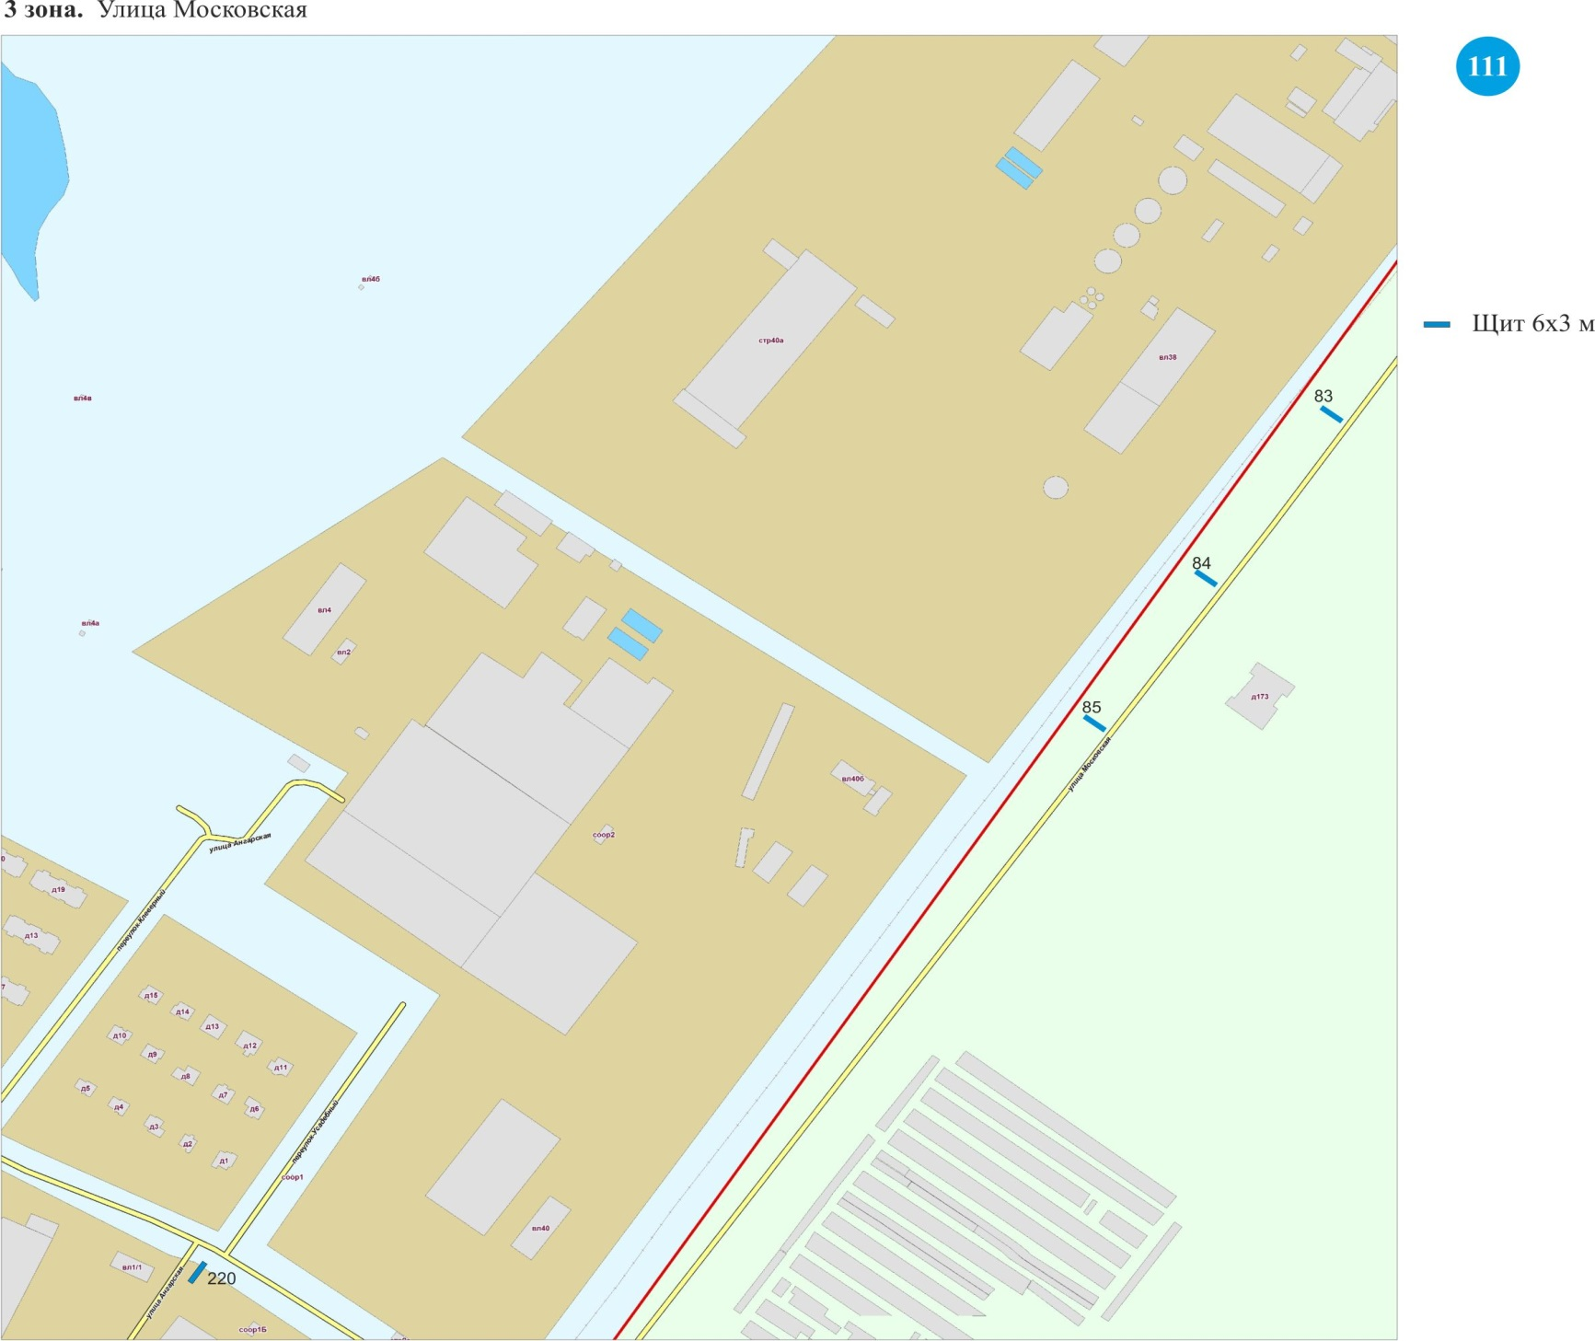
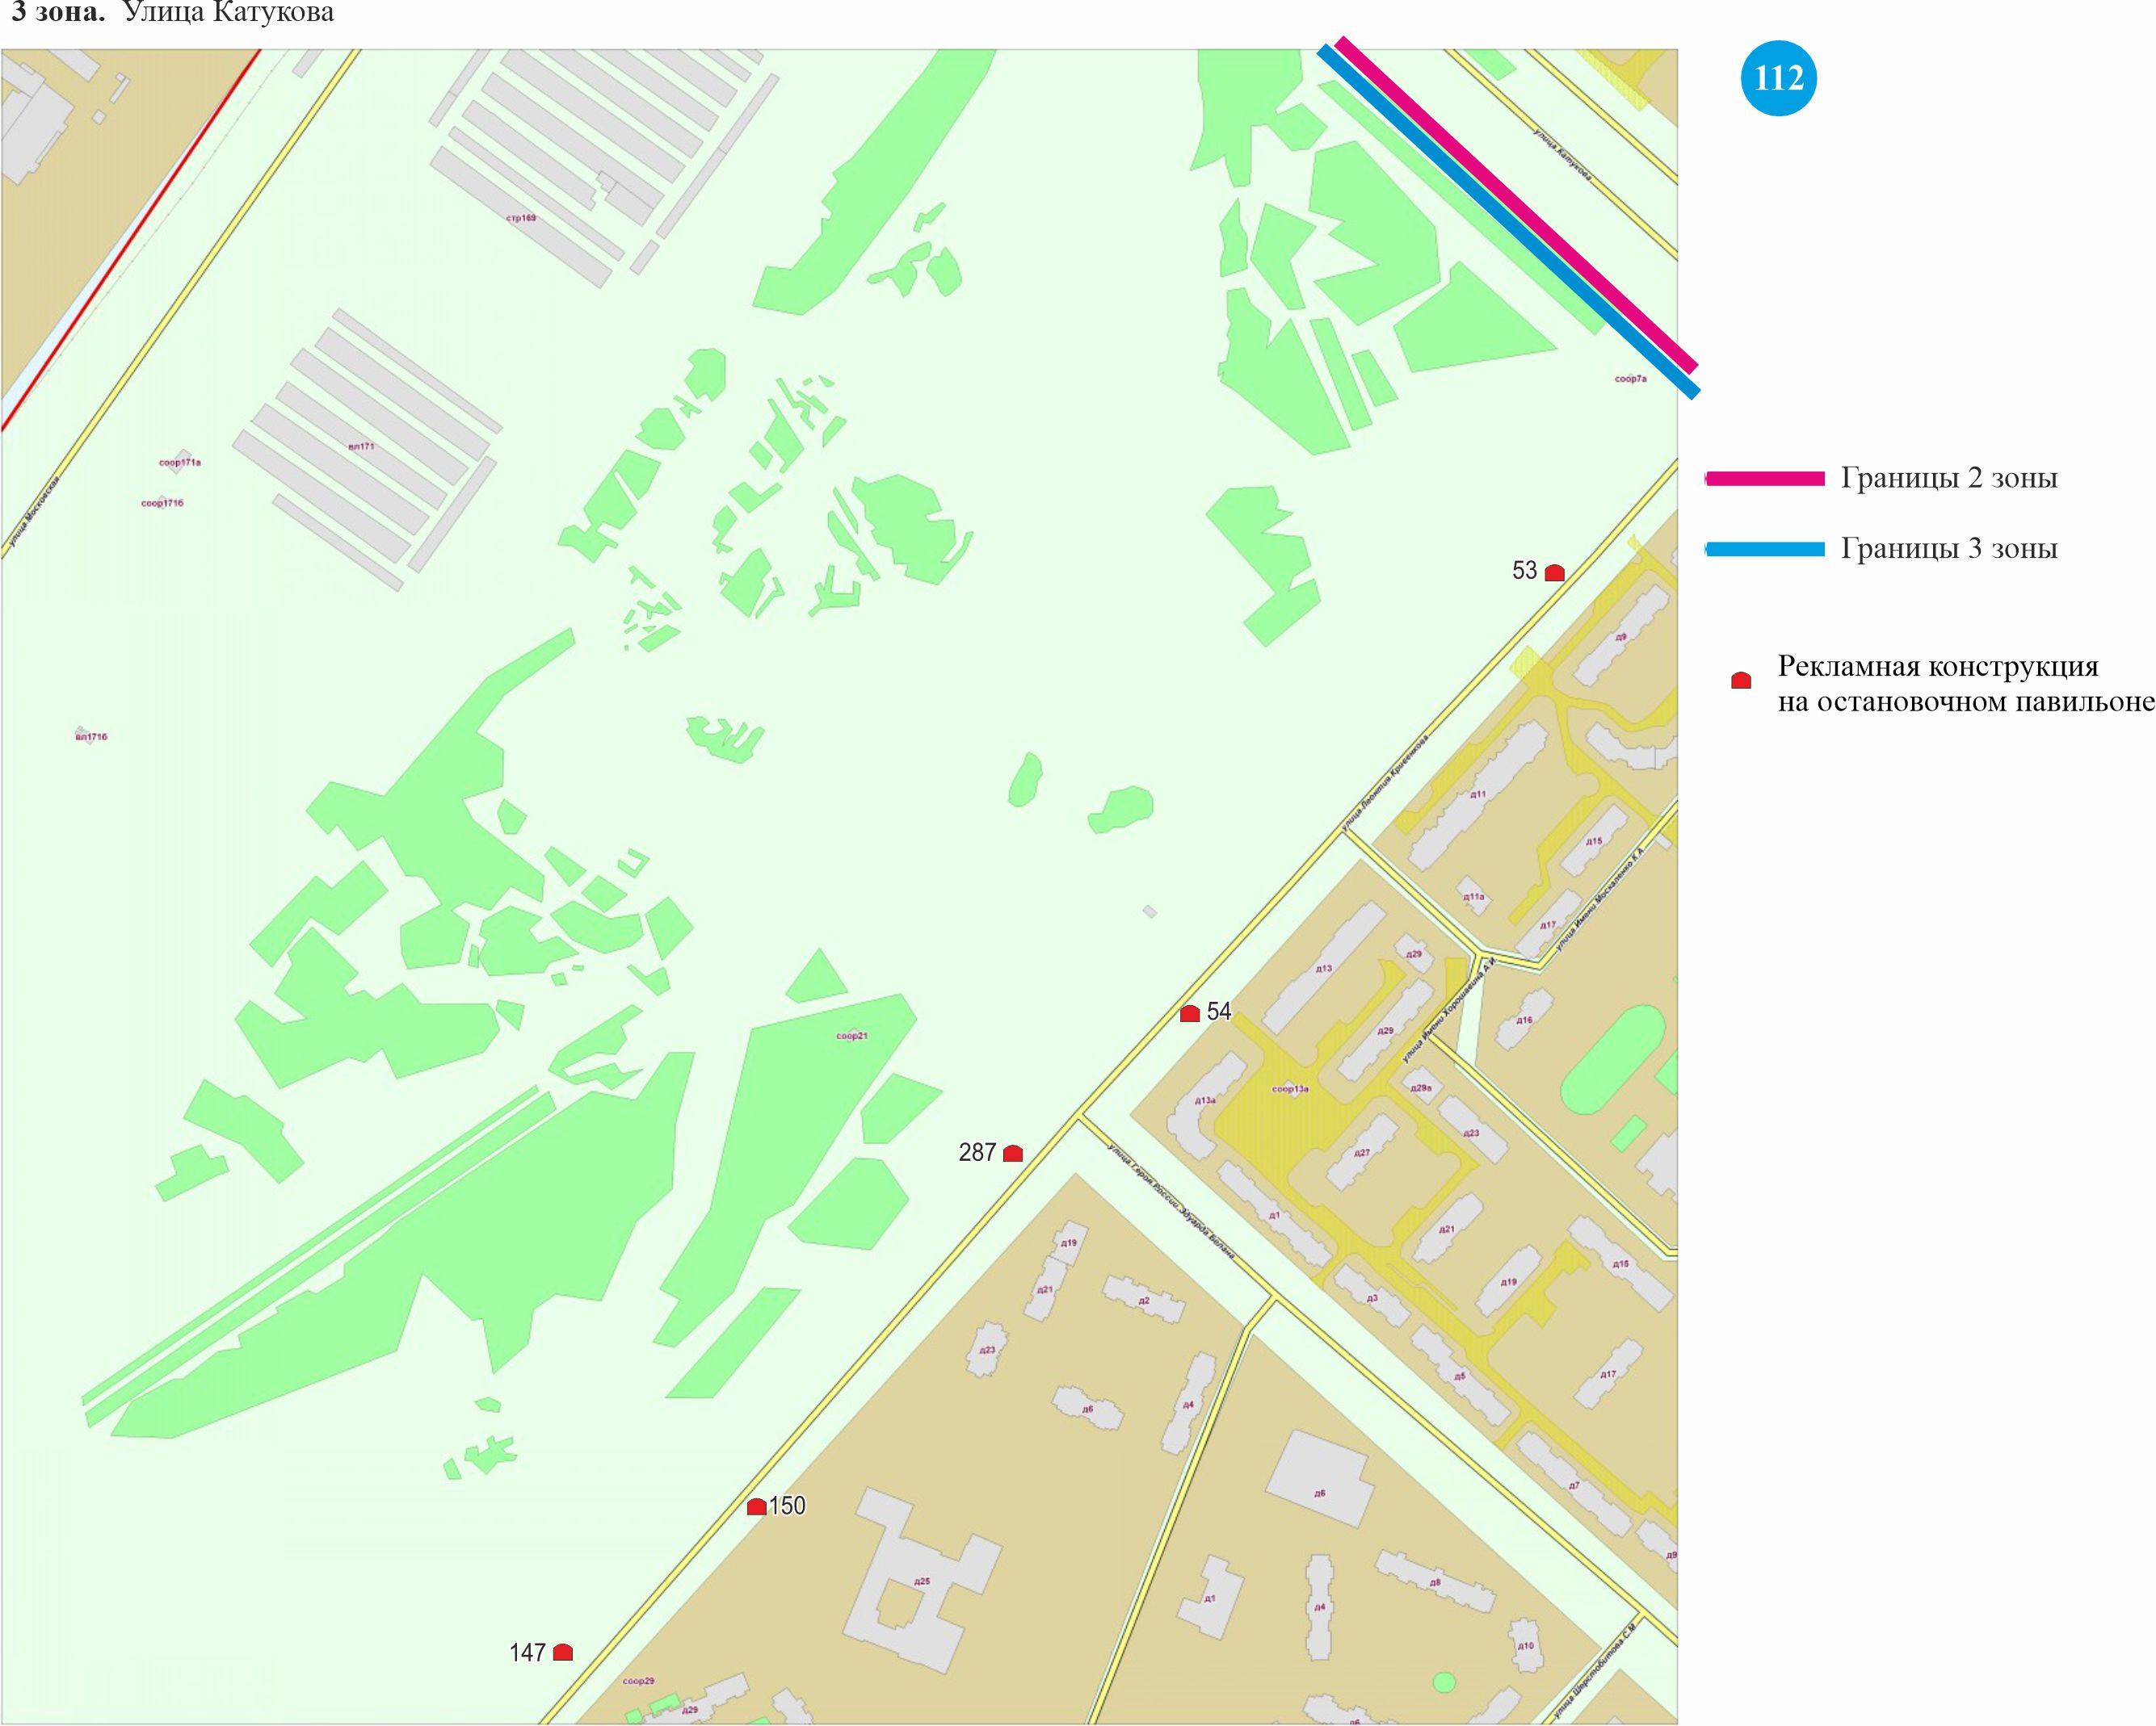
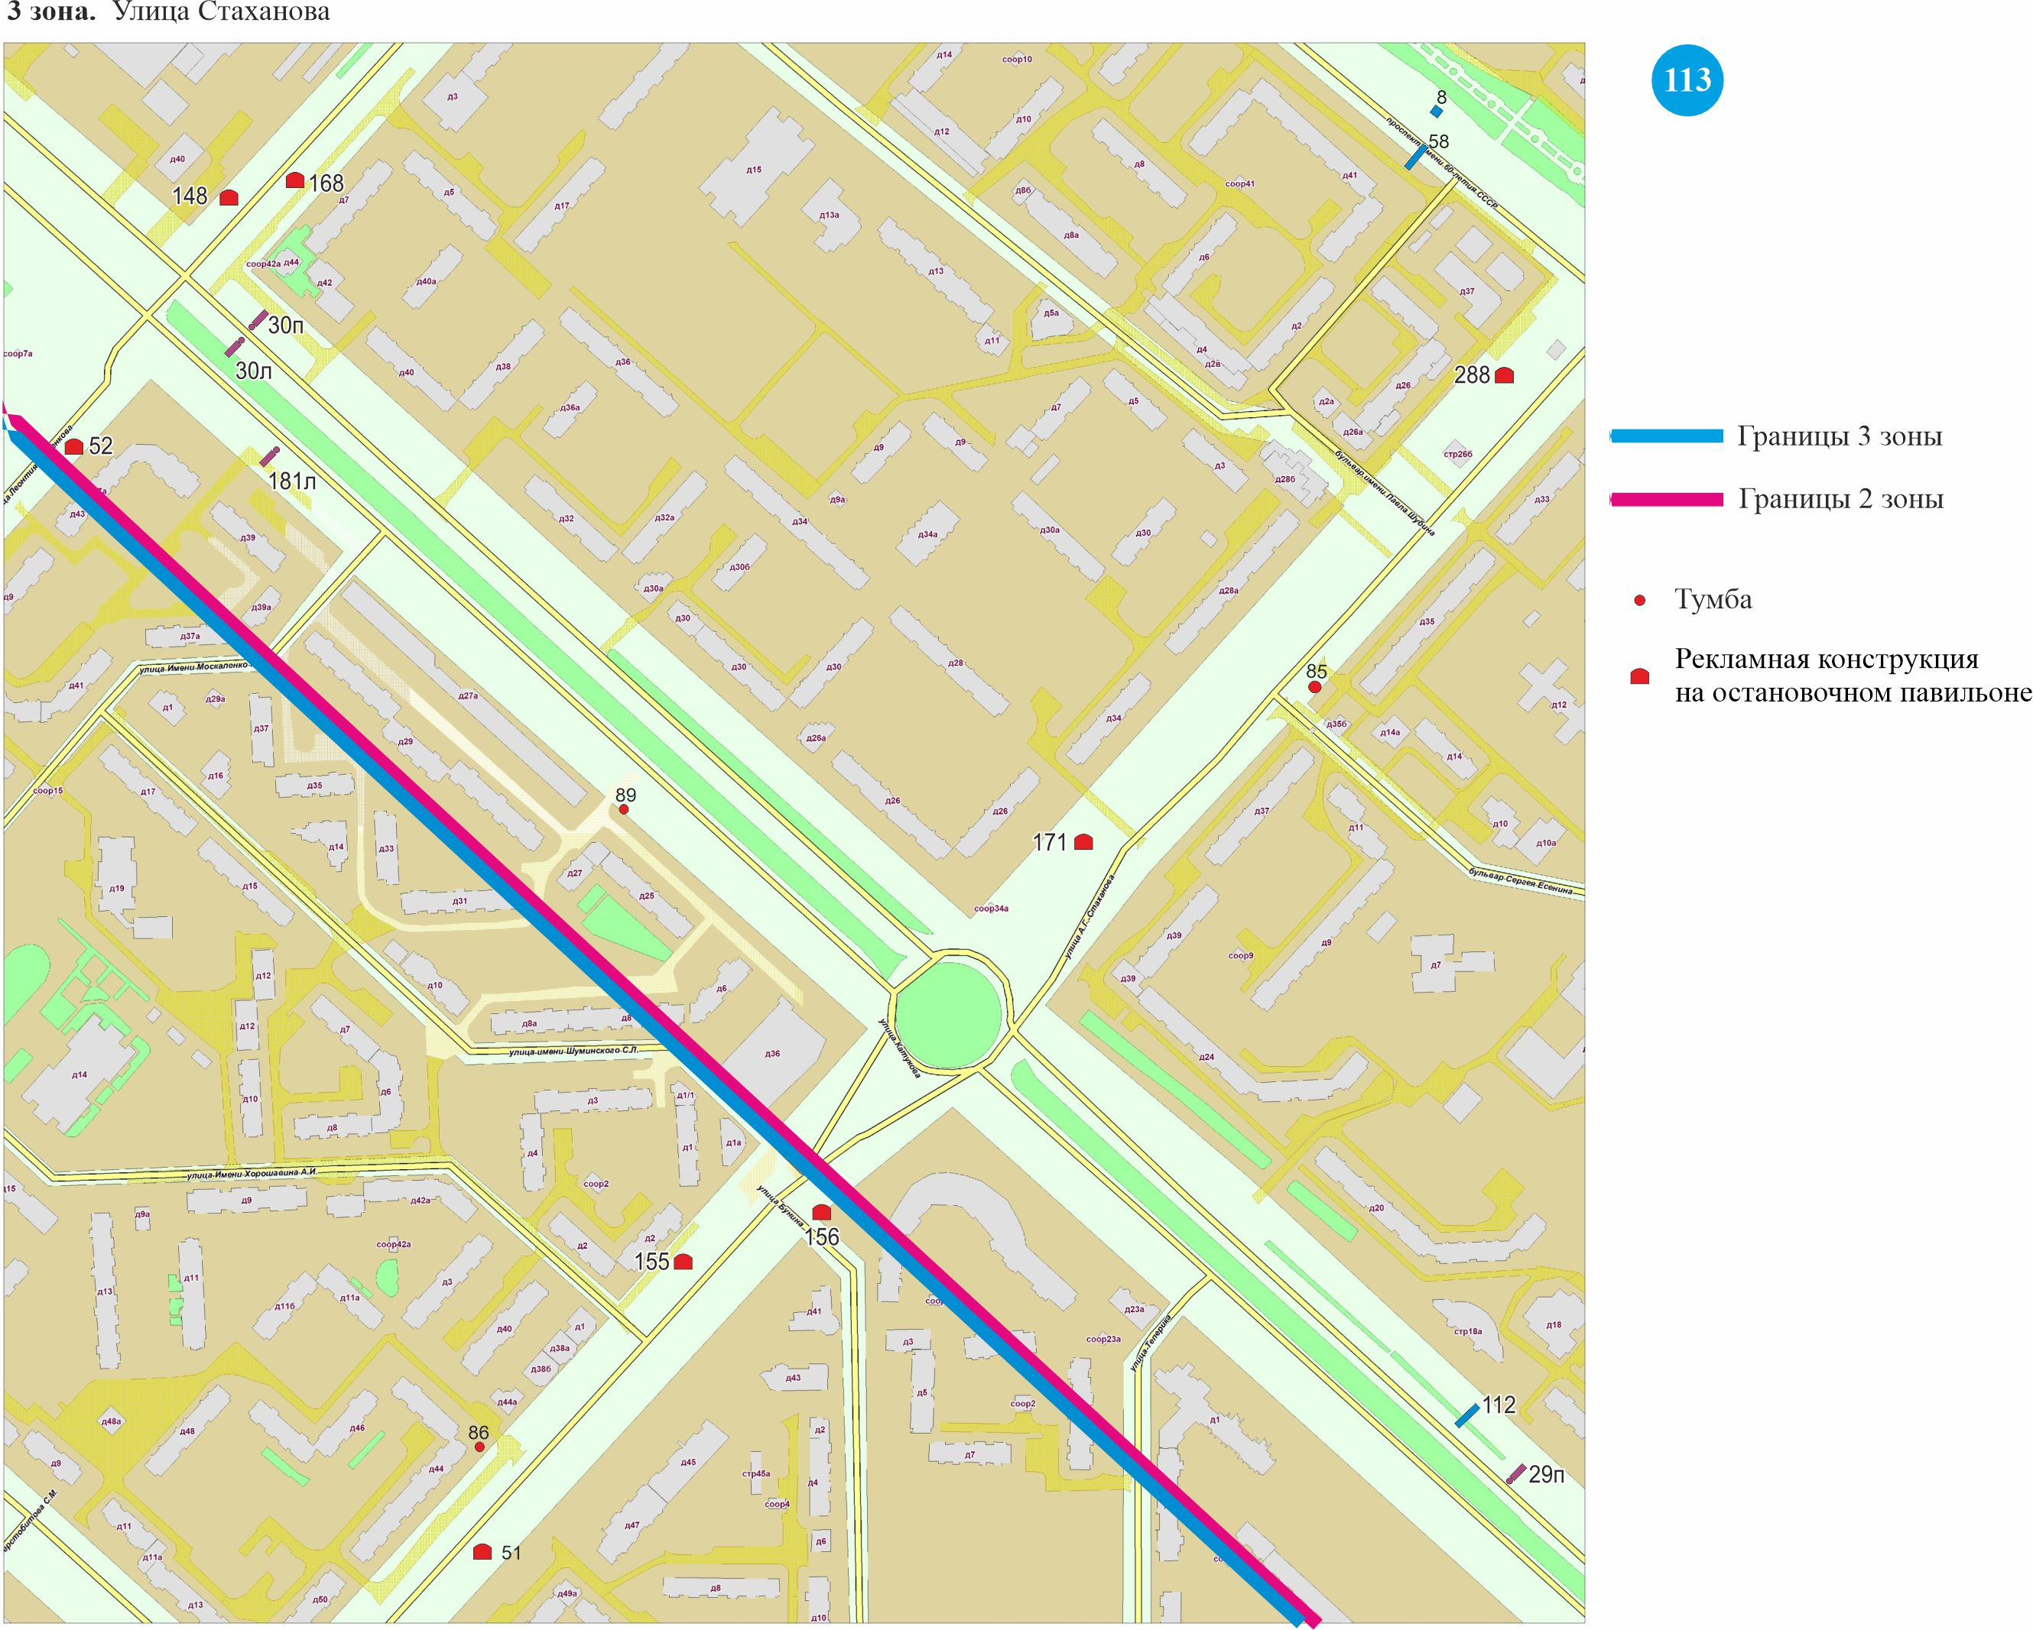
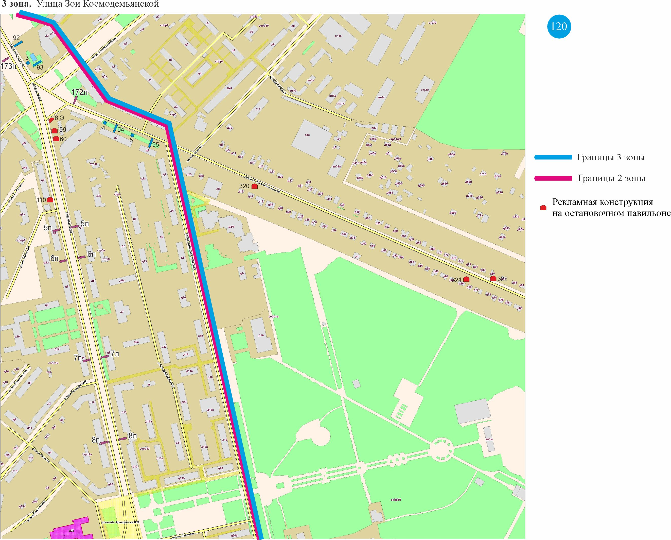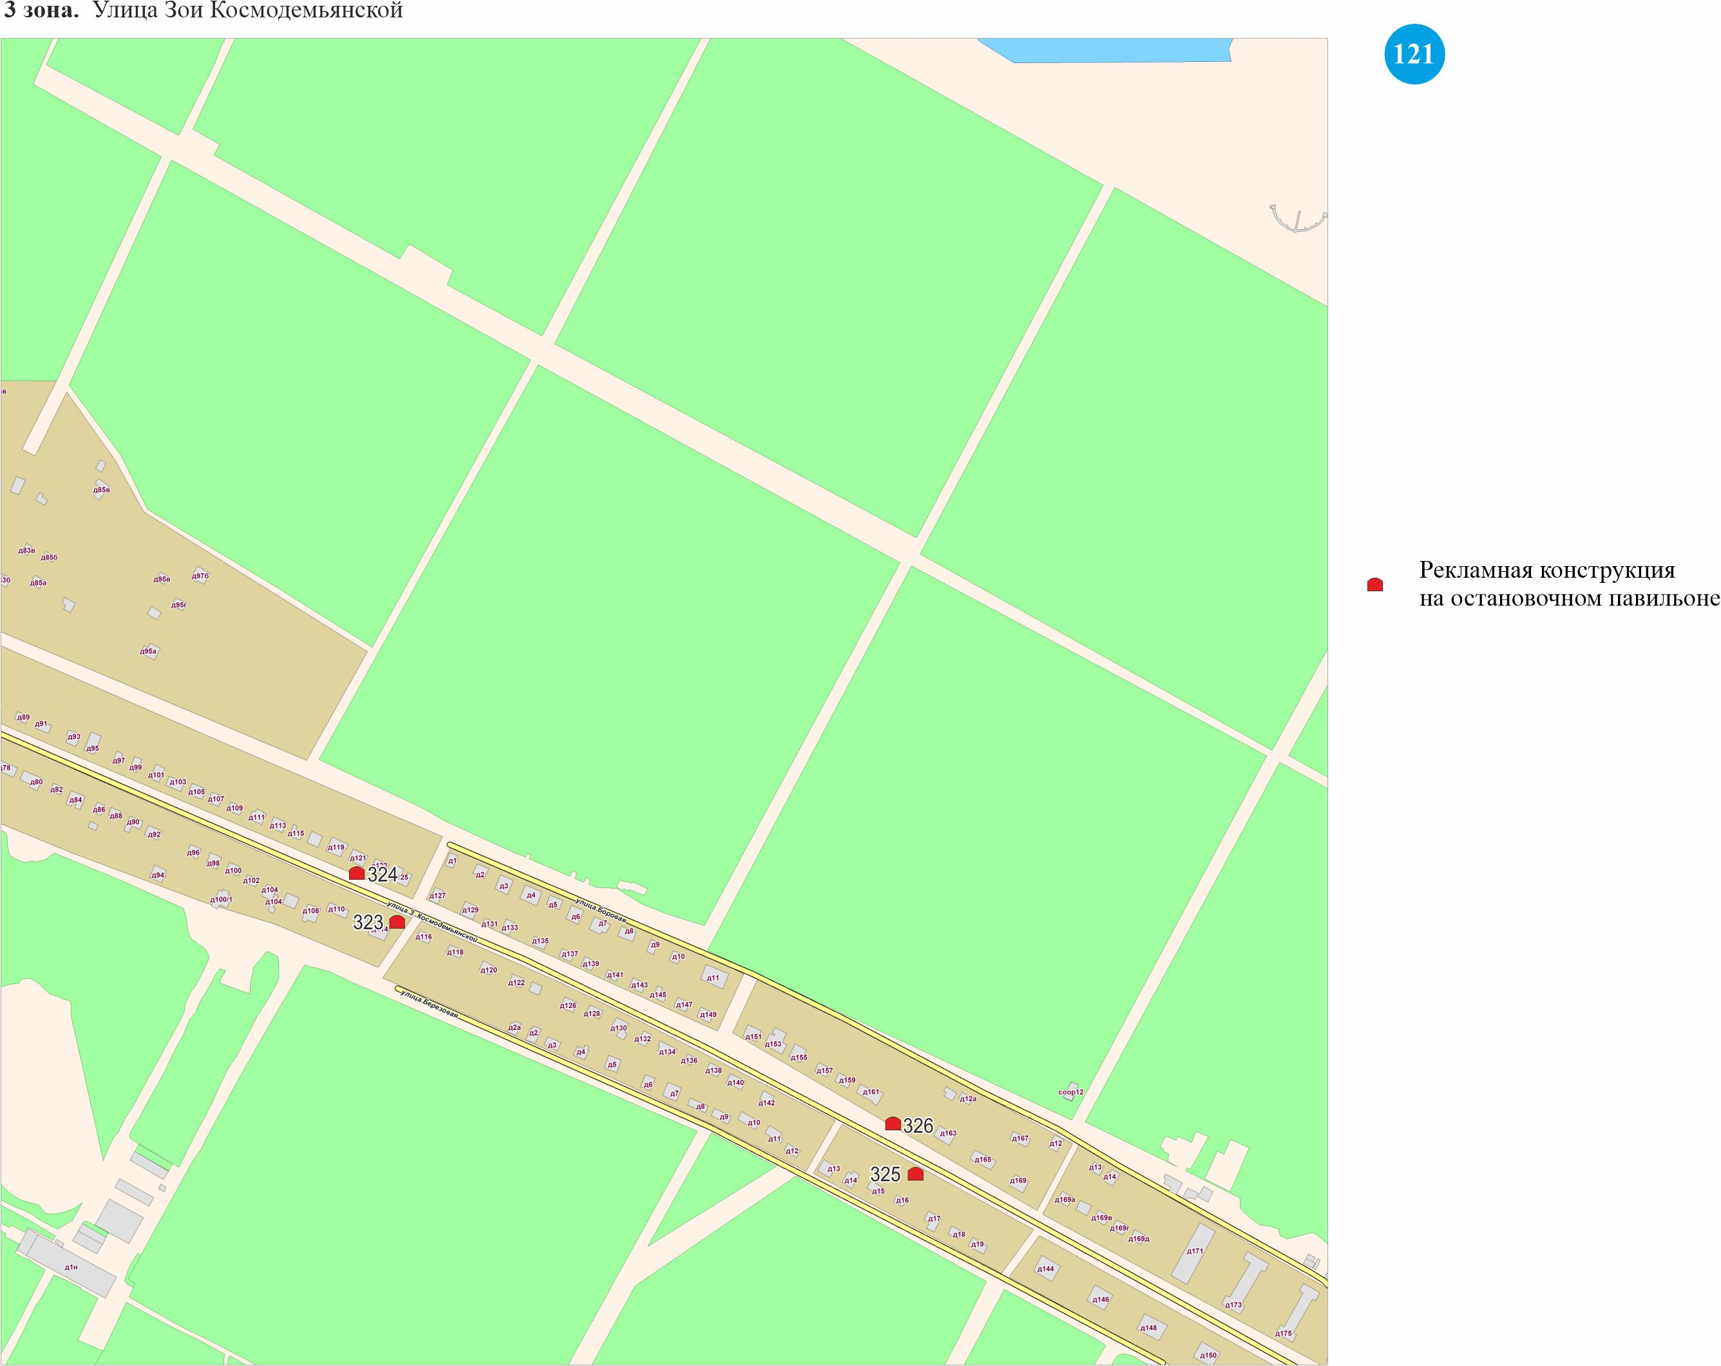
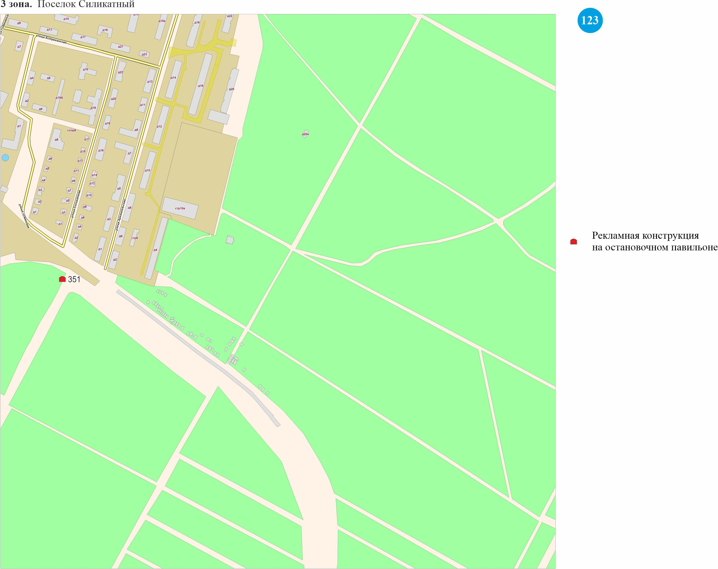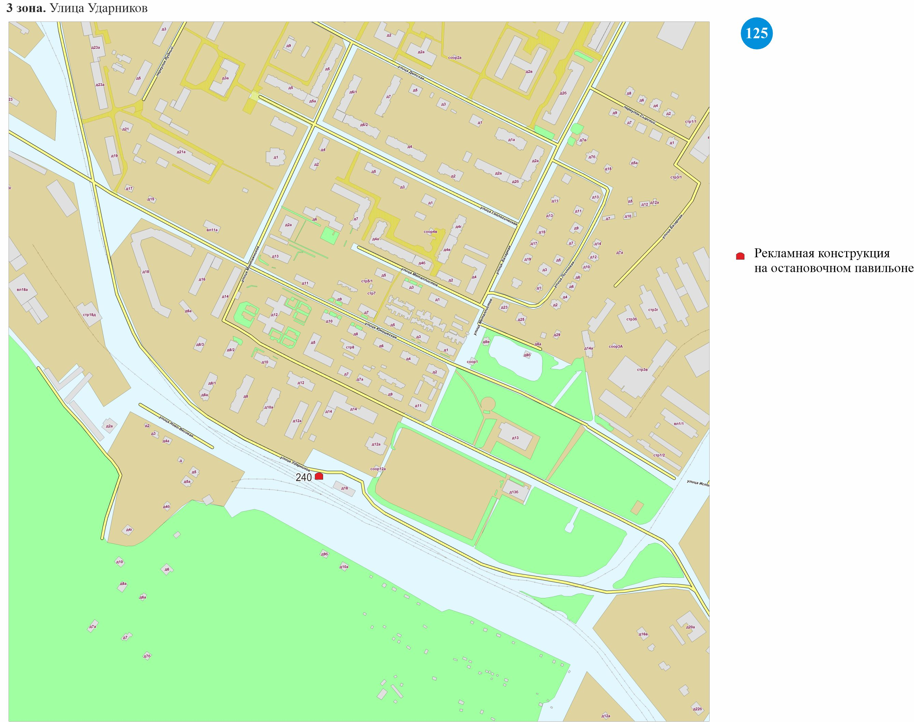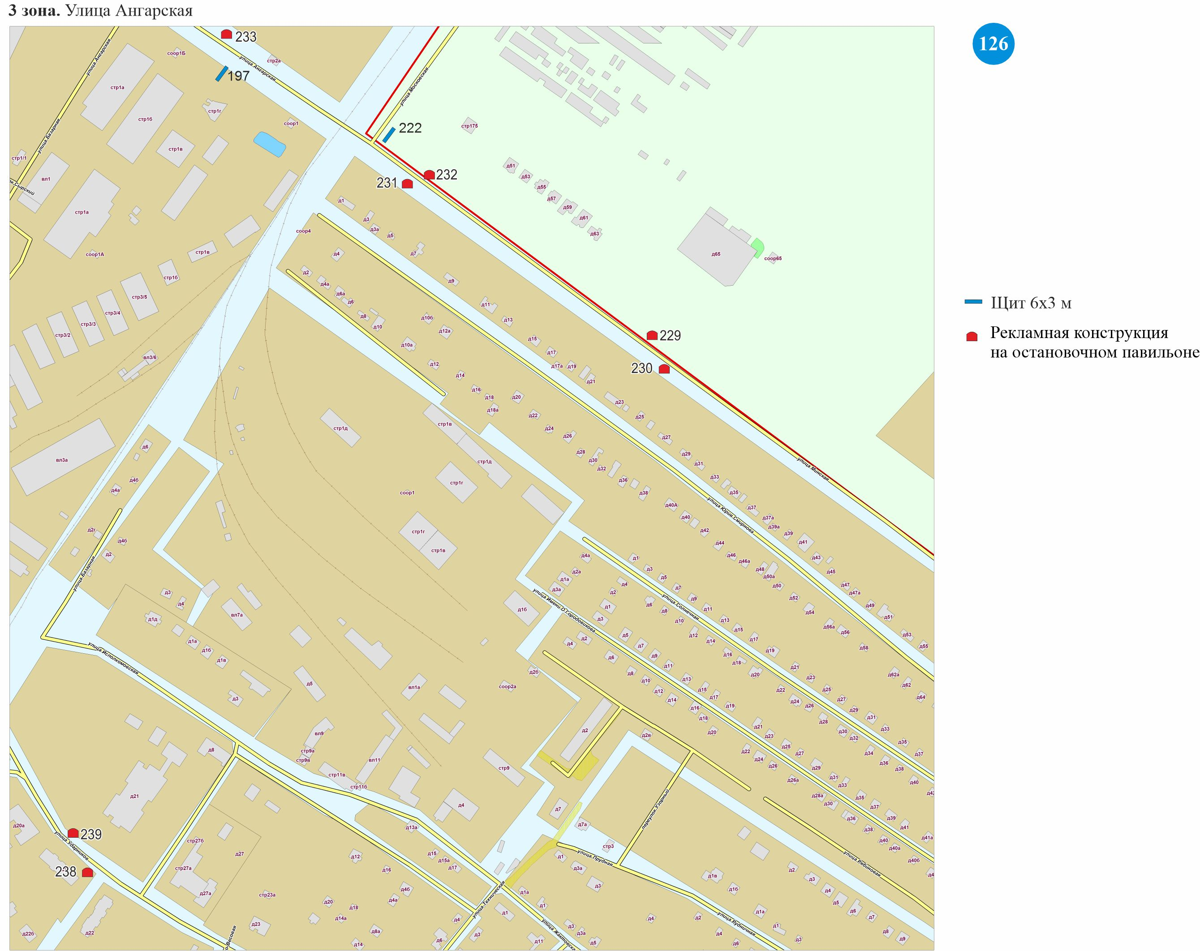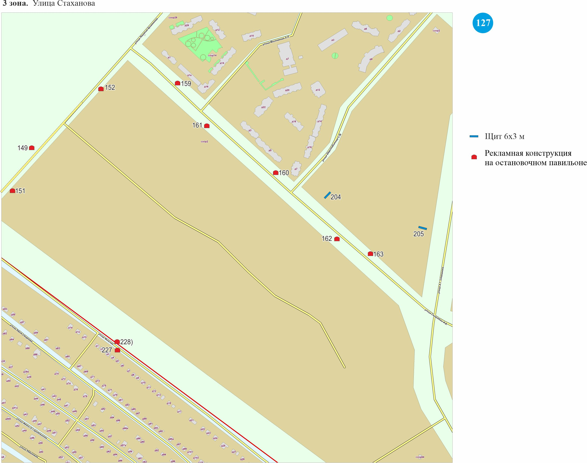
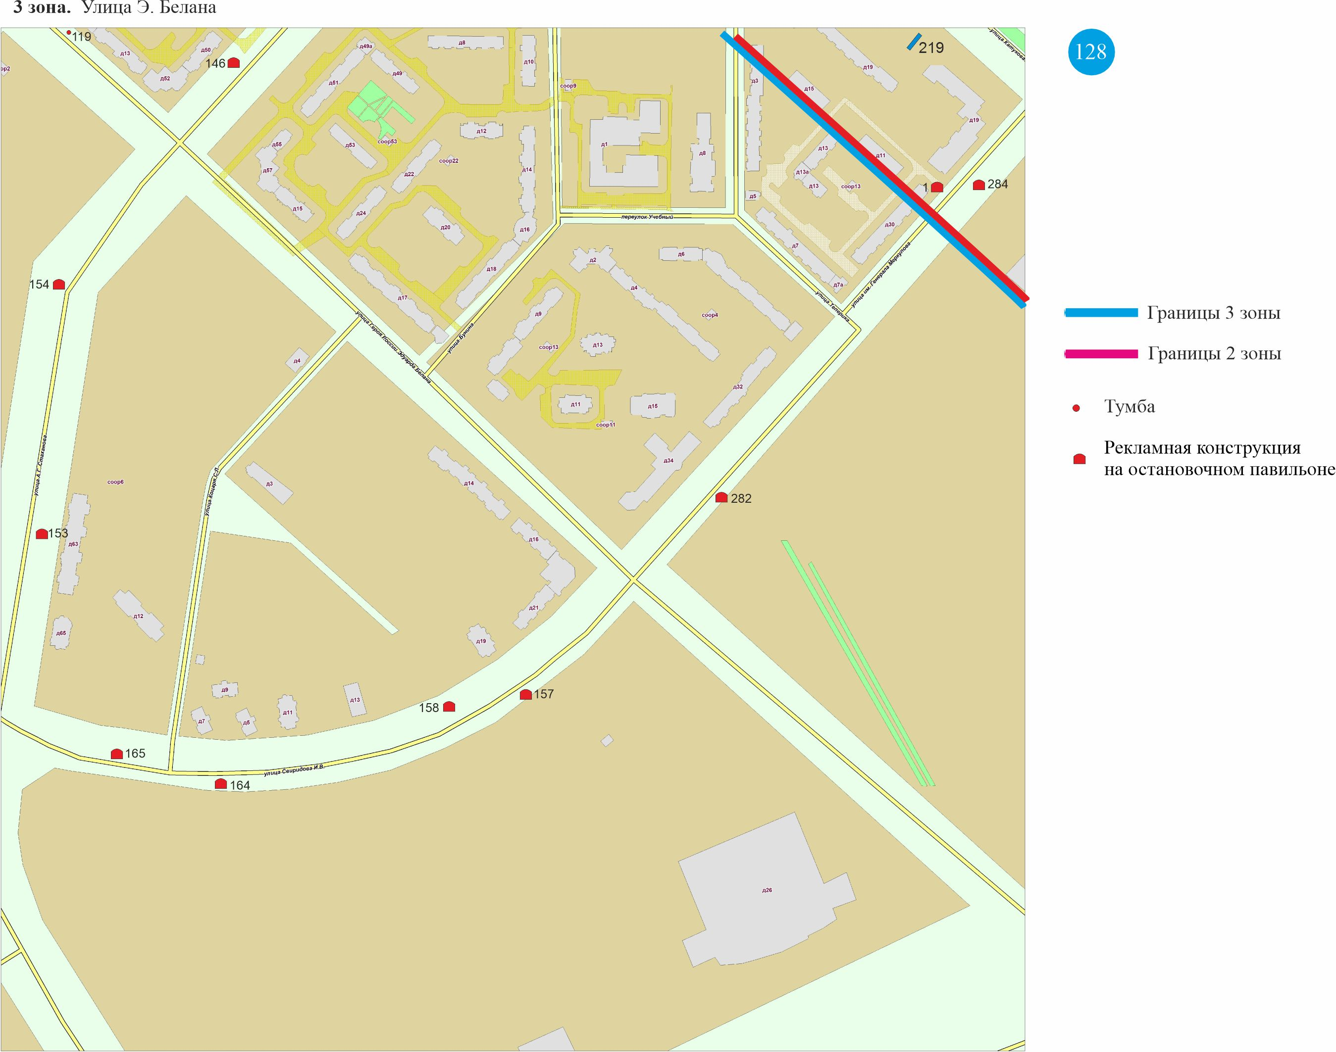
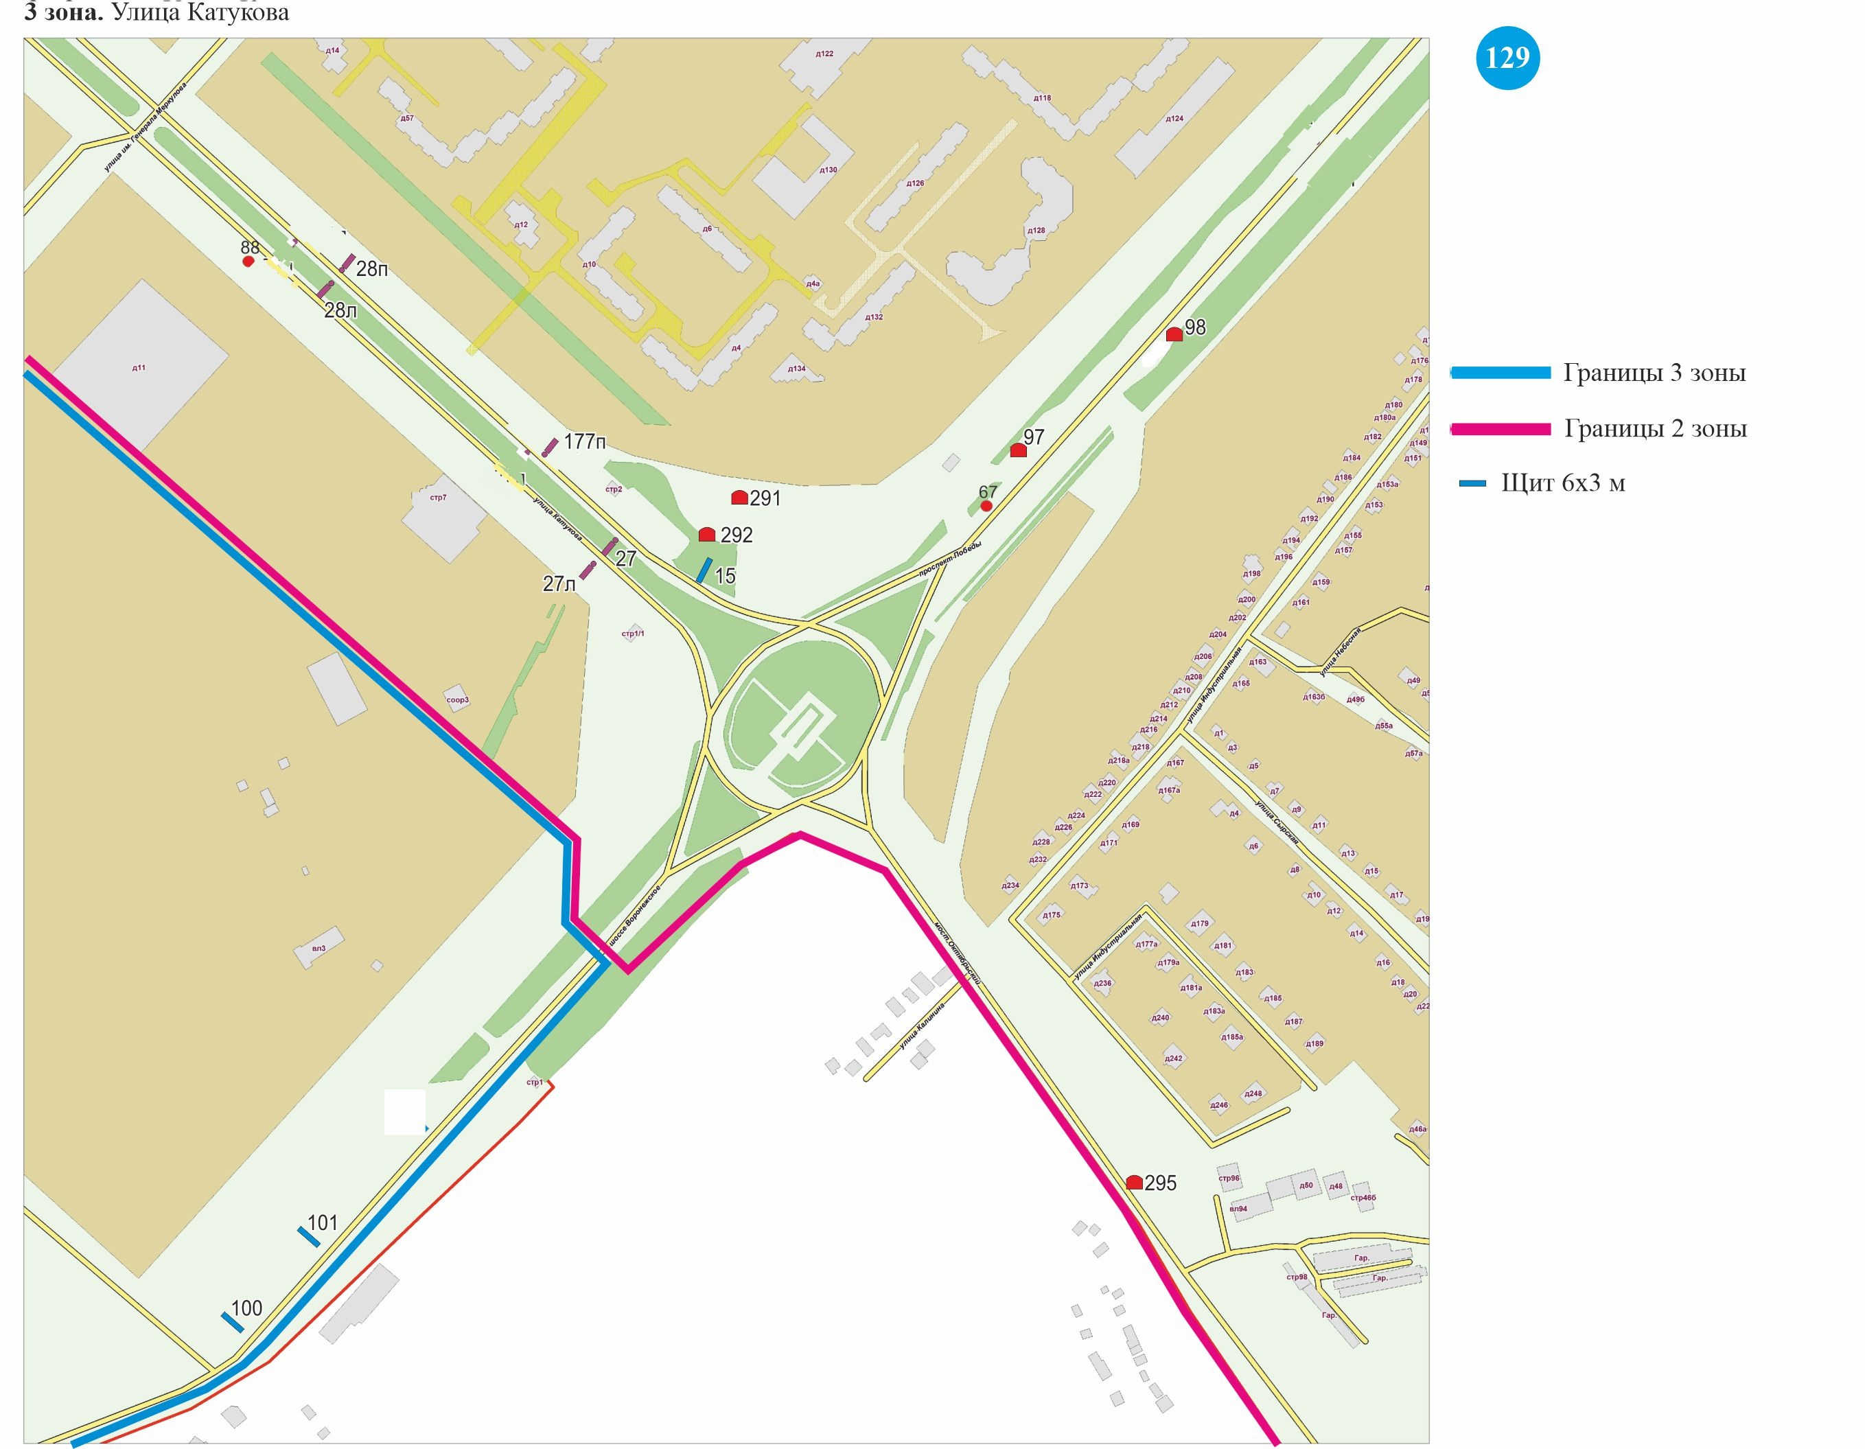
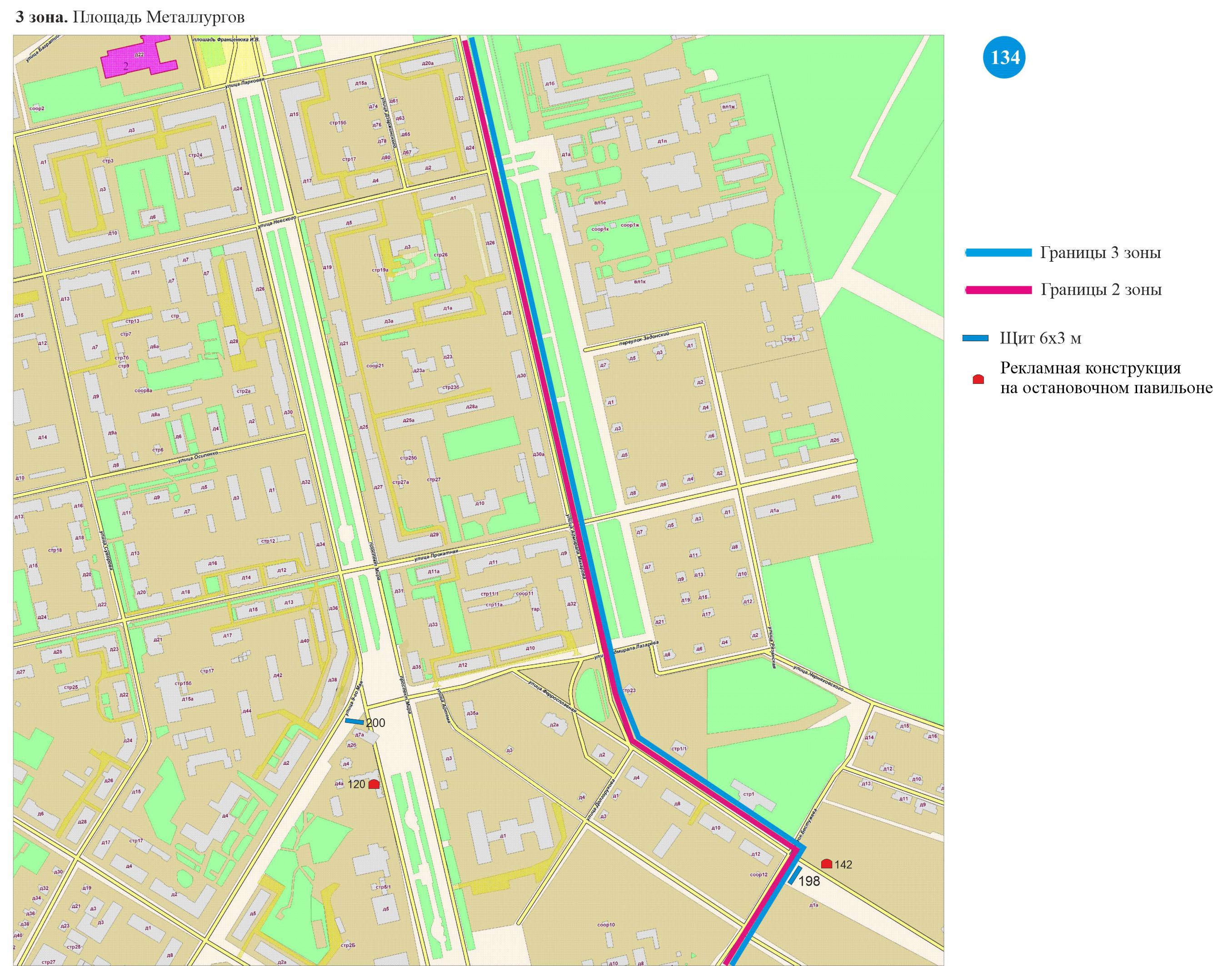
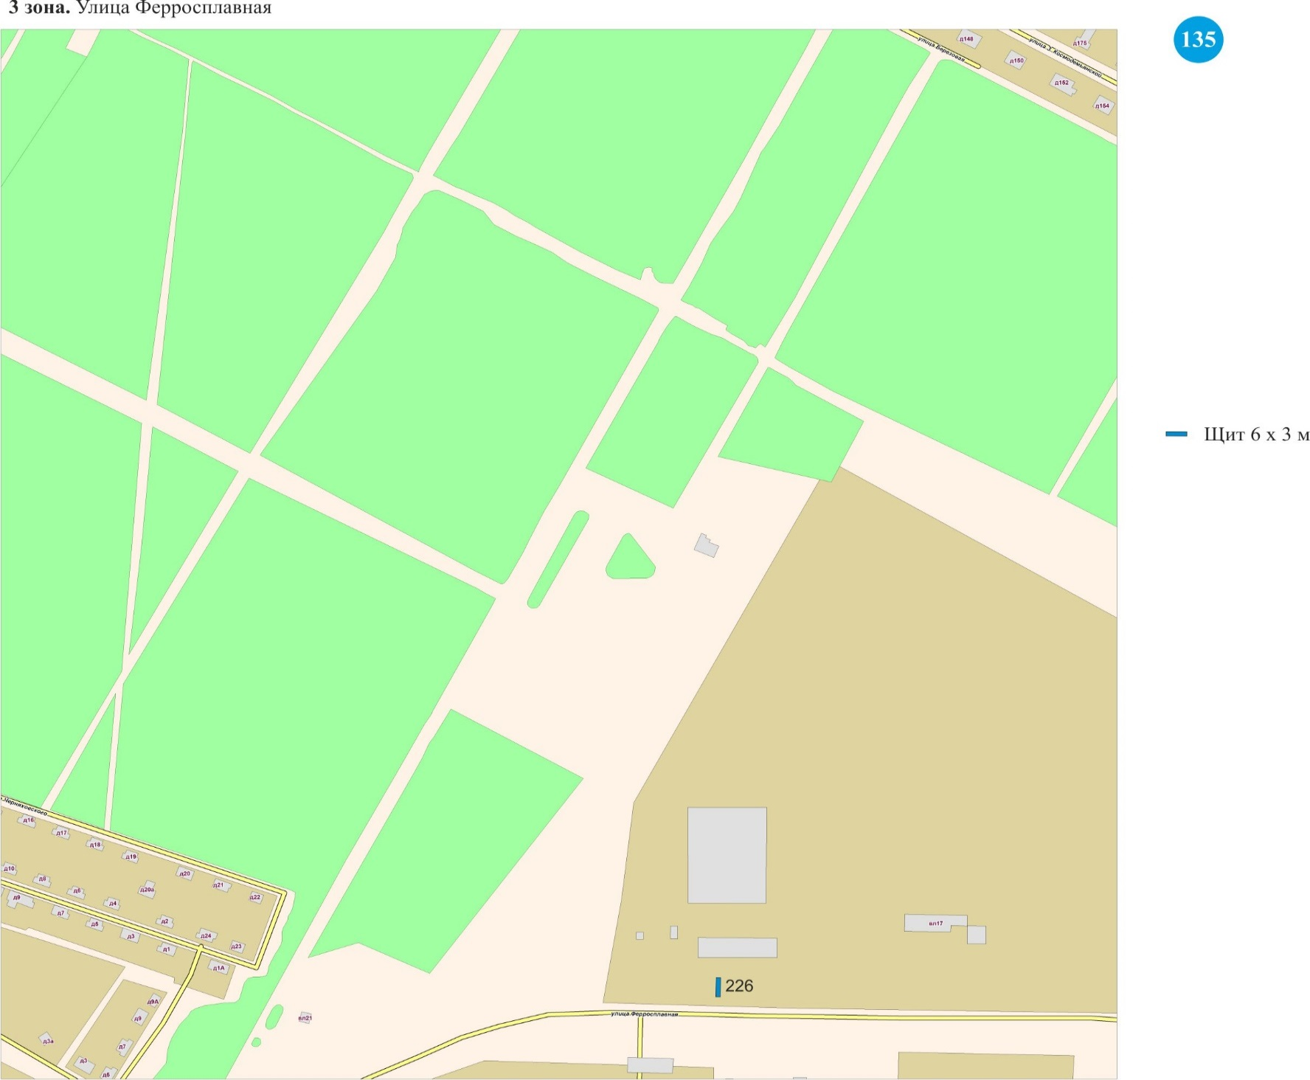
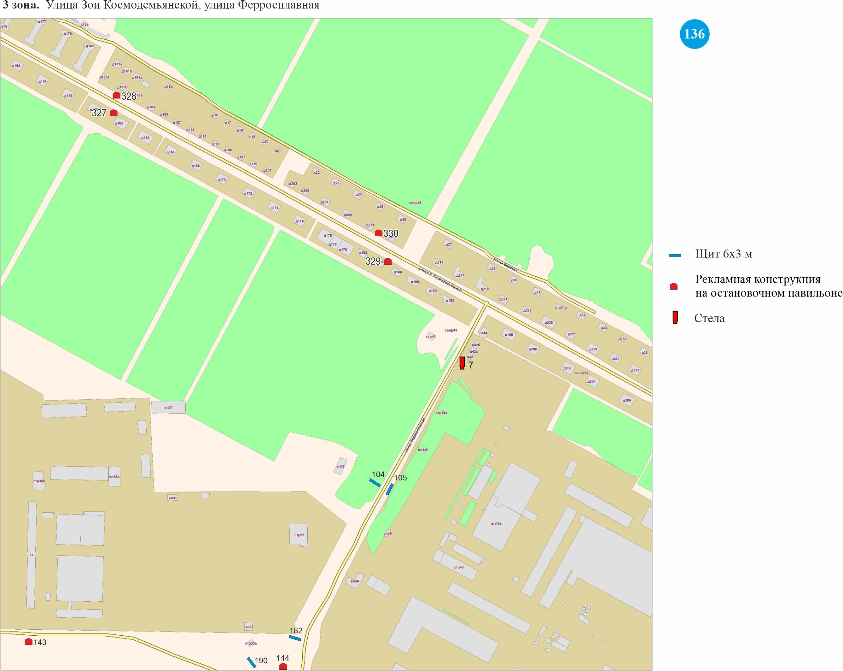
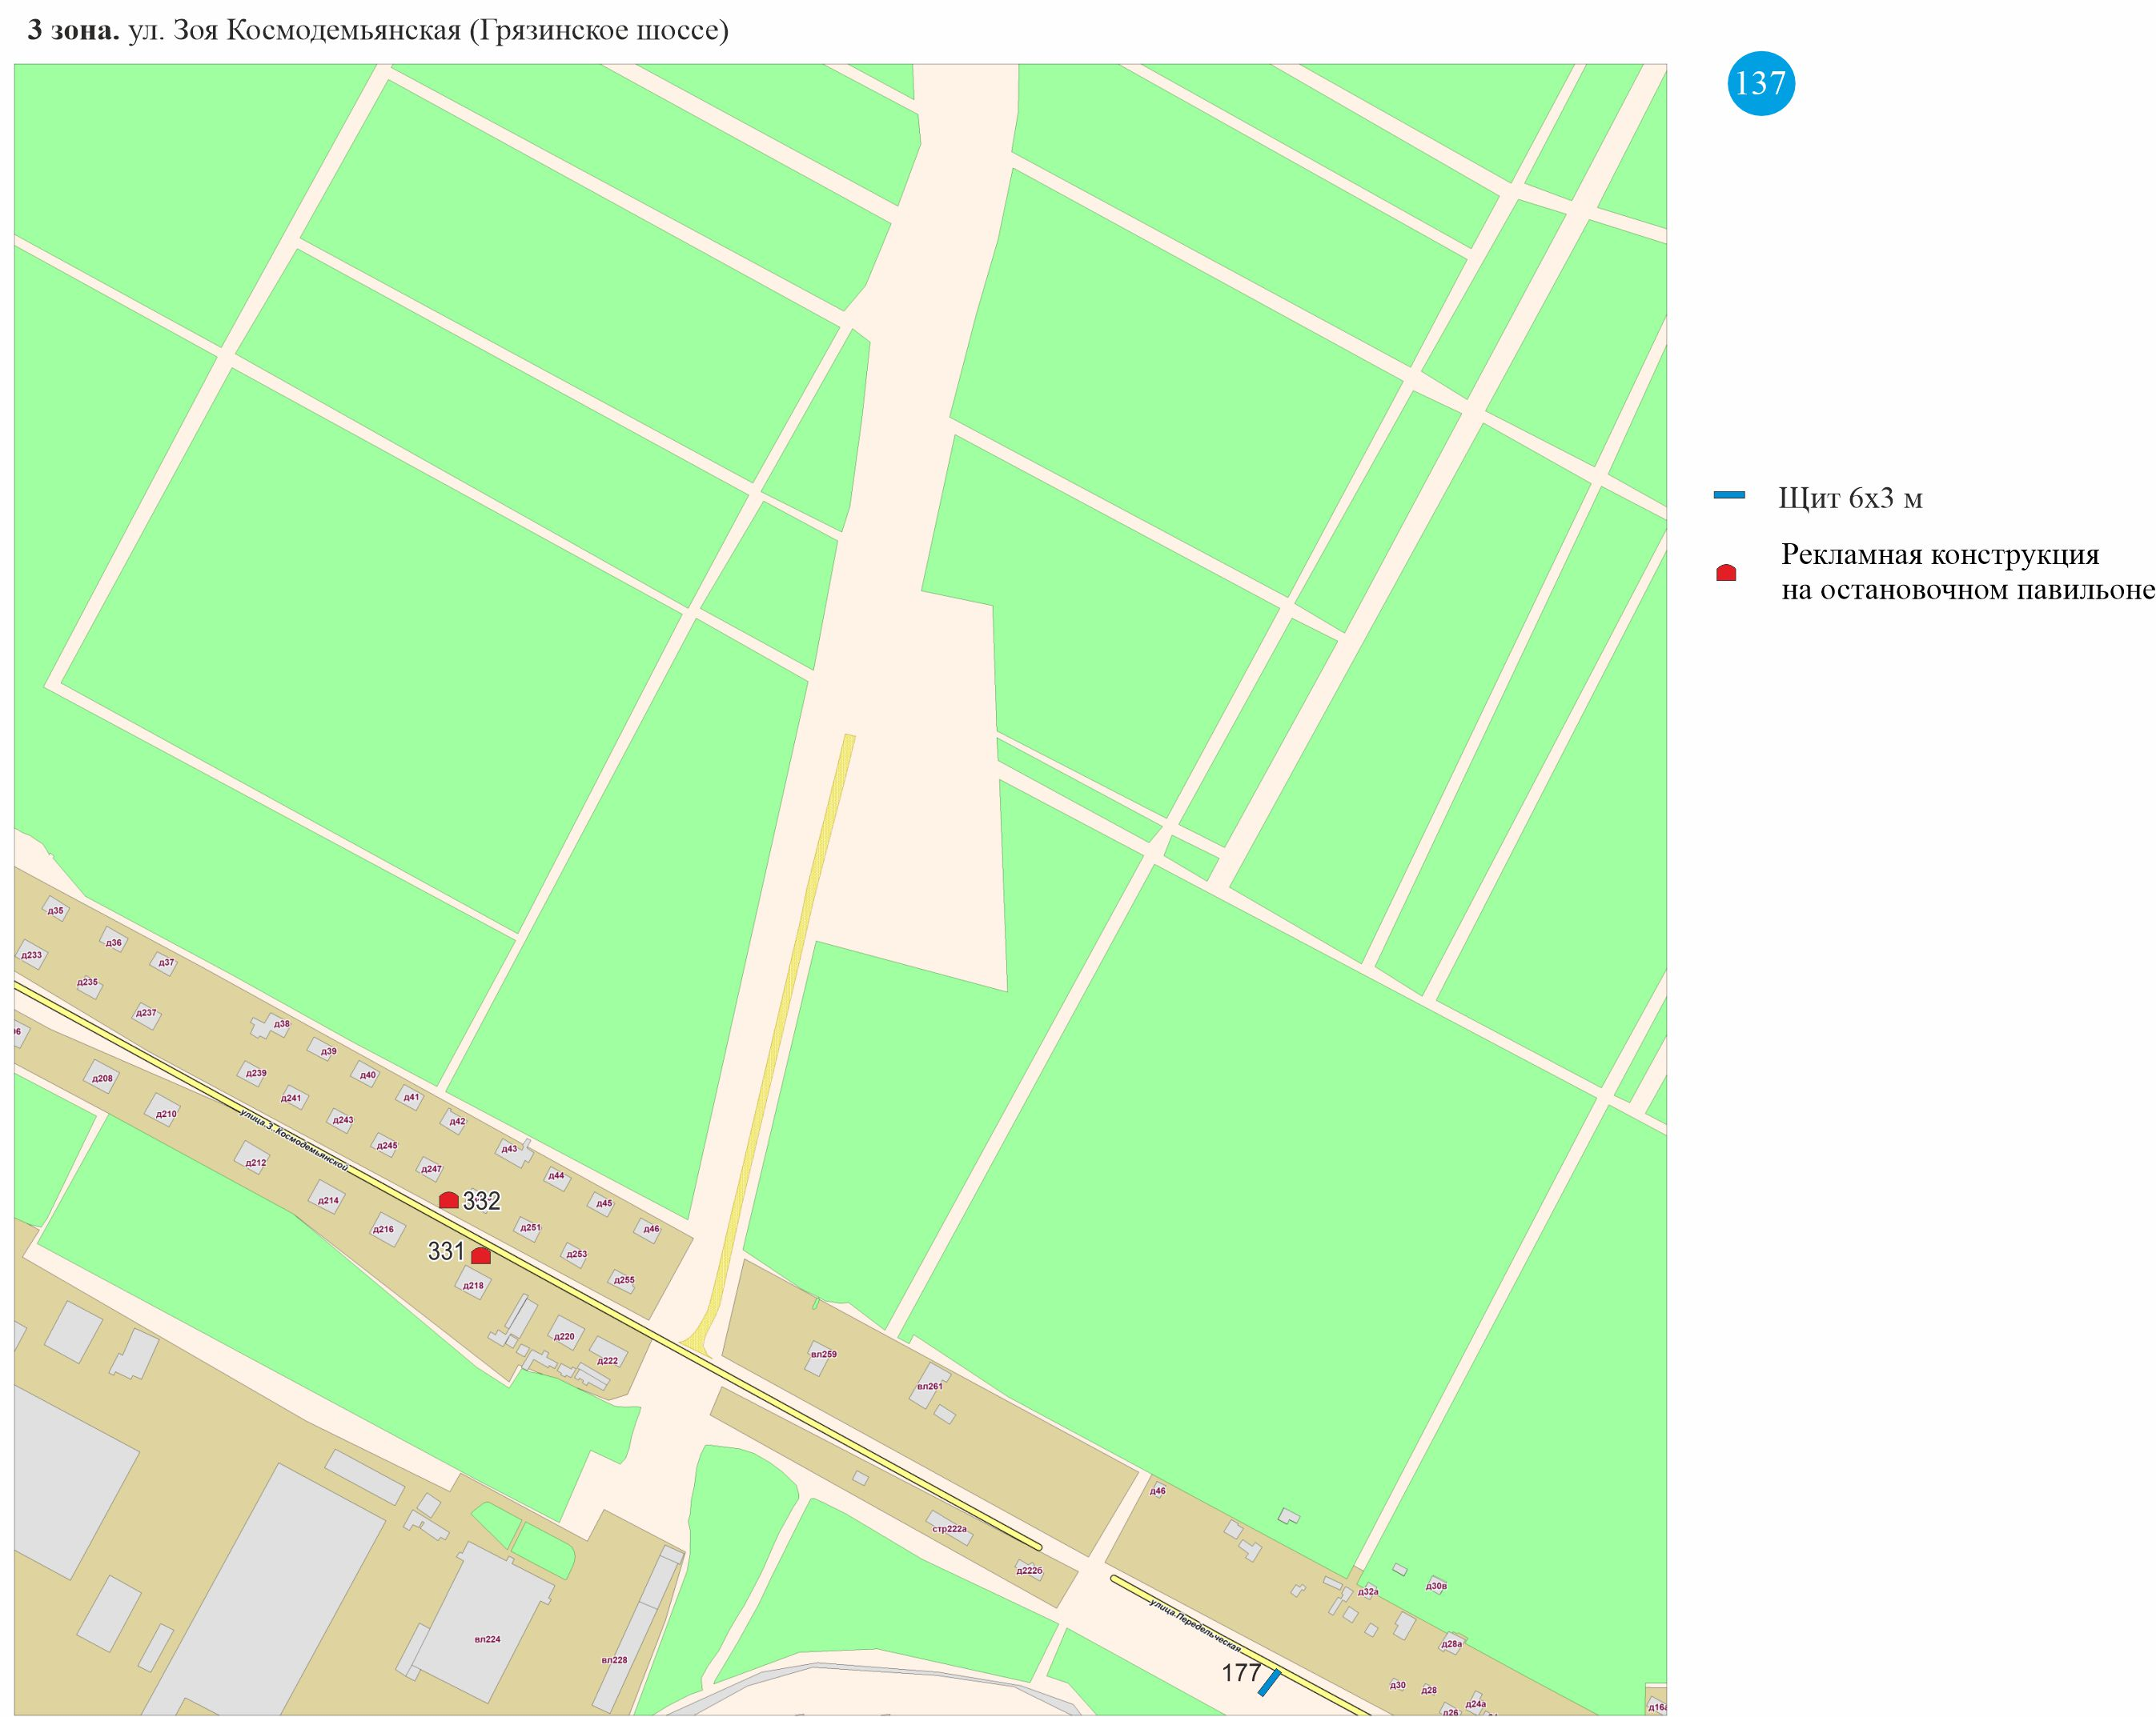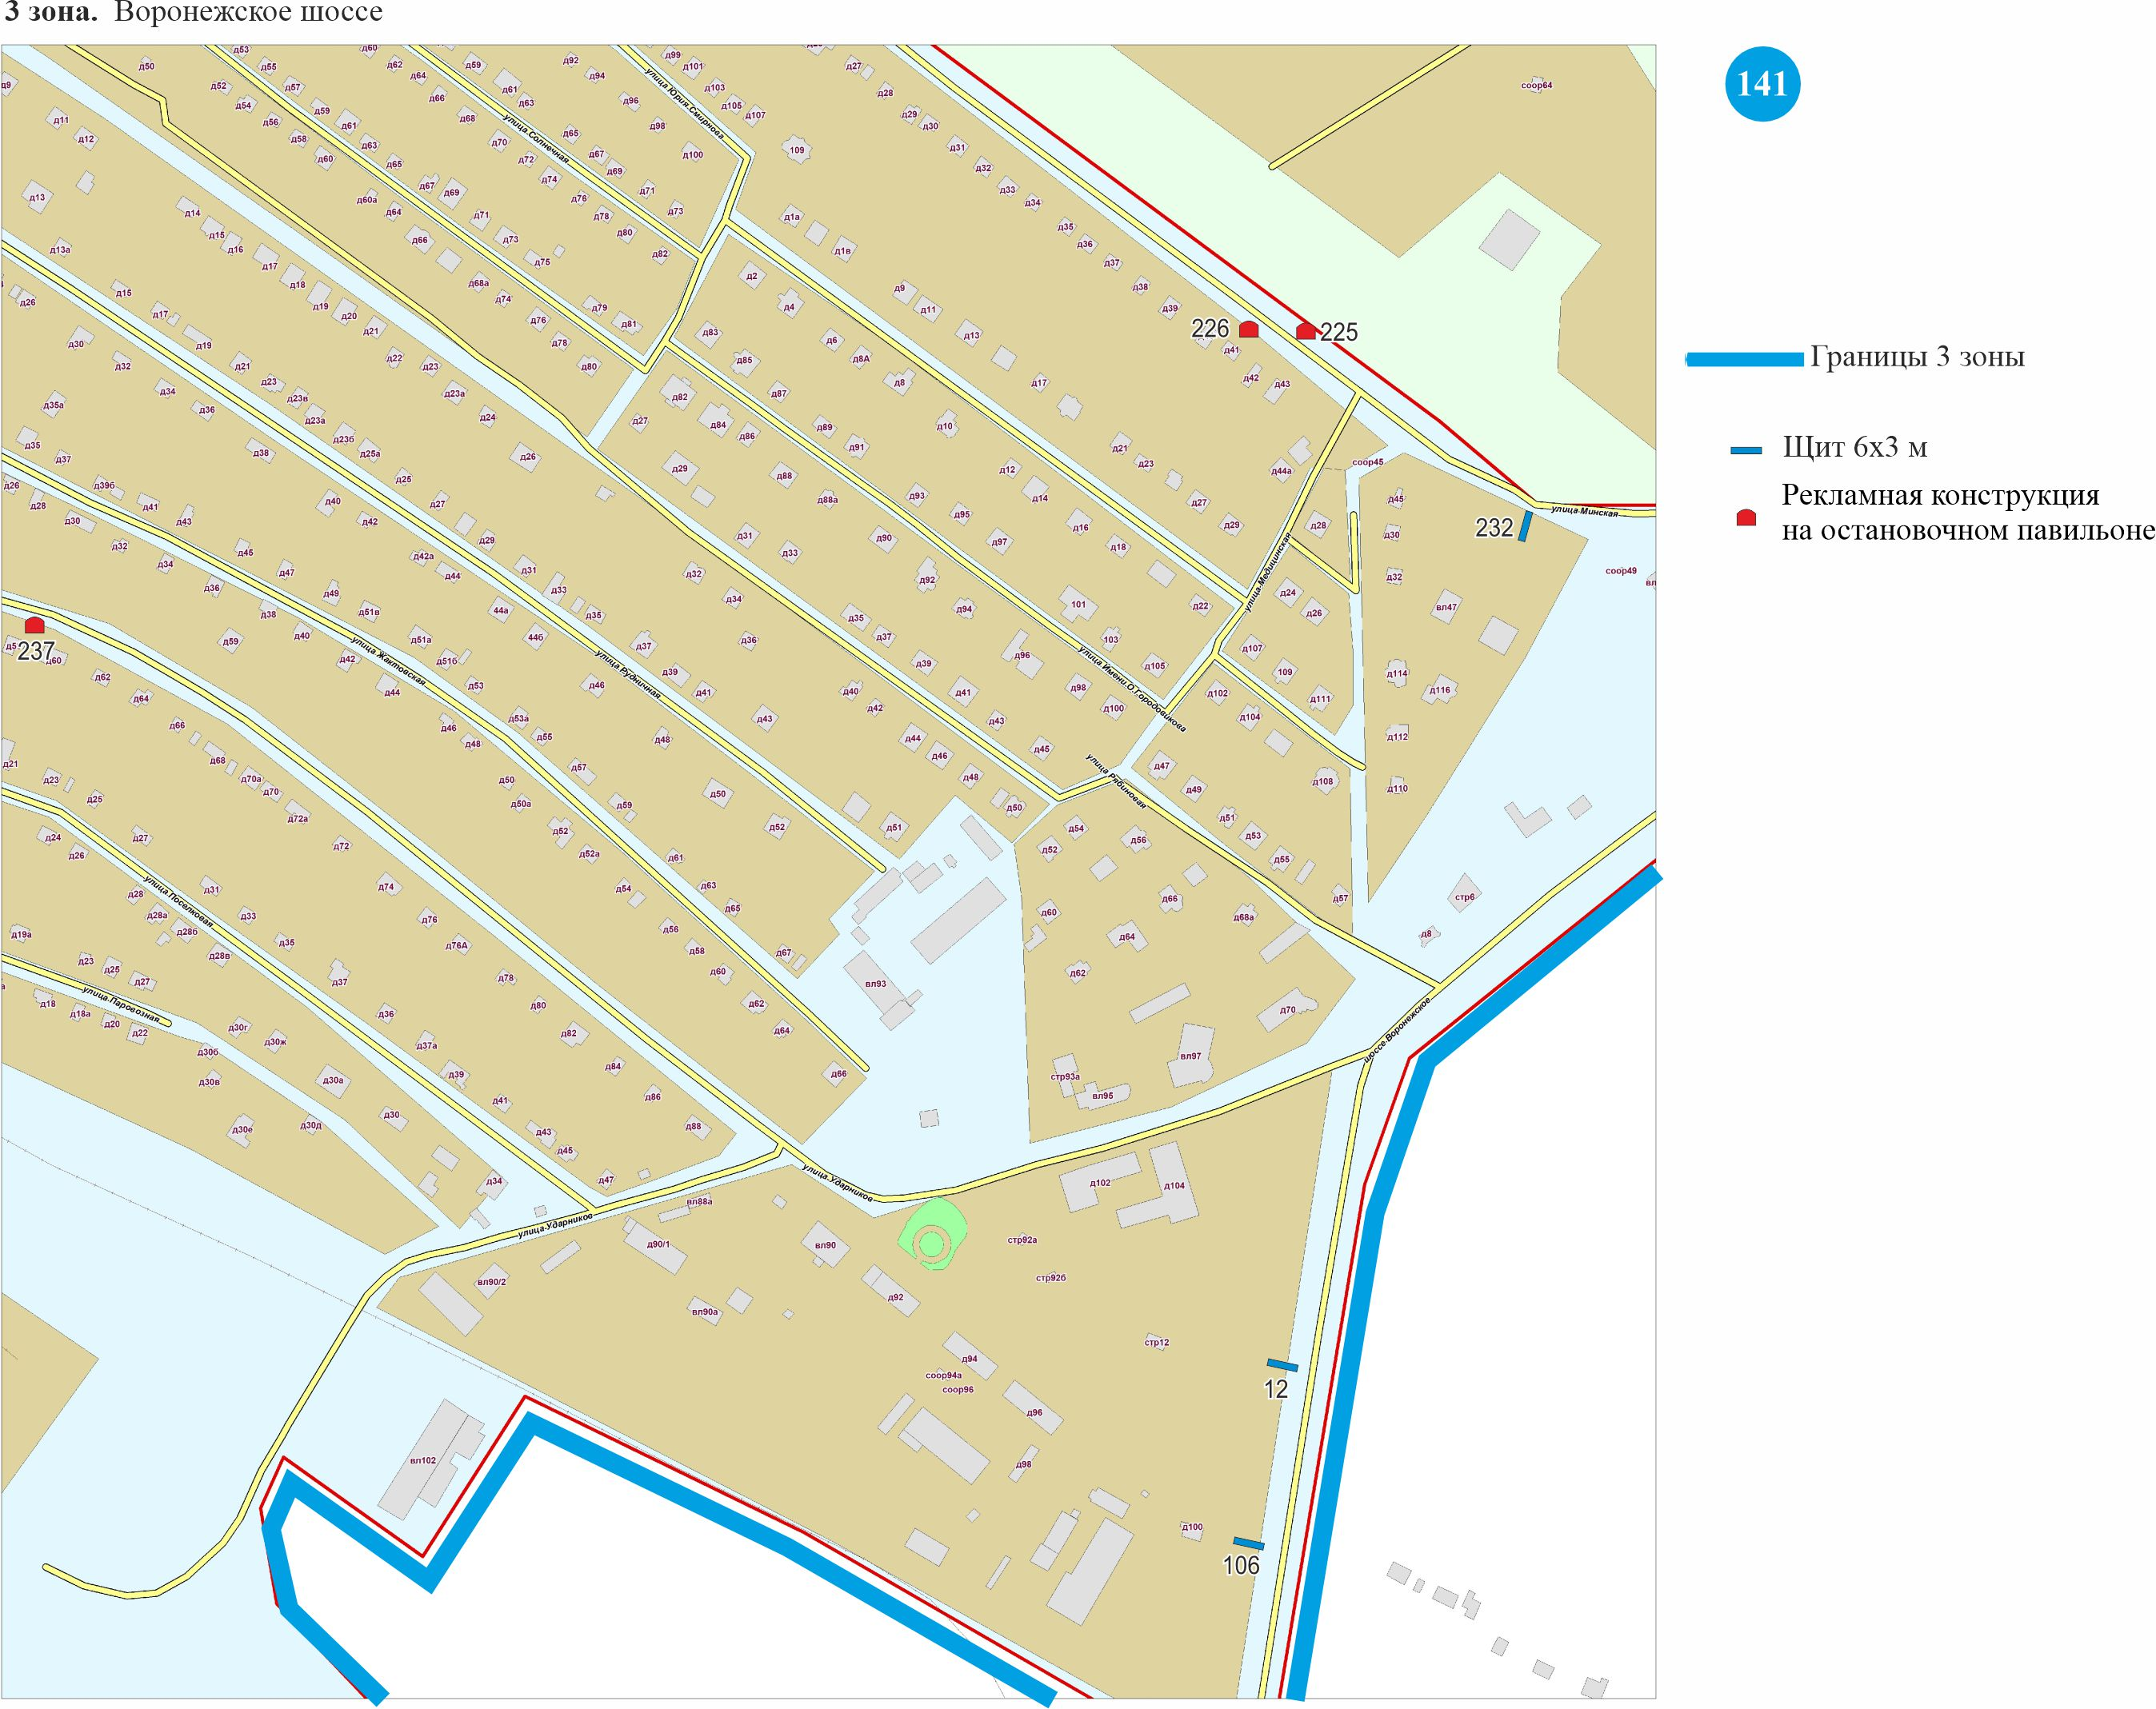
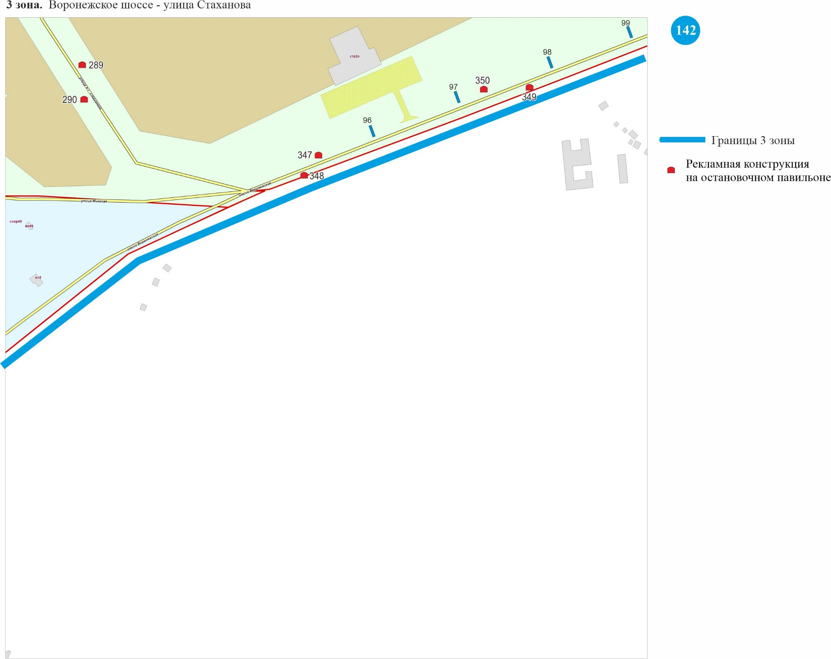
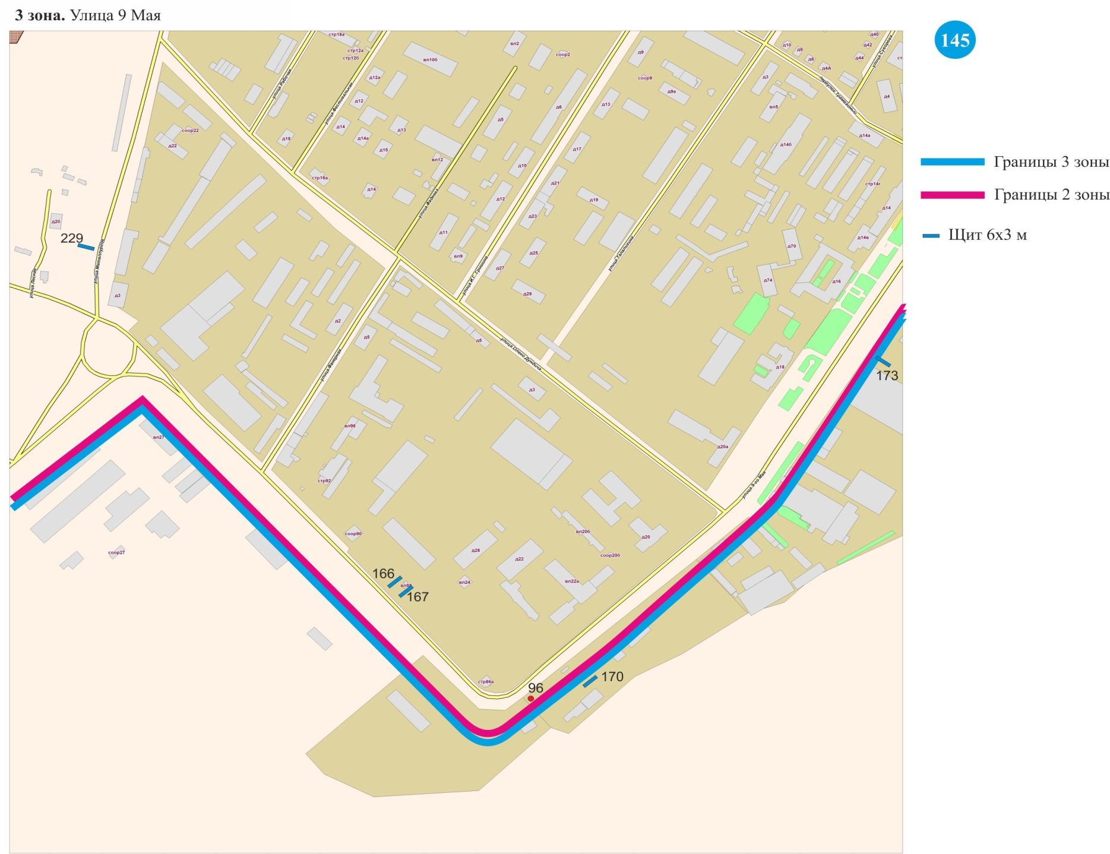
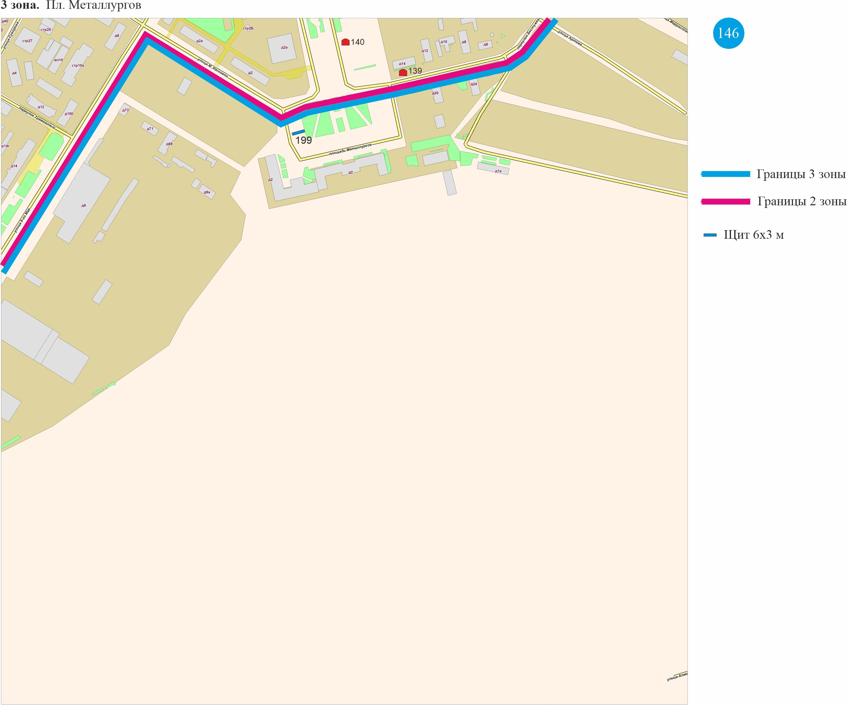
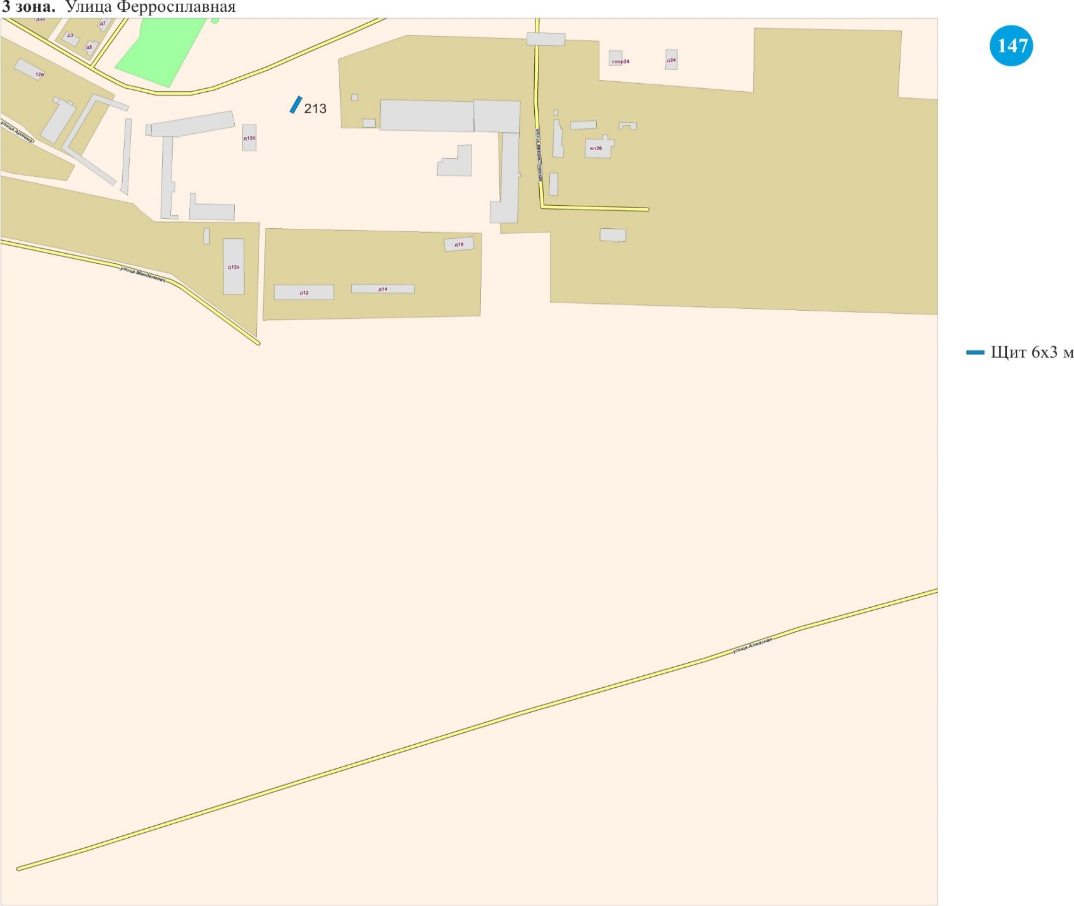
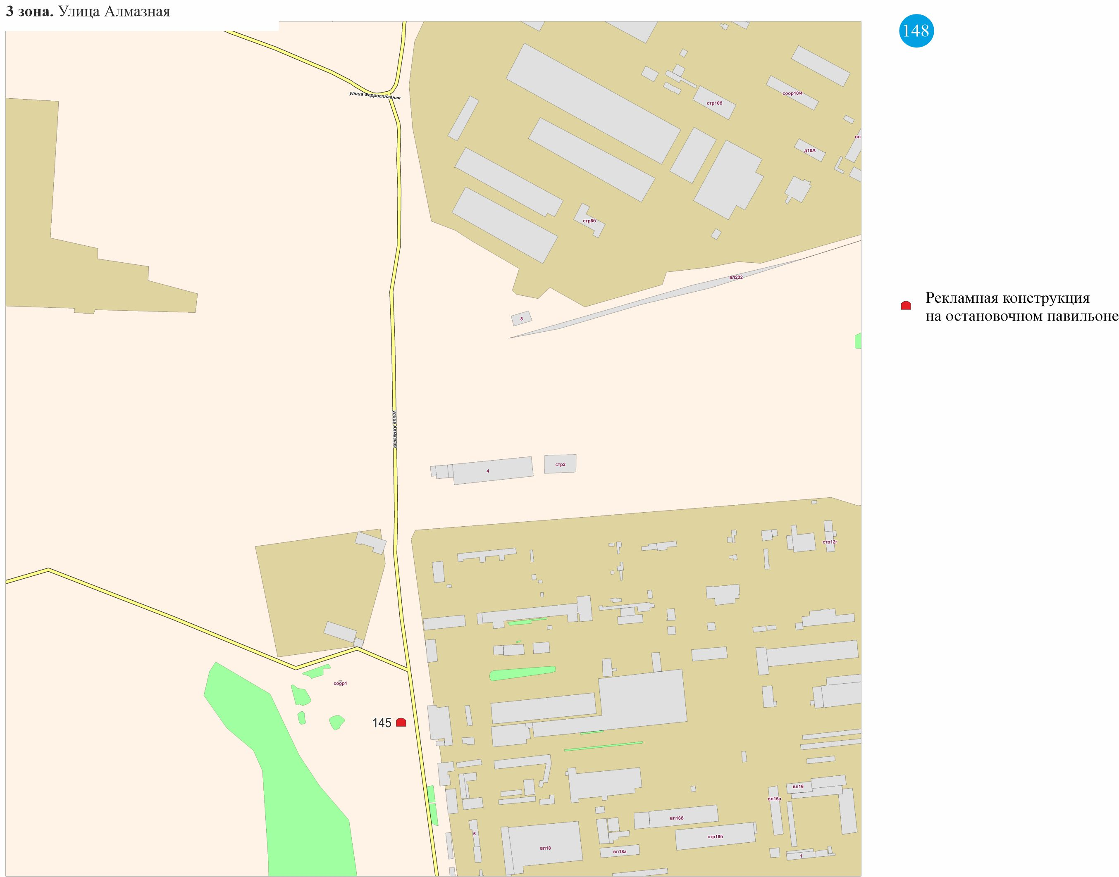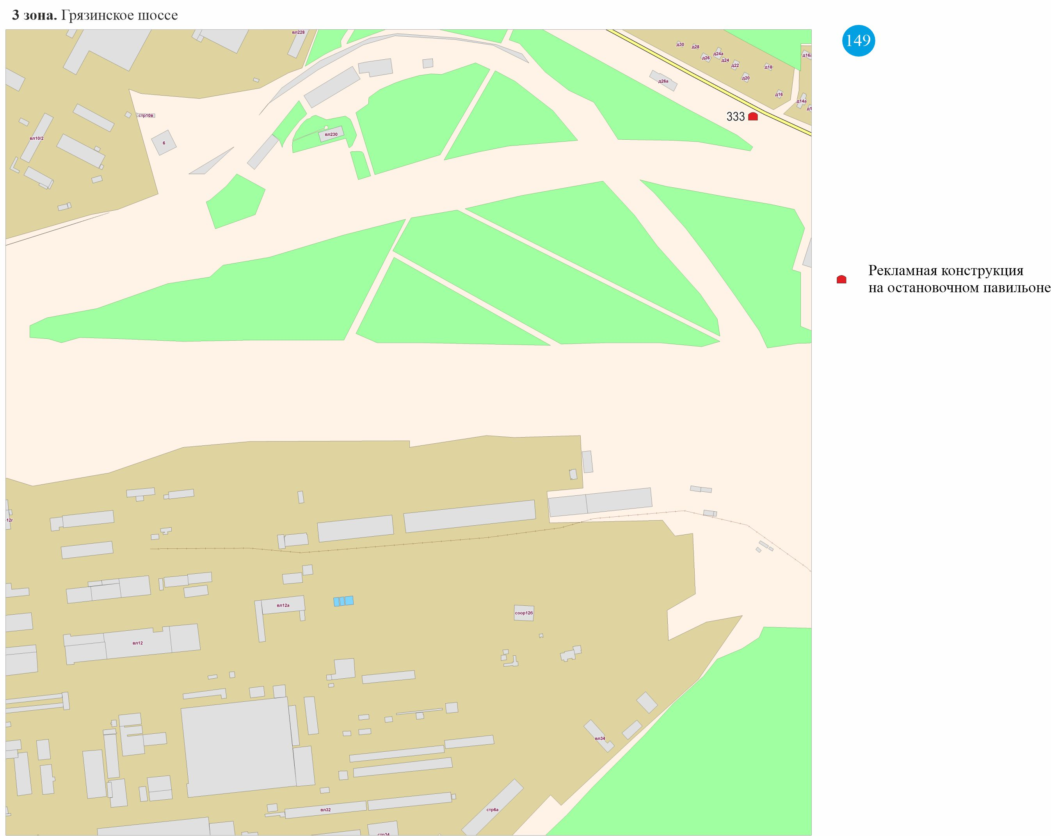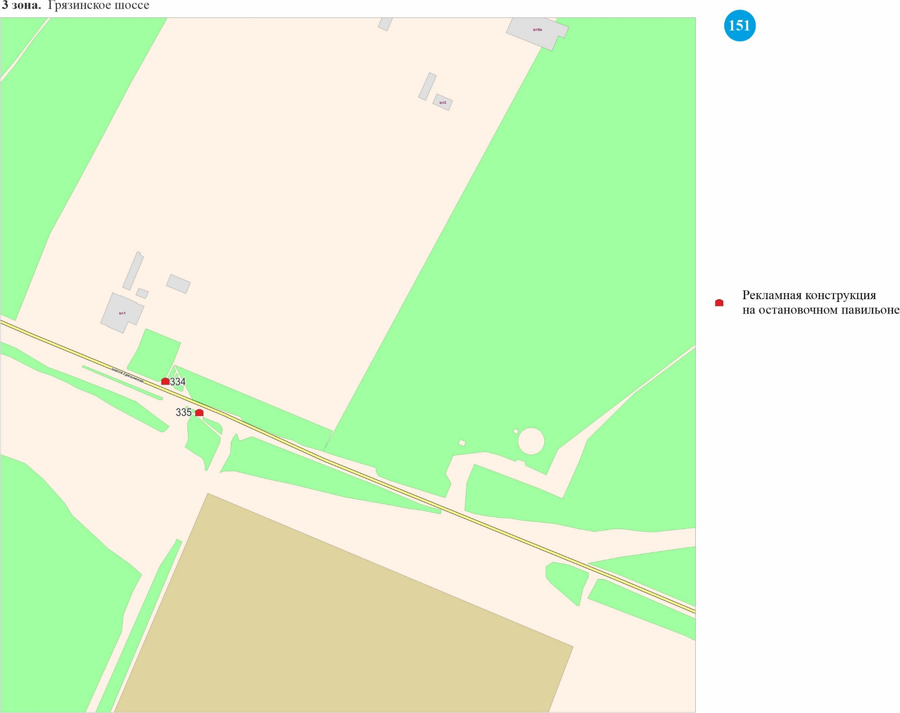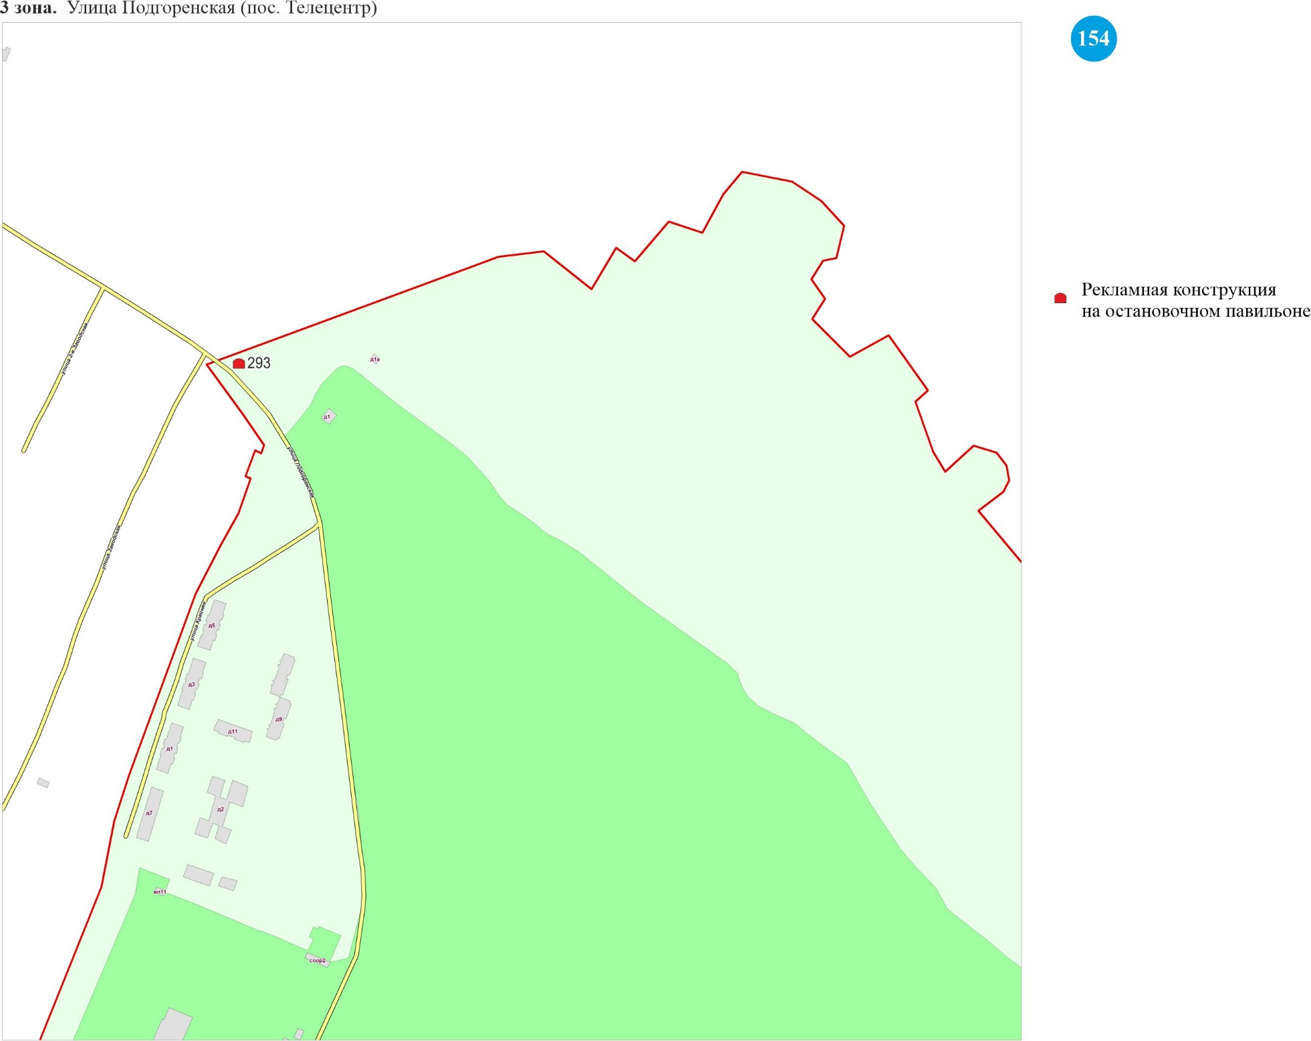
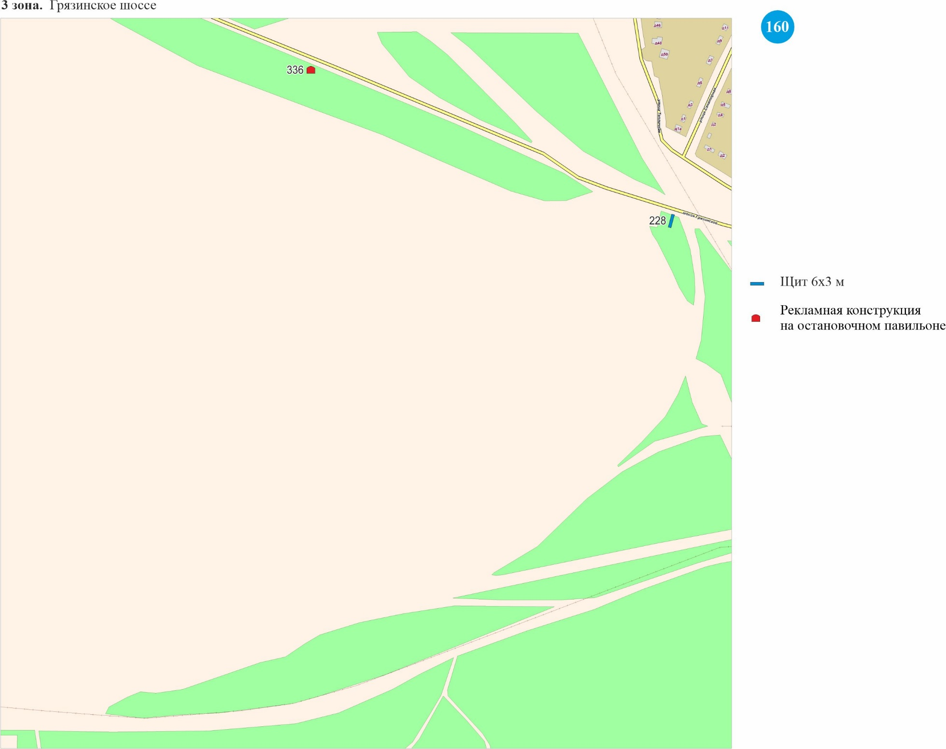
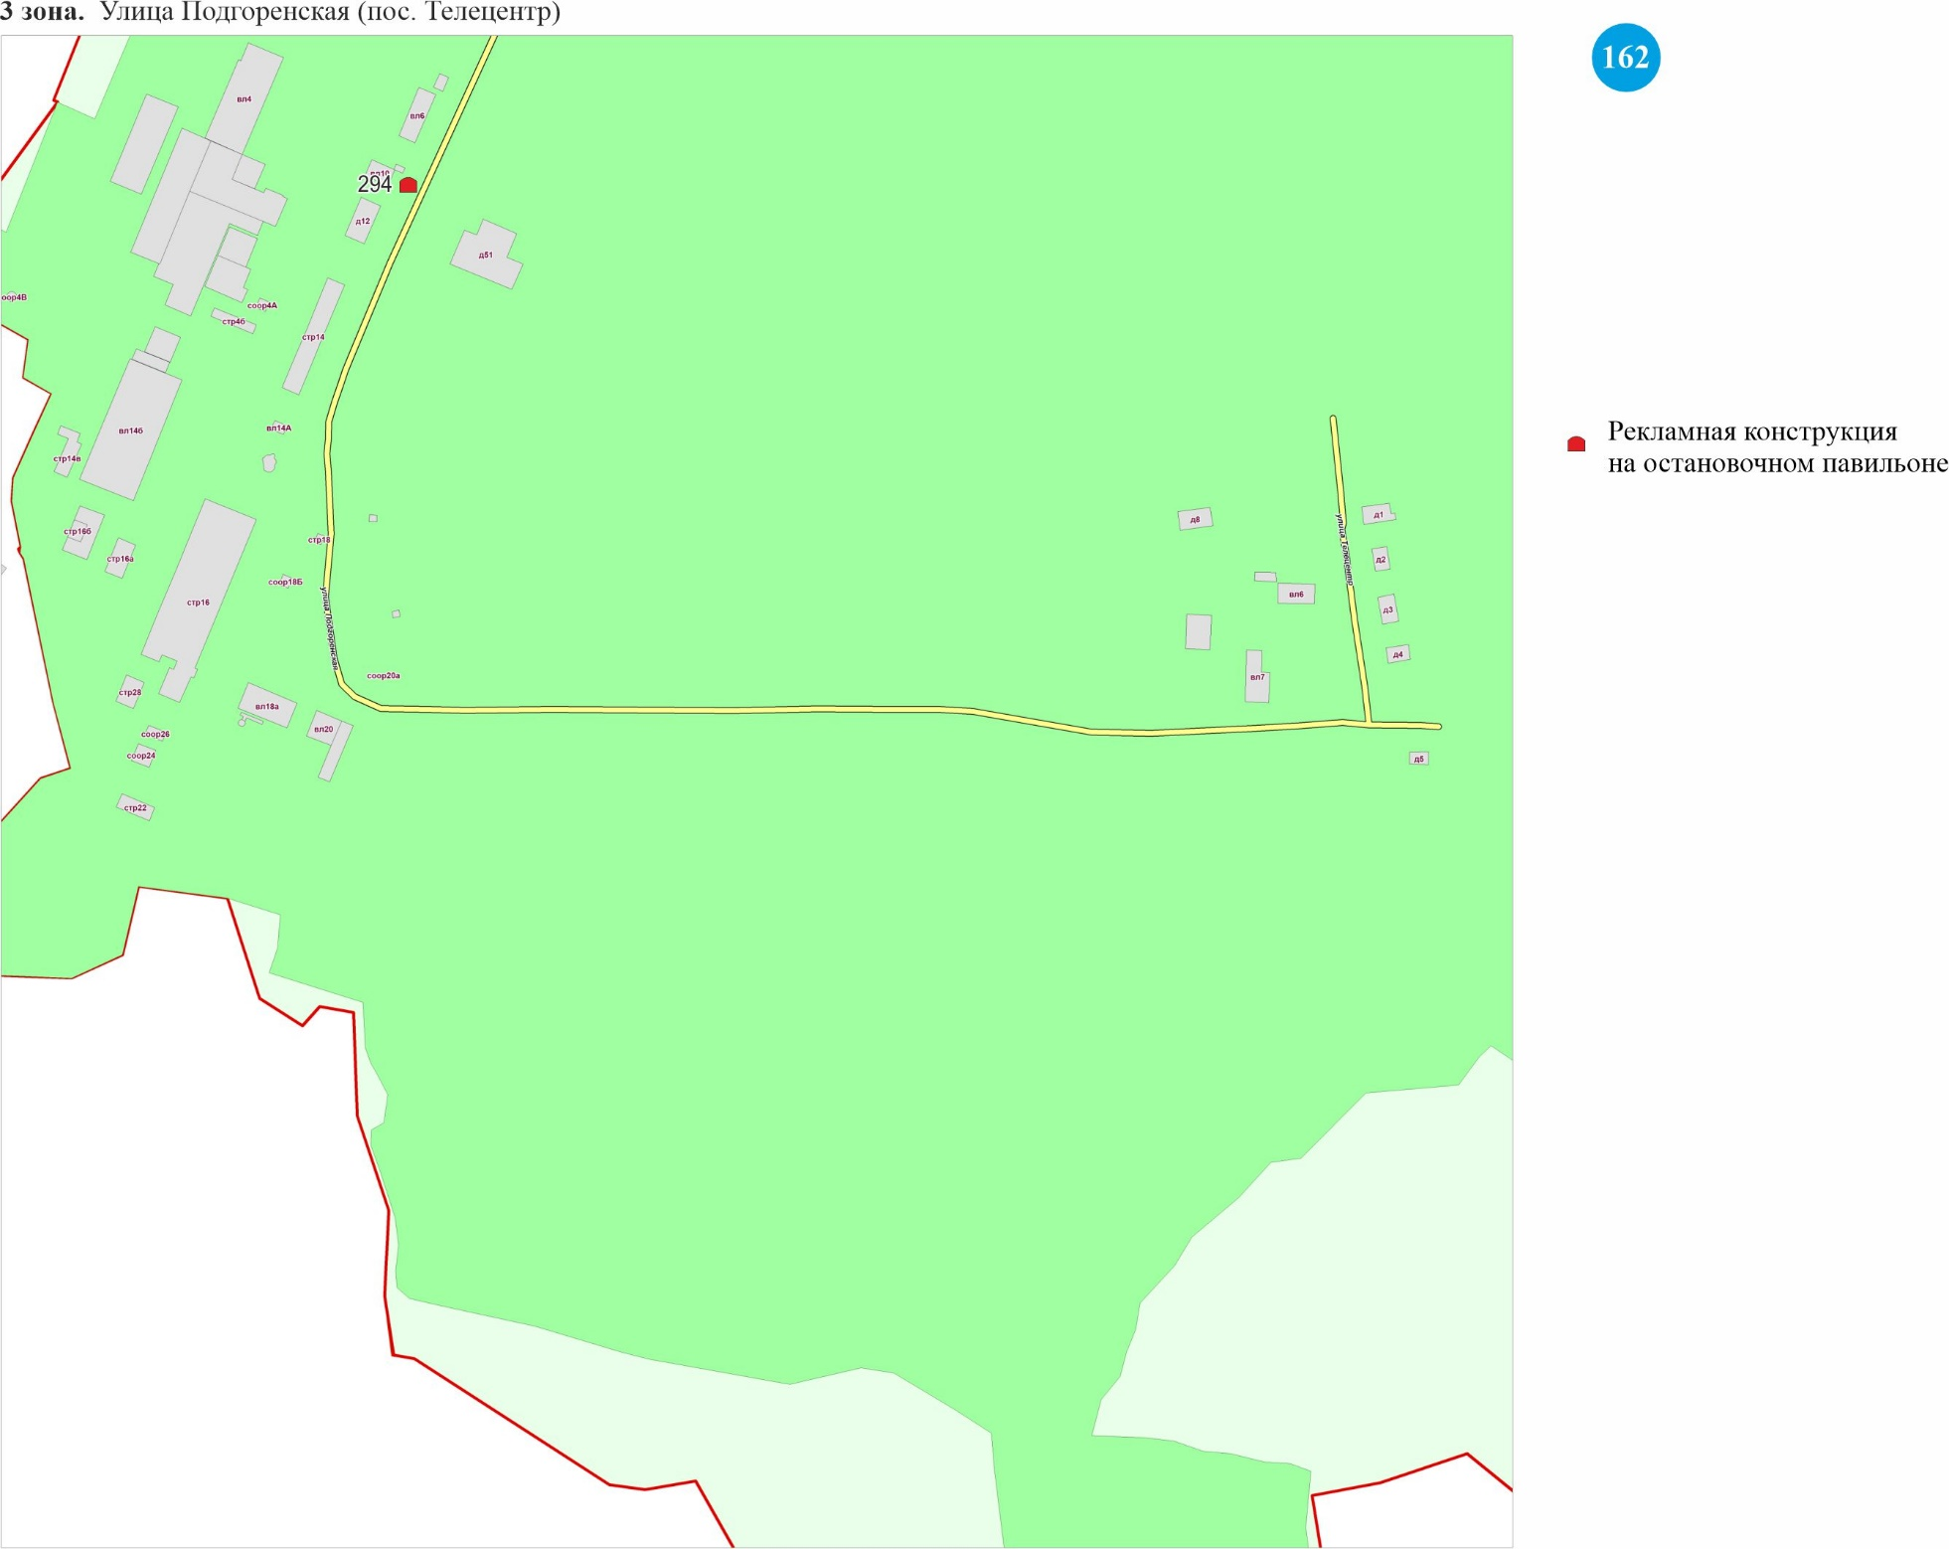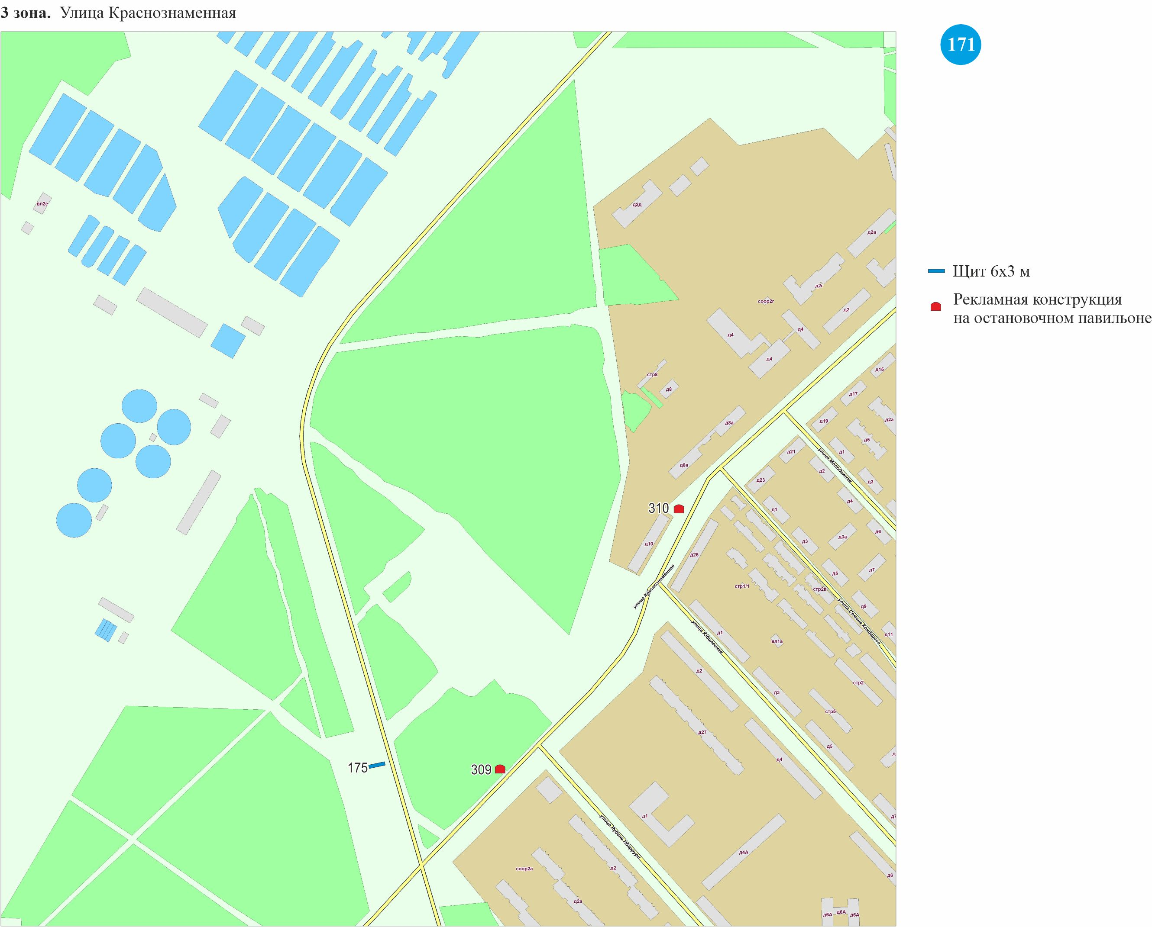
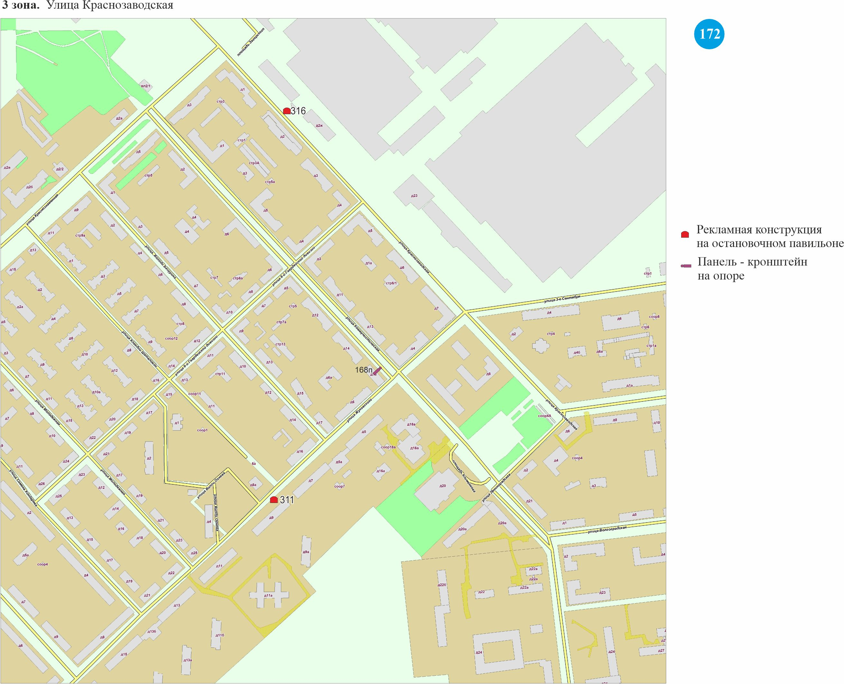
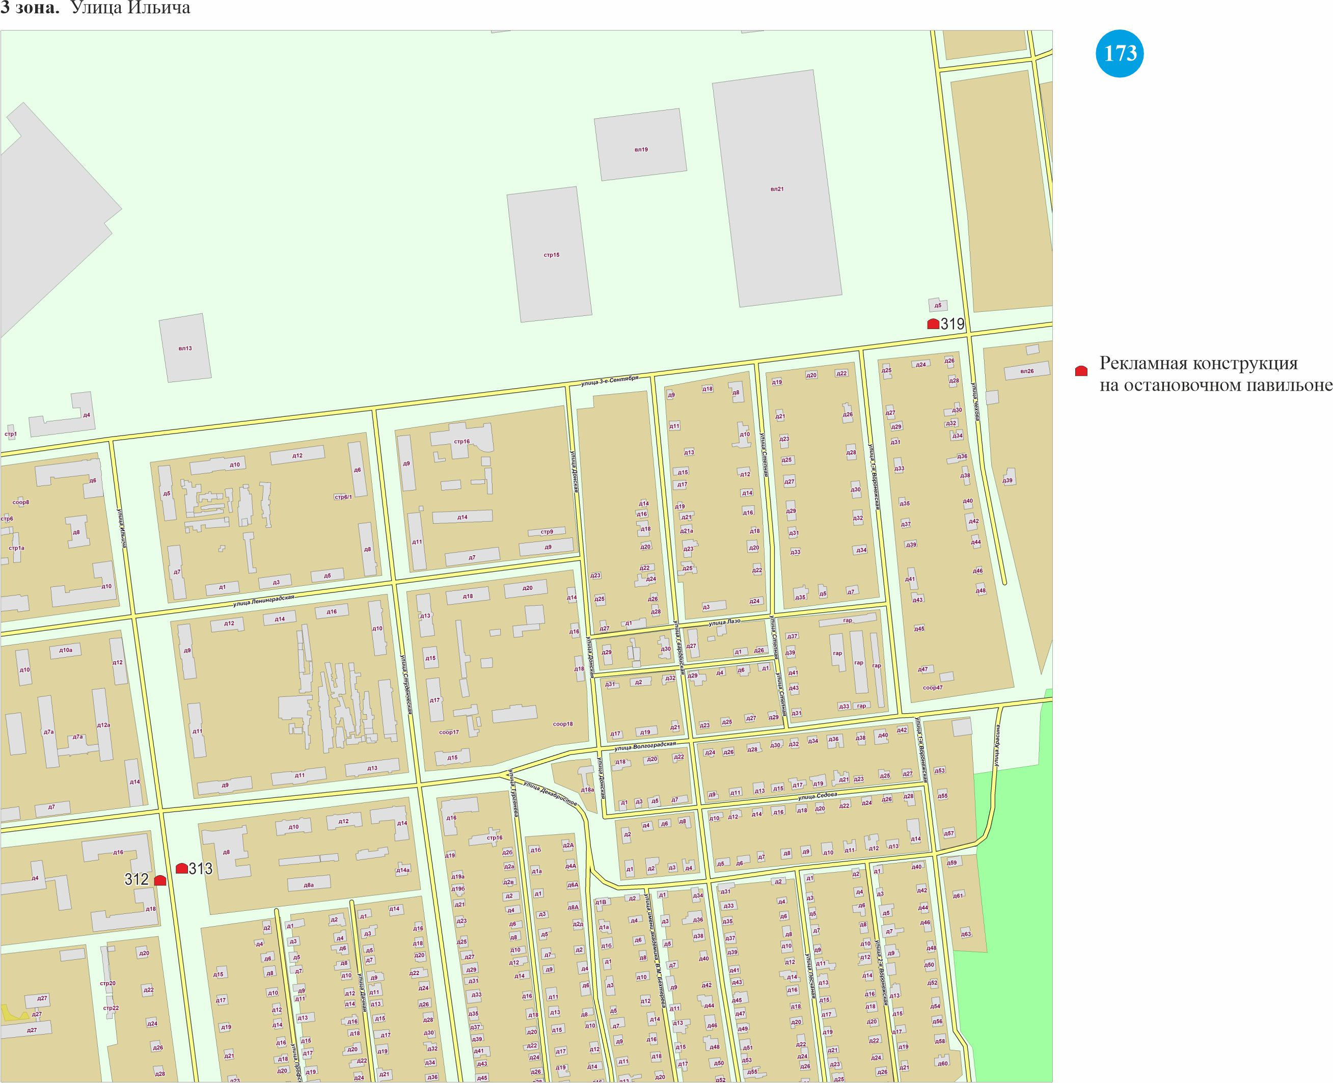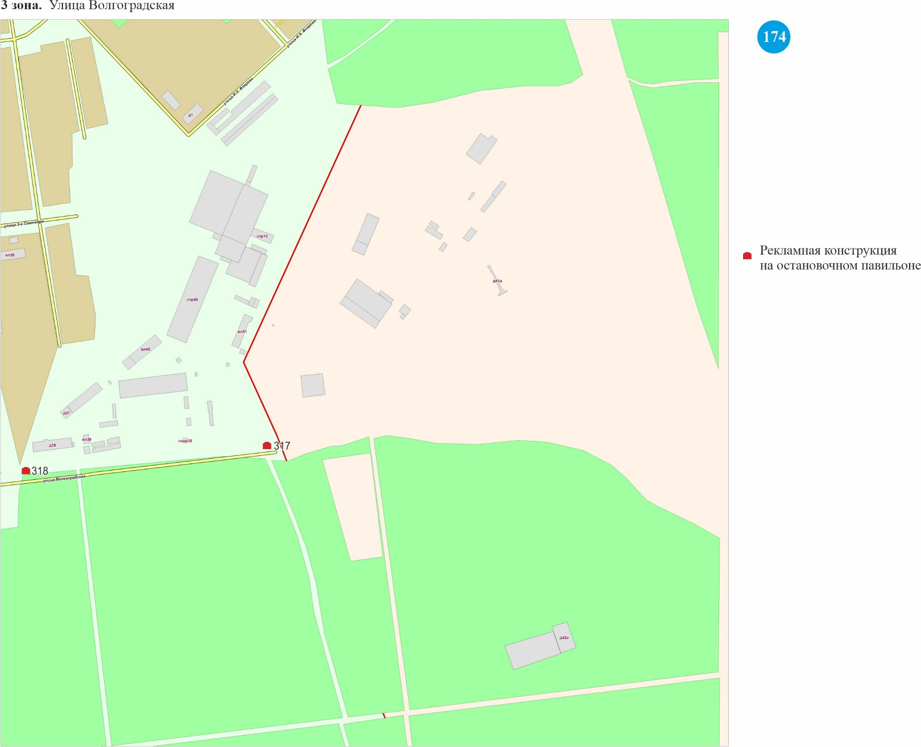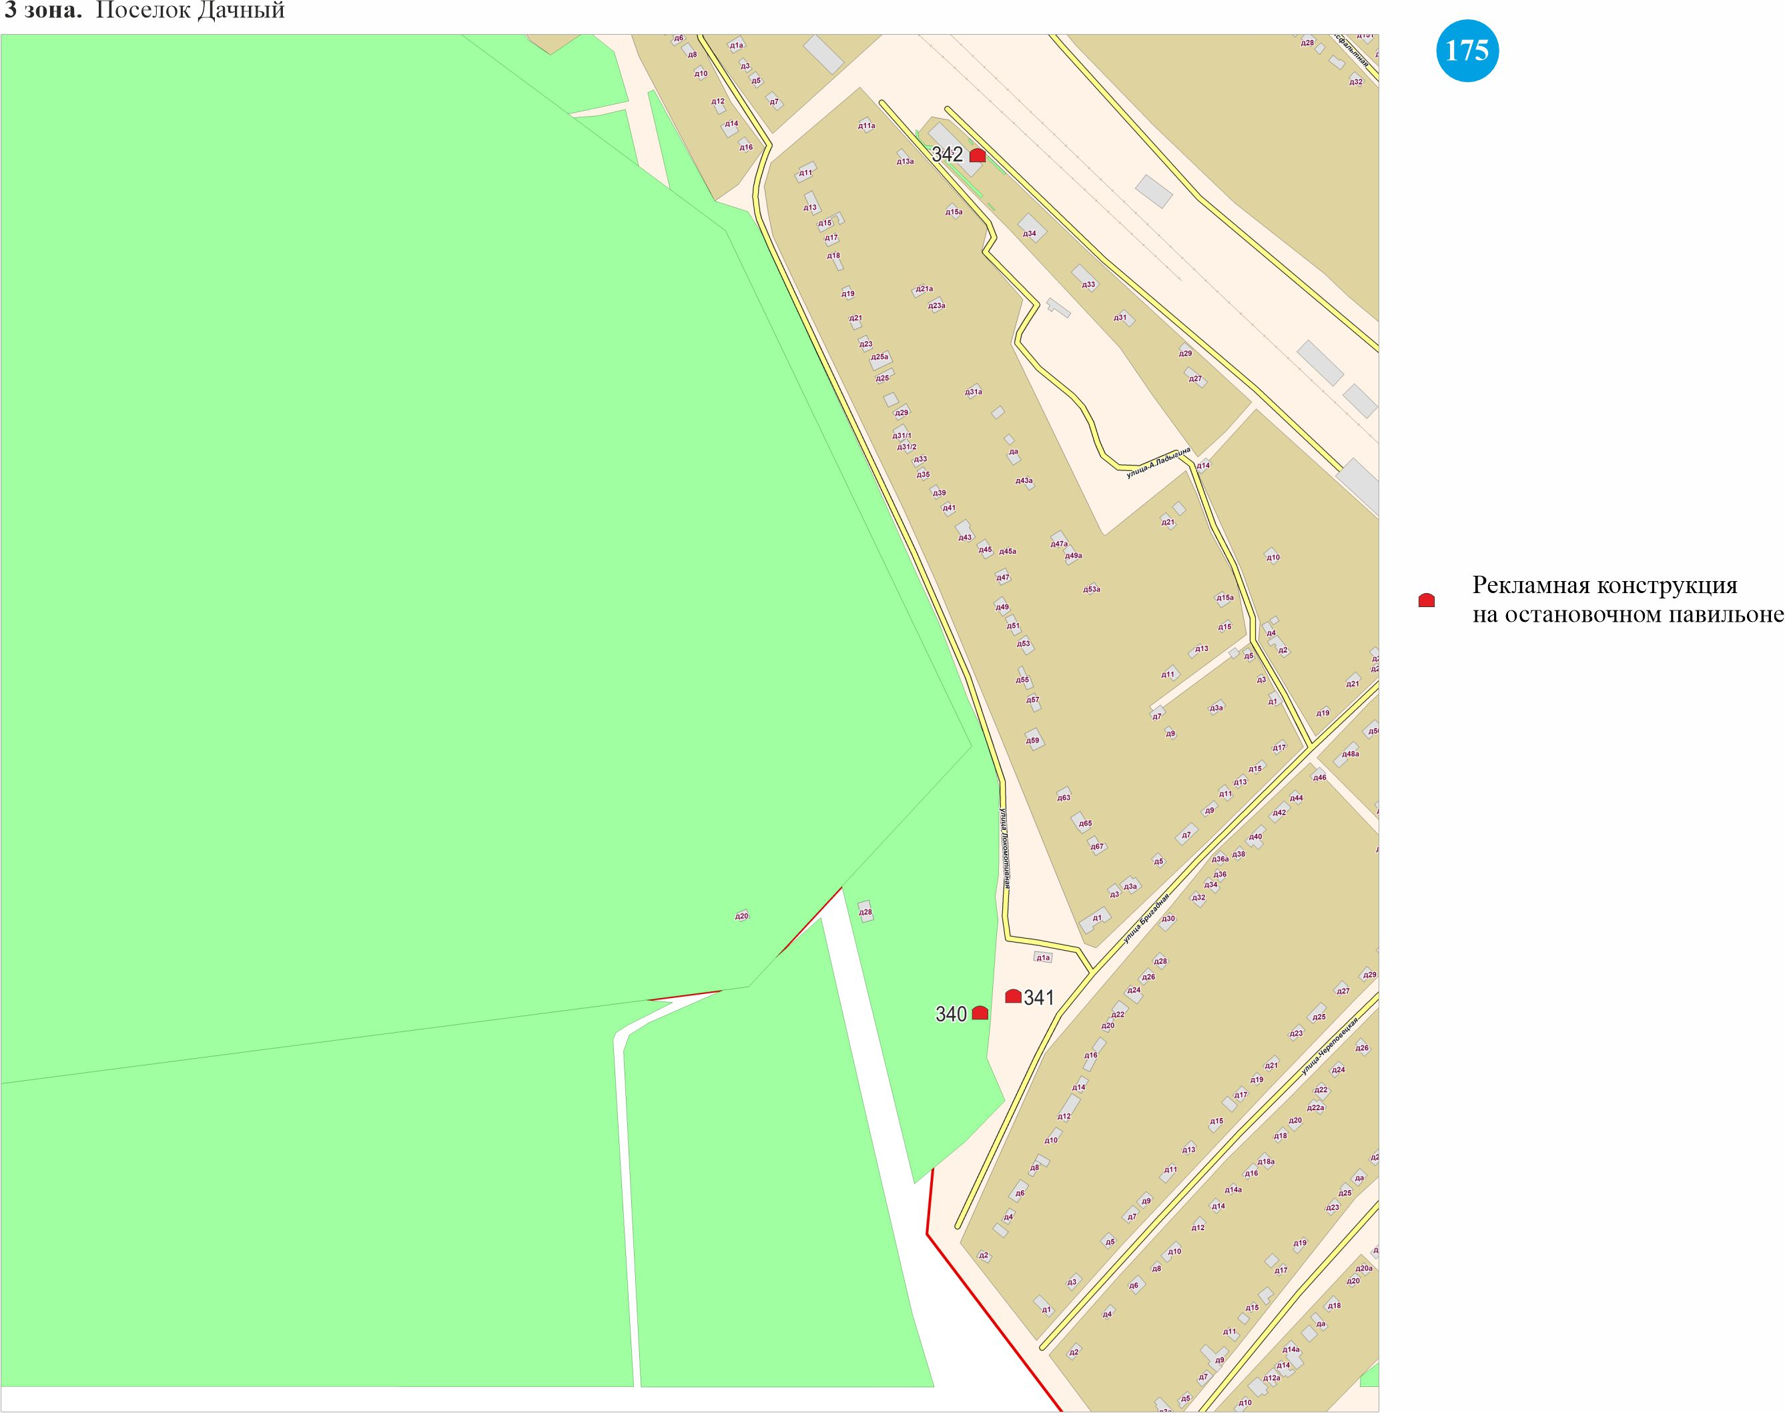
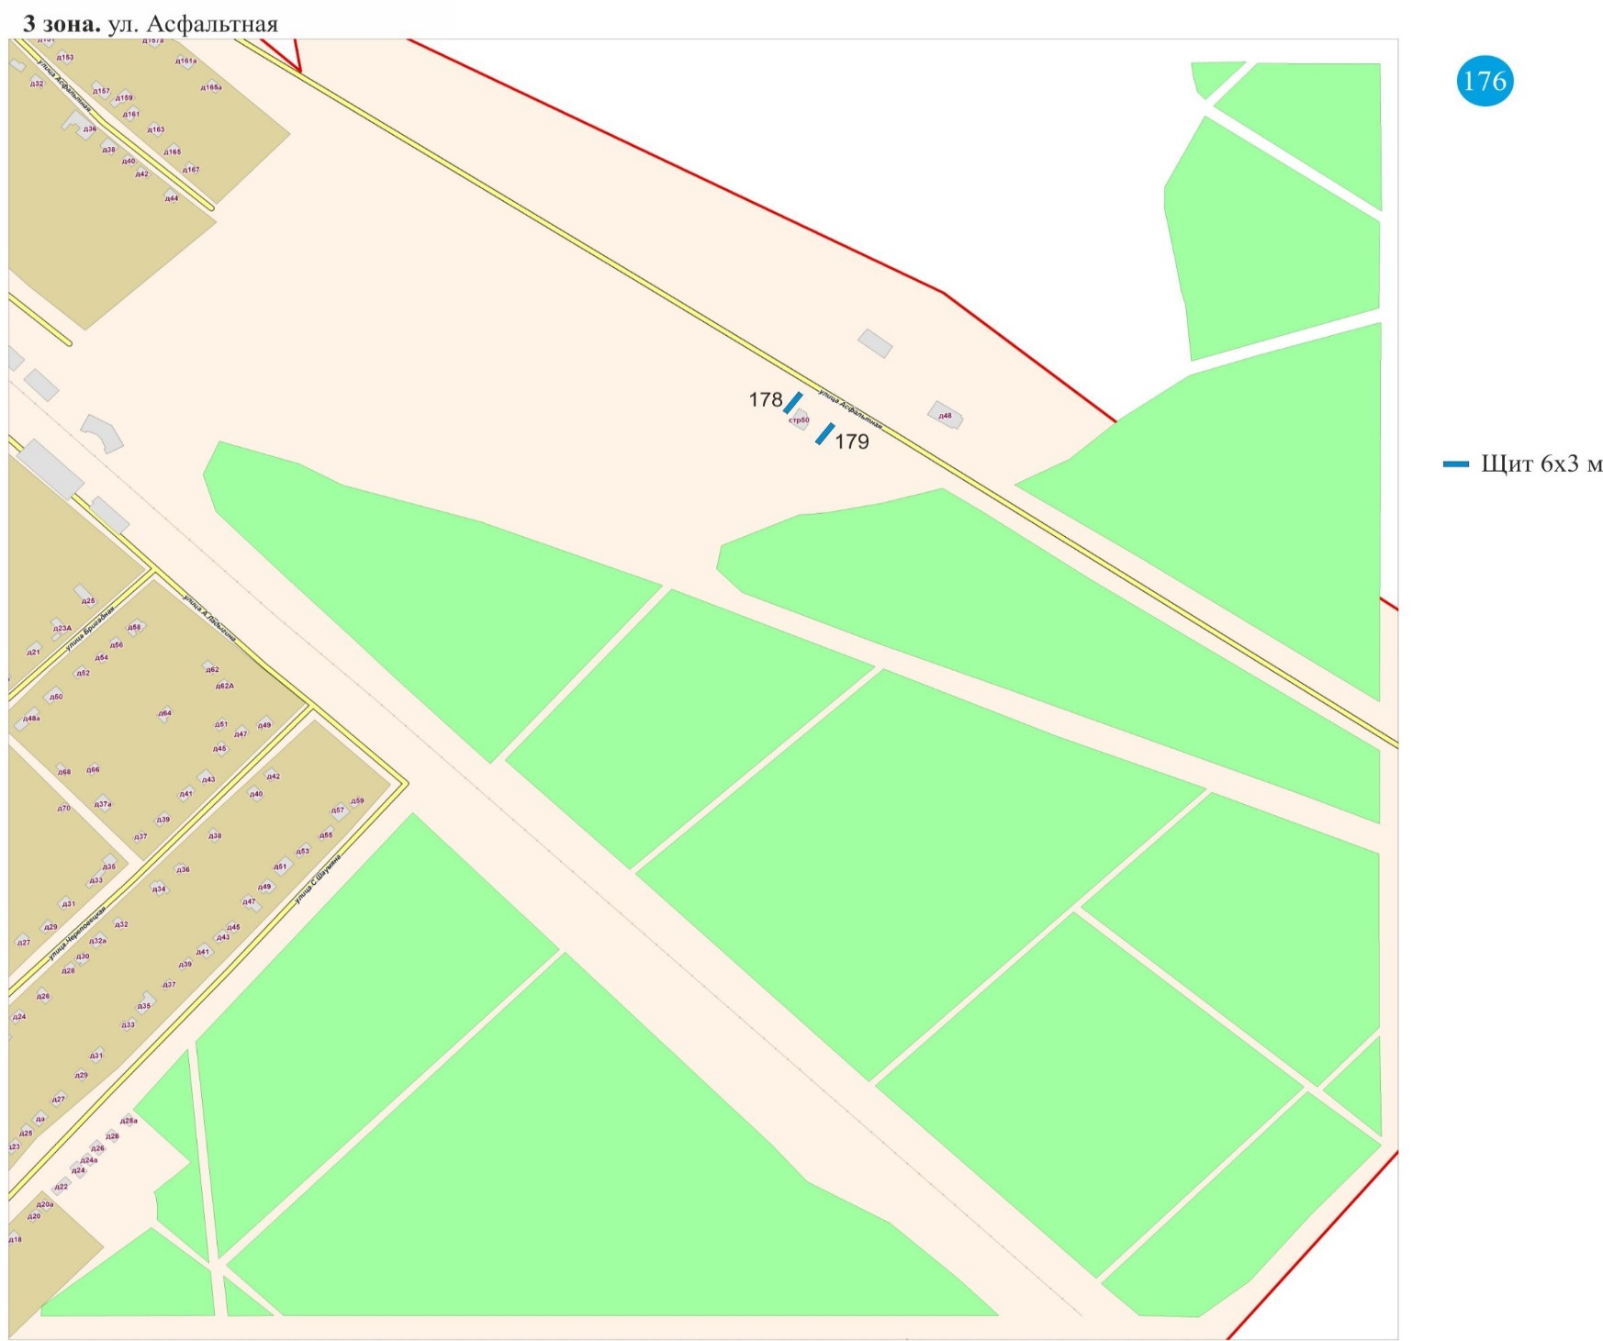
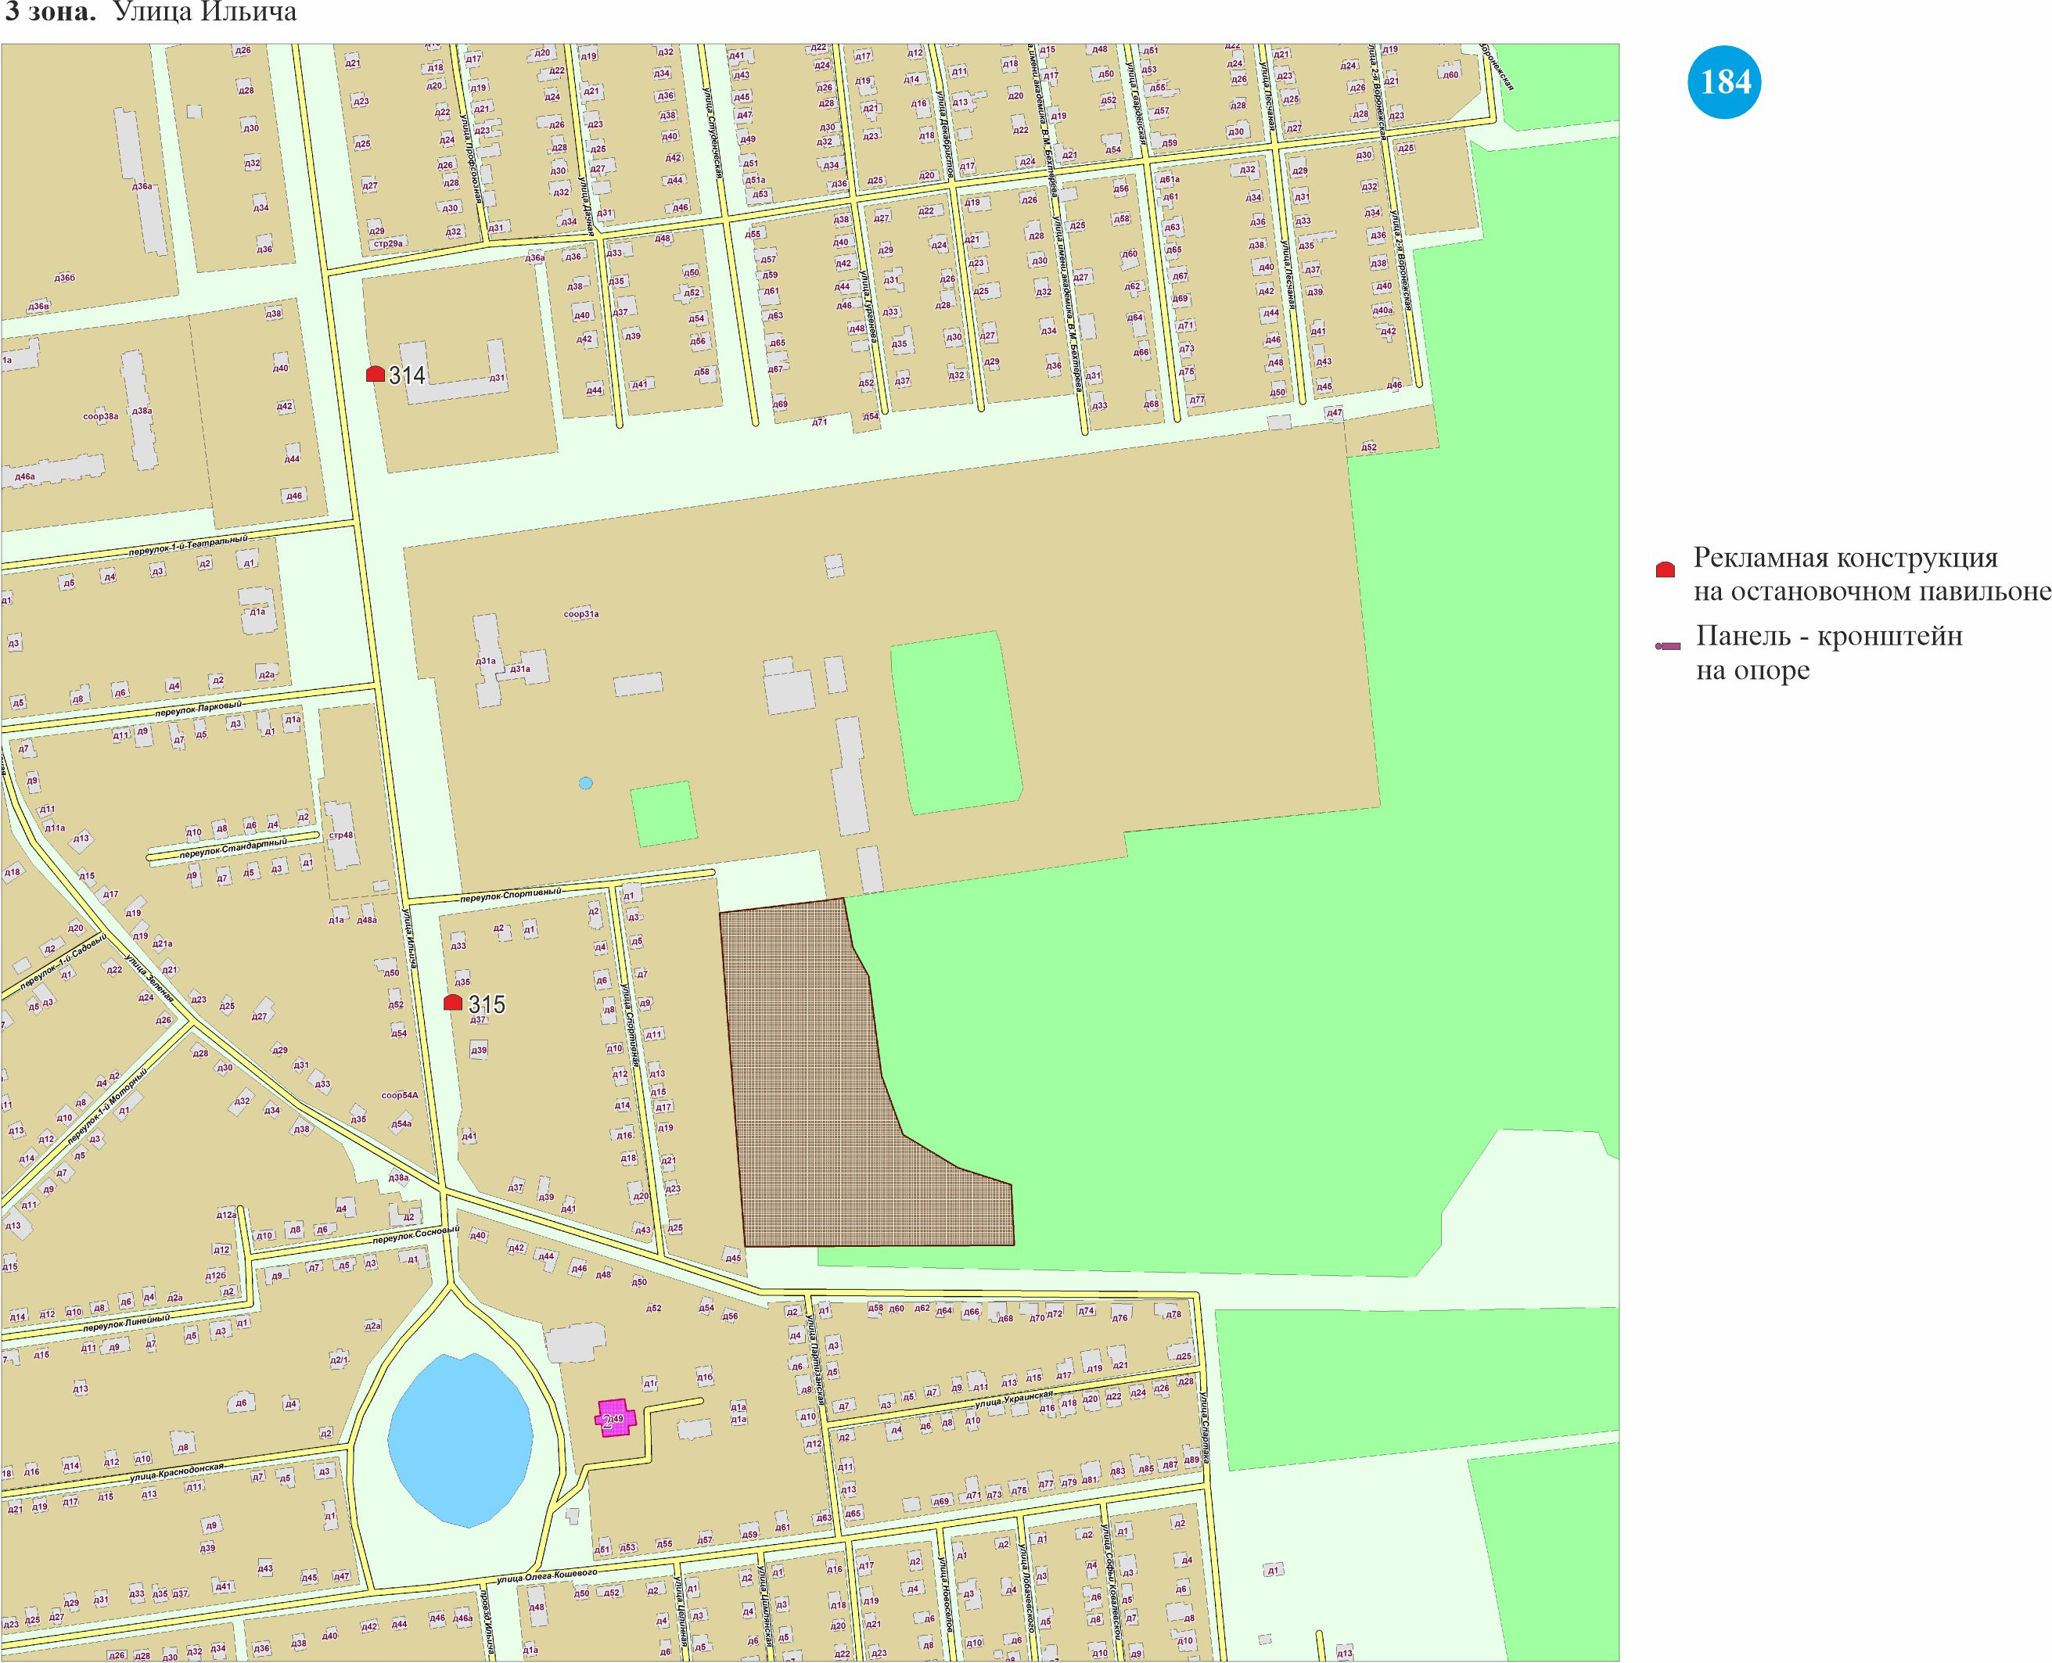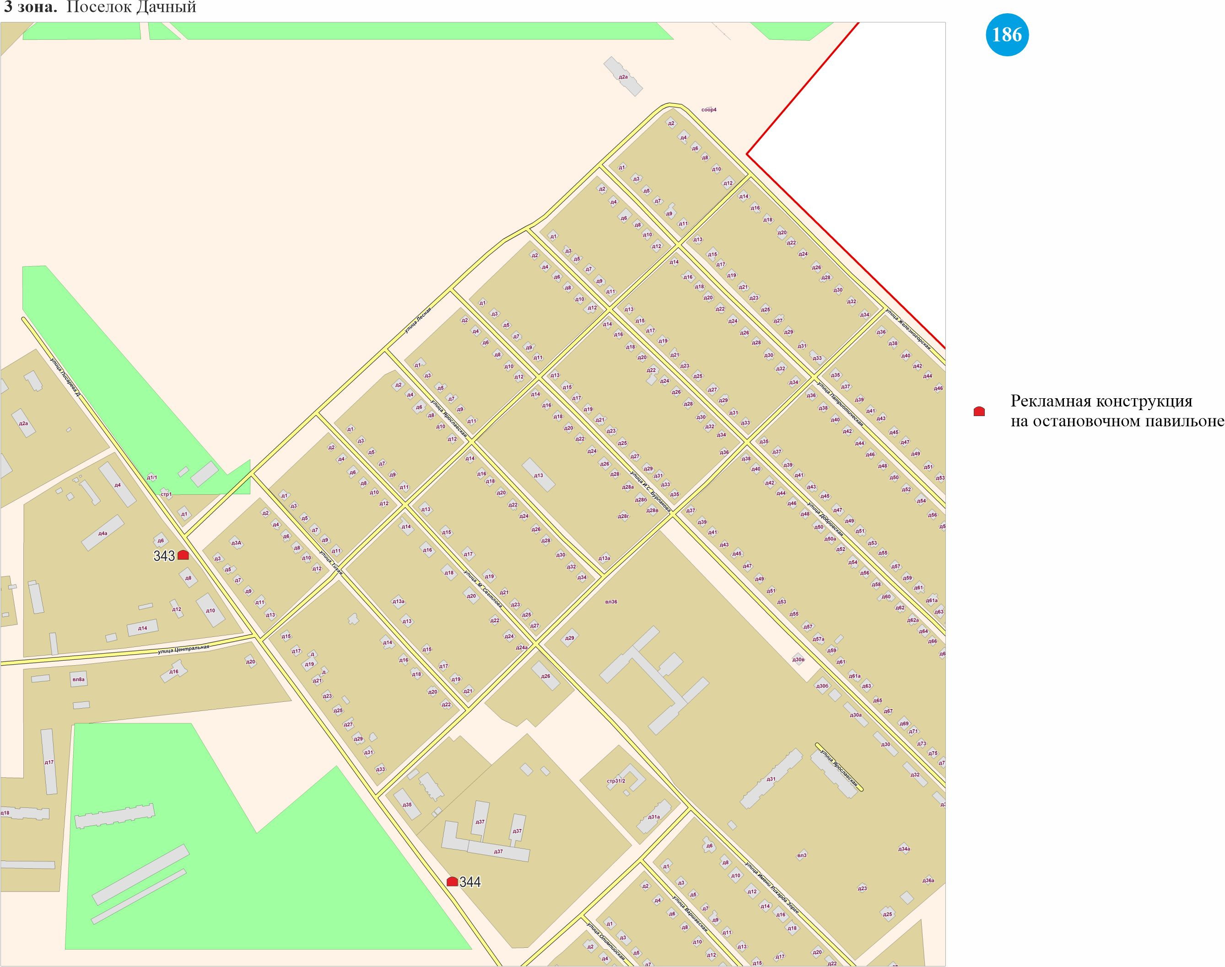
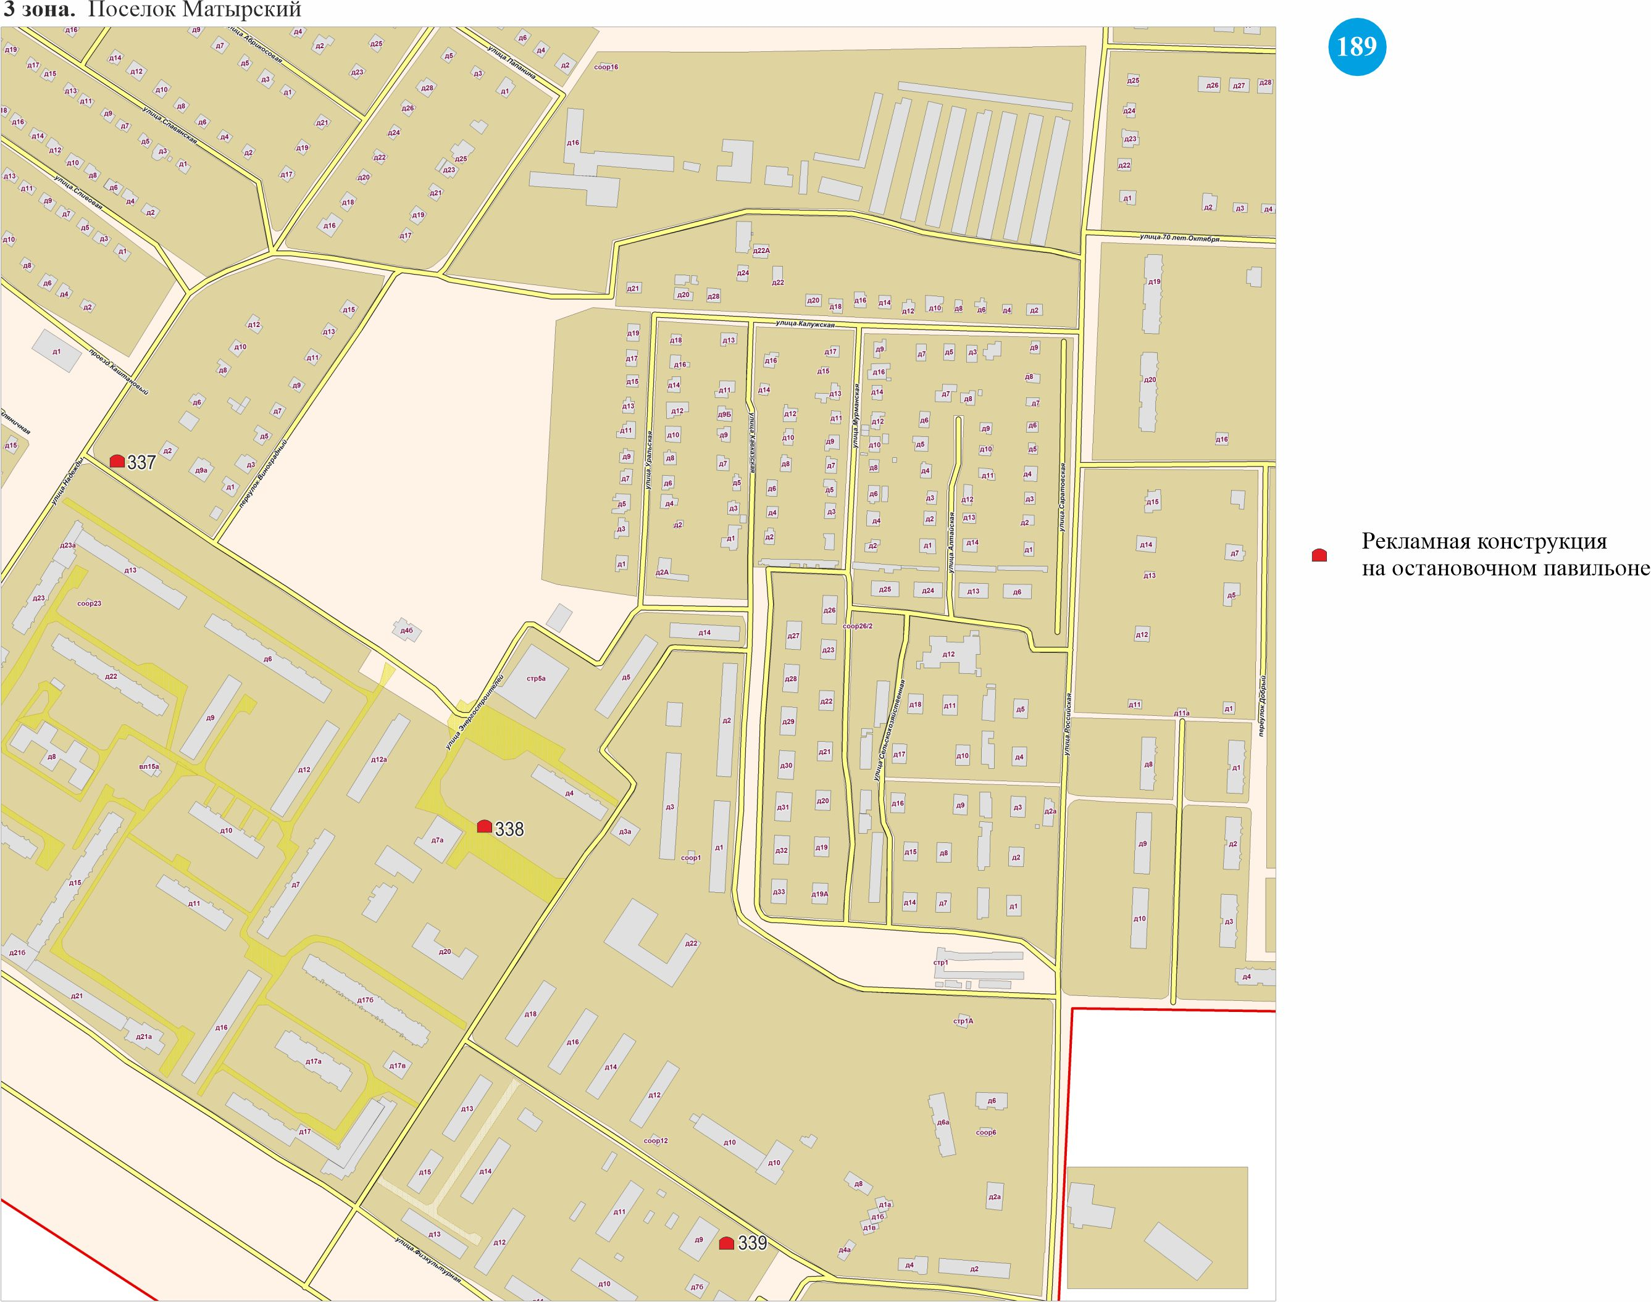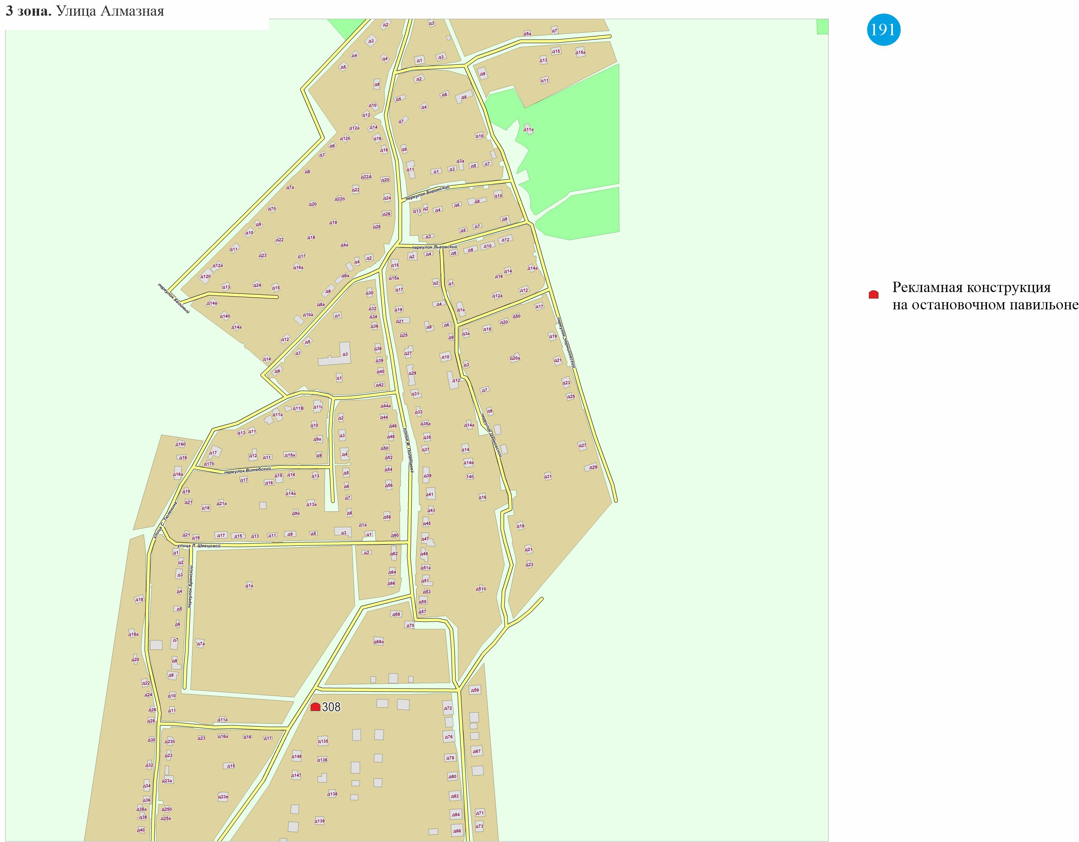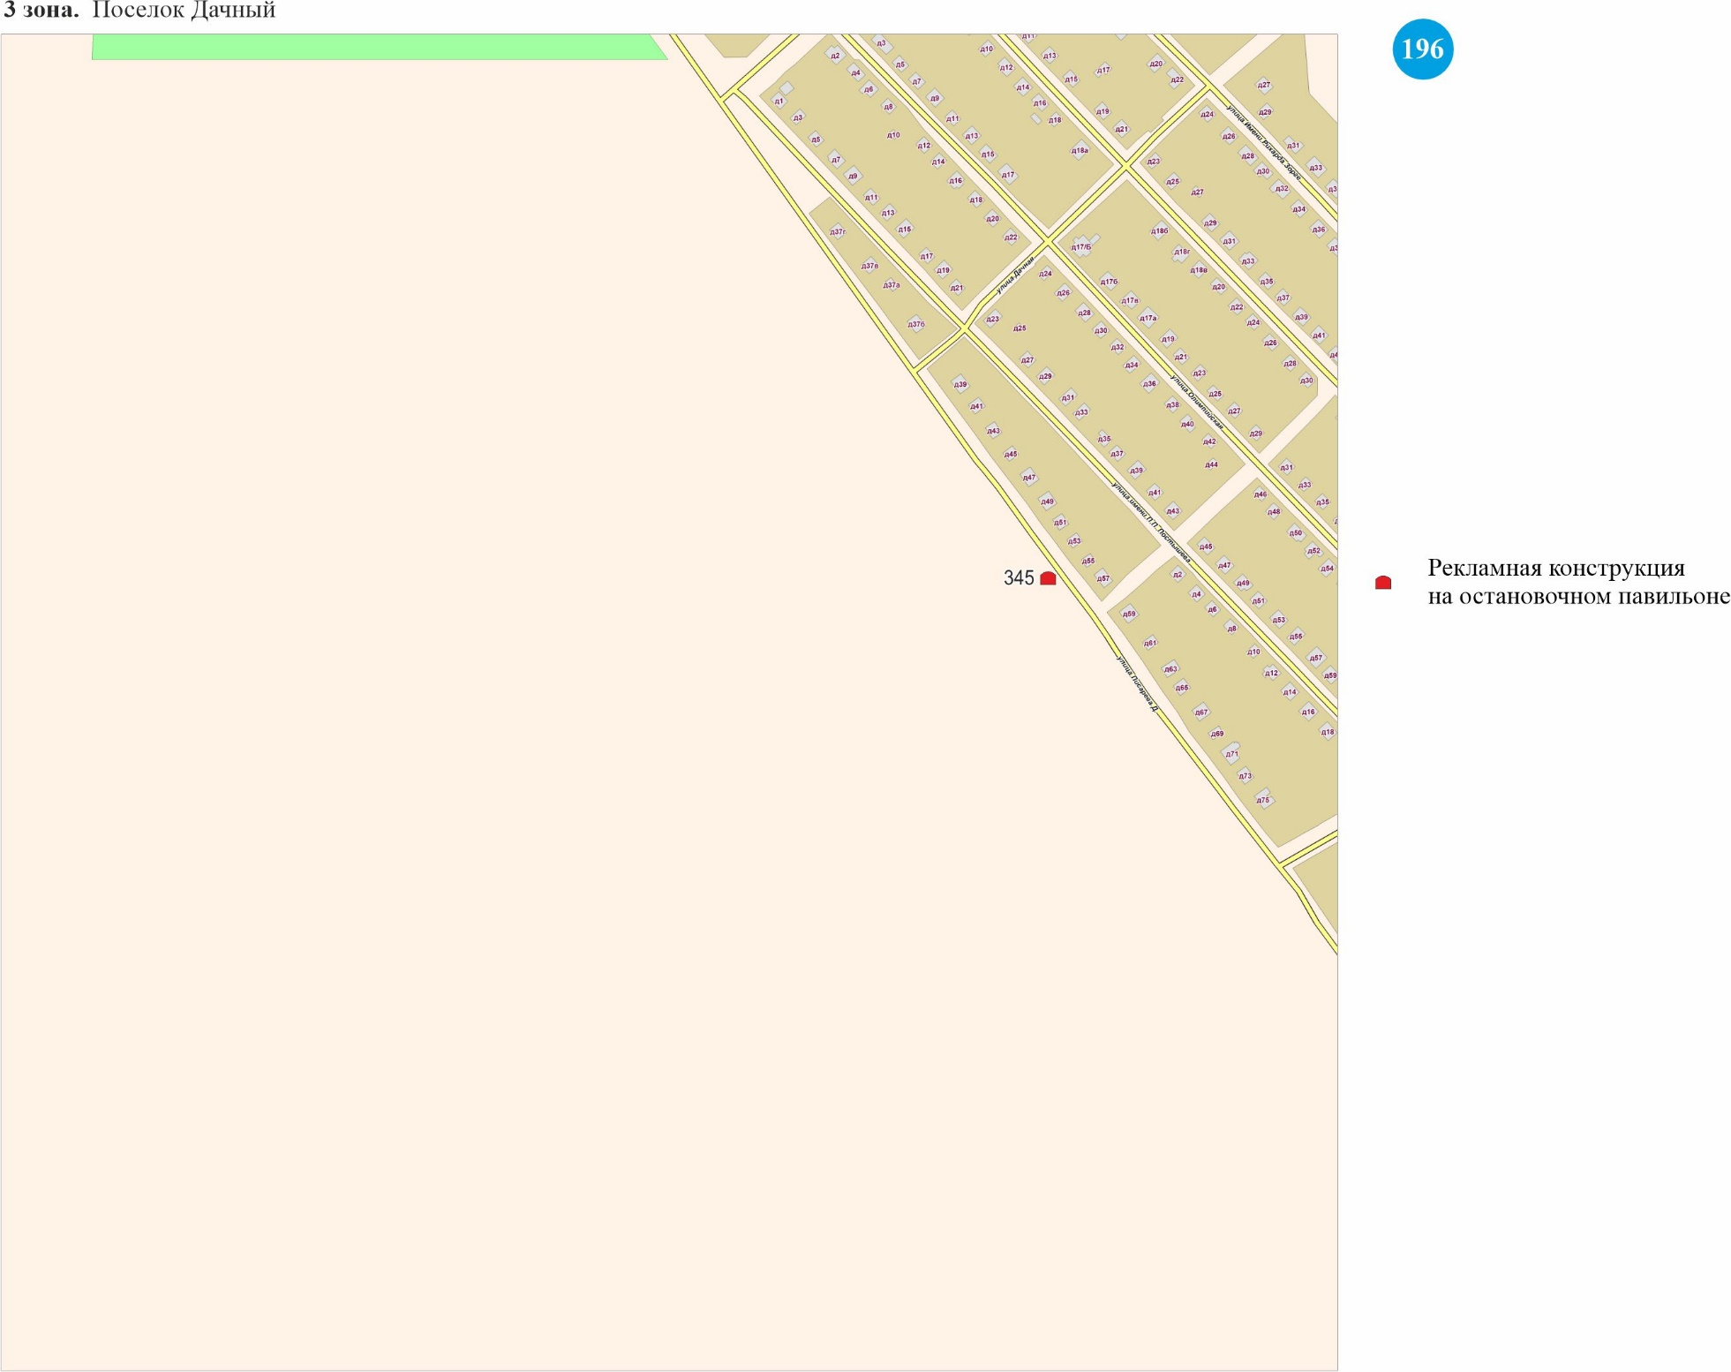
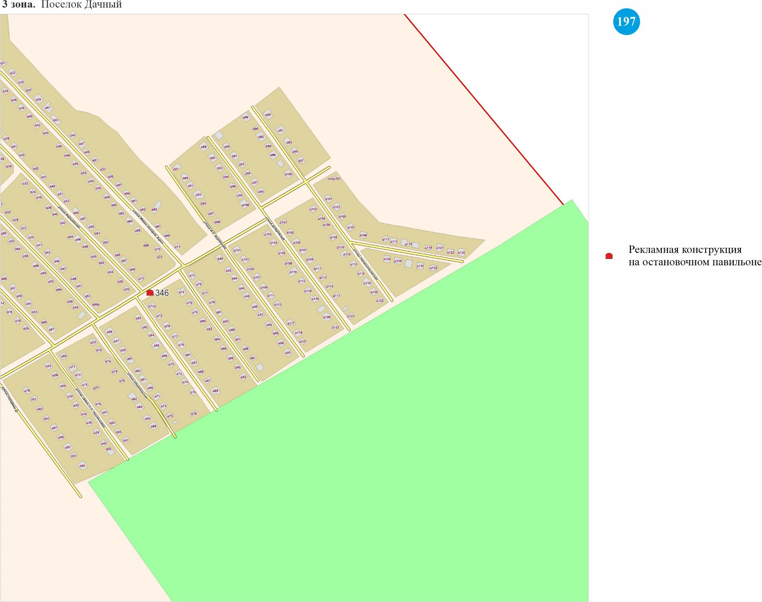

Технические характеристики рекламных конструкций

Рекламные конструкции на остановочных павильонах - конструкции, с внутренней подсветкой, монтируемые на конструктивных элементах павильонов ожидания общественного транспорта. На остановочном павильоне допускается размещение двух рекламных конструкций.
Панели-кронштейны на опорах - двусторонние консольные плоскостные или объемные рекламные конструкции с внутренней подсветкой, устанавливаемые на опорах (мачтах-опорах городского освещения, опорах контактной сети).
Размер одной стороны информационного поля панели-кронштейна составляет 0,96 x 1,16 м; 0,96 x 1,46 м; 1,2 x 1,8 м.
Сити-форматы - двусторонние рекламные конструкции с двумя информационными полями, внутренней подсветкой, устанавливаемые на тротуарах или на прилегающих к тротуарам газонах. Размер информационного поля рекламной конструкции сити-формата составляет 1,2 x 1,8 м.
Тумбы (афишные тумбы) - объемно-пространственные рекламные конструкции, обеспечивающие возможность кругового обзора, состоящие из фундамента, каркаса и информационного поля. Тумбы (афишные тумбы) предназначены для размещения рекламы и информации исключительно о репертуарах театров, кинотеатров, спортивных и иных массовых мероприятиях, событиях общественного, культурно-развлекательного, спортивно-оздоровительного характера. Рекламные материалы, размещаемые на тумбах, могут содержать информацию о спонсорах соответствующих мероприятий.
Пиллары - отдельно стоящие трехгранные рекламные конструкции с внутренней подсветкой, имеющие три внешние поверхности для размещения рекламы размером 1,4 x 3,0 м. При установке пиллара общая высота конструкции не должна превышать 3,7 м.
Сити-борды - рекламные конструкции с внутренней подсветкой, имеющие одну или две поверхности для размещения рекламы и состоящие из фундамента, каркаса, опоры и информационного поля. Размер одной стороны информационного поля сити-борда составляет 3,7 x 2,7 м.
Щиты 6 x 3 м - щитовые рекламные конструкции, имеющие внешние поверхности для размещения рекламы и состоящие из фундамента, каркаса, опоры, информационного поля размером 6 x 3 м с внутренней или внешней подсветкой. Количество сторон щита не может быть более двух.
Электронные экраны - рекламные конструкции, предназначенные для воспроизведения изображения на плоскости экрана за счет светоизлучения светодиодов, ламп, иных источников света.
Суперборды и суперсайты - щитовые рекламные конструкции, имеющие внешние поверхности для размещения рекламы и состоящие из фундамента, каркаса, опоры, информационного поля с внешней подсветкой. Размер одной стороны информационного поля суперборда составляет 12 x 4 м; 12 x 5 м. Размер одной стороны информационного поля суперсайта составляет 15 x 5 м. Количество сторон у супербордов и суперсайтов не может быть более трех.
Флаговые композиции - рекламные конструкции, состоящие из основания (фундамента), одного или нескольких флагштоков (стоек) и мягких полотнищ.
Стелы - рекламные конструкции без сменного изображения, выполненные по индивидуальным проектам, имеющие фундамент, объемный металлический каркас, облицованный композитным материалом, предназначенные для размещения рекламы и обозначения места нахождения владельца рекламной конструкции. На стеле могут быть размещены объемные накладные элементы. Ширина стелы не должна превышать 1,6 м. Ширина декоративного накладного элемента не должна превышать 2,5 м. Размещение рекламы на стеле осуществляется с использованием всей поверхности конструкции.
Светодиодные экраны - рекламные конструкции с защитой экрана от повреждений каленым стеклом или ударопрочным поликарбонатом и состоящие из электронно-светового оборудования, позволяющего демонстрировать рекламные и информационные материалы с высоким качеством изображения.

О.В.Логинова

